Der Byzantinische Text des Neuen Testaments

Grundsätze, Überlieferung, Abgrenzung zu anderen Texten, Methoden und Relevanz
Peter Streitenberger (M.A. Phil.)
Zur Überlieferung des Neuen Testaments
Allgemeines
Das Neue Testament ist das bestbezeugte Werk der Literatur und in 130 Papyrusteilen, ca. 320 Majuskeln, ca. 2.870 Minuskeln und ungefähr 2.430 Lektionarien erhalten. Dazu kommen etwa 18 alte Übersetzungen in andere Sprachen und Zitate der Kirchenväter in großem Ausmaß. Mit gewissem Fleiß und Aufwand ist es zuverlässig möglich, den Text der Originale zu rekonstruieren. Dazu ist eine plausible Vorstellung von der Überlieferung nötig:
- Das Neue Testament bzw. zunächst dessen Teile, vom Heiligen Geist inspiriert, kam an die Orte der Adressaten (Philippi, Ephesus etc.), lagerte dort nicht kurze Zeit (im Falle vom Johannes-Evangelium bis mindestens zum 7. Jhd. in Ephesus, wie es die Passa-Chronik schreibt). Der Text wurde nicht zentral gesteuert, sondern von allen, die es wollten, abgeschrieben. Es war ein freier Text, und verbreitete sich sternförmig in die damalige Welt und wurde in viele Sprachen übersetzt.
Wenn man sich die heute erhaltenen Handschriften ansieht, dann sieht man (abzüglich der menschlichen Unzulänglichkeiten bei einzelnen Stellen), wie einheitlich der Text überall überliefert wurde. Die Autographen (d.h. die Originale) gelangten so in Abschriften zu anderen Christen und Versammlungen und später in Klöster und wurden als inspiriert erkannt und zu Sammlungen zusammengefügt. Dadurch entstand der Kanon des Neuen Testaments. Daneben kamen noch andere Schriften auf, die nicht inspiriert waren, diese wurden in die Sammlungen nicht aufgenommen bzw. davon abgegrenzt.
- In der westlichen Kirche setzte sich Latein gegenüber dem Griechischen durch, sodass Gottes Wort dort bald übersetzt werden musste. Der Osten bewahrte Griechisch und dort wurde das NT weiterhin, ausgehend von den Orten, wo die Originale aufbewahrt wurden, in Griechisch überliefert.
- Für die Frühzeit der Überlieferung sind wenige Handschriften vorhanden (u. a. aufgrund von Verschleiß und Vernichtung bei Verfolgungen). Der normale Überlieferungsprozess legt nahe, dass der alte Text bewahrt und zuverlässig weiterkopiert wurde. Die große Zahl der späteren Handschriften geht zurück auf frühe Vorgänger, wobei die Einheitlichkeit des Textes trotz Unterschiede der Handschriften auf gleiche Vorfahren hinweist. Beim Übergang von Papyrus als Beschreibstoff auf Pergament und von Groß- auf Kleinbuchstaben (9. Jhd.) wurden alte Handschriften ausgesondert, der Text gesichert und auf spätere Handschriften übertragen. Die Einheitlichkeit, in der die Sicherung des Byzantinischen Textes überall geschah, zeigt, dass auch spätere Handschriften den alten Text bewahrt haben. Zahlreiche Stichproben in frühen Zitaten der Kirchenväter (z.B. Polykarp, Clemens) belegen, dass es sich beim Byzantinischen Text um nachweislich alten Text handelt.
- In all den verschiedenen Handschriften und Übersetzungen ist das Original erkennbar und alle einzelnen Exemplare weisen Kennzeichen auf, woher sie stammen. Die Aufgabe eines Herausgebers des griechischen Textes wäre es, Lesarten, die nur einmal vorkommen, (Singulärlesarten) und individuelle Handschriften mit offensichtlichen Abschreibfehlern sowie Handsc13riften aus Überlieferungslinien mit offensichtlichen Abschreibfehlern zu eliminieren; sodann sollte man den Text, den alle Handschriften gemeinsam haben, in einer Ausgabe darstellen. Es gibt an Kopierfehlern im Wesentlichen: Auslassungen, Zusätze, Umstellungen, Orthographie. Die meisten Kopierfehler unterliefen unbewusst, aufgrund von Nachlässigkeit, aber einige sind bewusste Eingriffe in den Text von Gottes Wort. Dies betrifft nie die Überlieferung insgesamt, sondern ist bei einzelnen Schreibern zu sehen, die dies ab und ab und an auch weitervererben konnten, wenn sie dir Vorlage für andere Handschriften waren, dies kann man regelmäßig bei den ägyptischen Papyri und deren oft fehlerabhängigen Codizes Vaticanus/Sinaiticus, Fehler, die nur in diesem und keinem anderen Bereich auftraten.
- Aufgrund der Überlieferung des Neuen Testaments ist es undenkbar, dass der Originaltext sich in nur einer oder zwei Handschriften erhalten haben sollte. Alle Kopien haben die inhärente Möglichkeit, auf das Original zu verweisen. Vertreter der modernen Textkritik erklären 95-98 % der griechischen Handschriften (also fast die gesamte Überlieferung des Neuen Testamentes) für korrupt und deklarieren ein paar wenige Handschriften (vor allem die Codizes Sinaiticus und Vaticanus), die eine sehr hohe Fehlerfrequenz aufweisen, als qualitativ höherstehend, da sie relativ alt sind bzw. recht alt von ihren Befürwortern datiert werden. Das Alter einer Handschrift kann u.a. durch den Beschreibstoff (Papyrus vs. Pergament), die Beschaffenheit der Tinte, und die Schrift (Großbuchstaben vor dem 9. Jhd. dann Schreibschrift auf) ermittelt werden.
Historischer Überblick zu Ausgaben des Neuen Testaments

Mit dem Erscheinen des griechischen Neuen Testaments 1516 durch Erasmus beginnt die Ära der neutestamentlichen Textkritik, da bereits er mehrere Handschriften hatte, die sich unterschieden und eine Entscheidung getroffen werden musste, welche Lesarten in seine Ausgabe Eingang fänden. Seiner Arbeit, die später als Textus Receptus (TR) bekannt wurde, also dem allgemein anerkannten Text des Neuen Testaments (der Begriff „Textus Receptus“, d.h. akzeptierter Text, kam das erste Mal in einer Ausgabe von Stephanus vor), folgten weitere Ausgaben mit anderen Entscheidungen (und daher geringfügigen Textänderungen) durch Beza und Estienne (Stephanus) oder Mill, aber auch ganz andere Ausgaben (mit größeren Textänderungen) wie die Wettsteins (1751/1752).
Bereits lange vor dem Erscheinen der Edition des griechischen Neuen Testamentes durch Westcott und Hort gab es Ideen, wie der in zahlreichen Handschriften erhaltene Text des Neuen Testaments so rekonstruiert werden könne, dass man den Originaltext, wie er von den inspirierten Schreibern wie Matthäus, Lukas, Johannes, Paulus, Petrus, Jakobus und Judas geschrieben wurde, erhalten könne. Dabei vertraten verschiedene Theologen bestimmte Ideen, nach welchen Kriterien das Neue Testament zu rekonstruieren sei. Bengel z. B. forderte, man solle nicht die Mehrheit und den Konsens der Handschriften berücksichtigen, sondern einzelne, die besonders hochwertig seien (manuscripti non sunt numeratur sed ponderatur) und problematischere Lesarten für ursprünglich halten; ein anderer war Griesbach, der bereits 1774 ein Neues Testament herausbrachte, das vom TR an zahlreichen Stellen abwich; ebenso Lachmann und Tischendorf. Griesbach stellte einige Behauptungen und Grundsätze auf, die bis heute in bestimmten Ausgaben des Neuen Testaments grundlegend sind (im Vorwort seines griechischen Neuen Testaments, 1796, 2. Auflage), so etwa:
- Kürzere Lesarten seien ursprünglicher als längere (lectio brevior potior), da Kopisten geneigt seien, den Text zu erweitern anstatt beim Kopieren Text auszulassen.
- Die in jeder Hinsicht schwierigere, ungewöhnliche und problematische Lesart sei ursprünglich und vorzuziehen (Difficilior et obscurior lectio anteponenda est); damit sind auch Verstöße gegen die griechische Grammatik ein Hinweis auf Originalität. Leicht zu lesende Lesarten seien Glättungen der Schreiber.
- Falsche und widersprüchliche Lesarten seien ursprünglich, da man die Richtigkeit dennoch ermitteln könne (Praeferatur aliis lectio cui sensus subest apparenter quidem falsus, qui vero re penitus examinata verus esse deprehenditur).
Daneben nennt Griesbach einige selbstverständliche Dinge, etwa, dass griechischen Handschriften der Vorzug vor lateinischen zu geben sei oder Zitate bei Kirchenvätern vorgezogen werden sollten.
Tregelles unternahm ebenfalls einen eigenständigen Versuch, eine Edition in Opposition zum vorherrschenden TR zu etablieren, die unter dem Namen „The Greek New Testament, Edited from Ancient Authorities“ kurz vor seinem Tod 1875 erschien.
Mit der Herausgabe der Ausgabe von Westcott und Hort, zweier liberaler Theologen, sollte dem Vorherrschen des TR ein Ende bereitet werden. Die Herausgeber waren der Auffassung, dass aufgrund der angeblich besten Qualität dem Codex Vaticanus das größte Gewicht beizumessen sei, verbunden mit der Meinung, dass eine ältere Handschrift auch gleichzeitig gut kopiert sei. Sie verbanden beide Handschriften zu einem neuen Text, wobei sie von Variantenstelle zu Variantenstelle wechselnd einmal diesem, einmal jenem den Vorzug gaben, sodass ein Text entstand, den es historisch nie gab, zumal die beiden Codizes durch zahlreiche Singulärlesarten (d. h.: Lesarten, die es nur ein einziges Mal gibt) auffielen, die gegen den Konsens aller übrigen Handschriften dennoch Berücksichtigung fanden.
Hermann von Sodens „Die Schriften des Neuen Testaments“, in vier Bänden von 1902-13 veröffentlicht, waren ein Meilenstein zur Geschichte des neutestamentlichen Textes. Er führte eine Klassifizierung von Handschriften ein und machte damit seine kritische Ausgabe des griechischen Textes zu einem wichtigen Referenzwerk, insb. aufgrund der enormen Auswertungen der Handschriften. Seine Ausgabe steht dem Mehrheitstext näher als kritische Ausgaben, und macht die Basis für seine Textentscheidungen transparent und folgt derjenigen Lesart, die in den drei Textlinien K, I, H überwiegt.
Die Herausgeber waren der Auffassung, dass keine Lesart der beiden Codizes verworfen werden könne, aber alle Handschriften, die mit der überwältigenden Mehrheit der neutestamentlichen Handschriften übereinstimmen, „müssen sofort abgelehnt werden“ („must be at once rejected”; so steht es in der Einleitung ihrer Ausgabe auf Seite 119). Damit lehnten die beiden die Mehrheit der Handschriften kategorisch ab und machten mit dem Codex Vaticanus die Handschrift, die aufgrund ihrer Singulärlesarten und anderen Abweichungen vom Konsens der übrigen Handschriften am weitesten entfernt war, zu ihrer ersten Wahl, gefolgt vom Codex Sinaiticus, der mit dem Codex Vaticanus verwandt ist, aber selbst viele Singulärlesarten aufweist.
Im Nachfolger von Westcott und Hort, dem heutigen Nestle-Aland-Text, sind in der 28. Auflage sogar Stellen abgedruckt, die in der Überlieferung des griechischen Texts überhaupt nicht (!) bezeugt sind:
- Apg 16.12 PRWTHS[S] MERIDOS THS enthält keine einzige griechische Handschrift.
- 2Pet 3.10 OUC EUREQHSETAI hat ebenfalls keine einzige Handschrift. Die Negation OUC („nicht)“ erscheint als Versuch, die problematische Lesart „die Werke werden gefunden werden“ (statt: „verbrannt werden) akzeptabler erscheinen zu lassen, auch wenn sie nirgends (!) in griechischen Zeugen vorkommt.
Man vermutet bzw. errät Lesarten, die nicht existieren. Solche sog. „Konjekturen“ ergeben sich aufgrund der kohärenzbasierten-genealogischen Methode im Institut für Neutestamentliche Textforschung in Münster. Die Grundlage sind fragliche Auffassungen, dass die Überlieferung von Gottes Wort „hochgradig kontaminiert“ sei, Lesarten „zufällig“ da und dort zusammen entstanden sind etc.. Die Auffassung dieser Schule ist, dass der Text der Originale, die ja (nach einer Aussage von Tertullian) noch länger am Ort der Adressaten (also Korinth, Ephesus etc.) lagerten und dort abgeschrieben und eingesehen werden konnten, sich in zwei Handschriften aufgeteilt hätte, die sich weit entfernt von den Originalen befanden, und – gegen den allgemeinen Konsens der Überlieferung – erst wieder neu zusammengefügt werden müssen. Diese Arbeit hätten die beiden Herausgeber (Westcott und Hort und dann Nestle und Aland) geleistet, und sie wird ohne nennenswerte Neuerungen bis heute in den Ausgaben des Novum Testamentum Graece nach NA fortgeführt. Diese Ausgabe wird in der akademischen Welt als Standardtext ausgegeben, er stimmt auch mit dem der UBS überein.
Ein weiterer Vers im NA Text, der auf keiner einzigen Handschrift beruht, ist in Math 4.23 „Und er zog in ganz Galiläa umher“ (EN hOLH TH GALILAIA) statt „Und es durchzog Jesus ganz Galiläa“ (hOLHN THN GALILAIAN). Der seltene Ausdruck im Akkusativ „ganz Galiläa“ in der Überlieferung erschien dem Schreiber des Codex Vaticanus wohl sonderbar, sodass er ihn mit „in“ vereinfachte und zwangsweise den Akkusativ zum Dativ machten, sowie „Jesus“ ausließ (wohl, da er von N auf N sprang und den Text dazwischen „Jesus“ ausließ). Auch dieser Codex liest nicht den abgedruckten NA Text, da ihm ein Itazismus Fehler bei GALEILEIA statt GALILAIA unterlief, da in Gegenden, wo Griechisch nicht mehr gut bekannt war, später EI und I gleich ausgesprochen wurden. Es kann auch eine Dittograhphie (Doppelschreibung) von PERIHGEN vorliegen, wie Burgon vermutet, d.h. das Ende –EN wurde doppelt abgeschrieben und da der Kopist nicht nachkorrigieren wollte, passte er es mit dem Dativ ein. Doch wie in Math 9.35 und 23.15 ist es bei Matthäus üblich, einfach PERIAGW mit Akkusativ (ohne Präposition) zu verwenden, offenbar eine Schwierigkeit für den Kopisten des Codex. Die Auslassung von „Jesus“, ist angesichts der Neigung des Schreibers, eher Text auszulassen als hinzuzufügen, für diese Handschrift charakteristisch. Die Überlieferung ist mit 1347 Handschriften eindeutig. Der Eintrag in Text und Textwert, der den Codex Vaticanus als Zeugen benennt, ist unzutreffend, da in der Handschrift selbst GALEILEIA steht, sodass dieser Vers keine Grundlage in irgendeiner Handschrift hat.
Dann gab es jedoch auch andere Stimmen: Scrivener (1813-1891) und Hoskier (1864-1938). Scrivener war ein Textforscher, der dem englischen Revisionsausschuss für das Neue Testament angehörte, der die englische revidierte Fassung der Bibel erstellte und massiver Kritiker von Hort und seinen Ideen. Hoskier war ein Gelehrter, der den byzantinischen Texttyp gegen den alexandrinischen Texttyp vorzog und zahlreiche Handschriften auswertete. Er verglich den Codex Vaticanus mit dem Codex Sinaiticus, und stellte deren zahlreichen Fehler und Abweichungen vom Konsens fest. Burgon (1813–1888) and Miller (1825–1901) traten gegen die liberalen Ideen von WH auf, und gaben zahlreiche Untersuchungen zur Zuverlässigkeit des Konsens-Textes gegen die beiden Codizes, die WH zum alleinigen Maßstab erklärte, heraus, die noch heute wertvolle Argumente enthalten.
Mit dem Erscheinen der Mehrheitstextausgabe von Hodges-Farstad (HF) wurde 1982 eine gänzlich andere Herangehensweise bekannt: Die Herausgeber legten ihrer Ausgabe den Konsens der Handschriften zugrunde, d. h., sie hielten sich nicht an die textkritischen Grundsätze der modernen Textkritiker seit Griesbach, sondern hielten sich an die überwältigenden Mehrheit der griechischen Handschriften. Ebenso (mit geringfügigen Unterschieden methodischer Art) gingen 1991 auch Robinson und Pierpont vor. Ihre Mehrheitstextausgabe liegt nun in der Auflage von 2018 (ohne nennenswerte Änderungen zu der von 1991) vor.
Gründe zur Notwendigkeit einer Neubesinnung in der Textkritik

Methodische Probleme
Aus zahlreichen Gründen (Abdruck zahlreicher Singulärlesarten, Kopierfehler und offensichtlicher grammatischer, orthographischer und inhaltlicher Fehler, die im Original nicht vorhanden waren), ist der Versuch von Westcott-Hort (und Nestle-Aland), das Neue Testament zuverlässig darzustellen, gescheitert. Auch glaubten die Herausgeber nicht, dass der Text Gottes Wort ist, dies zeigt sich in deren Text, wie zu sehen ist.
Analog zum Abdruck gar nicht bzw. nur einmal belegter Lesarten könnte man folgende Analogie heranziehen:

Der Lehrer schreibt einen richtigen und wichtigen Text an die Tafel, den die Schüler exakt so abschreiben sollen. Einige Schüler sitzen dabei nahe an der Tafel und passen gut auf, andere sind abgelenkt, weit von der Tafel weg, nicht interessiert und zudem der Sprache des Lehrers nicht mächtig bzw. wollen nur vom Nachbarn abschreiben und gar nicht von der Tafel. Später sammelt man alle Mitschriften ein, um zu sehen, wie man den Text der Tafel rekonstruieren kann, der inzwischen von der Tafel gelöscht wurde, sich aber in den Mitschriften der Schüler zeigen muss. Es liegt auf der Hand, welchen Mitschriften der Vorrang zu geben ist: Denen, die nahe an der Tafel bzw. am Original waren, die die Sprache des Textes konnten, sich Mühe gaben und mit allen anderen Mitschülern im Einklang sind. Die fehlerhaften Mitschriften einiger weniger Schüler, die auf das Original noch schließen lassen, aber davon stark abweichen, können recht leicht an bestimmten Kennzeichen erkannt werden. Genauso verhält es sich mit dem Konsenstext und den Handschriften des NA-Textes.

Persönliche Probleme
Persönlicher Unglaube kennzeichnete die Männer Brook Foss Westcott (1825-1903) und Fenton John Anthony Hort (1828-1892), die den eklektischen Text herausgebrachte, wie aus zahlreichen Zitaten hervorgeht:
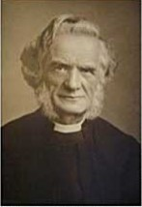
Westcott meinte etwa u.a.: „Ich lehne den Begriff Unfehlbarkeit der Heiligen Schrift entschieden ab". Daneben: „Niemand, so nehme ich an, betrachtet z. B. die ersten drei Kapitel der Genesis als buchstäbliche Geschichte. Ich konnte nie verstehen, wie jemand mit offenen Augen sie liest und so denkt“. Daneben: „(Johannes) bestätigt nicht ausdrücklich die Gleichsetzung des Wortes mit Jesus Christus“. Daneben: „Sowohl unsere Bibel als auch unser Glaube sind nur ein Kompromiss“.
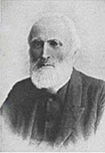
Daneben sagte Hort: „Die volkstümliche Lehre der Stellvertretung ist eine unmoralische und weltliche Fälschung … Bestimmt gibt es nichts, was mehr der Schrift widerspricht als die moderne Einschränkung, dass Christus unsere Sünden und Leiden nur in seinem Tod trug; aber tatsächlich ist das nur ein Aspekt einer fast weltweiten Irrlehre“. Daneben: „Es ist seit Jahren meine Überzeugung, dass Marienanbetung und Christusanbetung vieles in den Ursachen und Wirkungen gemeinsam haben“. Daneben „Die rein römische Auffassung scheint der Wahrheit näher zu sein und eher zu ihr zu führen als die evangelikale“.
Dass Kurt Aland den NT-Kanon, die Echtheit von inspirierten Briefen, die er teilweise als „Fälschung“ bezeichnet, und an Gottes Wort als solches nicht glaubte, spielt dabei leider keine Rolle. Aland stellte sogar die Frage, ob es Jesus überhaupt gab. Zum Konsenstext, der zur damaligen Zeit noch verbesserungsbedürftig im Textus Receptus vorlag sagte Aland: „Die Anschauung von der Verbalinspiration … setzt den Textus receptus voraus“. Leider war das nicht der Glaube Alands.
Die Bibel warnt davor, dass es solche Menschen geben würde, die Irrlehren predigen und das Wort Gottes verderben (2Kor 2.17) und damit betrügerisch umgehen (2Kor 4.2) würden. Manche NA-Befürworter meinen, wenn Christen NA Ausgaben benutzen, dann wäre das eine Rechtfertigung der Arbeiten der genannten Gegner von Gottes Wort. Der Prophet Haggai hingegen lehrt, dass Unreines nicht in Verbindung mit Reinheit besser wird, sodass auch der Gebrauch durch Christen deren Werk des Unglaubens verbessern oder rechtfertigen könnte. Zudem sagt der Prophet, dass Reinheit durch Kontakt mit Unreinheit verloren geht, sodass Christen gut beraten sind, zu prüfen, wem sie ihren Glauben schenken, gerade in zentralen Fragen wie Gottes Wort.
Es gibt noch radikalere Ausgaben des eklektischen Textes als WH/NA wie die von Michael Holmes (SBL).
Auch die Ausgabe „The Greek New Testament“ (Tyndale House, Cambridge) ist problematisch, aber aus anderen Gründen. Die Ausgabe lässt etwa wie NA eindeutig bezeugte Text aus (z.B. Joh 3.13 „der im Himmel ist“), eine bedauernswerte Kürze und Einseitigkeit des Apparats verhindert wie bei NA, dass der Leser sich ein umfassendes Bild machen kann.

Probleme mit der Überlieferungsgeschichte
Nestle und Aland postulieren, dass die Überlieferung des Neuen Testamentes unzuverlässig und nicht vertrauenswürdig sei. Nimmt man die Thesen von WH/NA ernst, dass man aus zwei Handschriften aus Ägypten das Original rekonstruieren müsste, so bleibt die Frage, wie denn bei einem „freien und unkontrollierten Text“ die Schreiber, die sich in der Regel (aufgrund der Zeit- und Ortsunterschiede) nicht kannten, es fertigbrachten, ein und denselben (nach ihrer Meinung „falschen“) Text „hinzugefügt“ hätten. Dies kann auch die neuerdings vorgelegte Prozesstheorie nicht erklären, noch weniger die kohärenzbasierte Methode (die in Münster verfochten wird), auf welche die Ausgabe von NA aufbaut. Letztere Methode bringt es sogar dazu, dass wie oben beschrieben, sogar Lesarten in den Text aufgenommen wurden, die keine einzige griechische Handschrift zur Grundlage hat. Die Methode hört sich gelehrt und wissenschaftlich an, ist jedoch unbrauchbar, wenn man das Ziel verfolgt, das Original des neutestamentlichen Textes wiedergeben zu wollen. Aber diesen Anspruch haben die Herausgeber von NA nicht; ihr Ziel ist vielmehr, einen Text zum Zeitpunkt X (den sog. „Ausgangstext“) herzustellen. Wie der Text im Original lautete, ist nicht mehr im Focus; dieser sei ohnehin nicht mehr rekonstruierbar. Gott habe also sein Wort nicht bewahren können.

Problematische Auslassungen zweifelsfrei belegter Texte
Die textkritische Ausgabe des NT seit Westcott und Hort positioniert sich bewusst als „Gegenpol“ zum Byzantinischen Text (d. i.: zu dem homogenen Text der überwältigenden Mehrheit aller griechischen Handschriften). Man findet dort Stellen, die doppelt eckig eingeklammert sind, was bedeutet: „mit Sicherheit nicht zum ursprünglichen Textbestand gehörig“, oder einfach eingeklammert, um die Lesart „als unsicher“ in Frage zu stellen. Dazu mögen einige wenige Beispiele ausreichen:
- In Mat 1.25 wird von NA der markierte Text ausgelassen: „Und er war sie nicht erkennend, bis dass sie ihren Sohn gebar als den Erstgeborenen. Und er nannte seinen Namen Jesus.“
Von den 1453 Handschriften, (laut Pickering), die dieses Attribut „den Erstgeborenen“ haben, lassen ihn nur die beiden Hauptzeugen des NA Textes aus, daneben 035 1 33 788 1192. Hier ist anzunehmen, dass der Schreiber, der diese Auslassung aufbrachte, von einem N auf das nächste N sprang, als er in der Vorlage den Text aufsuchte, wo er weiterkopieren wollte. In den Handschriften liest der Codex Vaticanus recht fehlerhaft (rot markiert sind die Auslassungen im Vergleich anderer Handschriften):
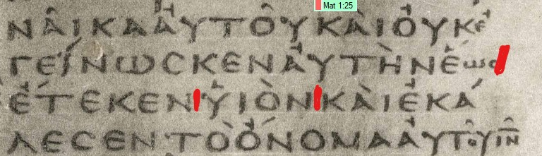
Ein Beispiel einer Handschrift, die den Konsens liest (Codex Washingtonianus), zeigt sich hier so wie unten im Bild:
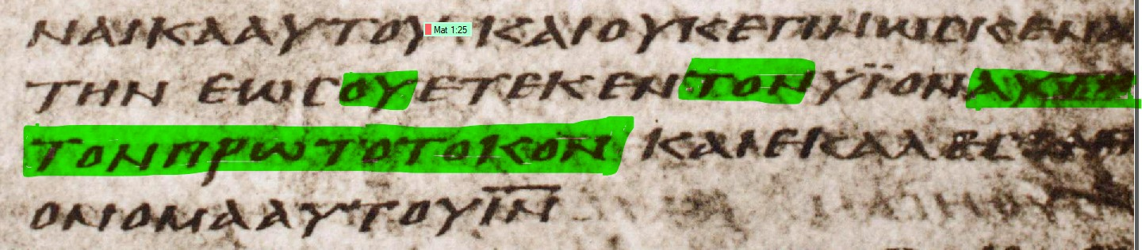Die grün markierten Wörter sind die der Überlieferung, also original, die Vaticanus nicht kopierte. Der NA-Zeuge Vaticanus übersieht also zunächst im Gegensatz zu den übrigen Kopisten ein einfaches OU („nicht“), dann ein TON („den“), da der Buchstabe davor auch N war (h.t.), dann springt er von –ON zu -ON und überspringt dabei AUTHS TON PRWTOTOKON („ihren Erstgeborenen“) und lässt diesen Text des Originals aus.
Das hohe Alter der längeren Lesart wird durch ihr Vorhandensein in einer vollständigen Abfolge des Diatessarons von Tatian belegt. Dies wird sogar von Kritikern eingeräumt. Die Echtheit ist nicht nur deshalb eindeutig, weil die ältesten Belege aus dem zweiten Jahrhundert stammten, lange vor den NA-Hauptzeugen, sondern vor allem, weil sie im überwältigenden Konsens aller griechischen Handschriften vorkommt, darunter wichtige Vertreter aller Texttypen, wie die Vollkollation der Handschriften damit zeigt (Anm.: die mit „0“ beginnenden Handschriften sind ältere mit Großbuchstaben):
04 05* 07 017 021 022 028 030 031 032 036 037 041 042 045 047 055 087 0211 2 3 4 5 6 7 8 9 10 11 12 14 15 16 17 18 19 20 21 23 24 26 27C 28 29 31 34 35 36 37 38 39 40S 43 44 45 46 47 48 49 51 52 53 54 55 56 57 58 59 60 61 63 65 66 67 68 70 71 72 73 74 75 76 77 78 80 83 84 86 89 90 98 100 105 106 107 108 109 111 112 113 114 116 117 118S 119 120 121 122 123 124 125 127 128 129 130 131 132 133 134 135S 136 137 138 140 141 142 143 144 146 147 148 149 150 151 152 153 154 155 156 157 158 160 161 162 163 164 165 167 169 170 171 173 178 179 180 182 183 184 185 186 187 188 189 190 191 192 193 195 196 198 199 200 201 202 204 205 207 208 209 210S 211 212 213 214 215 217 218 219 220 224 225 226 227 228 229 230 231 232 233 234 235 236 237 238 240 243 244 245 246 247 248 251 259 260 261 262 263 265 266 267 268 269 270 271 272 273 274 275 276 277 278 280 281 282 283 284 285 286 287 288 289 290 291 293 295 296 297 298 299 300 301 303 304 305 306 310 324 329 330 331 333 334 335 343 344 345 346 347 348 349 350S 351 352 353 354 355 358 359 360 361 363 364 365 367 371 372 373 374 375 376 377 379 380 386 387 388 389 390 391 392 393 394 395 399 402 405 406 408 409 410 411 412 413 414 415 418 419 420 422 423 428 431 438 439 440 443 444 445 446 447 448 449 461 470 471 472 473 475 476 477 478 479 480 481 482 483 484 485 489 490 491 492 493 494 495 496 497 500 501 504 505 506 507 508 509 510 511 512 514 515 516 517 518 519 520 521 522 523 524 525 527 528 529 530 532 534 535 537 543 544 546 547 548 549 550 551 552 553 554 555 556 557 558 560 561 563 564 565 566 568 569 571 573 574 575 577 578 579 580 581 582 583 584 585 586 587 588 591 592 594 596 597 600 645 649 651 652 655 657 660 662 663 664 666 668 672 676 677 679 680 683 684 685 688 689 690 691 692 693 694 696 697 699 700 703 706 707 708 709 713 714 715 716 717 718 719 720 722 723 724 725 726 727 728 729 730 731 732 733 734 736 737 738 740 741 744S 745 746 747 750 752 753 754 755 756 757 758 759 760 761 762 763 764 765 766 769 772S 773 774 775 776 777 778 779 780 781 782 783 785 786 787 789S 790 791 792 793 794S 795 796 797 798 799 801 803 804 805 806 808 809 811 817 818 819 820 822 824 825 826 827 828 830 833 834 835 836 837C 839 842 843 844 845 851 852 854 855 856 858 860 861 863 864 871 872 873 875 877 878 880 881 886 888C 889 890 891 892 893 895 896 899 900 901 902 903 904 905 906 922 923 924 925 926 927 928 929 931 932 933 934 935 937 938 939 940 941 942 943 944 945 946 947 948 949 951 952 953 954 955 956 957 958 959 960 961 962 963 964 965 966 968 969 970 971 972 973 974 975 978 979 980 982 983 986 987 988 989 992 995 996 997 998 999 1000 1001 1003 1004 1005 1006 1007 1008 1009 1010 1011 1012 1013 1014 1015 1017 1018 1019 1020 1021 1023 1024 1025 1026 1029 1030 1032 1033 1035 1036 1037 1038 1039 1040 1041 1042S 1043 1046 1047S 1048 1050 1052 1053 1054S 1056 1057 1058 1059 1060 1061 1062 1063 1064 1065 1068 1071 1072 1073 1074 1075 1076 1077 1078 1079 1080 1081 1082 1083 1084 1085 1086 1087 1088 1089 1090 1091 1092 1093 1095 1096 1097 1110 1111 1113 1114 1117 1118 1120 1121 1122 1123 1125 1126 1127 1131 1132 1133 1135 1136 1137 1138 1139 1144 1145 1146 1148 1149 1152 1155 1157 1158 1159 1160 1163 1164 1165 1166 1167 1168 1169 1170 1171 1172 1173 1174 1178 1179 1180 1181 1185 1186 1187 1188 1189 1190 1191 1193 1194 1195 1196 1197 1198 1199 1200S 1202 1203 1204 1205 1206 1207 1208 1209 1210 1211 1212 1213 1214 1215 1216 1217 1218 1219 1221 1222 1223 1224 1225 1226 1227 1228 1229 1230 1232 1233 1234 1235 1236 1237 1238 1239 1240 1241 1242 1243 1247 1248 1250 1251S 1252 1254 1260 1261 1262 1263 1266 1268 1269 1272 1273 1278 1279S 1280 1281 1282 1288 1289 1290 1292 1294 1296 1297 1298 1299 1301 1302 1303 1305 1309 1310S 1312 1313 1314 1315 1316 1317 1318 1319 1320 1321 1322 1323 1324 1325 1326 1327 1328 1329 1330 1331 1333 1334 1335 1336 1338 1339 1340 1341 1345 1346 1347 1350 1352 1353 1354 1355 1356 1357 1358 1359 1362 1364 1365 1367 1375 1377 1383 1384 1385 1386 1387 1388 1389 1390 1391 1392 1393 1394 1395 1396 1397 1398 1399 1401 1402 1403 1404 1406 1408 1409 1410 1413 1414S 1415 1416 1418 1420 1421 1422 1432 1434 1435 1436 1438 1439 1441 1442 1443 1444 1445 1446 1447 1448 1449 1450 1452 1453 1454 1455 1456 1457 1458 1460 1461 1462 1463 1464 1465 1466 1467 1468 1470 1471 1472 1473 1474 1475 1476 1477 1478 1479 1480 1481 1482 1483 1484 1485 1486 1487 1488 1489 1490 1491 1492 1493 1494 1495 1496 1497 1498 1499 1501 1502 1503 1505 1506 1508 1510 1511 1519 1521 1528 1530 1531 1532 1533 1534 1535 1536 1538 1539 1540 1541 1542 1543 1545 1547 1549 1550 1551 1552 1553 1555 1556 1557 1558 1559 1560 1563 1570 1572 1573 1574 1575 1576 1577 1578 1579 1581 1582C 1583 1584 1585 1586 1587 1588 1589 1590 1591 1592 1594 1595 1597 1600 1601 1602 1603 1604 1605 1606 1609 1612 1613 1615 1617 1620 1622 1623 1625 1626 1628 1629 1630 1631 1632 1633 1634 1635 1637 1639 1640 1641 1642 1643 1645 1646 1647 1649 1652 1653 1659 1660 1661 1662 1663 1664 1665 1667 1668 1670 1671 1672 1676 1678 1679 1680 1682 1685 1686 1687 1688 1690 1691 1692 1693 1694 1695 1697 1698 1699 1700 1702 1703 1704 1713 1780 1797 1800 1802 1803 1804 1808 1813 1814 1816 1901 1966 2095 2097 2099 2100 2101 2107 2109 2112 2117 2118 2120 2122 2123 2126 2127 2131 2132 2133 2135 2139 2141 2142 2146 2147 2148 2159 2173 2174 2175 2176 2178 2181 2182 2191 2193 2195 2199 2201 2204S 2206 2207 2213 2215 2217 2220 2221 2223 2224 2229 2236 2238 2255 2260 2261 2263 2265 2266 2267 2273 2277 2280 2281 2283 2284 2287 2290S 2291 2292 2295 2296 2297 2301 2304 2306 2314 2315 2317 2321 2322 2323 2324 2328 2352 2354 2355 2356 2362 2367 2369 2370 2371 2372 2373 2374 2381 2382 2383 2386 2387 2388 2390 2394 2396 2397 2398 2400 2404 2405 2406 2407 2411 2414 2415 2420 2422 2426 2430 2439 2442 2444 2446 2450 2451 2452 2454 2458 2465 2467 2470 2472 2474 2476 2477 2478 2479 2482 2483 2487 2488 2490 2492 2494 2496 2497 2499 2502 2503 2507 2508 2509 2510 2511 2516 2518 2520 2521 2523 2524 2525 2528S 2530 2533 2539 2545 2546 2550 2554 2555 2557 2559S 2561 2562 2567 2571 2577 2578 2579 2581 2585 2590S 2591S 2592 2597 2598 2603 2604 2605 2606 2608S 2612 2613 2614 2615 2616 2620 2622 2623 2624 2633 2634 2635 2636 2637 2645 2646 2650 2651S 2653 2656 2658 2660 2665 2666 2670 2673 2676 2680 2684 2685 2687 2689 2691 2692 2693S 2694 2701S 2702 2705 2706 2707 2708 2709 2710 2713 2714 2715 2718 2721 2724 2726 2727 2728S 2729 2730 2734 2735 2737 2745 2749 2756 2757 2760 2765 2767 2770 2773 2774 2775 2780 2786 2788 2806 2808 2809 2810 2812 2831 2835 2836
Dies ergibt 1446 Handschriften aus allen Zeiten und Orten und Texttypen. Zudem gab es 12 Handschriften mit z.B. Umstellungen im Satz etc., die aber das Original leicht erkennen lassen.
Die Auslassung haben die beiden NA-Hauptzeugen 01 und 03, daneben 5 weitere Handschriften 035 1 33 788 1192, wobei 1582* nachkorrigiert wurde.
Was wäre es für ein unglaubliches Märchen, wenn man nun wie NA behauptet, die Vorlage war analog zum Vaticanus (kurz) und alle anderen 1446 Schreiber mit dem langen Text hätten sich die Mühe gemacht, statt zu kopieren (ihre Aufgabe), in einer großen und konzertierten Fälschungsaktion, genau an den Stellen falschen Text hineinzuschreiben, obwohl sie wussten, dass Gottes Wort davor warnt, etwas hinzufügen, was nicht da steht (vgl. Ende der Offenbarung), das exakt an der Stelle, die für Abschreibfehler kritisch ist (h.t.). Dazu erfand ja WH eine erfundene Rezension-Idee, die aber allen Fakten eines freien Textes widersprach, und damals schon nur eine Alibi-Funktion hatte, um den TR vom Tisch zu bekommen, und ihre eigene Version publik machen zu können. Je unglaublicher aber eine Unwahrheit verbreitet wird, desto eher glauben es gutgläubige Menschen, zumal es die Wissenschaftler ja verstehen müssen.
- „Segnet, die euch fluchen, tut wohl denen, die euch hassen.“ (Math 5.44).
1359 Handschriften bezeugen diesen Text, die beiden Hauptzeugen des NA Textes lassen ihn aus (daneben 1 22 205 209 279 1192 2533). An dieser Stelle sprang der auslassende Schreiber offenbar auf die ähnlichen Wörter hUMWN und hUMAS, als er in die Vorlage (ähnlich wie die abgebildete, der Codex Washingtonianus) blickte, und ließ den Text dazwischen aus. Dies ist kein h.t. sondern, da der Anfang der Wörter gleich ist, ein sog. Homoioarcton (h.a.). Da die Kopisten mit den Augen eher an die Enden der Vorlage gelangen wollen, ist dies ein weit seltenerer Fehler:
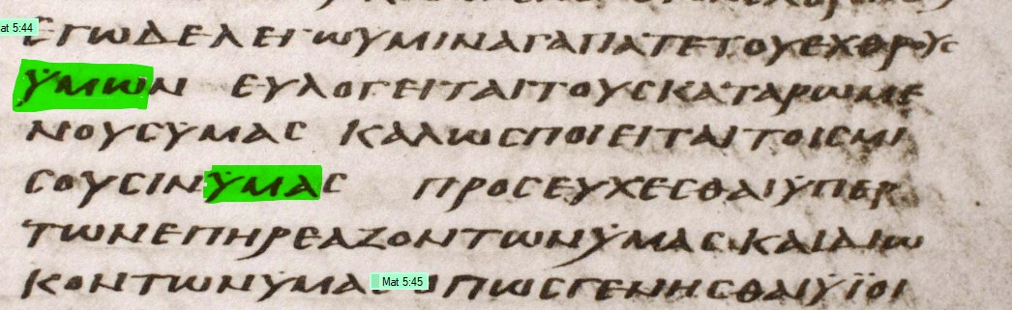Sehr wahrscheinlich ist ein h.a. Fehler, so wäre es hier zu vermuten, dann hUMWN und hUMAS in der Vorlage am Anfang der Zeile stand. Solche Szenarien sind nicht selten.
Aland meinte, hier hätten sich alle Schreiber an Luk 6.27f orientiert und den Text von dort an dieser Stelle eingesetzt, obwohl sie wussten, dass er nicht zum Original gehört, ein Szenario, das ausgeschlossen ist, da man dann allen 1359 Kopisten Absprachen und Fälschungsabsichten von Gottes Wort unterstellen müsste, die Skriptorien wären dann nichts weiter als Fälschungswerkstätten für Gottes Wort, obwohl die Schreiber die Warnung der Offenbarung kannten, nichts hinzuzufügen oder wegzulassen, das unter Androhung göttlichen Gerichts, falls dies dennoch geschähe. Plausibler ist eine simple Auslassung aufgrund bekannter Nachlässigkeiten.
Für diese Stelle liegt eine Kollation aller erhaltener Handschriften vor, die erste Variante ist der Konsenstext, darunter stehen die Handschriften:
Segnet, die euch fluchen, tut wohl denen, die euch hassen
05C1 07 017 019 021 028 030 031 032 037 038 041 042 045 047C 055 0211 0257 3 4 5 6 7 8 9 10 12 13 14 15 16 18 19 20C 21 23 24 25 26 27 28 29 30 33 34 35 36 37 38C 39 40S 43 44 45 46 47 48 49 51 52 53 54 55 56 57 60 61 63 65 66 67 68 70 71 72 73 75 76 77 78 80 83 84 86 89 90 98 100 105 106 107 108 109 111 112 114 116 117 119 120 122 123 124 125 126T 127 128 129 131 132 133C 136 137 138 140 141 142 143 146 147 148 149 150 151 152 153 154C 155 156 157 158 159 160 161 162 163 164 165 167 169 170 171 173 174 175 178 179 180 182 183 184 185 186 187 188 189 190 191 192 196C 198 199 200 201 202 204 207 208 210 211 212 214 215 217 218 219 220 224 225 226 227 228 229 230 231 232 233C 234 235 236 237 238 240 244 245 246 247 248 251 259 260 261 262 263 265 266 268 269 270 271 272 273 274C 275 276 277 278 280 282 283 284 285 287 288 290 291 293 295 296 297 298 299 300 301 303 304 305 310 324 329 330 331 333 334 335 343 344 345 346 347 348 349 350 351 352 353 355 358 359 360 361 363 364 365 366 367 371 373 374 375C 376 377 379 380 386 387 388 389 390 391 393 394 399 402 405 406 408 409 410 411 412 413 414 415 417 418 419 420 422 423 428 431 438 439 440 443 444 445 447 448 449 461 470 471 473 475 476 477 478 479 480 481 483 484 485 489 490 491 492 493 494 495 496 497 498 500 501 504 505 506 507 509 510 511 512 513 515 516 517 518 520 521 522 523 524 527 528 529 530 532 534 535 537 543 544 546 547 548 549 550 551 553 554 556 557 558 560 561 563 564 565 566 568 569 575 578 579 580 581 582 583 584 585* 586 587 588 591 592 594 597 600 645 649 651 652 655 657 660C 662 663 664 666 668 672 676 677 679 680 683 684 685 688 689 690 691 692 693 694 696 697 699 700 703 706 707 708 711 713 714 715 717 718 719 720 722 725 726 727 729 730 731 734 735 736 738 741 744 745 746 747 751 752 753 754 755 757 758 760 761 762 763 765 766 768S 769 772S 773 774 775 776 777 778 779 781 782 783 785 786 787 788 789 790 791 792 793 794S 795 796 797 798 799C 800 801 803 804 806 808 809 811 817 818 819 820 822 824 825 826 827 828 830 833 834 835 836 839 843 844 845 852 855 856 858 860 861 863 864 871 873 875 877 878 880 881 886 888 889 890 892 893 895 896 899 900 901 902 903 904 905 906 922 923 924 925 926 927 928 929C 931 932 934 935 937 938 939 940 941 942 943 944 945 946 948 949 951 952 953 954 955 957 958 959 960 961 963 964 965 966 968 969 970 971 972 973 974 975 978 980 982 983 986 987 988 989 991 992 994 995 996 997 998 999 1000 1001 1003 1004 1005 1006 1007 1008 1009 1010 1011 1012 1013 1014 1015 1017 1018 1019 1020 1021 1023 1024 1025 1026 1028 1030 1032 1033 1035 1036 1037 1039 1040 1041 1042S 1043 1044 1046 1047S 1048 1050 1052 1053 1056 1057 1058 1059 1060 1061 1062 1063 1064 1065 1068 1072 1074 1075 1076 1077 1078 1079 1080 1082 1083 1084 1085 1086 1088 1089 1090 1091 1092 1095 1096 1097 1110 1111 1114 1117 1118 1120 1121 1122 1125 1126 1127 1130 1131 1132 1133 1135 1136 1138 1144 1145 1146 1148 1149 1152 1155 1159 1160 1163 1164 1165 1166 1167 1168 1169 1170 1171 1172 1173 1174 1178 1179 1180 1181 1182 1185 1186 1187 1188 1189 1190 1191 1193 1194 1195 1196 1197 1198 1199 1200 1202 1203 1205 1206 1207 1210 1211 1212 1214 1215 1216 1217 1218 1219 1222 1223 1224 1225 1226 1227 1228 1232 1234 1235 1236 1237 1238 1240 1241 1242C 1243 1247 1248 1250 1251 1252 1261 1262 1266 1268 1269 1272 1278 1279 1280 1281 1282 1285 1289 1290 1292 1293 1294 1296 1297 1298 1301 1305 1309 1312 1313 1314 1315 1316 1317 1318 1319 1320 1321 1322C 1323 1324 1326 1327 1328 1329 1330 1333 1334 1335 1336 1338 1339 1340 1341 1342 1343 1345 1346 1347 1348 1350 1352 1353 1354 1355 1356 1357 1358 1359 1362 1364 1365 1367 1375 1377 1383 1384 1385 1386 1387 1388 1389 1390 1391 1392 1393 1394 1395 1396 1397 1399 1400 1401 1402 1403 1404 1406 1407 1409 1410 1413 1414S 1415 1418 1420 1421 1422 1424 1432 1434 1435 1436 1438 1439 1441 1442 1443 1444 1445 1446 1447 1448 1450 1452 1453 1454 1455 1456 1457 1458 1460 1461 1462 1463 1464S 1465 1466 1467 1468 1470 1471 1472 1473 1474 1475 1476 1477 1478 1479 1480 1481 1482 1483 1484 1485 1486 1487 1488 1489 1490 1491 1492 1493 1494 1495 1496 1497 1498 1499 1500 1501 1503 1505 1506 1508 1510 1511 1519 1521 1528 1530 1531 1532 1533 1535 1536 1538 1539 1540 1541 1542 1543 1544 1545 1546 1547 1548 1549 1550 1551 1552 1553 1555 1556 1557 1558 1559 1560 1562C 1563 1564 1570 1572 1573 1575 1576 1577 1579 1580 1581 1582C 1583 1584 1585 1586 1587 1588 1589 1590 1591 1592 1595 1600 1601 1602 1603 1604 1605 1606 1609 1612 1613 1615 1617 1620 1622 1623 1624 1625 1628 1629 1630 1631 1632 1633 1634 1635 1637 1639 1641 1643 1645 1646 1647 1649 1651 1652 1653 1659 1660 1661 1664 1665 1666 1667 1668 1670 1671 1672 1676 1677 1678 1680 1682 1685 1686 1687 1688 1690 1691 1692 1693 1694 1695 1697 1698 1699 1700 1701 1702 1703 1704 1712 1713 1800 1804 1808C 1813 1814 1816 1823 1901 1966 2095 2097 2099 2101 2107 2108 2109 2112 2117 2118 2120 2122 2123 2126 2127 2131 2132 2133 2135 2139 2141 2142 2146 2147 2148 2159 2172 2173 2174 2175 2176 2177 2178 2181 2182 2191 2193 2195 2199 2201 2204 2206 2213 2215 2217 2220 2221 2222 2223 2224 2229 2236 2238 2255 2260 2261 2263 2265 2266 2273 2277 2278 2280 2281 2283 2284 2287 2290S 2291 2292 2295 2296 2297 2301 2304 2307 2315 2317 2321 2322 2323 2324 2328 2352 2354 2355 2356 2362 2367 2369 2370 2371 2372 2373 2374 2375 2382 2383 2386 2387 2388 2390 2394 2396 2397 2398 2400 2404 2405 2406 2407 2411 2414 2420 2422 2426 2430 2442 2444 2446 2452 2454 2458 2460 2465 2467 2470 2472 2476 2477 2478 2479 2482 2483 2487 2489 2490 2492 2494 2496 2497 2499 2502 2503 2507 2508 2509 2511 2515 2516 2518 2520 2523 2524 2525 2528S 2530 2539 2545 2546 2550 2554 2555 2557 2561 2562 2567 2571 2578 2579 2581 2585 2586 2590 2591 2592 2598 2603 2604 2605 2606 2608S 2610 2612 2613 2614 2615 2616 2620 2622 2623 2624 2633 2635 2636 2637 2645 2646 2653 2656 2658 2660 2665 2670 2673 2676 2680 2684 2685 2687 2689 2691 2692 2693S 2694 2695 2697 2701S 2702 2703 2705 2706 2707 2709 2710 2713 2714 2715 2718 2722 2724 2726 2727 2728S 2729 2730 2734 2737 2749 2754 2756 2757 2760 2765 2766 2767 2770 2774 2775 2780 2781 2783 2786C 2787 2806 2808 2809 2812 2831 2836
Die Zahl der Handschriften beträgt 1359. Diese Lesart hat noch ca. 138 Varianten davon hervorgebracht, die ebenfalls auch auf diese Lesart des Konsenses verweisen und dazugenommen werden müssten, etwa indem ein Schreiber einen Buchstaben vertauschte bzw. die Orthographie änderte, aber das Original erkennen lassen.
Die Auslassung haben folgende Handschriften:
01 03 1 22 205 209 279 660* 1192 1582* 2533 2786*. Das ergibt eine Bezeugung von 12 Handschriften. Darunter drei, die nachkorrigiert wurden (das Sternchen „*“ zeigt an, dass diese nur die unkorrigierte Handschrift hat) bzw. die Hauptzeugen des NA Textes. 9 Handschriften belegen also nur die Auslassung. Da der NT Text nicht aus Ägypten in die Welt kam, ist anzunehmen, dass den wenigen anderen Handschriften, der gleiche Fehler unabhängig von 01 und 03 (Codex Sinaiticus und Vaticanus) unterlief oder den beiden Codizes schon der zu kurze Text vorlag.

- „Es kam ja der Sohn des Menschen, um das Verlorene zu retten.“ (Math. 18.11). Die Auslassung haben nur wieder die bekannten Hauptzeugen des NA. Es ist anzunehmen, dass der Schreiber eine Zeile zu weit nach unten gerutscht ist, und den Text dazwischen übersprungen hat. Ein Beispiel, warum die Auslassungen in den zahlreichen Minuskeln, d.h. ab der Zeit, als man die Wörter trennte, unwahrscheinlicher wurde, zeigt die Handschrift m-1141, wo es die Schreibung selbst verhinderte, dass die h.t. Fehler inbs. der beiden Hauptzeugen von NA passieren konnten. Die Qualität auch der späteren Minuskeln, die bei NA keine Rolle spielen, ist i.d.R. hervorragend. Hier von –OIS auf -OS zu springen und Text dazwischen auszulassen, ist bereits erschwert: 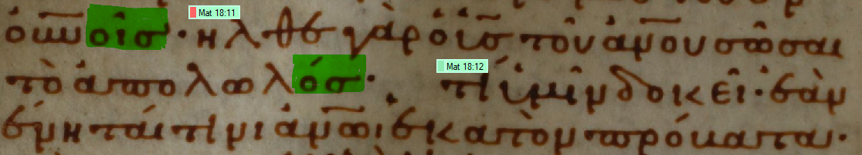Im Vergleich dazu eine Majuskelhandschrift, wo dies, insb. wenn die Wörter am Zeilenanfang oder Ende waren, schwieriger zu kopieren war (im abgebildeten Codex W jedoch nicht der Fall): 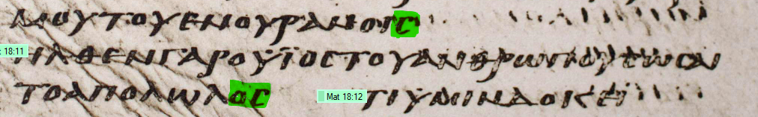
- Die äußerst gut bezeugte Doxologie am Ende des sog. „Unser-Vater“: „… denn dein ist das Königreich und die Kraft und die Herrlichkeit in Ewigkeit! Amen.“ (Math 6.13).
Die Doxologie fehlt in Sinaiticus, Vaticanus D Z 0170 1090c und in 10 weiteren unbedeutenden Zeugen aus dem 14. Jhd. oder später (wobei auch bei zwei Handschriften der fehlende Text nachgetragen wurde: 118, 1582 und 2780), sodass 98.6% aller Handschriften sich einig sind. Exemplarisch seien sie genannt, um einen Eindruck zu vermitteln, wie die tatsächliche Sachlage aussieht:
07 011 017 019 021 028 030 031 032 037 038 041 042 043 045 047 055 0211 0233C 0257 0287 2 3 4 5 6 7 8 9 10 11 12 13 14 15 16 18 19 20 21 22C 23 24 25 26 27 28 29 33 34 35 36 37 39 40 43 44 45 46 47 48 49 51 52 54 55 56 58 59 60 63 64 65 66 67 68 70 71 72 73 74 75 76 77 78 80 83 84 86 89 90 98 99 100 105 106 107 108 109 111 112 114 116 117 119 120 122 123 124 125 126 127 128 129 132 133 134 135S 136 137 138 140 141 142 143 144 146 147 148 149 150 151 153 154C 155 156 158 159 160 161 162 163 164 165 167 169 170 171 173 174 175 178 179 180 182 183 184 185 186 187 188 189 190 191 192 193 194 195 196 198 199 200 201 202 204 207 208 210 211 212 213 214 215 217 218 219 220 224 226 227 228 229 230 231 232 233 234 235 236 237 238 240 243 244 245 246 247 248 251 259 260 261 262 263 265 266 267 268 269 270 271 272 273 274 275 276 277 278 279 280 282 283 284 285 286 287 288C 289 290 291 293 295 296 297 298 299 300 301 303 304 305 329 330 331 333 334 335 343 344 345 346 347 348 349 350 351 352 353 355 358 359 360 361 363 364 365 366 367 370 371 373 374 376 377 379 380 386 387 388 389 390 391 392 393 394 395 399 402 405 406 408 409 410 411 412 413 414 415 417 419 420 423 428 431 435 438 439 440 443 444 445 446 447 448 449 461 470 471 473 475 476 477 478 479 480 481 482 483 484 485 489 490 491 492 493 494 495 496 497 498 500 501 504 505 506 507 509 510 511 515 516 517 518 519 520 521 522 523 524 525 527 528 529 530 532 534 535 537 543 544 546 547 548 549 550 551 553 554 555C 556 557 558 560 561 563 564 565 566 568 569 571 574 575 577 578 580 581 582 583 584 585 586 587 588 591 592 594 595 597 600 645 649 651 652 655 657 660 662 663 664 666 668 672 676 677 680 683 684 685 689 690 691 692 693 694 696 697 699 700 703 706 707 711 713 714 715 716 717 718 720 722 724 725 726 727 728 729 730 732 734 735 738 741 744 745C 746 747 750 751 752C 753 754 755 757 758 759 761 762 763 765 766 768S 769 772S 773 774 775 776 777 778 779 780 781 782 783 785 786 787 788 789 790 791 792 793 794S 795 796 797 798 799 800 801 803 804 805 806 808 809 811 817 818 819 820 822 824 825 826 828 830 833 834 835 836 839 843 844 845 852 854 855 856 858 860 861 863 864 867 871 875 877 878 880 881 888 889 892 893 895 896 898 899 900 901 902 903 904 905 906 922 923 924 925 926 927 928 929 930 932 933 934 935 937 938 939 940 941 942 943 944 945 946 948 949 951 952 953 954 955 956 957 958 959 960 961 962 963 964 965 966 968 970 971 972 973 974 975 978 979 980 982 983 986 987 988 989 991 992 994 995 996 997 998 999 1000 1001 1003 1004 1005 1006 1007 1008 1009 1010 1011 1012 1013 1014 1015 1017 1018 1019 1020 1023 1024 1025 1026 1028 1029 1030 1032 1033 1035 1036 1037 1038 1039 1040 1041 1042S 1043 1044 1046 1047S 1048 1052 1054S 1056S 1057 1058 1059 1061 1062 1063 1064 1065 1068 1071 1072 1073 1074 1075 1076 1077 1078 1079 1080 1081 1082 1083 1084 1085 1086 1088 1089 1090* 1091 1092 1093 1095 1096 1097 1110 1111 1113 1114 1117 1118 1120 1121 1122 1123 1125 1126 1127 1130 1131 1132 1133 1135 1136 1138 1139 1144 1145 1146 1148 1149 1152 1155 1157 1158 1159 1160 1163 1164 1165 1166 1167 1168 1169 1170 1171 1172 1173 1174 1178 1179 1180 1181 1182 1185 1187 1188 1189 1190 1191 1192 1193 1194 1195 1196 1197 1198 1199 1200 1202 1203 1204 1205 1207 1208 1210 1211 1212 1213 1214 1215 1216 1217 1218 1219 1222 1223 1224 1225 1226 1229 1230 1232 1233 1234 1235 1236 1237 1238 1239 1240 1241 1242 1243 1247 1248C 1250 1251 1252 1260 1261 1262 1263 1266 1268 1269 1272 1273 1278 1279 1280 1281 1282 1285 1288 1289 1290 1291 1292 1293 1294 1296 1297 1298 1299 1301 1302 1303 1305 1309 1310S 1312 1313 1314 1315 1316 1317 1318 1319 1320 1321 1322 1323 1324 1325 1326 1327 1328 1329 1330 1331 1333 1334 1335 1336 1338 1339 1340 1341 1343 1345 1346 1347 1350 1352 1353 1354 1355 1356 1357 1358 1359 1362 1364 1365 1367 1377C 1383 1385 1386 1387 1388 1389 1390 1391 1392 1393 1394 1395 1396 1397 1398 1399 1400 1401 1402 1403 1404 1406 1407 1408 1409 1410 1413 1414S 1415 1418 1420 1421 1422 1424 1432 1434 1435 1436 1438 1439 1441 1443 1444 1445 1446 1447 1448 1449 1450 1451 1452 1453 1454 1455 1456 1457 1458 1460 1461 1462 1463 1464S 1465 1466 1467 1468 1470 1471 1472 1473 1474 1475 1476 1477 1478 1479 1480 1481 1482 1483 1484 1485 1486 1487 1488 1489 1490 1491C 1492 1493 1494 1495 1496 1497 1498 1499 1500 1501 1502 1503 1505 1506 1508 1510 1511 1519 1521 1528 1530 1531 1533 1535 1536 1538 1539 1540 1541 1542 1543 1544 1545 1546 1547 1548 1549 1550 1551 1552 1553 1555 1556 1557 1558 1559 1560 1562 1563 1564 1570 1572 1573 1575 1576 1579C 1580 1581 1582C 1583 1584 1585 1586 1587 1588 1589 1590 1591 1592 1594 1595 1597 1600 1601 1603 1604 1605 1606 1609 1613 1615 1617 1620 1622 1623 1625 1626 1628 1629 1630 1631 1632 1633 1634 1635 1637 1639 1640 1641 1642 1643 1645 1646 1647 1649 1651 1652 1653 1659 1660 1661 1663 1664 1665 1666 1667 1668 1670 1672 1675 1676 1677 1678 1680 1682 1685 1686 1687 1690 1691 1692 1693 1694 1695 1697 1698 1699 1700 1701 1702 1703 1704 1712 1713 1797 1800 1802 1804 1808 1813 1814 1816 1823 1901C 1966 2095 2097 2099 2101 2107 2108 2109 2117 2118 2120 2121 2122 2123 2126 2127 2131 2132 2133 2135 2139 2141 2142 2146 2147 2159 2172 2173 2174 2175 2176* 2177 2178 2181 2191 2193 2195 2199 2201 2204 2206 2207 2213 2215 2217 2220 2221 2224 2229 2236 2255 2260 2261 2263 2265 2266 2267 2273 2277 2278 2280 2281 2283 2284 2287 2290S 2291 2292 2295 2296 2297 2301 2307 2314 2315 2317 2321 2322 2323 2324 2328 2352 2354 2355 2356 2362 2367 2369 2370 2371 2372 2373 2374 2375 2381 2382 2383 2386 2387 2388 2390 2394 2396 2397 2398 2400 2404 2405 2406 2407 2411 2414 2415 2420 2422 2426 2430 2439 2442 2444 2446 2451 2452C 2454 2458 2460 2465 2470 2471 2472 2474 2475 2476 2477 2478 2479 2482 2483 2487 2488 2489 2490 2492 2494 2496 2497 2499 2502 2503 2507 2508 2509 2510 2511 2515 2516 2518 2520 2521 2524 2525 2528S 2530 2533 2539 2545 2546 2549 2550 2554 2555 2559S 2561 2562 2571 2577 2578 2579 2581 2583 2585 2586 2590 2591 2592 2598 2603S 2604 2605 2606 2608 2610 2612 2613 2614 2615 2616 2620 2622 2623 2624 2633 2634 2635 2636 2637 2645 2646 2650 2651S 2653 2656 2658 2660 2665 2670 2673 2676 2680 2684 2685 2687 2691 2692 2694 2695 2702 2703 2705 2706 2707 2709 2710 2713 2714 2718 2721 2722 2724 2726 2727 2728S 2734 2735 2745 2749 2754 2756 2757 2760 2765 2766 2767 2770 2774 2775 2779 2780C 2781 2783 2787 2788 2806 2808 2809 2810 2812 2819 2831 2835 2836
Diese Lesart hat noch einige wenige Varianten (ca. 94) hervorgebracht, die wiederum auf diesen Vers im Original hinweisen. Es handelt sich also nicht um einen späteren Zusatz, sondern um den Originaltext, der von NA in Frage gestellt wird.
- In Mat 28.9 wird der markierte Teil von NA ausgelassen: „Als sie beim Gehen waren, um es seinen Schülern zu verkünden - siehe da, begegnete ihnen Jesus, sagend: Seid gegrüßt! Sie nun hinzugetreten, ergriffen seine Füße und huldigten ihm”. Die tragische Folge ist, dass u.a. die CSV- Elberfelder die Leser mit einer Einklammerung irritiert, also ob der Vers nicht inspiriert sein könnte. Die beiden Hauptzeugen des NA Textes lassen den Teil zwischen AUTOU und AUTOU („sein“) aus. Da auch der Codex Bezae diese Auslassung aufweist, ist anzunehmen, dass der kürzere Text schon so nach Alexandria kam. Die Überlieferung und der Konsens praktisch aller Handschriften ist aber vollkommen eindeutig. AUTOU stand ggf. in der Vorlage am Zeilenanfang bzw. –ende, sodass der Schreiber beim Aufsuchen, wo er weiterkopieren sollte, auf das zweite Vorkommen stieß und den Text dazwischen nicht kopierte. Diese Auslassung ist jedoch in der Überlieferung nicht bezeugt, und blieb ohne Bedeutung. Im Bild (Codex Alexandrinus) zeigt sich der vollständige Text exakt zwischen den grün markierten Fällen eines h.t.:
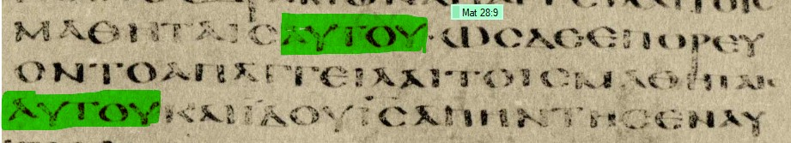Im Codex Vaticanus ist nur noch ein einziges AUTOU zu lesen, der Text dazwischen ist in seiner Kopie weg. Die rote Markierung zeigt, wo er im Original noch stand:
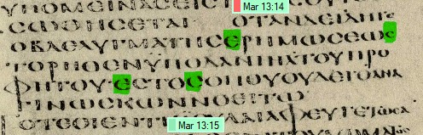
- In Mark 13.14 lässt NA den markierten Teil aus: „Wenn ihr nun das Greuel der Verwüstung seht, von den von Daniel dem Propheten geredet wurde, stehen, wo es nicht sein darf, - der Lesende merke auf -, dann sollen die in Judäa in die Berge fliehen”. Der vollständige Text zeigt sich in mitten zweier Wörter mit identischem Anfang und Ende (h.a. bzw. h.t. – grün markiert) wie im Codex Alexandrinus.
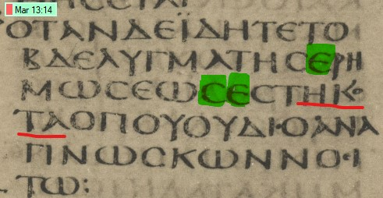
Im NA-Hauptzeugen, Codex Sinaiticus, fehlt der Teil dazwischen. Offenbar schrieb der fahrlässige Kopist bis zur Auslassung noch korrekt von der Vorlage ab, suchte dann, nachdem er dies in seinem Manuskript abschrieb, die Vorlage auf, und orientierte sich an dem Wort mit „E“ am Anfang und „C“ am Ende, das es jedoch zweimal gibt. Darauf ließ er den Text dazwischen aus und verschrieb sich noch bei ESTHKOTA statt richtig ESTWS. Sodass das „S“ am Ende der Vorlage nicht mehr zu sehen ist. Dieser weitere Eingriff ist jedoch wohl bereits außerhalb Ägyptens geschehen, da er ein Versuch ist, den schwierig zu erklärenden Nominativ ESTWS („stehend“) an den Akkusativ BDELUGMA („Greuel“) anzupassen. Im Codex Sinaiticus sieht man also nur noch die beiden Wörter mit identischem Anfang und Ende, der Text dazwischen „von den von Daniel dem Propheten geredet wurde“ ging verloren. Für die Überlieferung von Gottes Wort ist dies unbedeutend geblieben. Es ist wahrscheinlich, dass in Ägypten schon ein zu kurzes Manuskript ankam, da der Kopierfehler auch im Codex Bezae zu finden ist (insgesamt 8 Handschriften weisen diesen auf), sodass knapp 1800 Kopisten den langen Text belegen und die Auslassung leicht erklärbar, aber bedeutungslos ist.
- Der komplette Schluss des Markus-Evangeliums (Mark 16.9-20).
Diese Verse fehlen nur in den Codizes Sinaiticus (der auch „Aleph“ abgekürzt wird), Vaticanus und in der Handschrift 304. Früher bewertete man ihn als zum Neuen Testament gehörend, und man klassifizierte ihn entsprechend, bis dem Sinaiticus und Vaticanus vor den anderen 1754 Handschriften des Markus-Evangeliums, die den sog. „langen Schluss“ bezeugen, der Vorzug eingeräumt wurde. Die beiden Hauptzeugen für die Auslassung des Endes von Markus enden bei 16.8 und machen damit EFOBOUNTO GAR („denn sie fürchteten sich“) zu einem ungewöhnlichen und unwahrscheinlichen Schluss des Evangeliums. Es sind viele Vermutungen aufgestellt worden, um diese Anomalie zu erklären. Dazu gehören als plausibelste Erklärung Unzulänglichkeiten seitens des Schreibers des Vaticanus, der vorzeitig seine Arbeit beendete und später fortsetzen wollte, da er den Platz mittels einer ganzen unbeschriebenen Spalte dafür freihielt bzw. gehen von einem verlorenen Blatt am Schluss aus. Es wäre erstaunlich, bei teurem Beschreibstoff so viel Platz auszulassen und dies wäre erklärungsbedürftig. Vaticanus, der von dieser Handschrift abhängt, wusste in Folge nichts mehr vom längeren Ende. Nach einer Computerzählung hat der Abschnitt Mark 16.9-20 in der Byzantinischen Textform 980 Buchstaben (Nomina sacra, d.h. Abkürzungen wurden berücksichtigt“). Der Schreiber des Vaticanus lässt nirgendwo sonst im NT eine ganze Spalte leer. Alle anderen Bücher beginnen unmittelbar am Anfang der nächsten verfügbaren Spalte. Die vollständig leere Spalte bei Markus 16 im Vaticanus ist völlig einzigartig, und dieser Umstand lässt darauf schließen, dass der Schreiber von dem fehlenden Teil wusste. Die Nestle-Aland-Rekonstruktion des aus ihrer Sicht nicht echten Endes von Mar 16.9-20 hat mehr als 1000 Buchstaben hat, entspricht aber nicht dem Konsens bzw. dem byzantinischen Text und ist somit für die Frage nicht von Bedeutung. Fazit: Der lange Schluss von Markus passt genau in den nur an dieser Stelle entsprechend freigehaltenen Platz im Codex Vaticanus (wie grob auch das Bild des Codex Vaticanus unten zeigt):
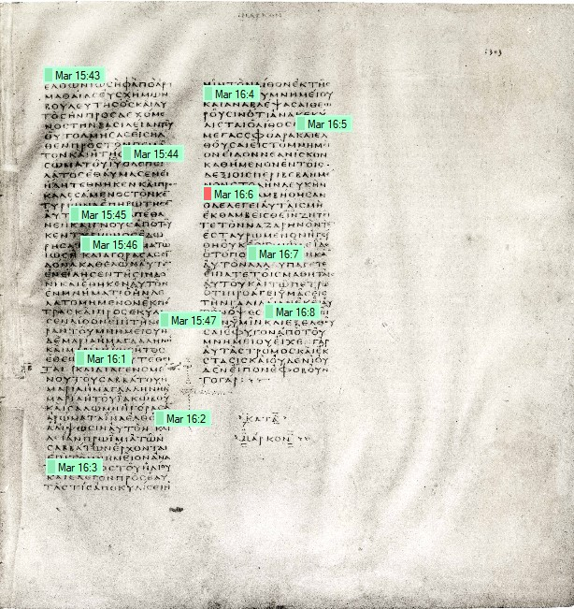
Codex Vaticanus hat die leere Spalte ohne Text genau dort, wo der längere Schluss zu erwarten wäre. Neben den griechischen Handschriften enthalten den langen Schluss die alten lateinischen Manuskripte, die Vulgata, die Peschitta sowie die Philoxeniana und Harklensis, die äthiopische, armenische und georgische Übersetzung, die Kirchenväter wie Justin, Eusebius, Epiphanius, Markus Eremita, Severian, Nestorius, Ambrosius, Hieronymus und Augustinus. Der Schluss wird also schon übersetzt und zitiert, bevor ihn der Schreiber des Codex Vaticanus nicht abschreibt und den Platz dazu freilässt, wie er es sonst nie tut. Dies zeigt der Übergang von Matthäus zu Lukas etwa, wo kein Platz wertvoller Platz ausgespart ist: 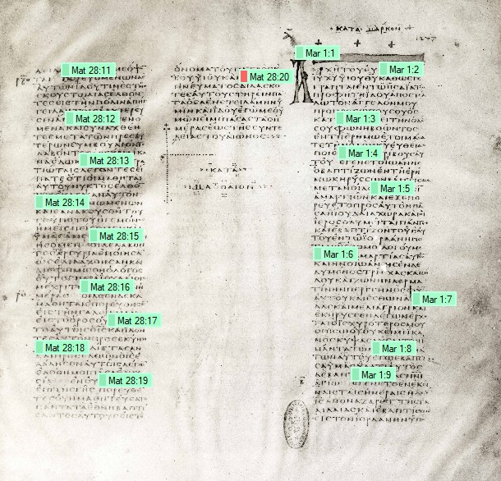
Es ist faktisch ausgeschlossen, dass die beiden voneinander abhängigen Handschriften den kurzen Schluss hatten, und 1754 Schreiber einen längeren gleichlautenden Text zu Gottes Wort hinzuerfunden hätten, das ohne sich i.d.R. zu kennen oder unter einer Zensurstelle zu sein. Den langen Markus-Schluss bezeugen neben den ca. 8000 lateinischen Handschriften auch das Diatessaron und Schriften des Irenäus, beide aus dem 2. Jhd., also eine geraume Zeit vor der Abfassung der Codizes Sinaiticus und Vaticanus.
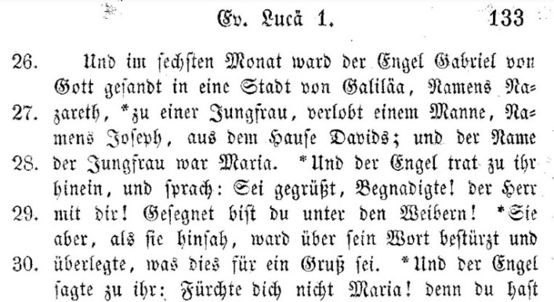
- In Luk 1.28 lässt NA den markierten Text weg: „Und der Engel, zu ihr hineingegangen, sagte: Sei gegrüßt, Begnadete, der Herr (ist) mit dir, gesegnet (bist) du unter Frauen!”. 97,8% der Handschriften haben den Text ohne die erste Auslassung von „Engel“ und 98,6% ohne die zweite „gesegnet (bist) du unter Frauen“. Eine Konsenshandschrift (Codex Alexandrinus) zeigt wie das Original in etwa ausgesehen haben muss, die grün markierten Wörter sind die, die NA auslässt: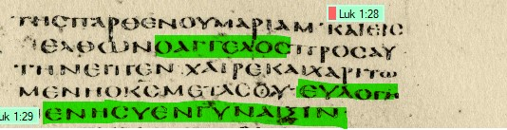
Der NA Zeuge Codex Vaticanus hingegen hat den Text gekürzt und die rote Markierung zeigt an, wo in der Vorlage der oben grün markierte Text vorhanden war:
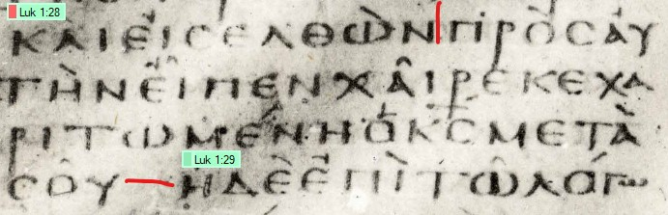
Da von den zahlreichen Handschriften nur neun „Engel“ auslassen, die nicht nur aus dem Raum Alexandria kommen, ist anzunehmen, dass die NA Hauptzeugen von irgendwoher schon eine mangelhafte Handschrift als Vorlage hatten, wo „Engel“ bereits fehlte, da ja der (kurze) Text nicht von der Peripherie wie Alexandria ausging, sondern dort erst später hinkam. Dies verhält sich bei der zweiten Auslassung ähnlich. Durch das Fehlen eines Subjekts bzw. Objekts wie „Engel“ wird der Satz syntaktisch auffällig, da der Referent dann bereits länger nicht genannt worden wäre, zumindest wäre dann ein explizites Pronomen wie „er“ zu erwarten gewesen. Bei der zweiten Auslassung ist wohl ein Zeilensprung der Anlass gewesen, wie es dazu kam, dass ein Schreiber den Text nicht kopierte, da dies in etwa eine Zeile an Text ausmachen würde.
Obwohl die alten und noch bewährten Ausgaben der Elberfelder Bibel diesen Text noch ohne die Aulassung abdruckten, ist sie in der CSV Ausgabe weg: „Und er kam zu ihr herein und sprach: Sei gegrüßt, Begnadete! Der Herr ist mit dir”. Dies zeigt, dass die Politik der sog. Alten Versammlung, der der Verlag angeschlossen ist, auf NA zu setzten, völlig gescheitert ist, und man auf die alten Ausgaben zurückgreifen sollte (Bild siehe Elberfelder 1855).
- In Luk 5.9 lautet NA „Denn Schrecken ergriff ihn und alle mit ihm über den Fang der Fische, die sie zusammenbekamen“. Der Konsens liest hier „den“. Das feminine Relativpronomen hH („den“) bezieht sich nach dem Konsens auf den Fang. Ein Schreiber hat das offensichtlich anders gesehen und in Gottes Wort eingegriffen, um das Pronomen auf die Fische zu beziehen, und hat hH („den“) nach hWN („die“) geändert, die leichtere Lesart also, da „Fische“ davor steht und „Fang“ weiter links, aber Lukas wollte es so nicht. Die Überlieferung blieb insgesamt davon nicht tangiert, da sogar das Flaggschiff von NA, der Codex Sinaiticus hH („den“) liest (grün markiertes H, siehe Abbildung): nur der Papyri 75 nicht, der den Kopierfehler, in diesem Fall einen bewussten Eingriff in Gottes Wort, an den Codex Vaticanus weitervererbte und nur noch D05 diesen hatte, ob dieser vom Papyrus beeinflusst war, ist unwahrscheinlich, da der Text in Ägypten sich nicht weiter nach außen verbreiten konnte. Es kann auch bei diesem Schreiber einen „verbessernden“ Eingriff gegeben haben. 99,99% der Handschriften sind sich jedoch einig. Die Elberfelder 1855 hat „den“ noch richtig. Leider übersetzt Brockhaus nicht nach der NA-Vorlage: „über den Fischfang, den sie getan hatten“, da deren Text ja „über den Fang der Fische, die sie zusammenbekamen“ lauten müsste, dazu gibt es keine Alternative“.
- In Luk 9.55 lässt NA den ganzen zweiten Versteil weg: „und sagte: Wisst ihr nicht, wessen Geistes ihr seid?“. Da dies auch im Codex Alexandrinus fehlt, ist es anzunehmen, dass die Vorlage der Kopisten diesen Teil schon nicht mehr enthielt. Wiederum ist von einem h.t. auszugehen, d.h. ein Schreiber kam von AUTOIS zu hUMEIS (im Bild grün markiert) und ließ den Teil dazwischen aus. Die Vorlage könnte die von GA 07 in der Abbildung entsprochen haben bzw. die gleichen Endungen am Zeilenende gehabt haben, da dies den Fehler wahrscheinlicher macht:
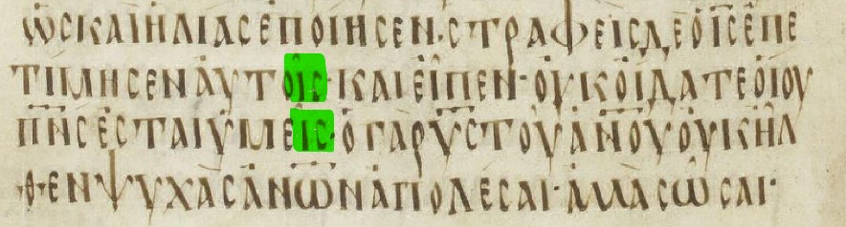
- In Joh 3.16 fehlt in NA der markierte Teil: „So liebte Gott nämlich die Welt, dass er seinen einzigen Sohn gab, damit jeder an ihn Glaubende nicht verloren gehe, sondern ewiges Leben habe“.
Leider hält sich kommentarlos kaum eine NA-Übersetzung (NEÜ, Brockhaus-Elberfelder, CSV-Elberfelder, die noch den TR hineinmischt etc.) an die NA-Vorlage und übersetzen den Text nach dem byzantinischen Text mit dem Pronomen „seinen“. Die Zürcher Bibel hingegen übersetzt, was NA vorgibt: „dass er den einzigen Sohn gab”, ebenso das Münchener-NT: “dass er den einzigen Sohn gab”.
Die Auswertung aller erhaltenen Handschriften zeigt jedoch, dass AUTOU (“seinen”) Teil der Überlieferung von Gottes Wort ist. 1623 Handschriften haben den byzantinischen Text und etwa 22 eine Variante davon (z.B. mit einer orthographischen Variante), die aber darauf verweisen:
01C2 02 0 1 7 0 1 9 0 2 2 0 3 8 0 4 1 0 4 4 0 6 3 0 8 3 0 8 6 014 1 021 1 1 22 24 33 63 68 69 7 9 1 0 9 1 1 4 1 1 8 1 2 4 127C 1 3 1 1 3 8 1 5 2 1 5 4 1 5 7 1 5 8 1 6 0 1 6 5 1 6 8 1 7 3 1 7 8 1 8 0 1 8 5 1 9 1 2 0 5 2 0 9 2 1 3 2 2 0 2 2 2 2 2 8 2 4 5 2 6 8 2 7 0 2 8 0 2 9 5 3 1 5 3 3 3 3 4 5 3 4 6 3 4 8 3 5 7 3 7 0 3 7 7 3 8 2 3 8 9 3 9 1 3 9 7 4 0 1 4 2 3 4 3 0 4 7 2 4 8 2 4 8 9 5 1 3 5 1 5 5 3 7 5 5 5 5 5 7 5 6 5 5 8 1 5 8 9 5 9 7 6 4 8 6 4 9 6 7 9 6 8 3 7 0 9 7 1 3 7 1 6 7 2 0 7 2 6 7 3 1 7 3 2 7 3 6 7 4 0 7 4 3 7 4 4 746 * 7 4 7 7 7 5 7 8 7 7 8 8 795C 7 9 9 8 0 7 8 0 9 8 2 1 8 2 6 8 2 7 8 2 8 8 2 9 8 3 3 8 4 1 8 5 1 8 6 3 8 7 3 8 7 4 8 7 8 8 8 3 8 8 4 8 8 8 8 8 9 8 9 1 8 9 2 8 9 9 905C 9 3 1 9 6 8 9 6 9 9 7 9 9 8 2 9 8 3 9 8 9 9 9 3 9 9 4 100 9 101 0 1011 L 102 1 102 6 102 9 104 3 107 1 107 9 108 5 108 7 109 3 111 3 111 8 112 6 118 7 118 8 120 0 120 4 121 9 122 0 122 3 123 0 124 2 125 3 125 6 126 3 126 7 127 2 127 3 129 1 129 3 1318 C 134 4 134 6 135 4 135 5 136 5 137 5 138 7 139 8 141 4 142 1 142 4 144 1 144 6 145 1 145 7 146 3 1483C 2 150 2 150 6 153 1 153 8 154 1 154 6 156 1 1565 C 157 1 158 0 158 2 158 9 159 3 160 6 162 6 163 0 165 4 167 7 169 0 169 2 169 9 178 4 178 8 181 6 181 9 209 5 210 6 210 7 212 9 214 8 217 4 218 4 219 3 220 6 222 3 227 8 229 0 229 1 230 4 232 1 2324 C 2398 C 241 1 246 3 247 8 249 2 251 6 254 6 256 1 256 7 257 3 257 5 258 5 259 1 2598 C 260 0 261 5 266 1 268 0 268 3 268 5 270 5 271 3 271 8 275 6 276 8 277 5 278 6 279 0
Ein Repräsentant kann mit dem frühen Codex Alexandrinus gezeigt werden, der AUTOU („sein“) im Text hat:
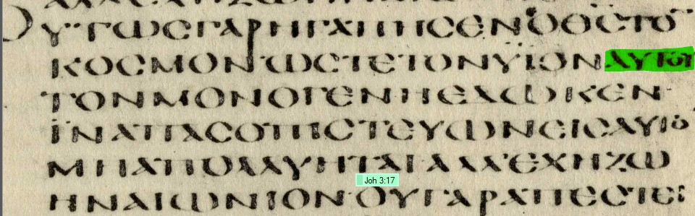
Die Auslassung hat der bekannt unzuverlässige Kopist P66 aufgebracht, dann wohl an Folgehandschriften weitervererbt, sodass dies P75, 01* (d.h. der Codex Sinaiticus, der jedoch korrigiert wurde) und 03 (die Papyri und beiden NA-Codizes zeigen auch hier ihre Fehlerabhängigkeit), daneben die unbedeutenden Handschriften 032S, 74Cc und 1128 (aus dem 12.Jhd).
Der Codex Vaticanus zeigt sich hier mit der Auslassung, deren Stelle rot markiert ist: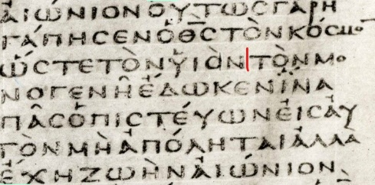Als Grund für die Auslassung ist bei P66 nicht lange zu suchen, da er für Auslassungen aller Art bekannt ist, er sprang direkt von hUION zu TON und ließ AUTOU dabei aus. Glücklicherweise setzte sich dieser offensichtliche Fehler in der Überlieferung nicht durch.
- In 1Kor 11.24 lässt NA den markierten Teil aus: "Nehmt, esst! Das ist mein Leib, der für euch gebrochen wird". NA-Befürworter meinen, aus ihren theologischen Vorverständnissen heraus, die Lesart wäre falsch, da der Leib Christi gar nicht gebrochen wurde. Die vollständige Vorlage hat wohl ähnlich wie 044 ausgesehen:
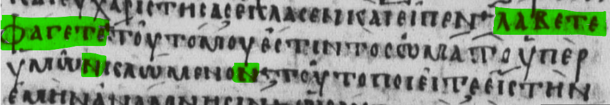
Die Auslassung von „Nehmt, esst“ (grün markiert) ist wohl schon vor der Abschrift der alexandrinischen Kopisten geschehen, sodass ihnen schon nur eine defekte Vorlage zur Verfügung stand, da dies in manchen schlechteren Handschriften auch außerhalb Ägyptens zu finden war. Das Wort „gebrochen“ (KLWMENON) steht zwischen zwei Endungen mit N (im Bild jeweils grün markiert, sodass der Kopist, der die Auslassung aufbrachte, wohl beim Aufsuchen in der Vorlage das Wort dazwischen übersprang.
Die Parallelstelle in Luk 22.19 sagt „Und Brot genommen, gedankt, brach er es und gab es ihnen, sagend: Dies ist mein Leib, der für euch gegebene. Dies tut zu meiner Erinnerung!“.
Das Verb KLAW („brechen“) wird im NT nur für das Brechen des Brotes bei den Mahlzeiten verwendet, indem es auseinandergerissen wird, um von den Gästen gegessen zu werden. Jesus hielt das Brot in seiner Hand und gab seinen Jüngern Stücke davon, nachdem er sie abbrach. Vielleicht brach Jesus für jeden Jünger ein Stück des Brotes ab oder er brach das Brot in zwei Hälften und reichte die Hälften in beide Richtungen, damit jeder Jünger ein Stück abbrechen konnte. Zumindest wird mit dem Verb „gebrochen“ auf den Leib Jesu Bezug genommen, der bei seinem Opfertod gebrochen wurde. Sein Leib wurde aufgebrochen im Sinne von Blutvergießen. Die Gebeine des Passahopfers wurden jedoch nie gebrochen und in Johannes 19.36 wird besonders darauf hingewiesen, dass die Soldaten Jesus nicht die Beine brachen, um die Prophezeiung "Keines seiner Gebeine wird gebrochen werden" zu erfüllen. Am Ende wird des Sinn der Handlung angegeben, es geht dabei darum, sich an das Opfer Jesu zu erinnern.
- „Es erschien ihm nun ein Engel vom Himmel, ihn (be)stärkend. Und in Kampf geraten, war er heftiger betend. Es wurde nun sein Schweiß wie auf die Erde hinabfallende Blutstropfen.“ (Luk 22.43-44).
Eine Auslassung aufgrund gleicher Endungen ist hier nicht möglich, sodass sie wohl aus dogmatischen Gründen von einem Schreiber weggelassen wurde und so in Folgehandschriften nicht mehr vorhanden war. Es ist also wahrscheinlicher, dass diese Passage noch vor dem Ende des 3. Jhd. absichtlich aus dem Lukas-Evangelium entfernt wurde, als dass sie von fast allen Schreibern gleichlautend ergänzt wurde. Die Aulassung betrifft nur die bekannten Handschriften P 69 (jedoch nur eine Vermutung, d.h. eine videtur-Lesart), P 75 und in Folge den Codex Sinaiticus und Vaticanus, dann nur noch A, B, N, T, W, sodass fast alle Handschriften diesen Text haben. Die frühsten Texte der Kirchenväter haben diesen Abschnitt: Der erste, der diese Verse erwähnt, ist Justin in seinem Dialog mit Tryphon (ca. 155 n. Chr.): "Denn in den Memoiren, die, wie ich sage, von seinen Aposteln und denen, die ihnen folgten, verfasst wurden, [steht], dass 'sein Schweiß herabfiel wie Blutstropfen', während er betete und sagte: 'Vater, wenn es möglich ist, lass diesen Kelch vorübergehen'". In einem Abschnitt seiner Schrift Gegen die Häresien (ca. 180 n. Chr.), in dem er die Christen kritisiert, die leugneten, dass Jesus tatsächlich Fleisch angenommen und eine vollständig menschliche Existenz erfahren hat, bemerkt er unter anderem, dass er "große Blutstropfen schwitzte". Die wenigen Auslassungen kamen also alle erst später.
- „Jesus aber sprach: Vater, vergib ihnen, denn sie wissen nicht, was sie tun.“ (Luk 23.34).
NA behaupten, dieses Gebet wäre unecht, und setzen es in doppelte Klammern, um dies anzudeuten, obwohl dieser Satz in 99.5 % der existierenden griechischen Handschriften des Lukas-Evangeliums enthalten ist. Nur die Kopisten von sechs frühen Handschriften (P 75, Codex Vaticanus, Codex Bezae, Codex W, Codex Koridethi und 070) haben ihn nicht in den Text aufgenommen. Der Urheber der Auslassung könnte sehr gut der unzuverlässige Kopist (vgl. Royse) von P 75 sein, dessen schlampige Schrift, die auf hastiges Kopieren hindeutet, ja schnell erkennbar ist: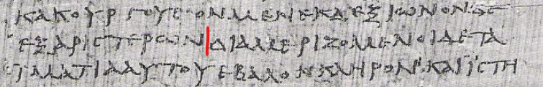
An der rot markierten Stelle stand in seiner Vorlage zweifelsfrei noch Luk 23.34. Der Kopist springt hingegen von ARISTERWN („zur Linken“) direkt auf POIOUSIN („sie tun“) und fährt erst wieder mit DIAMERIZOMENON(„aufteilend“) fort. Als Vergleich, wie dessen Vorlage ausgesehen haben könnte (Codex Bezae): 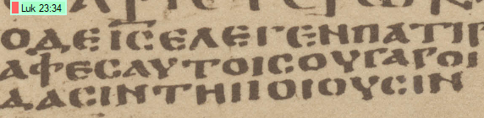Wahrscheinlich stand jedoch in der Vorlage von P 75, da eine Sprung von N zu N mit Auslassung des Verses anzunehmen ist, das erste und letzte N am Zeilenende, etwa wie im Codex Alexandrinus (siehe Abbildung), der ja den langen Konsens-Text hat, sodass P 75 mit den müden Augen und aufgrund der Hast seiner Kopie, wie man am Schriftbild sieht, von N auf N kommt, und den gesamten Vers überspringt. Leider wird er aufgrund dieser Dinge in NA-Übersetzungen in Frage gestellt.
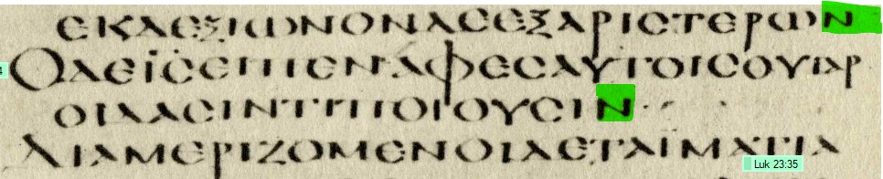
Einige Beispiele sollen zeigen, dass dieser Abschnitt den Autoren in den 100er, 200er und 300er Jahren bekannt war:
Pseudo-Ignatius (ca. 100 n.Chr.) gibt an, dass Jesus für seine Feinde betete „Vater, vergib ihnen, denn sie wissen nicht, was sie tun“. Irenäus (ca. 180 n.Chr.) erwähnt die Passage in „Gegen die Häresien“. Hippolyt (200 n.Chr.) verwendet die Passage in Contra Judaeos und weist darauf hin, dass Jesus, als er sagte: "Vater, vergib ihnen", die Heiden meinte, denen er vergeben wollte. Origenes (um 230-250), in der Übersetzung von Rufinus (auf Lateinisch), zitiert die Passage in einem Teil seiner Homilie über Levitikus. In de Pascha 2.43, einem Text, der in den Tura-Papyri gefunden und 1979 veröffentlicht wurde, zitiert Origenes die Passage. Eusebius von Cäsarea (um 330 n.Chr.) nahm die Passage in seine Kanontabellen auf. Die Apostelgeschichte des Pilatus bzw. das Evangelium des Nikodemus (300 n.Chr.) verwendet in Kapitel 10 diese Worte Jesu. Der Text wird von Epiphanius (um 375 n.Chr.) im Panarion zitiert. Die Apostolischen Konstitutionen (ca. 380 n.Chr.) zitieren die Stelle genauer in 2.16 und noch einmal in V.14. Ambrosius (Ende 300 n.Chr.) zitiert diese Stelle in seinem Kommentar zu Hiob zweimal (in 2.6 und 5.12), ebenso Gregor von Nyssa (Ende 300 n.Chr.), ebenso Hilarius (um 350 n.Chr.). Dann die Apostelgeschichte des Philippus (300 n.Chr.), ebenso Chrysostomus mehrmals (ca. 400 n.Chr.), Pseudo-Justin (ca. 400 n.Chr.), Hieronymus in Ad Hedibiam (um 400 n.Chr.), sowie Hesychius (Anfang 400 n.Chr.), Augustinus (Anfang 400 n.Chr.) und Theodoret (um 450 n.Chr.).
Mehrere Autoren der frühen Zeit (Melito, Origenes, Chrysostomus, Hippolyt etc.) waren der Meinung, dass Gott den Gegnern die Kreuzigung Jesu nicht vergeben hat, und so dieses Gebet nicht erhört wurde bzw. falsch sei, und so kann die Auslassung ein Grund sein, diese spezielle Meinung glaubwürdiger erscheinen zu lassen. Etwas naheliegender ist jedoch ein früher Kopierfehler, da vor und nach dem Zitat der Buchstabe N im Text steht, und ein Schreiber mit den Augen eine Zeile verrutscht ist.
In der Fürbitte des Herrn erfüllte sich die Prophetie Jesajas (Jes 53.12): „Darum gebe ich ihm Anteil an den Vielen, und mit Mächtigen wird er Beute teilen – dafür, dass er seine Seele ausschüttete in den Tod und den Übertretern sich beizählen ließ, wo doch er die Sünde der Vielen getragen hat und für die Übertreter fürbittend eingestanden ist.“ Durch die Infragestellung der Fürbitte des Herrn am Kreuz wird die kritische Ausgabe des Neuen Testaments 99,5% Prozent sämtlicher griechischer Handschriften nicht gerecht und bringt das einzige Zeugnis der Erfüllung der Prophetie Jesajas in Misskredit.
- In Joh 3.13 lässt NA den markierten Teil weg: "Und niemand ist in den Himmel aufgestiegen, außer dem vom Himmel Abgestiegenen, der Sohn des Menschen, der im Himmel ist.“.
Von den insgesamt 1987 griechischen Handschriften, die das Johannes-Evangelium enthalten, bezeugen (neben den HSS mit Lacunae, d.h. dortigen Schäden, die den Text nicht enthalten) alle die Lesart in Joh 3.13, nämlich "der im Himmel ist". Nur folgende sieben sind abzuziehen, die den Text "der im Himmel ist" nicht kopiert haben: P66, P75, Sinaiticus Vaticanus, L019, Wsupp 33. Leider klammert die CSV-Elberfelder diesen Text als fraglich ein, andere NA Bibeln lassen ihn ganz weg. Die Vorlage von P66 etc. müsste dem des Codex Alexandrinus entsprochen haben:
In der fehlerhaften Kopie von P75 sieht der Text dann so aus (an der roten Markierung war in der Vorlage noch „der im Himmel ist“ bzw. hOWNENTWOURANW:
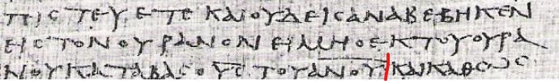
Man sieht bereits am Schriftbild des Kopisten von P75, dass es schnell und schlampig aussieht, dies deutete auf hastiges und eiliges Kopieren hin. In diesem Fall könnte es auch sein, dass sich der Kopist, falls er den Text überhaupt verstand, dachte, dass Jesus ja nicht im Himmel sein könne, da er ja gerade hier spricht, woraufhin er den Teil aus falscher Überlegung heraus ausließ. In den Folgehandschriften in Ägypten war dann der Teil weg und konnte aufgrund der Ferne zu den Originalen nicht mehr ermittelt werden, sodass er auch im späteren Vaticanus/Sinaiticus fehlt, und so wohl gar nicht wussten, dass ihre Vorlage diesen Teil ausließ.
Der Auslassung dort sei das Zeugnis der frühen Kirchenväter gegenüber gestellt, die diese nicht kannten: Hippolyt (170-235) zitiert wörtlich inkl. hO WN EN TW OURANW (Contra Haeresin Noeti 4.9,4.). Epiphanius (315-403) zitiert zweimal wörtlich hO WN EN TW OURANW (Haer. 2.353,21; 015.481,25). Athanasius (298- 373) zitiert einmal wörtlich inkl. hO WN EN TW OURANW (Werk Nr. 054 261224,23). Basilius (303-379) zitiert nur das Ende des Verses hO WN EN TW OURANW (Werk Nr. 01929.677,41). Chrysostomos (344-407) zitiert den Vers viermal wörtlich und einmal mit "es steht geschrieben" inkl. hO WN EN TW OURANW (Werk Nr. 152.209). Didymus (310-398) ganz wörtlich inkl. O WN EN TW OURANW (Werk Nr. 043). Amphilochius (340-395) wörtlich in inkl. hO WN EN TW OURANW (Werk Nr. 016). Theodoret (393 – 460) sieben Mal völlig wörtlich hO WN EN TW OURANW (Werk Nr. 02.06,021ff). Cyrill (313-386) zweimal exakt wörtlich hO WN EN TW OURANW (Werk Nr. 002 und 123). Eustathius (4. Jhd.) genau wörtlich inkl. hO WN EN TW OURANW (Werk Nr. 001). Zusammenfassend können wir also erkennen, dass diese Autoren Joh 3.13 ausnahmslos als Gottes Wort anerkennen und zwar alle – wörtlich übereinstimmend – mit "der im Himmel ist" zitieren. Diese alle bestätigen den Konsens der griechischen Handschriften, die die Auslassung nicht kennen.
Zur Deutung von "der im Himmel" ist: Der Himmel war der Wohnort des Herrn Jesus vor seiner Menschwerdung und ist es auch nach seiner Himmelfahrt. Auf der Erde war der Herr Jesus nur für ungefähr 30 Jahre. Zur Zeit der Abfassung des Johannes-Evangeliums war der Herr Jesus bereits wieder im Himmel beim Vater.
Die Vollkollation zeigt 1627 Kopien mit „der im Himmel ist“, dabei sind die 119 Kopien abgezogen, wo der Text nicht erhalten ist oder die eine nur ähnliche Variante lesen:
02C 13 131 178 245 348 472 565 713 787 833 889 989 1085 120 4 1272 1387 1502 1589 1784 218 4 239 8 2573 270 5 O11 017 022 038 041 044 050 021 1 1 22 24 63 68 69 79 114 118 124 138 152 154 157 158 160 165 168 173 180 185 191 205 209 213 220 222 228 265 268 270 280 295 315C 333 345 346 357 370 377 382 389 391 401 423 430 482 489 508 513 515 537 544 555 557 579 581 589 597 648 649 679 683 709 716 720 731 732 736 740 743 744 775 788 792 799 807 809 826 827 828 829 841 851 863 873 874 878 883 884 888 891 892 899 931 968 969 979 982 983 992 1009 102 1 1026 1029 1037C 1043 107 1 1079 1087 1093 1113 111 8 112 6 112 8 1187 118 8 120 0 1219 122 0 1223 123 0 1242 1253 1256 1263 1267 129 1 1319 132 1 134 4 134 6 135 4 135 5 1365 1375 1398 1414 142 1 142 4 1441C 144 6 145 1 1457 1463 1506 153 1 153 8 154 1 154 6 156 1 157 1 1580 1582 1593 1606 1626 163 0 165 4 1677 1690 1692 1699 1788 181 6 181 9 209 5 210 6 2107 212 9 214 8 217 4 2192 2193 220 6 2223 227 8 229 0 229 1 230 4 232 1 240 4 241 1 246 3 247 8 2492 251 6 254 6 256 1 2567 258 5 259 1 260 0 261 5 266 1 268 0 2683 268 5 2691C 271 3 271 8 275 6 276 8 277 5 2782C 278 6 279 0 2812
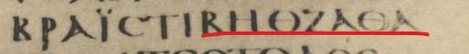
- In Joh 5.2 liest NA „Bezatha“ statt „Bethesda“, auch wenn dies in NA-Übersetzungen nicht entsprechend übersetzt wird. Der Codex Sinaiticus zeigt sich hier so:
Unter den griechischen Autoren gab es Schwierigkeiten, wenn sie kein Hebräisch verstanden. Die Übersetzung von „Bethesda“ ist „Haus der Gnade“ oder „Haus des Flusses“, wie es in Qumran 3Q15 mit „Beth Esdatayin“ (wohl einem Intensivplural) angegeben wird und es der griechischen Transkription „Bethesda“ entspricht. „Bezatha“ hingegen kann zwar noch das Original erraten lassen, ist aber in dem Kontext unbekannt und nicht zu deuten. „Bethesda“ ist zumindest das Wort, wie es in der Überlieferung bekannt und belegt ist.

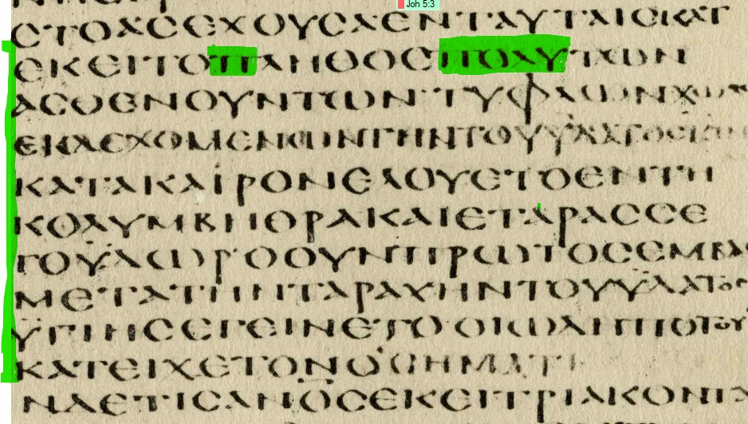
- In Joh 5.3 lässt NA den letzten Satzteil „die Bewegung des Wassers erwartend” aus, zudem den ganzen Vers 6: “Denn ein Engel war zu bestimmter Zeit in den Teich herabsteigend und das Wasser aufwühlend. Wer daraufhin als Erster nach dem Aufwallen des Wassers hineinstieg, wurde gesund, von welcher Krankheit er auch je befallen worden war”. Die Auslassung erfolgte, obwohl 99,2 bzw. 99,3% der Handschriften diesen Teil als echt ausweisen. Die Auslassung ist wohl durch P 66 aufgekommen und so war der Text dann in den Hauptzeugen des NA-Textes nicht mehr vorhanden und fehlt dort ebenfalls. Die Auslassung macht den Bericht nahezu sinnlos, da die Erklärung nötig ist, um zu erklären, warum das Wasser in Bewegung kam und wieso sich die Menschen am Teich befanden. Es ist möglich, dass es ein Engel Satans war, der die Menschen dort quälte, da auch Dämonen heilen können. In Apparaten wird auf die ca. 1700 Handschriften mit „einige“ Bezug genommen, womit ein falscher Eindruck entsteht. Die Vorlage von P 66 wird die des Codex Alexandrinus entsprochen haben, der den Text vollständig hat (mit grün ist ein h.a. im NA-Text markiert, d.h. die Auslassung von POLY („zahlreich“), dann ebenfalls mit grün am Rand der von NA ausgelassene Text). Obwohl P 66 den Text nur Buchstabe für Buchstabe kopierte, ist aber auch an einen theologischen Grund zu denken, d.h. dass er es sich nicht vorstellen konnte, dass es Engel gibt, die so etwas tun. Tertullian bemerkte zu dieser Stelle, dass es manche für seltsam hielten, dass solche Dinge geschahen (De Baptismo, 5): "Wenn man es für seltsam hält, dass ein Engel Dinge an Gewässern tut, so gab es bereits einen Präzedenzfall für das, was sein sollte. Ein Engel tat dies immer wieder, als er den Teich von Bethsaida bewegte. Diejenigen, die über Unwohlsein klagten, hüteten sich vor ihm, denn wer vor den anderen hinabstieg und sich wusch, hatte keinen Grund mehr zu klagen". Von daher könnte es auch theologische Vorbehalte gegeben haben, warum P 66 den Text nicht abschrieb. Didymus (De Trinitate Libri Tres 2.14), der ca. 313 geboren wurde, erwähnt bereits, dass ein Engel an den Teich herunterkam. Damit lag der Konsenstext auch in Ägypten vor, da der Autor aus Alexandria stammte. Der Text stand auch im Diatessaron, denn Ephraem schreibt: "Wenn sie glauben, dass der Engel durch das Wasser von Siloah die Kranken geheilt hat, wie viel mehr sollten sie glauben, dass der Herr der Engel durch die Taufe von allem Makel reinigt?“
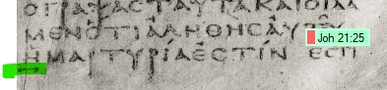
- Die gesamte Perikope der Ehebrecherin (PA) in Joh 7.53 – 8.11.
Dieser Teil von Gottes Wort wird von NA als nicht echt deklariert und somit eingeklammert - das nur aufgrund der bekannten ägyptischen und einiger weiterer Zeugen. Im Codex Sinaiticus sind nach dem Ende des Johannes-Evangeliums in der vierten Spalte der Seite die nächsten vier Spalten völlig leer. Es ist nicht ausgeschlossen, dass dieses Merkmal die Erinnerung der Kopisten an das Vorhandensein der PA am Ende des Johannes-Evangeliums darstellt, da es andere Handschriften aus Gründen, die noch zu nennen sind, auch dort positionierten, und es unwahrscheinlich ist, teuren Beschreibstoff ungenützt zu lassen (vgl. auch den freigehaltenen Platz des Endes des Markus-Evangeliums). Im Codex Vaticanus erscheint Johannes 7.53-8,11 nicht nach 7.52, und es gibt dann schon keinen Leerraum am Ende mehr. Am äußeren Rand neben der Leerstelle nach Johannes 21.25, befindet sich jedoch ein interessantes Merkmal, ein sog. Umlaut, auch Distigma genannt, der auf Textvarianten hinweist:

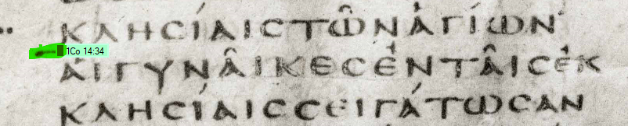
Die mit zwei Punkten und einem Balken versehenen Symbole im Vaticanus signalisieren hinzugefügten Text, der hier jedoch nicht folgte, aber die PA wie andere Kopisten es taten, hätte sein können. Ein Distigma wird also von dem Vaticanus-Kopisten benutzt, um zusätzlichen Text zu markieren, dies tat er auch an einer Stelle, die zweifelsfrei inspiriert ist, 1Kor 14.34, wo es heißt, dass Frauen in den Versammlungen schweigen sollen, um diesen Teil in Frage zu stellen, wobei er sich täuschte.
P 75 und 66 können nichts dazu beitragen, ob der Abschnitt am Ende vorhanden war oder nicht.
267 griechische Handschriften enthalten die PA insgesamt zwar tatsächlich nicht, aber 1.476 erkennen sie als echt und weisen sie auf. 2.285 Lektionarien enthalten sie nicht, 495 Lektionarien enthalten den Abschnitt. 60 Handschriften haben den Text an einer anderen Stelle. Eine besondere Gruppe von Handschriften, zu der die wichtigen Minuskeln 1 und 1582 gehören, hat die Passage nach dem Ende des Johannes-Evangeliums, mit einer vorangestellten Anmerkung, die besagt, dass sie, weil die meisten Handschriften die Passage nicht enthielten und weil sie von ehrwürdigen patristischen Autoren nicht kommentiert wurde, an das Ende des Buches verschoben wurde. Hieronymus kannte 384 n. Chr. den Abschnitt schon und erwähnt ihn (Contra Pelagius 17.4). Augustinus meinte im 4. Jhd., dass einige Schreiber die PA nicht kopierten, da sie meinten, es würde zur Sünde verführen, wenn Christus der Ehebrecherin vergeben hat. Die Position und das Vorhandensein der PA zwischen Johannes 7.52 und 8.12 war bereits sehr früh üblich, als sich die altlateinische Überlieferung in der westlichen Christenheit verbreitete, d.h. dass die Auslassung und Versetzung an das Ende des Evangeliums nachträglich erfolgte, da sie an den Feiertagen nicht gelesen wurde.
Das heißt: Etwa 15 % der griechischen Handschriften lassen 7.53-8.11 aus, darunter auch frühe alexandrinische Handschriften. 85 % der Handschriften enthalten sie aber, einschließlich der lateinischen Tradition, die aus dem 2. Jhd. stammt.
Maurice Robinson, der in jahrelanger Arbeit alle Handschriften der PA untersuchte, vermutet, dass das Thema der PA nicht zum allgemeinen Pfingstthema passte, und die Aussage in 8.12 hinzugefügt wurde, um das Vorlesen nicht mit dem negativen Vers zu beenden, da sonst die Lektion am Ende von 7.52 schließen würde, d.h. dass kein Prophet aus Galiläa aufersteht. Dieser Abschnitt wäre eigentlich an Pfingsten an der Reihe. Ein früher Kopist, der den Text entweder absichtlich anpasste, um dem Vorleser die Arbeit zu erleichtern, oder der versehentlich die Randnotiz falsch interpretierte, die den Lektor aufforderten, vom Ende von 7.52 bis zum Anfang von 8.12 zu springen, ließ die PA dann ganz weg. D.h. die PA war vor dem Aufkommen der Lektionarien vorhanden und wurde dann nicht wie ursprünglich positioniert bzw. ausgelassen.
Auch interne Strukturen im Evangelium legen die Echtheit nahe, da der Stil typisch für Johannes ist, auch wenn er natürlich dort Begriffe benutzt, die er sonst nicht verwendet, da diese für die Erzählung nötig sind. Versuchen wir, den Abschnitt ohne diese Verse zu lesen, so müssen wir direkt von 7.52 zu 8.12 springen. Wenn wir den Kontext betrachten, haben die Hohenpriester und Pharisäer Beamte geschickt, um Jesus zu verhaften, ohne Erfolg. Es kommt zu einer "Diskussion". Nikodemus bringt eine Bemerkung vor, auf die die Pharisäer antworten: “Bist etwa auch du aus Galiläa? Forsche und siehe, dass ein Prophet nicht aus Galiläa erweckt worden ist!” Die nächste Aussage wäre dann: „Daraufhin sprach Jesus wiederum (zu) ihnen, sagend: Ich bin das Licht der Welt. Wer mir nachfolgt, wird keinesfalls in der Finsternis umhergehen, sondern wird das Licht des Lebens haben! Damit wäre die Kohärenz im Text völlig zerstört, denn wer wäre mit „ihnen“ und „wiederum“ gemeint? „Ihnen“ würde sich dann auf die Pharisäer beziehen, die zuvor genannt worden wären. Dies ist ganz offenbar falsch und einmalig (z.B. durch 7.45 widerlegt) und niemals von Johannes.
Angenommen, dass die Passage unecht und nicht von Johannes wäre, wie konnte sie sich in die meisten Handschriften einschleichen? Das Fehlen der PA in manchen Handschriften konnte hinreichend erklärt werden. Da die PA Auslassung aus genannten Gründen außerhalb von Ägypten aufkam, ist die Vorlage der NA-Kopisten schon ohne diesen Abschnitt gewesen.
Auch innerhalb des für falsch und nachträglich erklärten Textes ist die Entscheidung von NA von denselben falschen Prinzipien geprägt, sodass auch deren Rekonstruktion problematisch ist, wie eine Beispielstelle zeigt:
NA lässt den markierten Text in Joh 8.9 aus: „Die es nun hörten und vom Gewissen überführt wurden, (begannen) einer nach dem anderen wegzugehen, angefangen von den Ältesten bis zu den Letzten. Und Jesus wurde allein gelassen und die in der Mitte seiende Frau“.
Die Elberfelder 1855 hat die Auslassung glücklicherweise noch nicht:
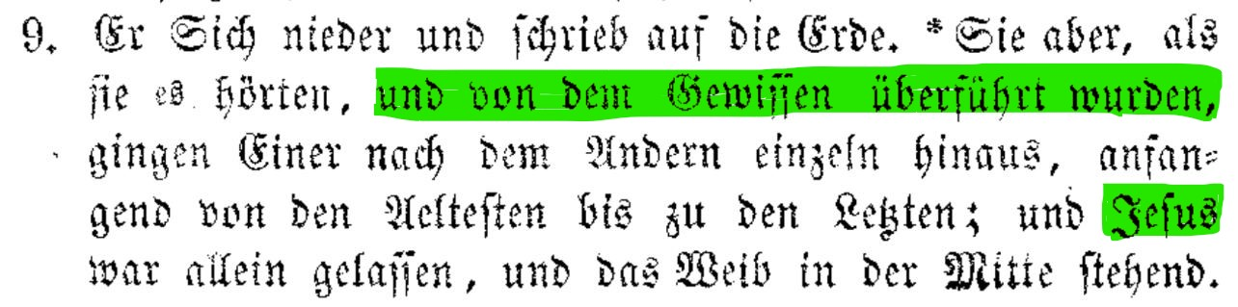
Auf bibelkritischen Einfluss von NA hin lässt die CSV-Elberfelder den markierten Text aus und setzt eindeutig belegte Teile in Klammern, wodurch dem Leser suggeriert wird, diese wären evtl. nicht echt: „Als sie aber dies hörten, […] gingen sie einer nach dem anderen hinaus, anfangend von den Ältesten [bis zu den Letzten]; und [Jesus] wurde allein gelassen mit der Frau in der Mitte“.

Eine Handschrift (017) mit nur mittlerer Güte, da sie „bis zu den Letzten“ auslässt, zeigt jedoch den sonstigen Text vollständig:
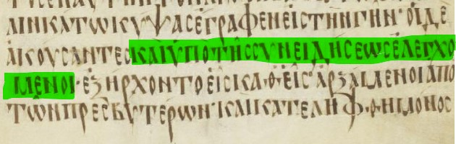
Auf dem nächsten Blatt zeigt sich auch, wie zu erwarten, die Konsenslesart „Jesus“ (grün markiert):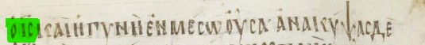
Der Text wurde daher ausgelassen, da eine ganze Zeile übersprungen wurde, deren Anfang wohl einmal ES und einmal EX war, vergleichbar mit einem h.a., zumindest ist der Text in etwa eine Zeile lang, was bei schlampigen Kopisten auf einen Zeilensprung als Erklärung der Auslassung hindeutet. „Jesus“ wurde in schlechten Kopien ja regelmäßig ausgelassen, sodass dies leider dabei Usus war.
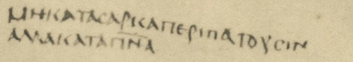
- Röm 8.1 „die nicht nach dem Fleisch wandeln, sondern nach dem Geist“ fehlt in NA-Ausgaben.
Von den zahlreichen Handschriften des Römerbriefs lassen diesen Teil nur zehn aus, wobei er beim Codex Sinaiticus, C, D06, 242c nachgetragen wurde, dennoch wurde er von NA nicht abgedruckt (siehe jedoch den korrekten Nachtrag beim Codex Sinaiticus):
Offenbar ist ein Schreiber, der die Auslassung gegen den Konsens aufbrachte, eine Zeile nach unten verrutscht, da der Satz in etwa diese Länge hat, wobei er diese Zeile ausließ. Die Vorlage könnte in etwa wie die von GA 049 ausgesehen haben, wobei man sieht, dass der Text etwa eine Zeile ausmacht, sodass es dabei wohl um einen Zeilensprung handelte, dem ein Kopist unterlief: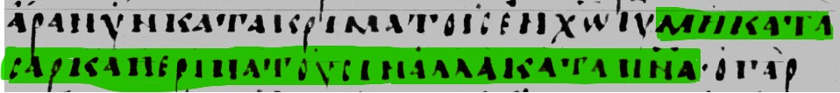
- In Röm 11.6 lässt NA den markierten Text aus: „Wenn aber (aus) Gnade, (ist es) nicht mehr aus Werken, da sonst die Gnade nicht mehr Gnade wird. Wenn aber aus Werken, ist es keine Gnade mehr, da sonst das Werk nicht mehr Werk ist“.
Der Originaltext zeigt sich in etwa wie in der Handschrift 044.
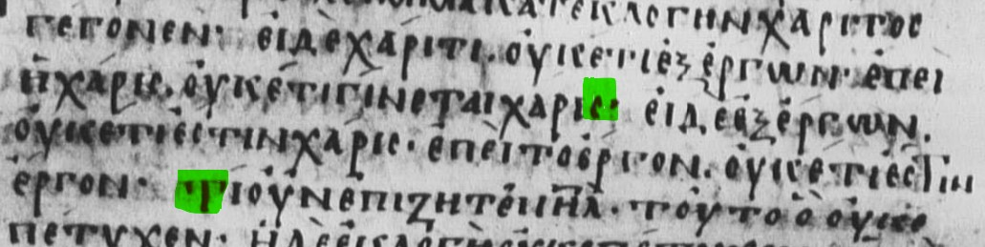
Die grünen Markierungen zeigen die Grenzen an, wo der Kopist die Vorlage nicht kopierte. NA lässt den Text aus, obwohl er sogar vom Codex Sinaiticus nachgetragen wurde, wie das Bild zeigt: 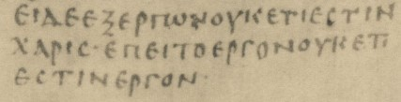Im Codex Vaticanus hingegen fehlt der Text. Er ist somit Teil der Überlieferung und schätzungsweise von 99% der Handschriften bezeugt. In dieser Auslassung zeigt sich keiner der sonst typischen Auslöser für eine Auslassung (h.t. bzw. h.a.), sodass ein Sprung in der Zeile nach weiter unten angenommen werden könnte, bzw. theologische Vorbehalte.

- In Eph 5.9 liest NA „Frucht des Lichts“ statt „Frucht des Geistes“, wie es der Konsens kennt. Wohl kam P 49 beim Aufsuchen in der Vorlage in die Zeile darüber, wo tatsächlich zweimal „Licht“, und direkt davor genau in der vom Schreiber verwendeten Form im Genitiv FWTOS, steht. Dieser Fehler ist eine Anpassung an den unmittelbaren Kontext. Vgl. die P 49 anschließende Kopie des Vaticanus, wobei „Licht“ (FWS, -TOS) grün markiert ist. Es ist gut möglich das FWTOS direkt eine Zeile in der Vorlage des P 49 darüber stand, da in etwa eine Zeile Zwischenraum ist. Dazu kommt, dass die Lesart des Konsens-Textes, also PNEUMATOS (ggf. als Nomen sacrum PNS) mit –TOS dieselbe Endung wie FWTOS aufweist, für nachlässige Schreiber eine Gefahr.
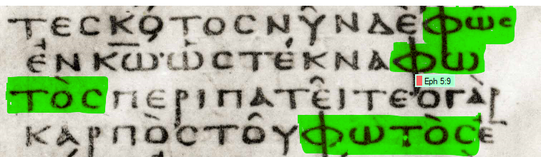

- In 1Pet 4.14 lässt NA den markierten Teil aus: „Wenn ihr beschimpft werdet im Namen Christi, (seid ihr) glückselig, weil der Geist der Herrlichkeit und Gottes auf euch ruht. Bei ihnen wird er zwar gelästert, bei euch aber verherrlicht“. Auch in der CSV-Elberfelder fehlt dieser Vers, in der Alten Elberfelder hingegen ist er noch abgedruckt, jedoch kursiv, in der Elberfelder 1855 ist er normaler Bestandteil des Textes. Daran sieht man die traurige Abwärtsentwicklung der Elberfelder Tradition auf den Einfluss der ungläubigen Akteure WH/NA hin, wobei die erste Auflage der Tradition die beste war und praktisch den Konsenstext übersetzt, seither kam es praktisch zu Verschlechterungen.
Da es einige wenige Handschriften außerhalb Ägyptens schon gab, die diesen Teil ebenfalls nicht hatten, liegt es nahe, dass die Vorlage für die NA Handschriften schon fehlerhaft war, obwohl es der Korrektor des Codex Sinaiticus irgendwie schaffte, an den Originaltext zu kommen und ihn nachtrug. Es ist ja bekannt, dass der Archetyp in Ägypten mangelhaft war.
Der vollständige Text zeigt sich in einer Handschrift, die dem Konsens der Überlieferung entspricht (Codex Psi):
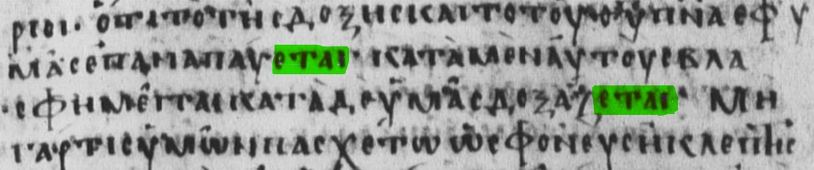
Wie man an der grünen Markierung erkennt, ist der fehlende Text exakt zwischen einem h.t., sodass der Schreiber, der zuerst die Auslassung aufbrachte, direkt beim Aufsuchen, wo er weiterkopieren sollte, von -ETAI zu -ETAI sprang und den Text dazwischen ausließ. In Folgehandschriften, ist der Text dann völlig verschwunden und kann auch nicht mehr erraten werden, außer man prüft an den Originalhandschriften oder zuverlässigen Kopien, wie dies ja möglich war, wenn man lokal im Bereich der Orte der Adressaten war. Oft ist dieser Fehler dann der Fall, wenn ein h.t. am Zeilenanfang- oder –Ende ist. Der Hauptzeuge Codex Vaticanus weist dann (rot markiert) nur noch das Fehlen des Textes auf:
Gegner von Gottes Wort freuen sich natürlich, wenn sie wie im Gleichnis des Ackerfeldes wie Vögel etwas davon wegpicken bzw. es unterschlagen können.

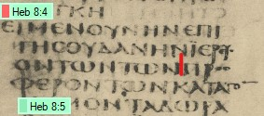
- In Heb 8.4 lässt NA den markierten Teil aus: „Denn wenn er zwar auf der Erde wäre, wäre er nicht einmal Priester, weil (da) die Priester sind, die nach dem Gesetz die Gaben darbringen“. In einer Konsenshandschrift sieht die Stelle wie folgt aus:
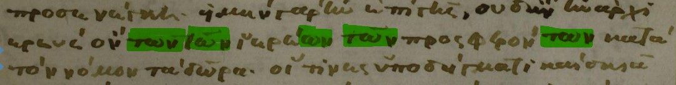
Die grün markierten Stellen in dieser Minuskelhandschrift, die für solche Fehler weniger anfällig ist, zeigen fünf völlig gleiche Endungen in Folge: –WN –WN –WN –WN -WN.
Der Schreiber hingegen, der die Auslassung aufbrachte, konnte noch die ersten beiden –WN korrekt von der Vorlage kopieren, rutschte dann aber über IERWN TWN („die Priester“) zu früh auf das letzte Vorkommen, sodass das Endergebnis das Fehlen von „die Priester“ war, wie es sich im NA-Hauptzeugen, dem Codex Sinaiticus, zeigt. An der rot markierten Stelle würde in einer korrekten Vorlage der Text gestanden haben, der hier nicht mehr zu erraten ist. Mit dem Artikel „dem“ vor „Gesetz“ ist derselbe Fehler passiert, dort rutschte der Schreiber von –N auf –N und vergaß TON („den“). Da es außerhalb von Ägypten in wenigen Handschriften diesen Fehler gab, der jedoch die Überlieferung nicht antastete, ist sicher anzunehmen, dass in Ägypten schon der zu kurze Text ankam.
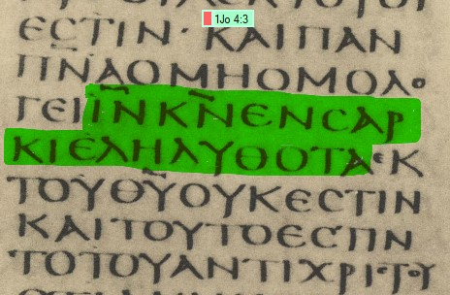
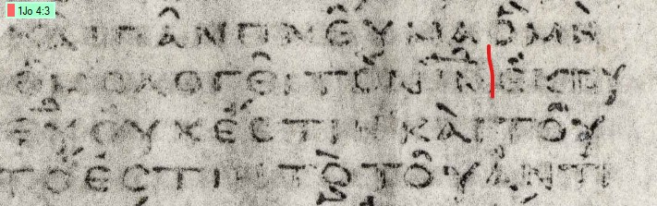
- In 1Joh 4.3 lässt NA den markierten Teil aus: „Und jeder Geist, der Jesus Christus nicht im Fleisch gekommen bekennt, ist nicht von Gott. Und dies ist der (Geist) des Antichrists, von dem ihr gehört habt, dass er kommt, und er ist jetzt schon in der Welt.“ Dies obwohl sogar der Codex Sinaiticus den Text aufweist (jedoch mit KN, d.h. KURION („Herr“) statt CN („Christus“), ein bekannter Fehler bei Nomina sacra dieser Handschrift), wie die grüne Markierung zeigt.
Sieben alte Handschriften (Majuskeln) zeigen den langen Text (Sinaiticus, 018, 020, 044, 049, 056, 0142). Da hier keine Schwierigkeit für Schreiber vorlag (h.a. oder h.t.) könnte es sich um eine bewusste Auslassung handeln, da später auch Gnostiker an Gottes Wort herangingen, die Überlieferung insgesamt, ist aber eindeutig, indem sie diesen Teil belegt. Der NA Apparat listet die Zeugen im Apparat sehr verzerrt und lässt die Zeugen für den langen Text teilweise weg, sodass der Apparat unbrauchbar ist. Der Codex Vaticanus zeigt das Fehlen an der rot markierten Stelle:
Damit wird klar, dass ca. 94,8% der Handschriften den langen Text bezeugen, daneben hat der lange Teil aber noch Varianten hervorgebracht, die darauf verweisen, die jedoch als Zeugen addiert werden müssten (wie 1847 und 33, die nur einen orthographischen Fehler verursachten, der jedoch unbedeutend ist).
Da die Stelle über die Menschwerdung des Sohnes Gottes geht, kann die Auslassung in Problemhandschriften dogmatisch begründet sein. Denn bis in unsere Tage gibt es Sekten, die leugnen, dass Christus Mensch geworden ist. Er hätte einen Scheinleib bzw. wäre kein Nachkomme Adams, über Abraham und David bzw. über deren Nachkommin Maria gewesen, sondern wäre schon so aus dem Himmel gekommen. Damit wäre Stellvertretung und Erlösung unmöglich. Diese Lehren sind nicht von Gott, sondern von Satan.
Die CSV-Elberfelder klammert den Teil leider ein: „und jeder Geist, der nicht Jesus [Christus im Fleisch gekommen] bekennt”, womit sie die Leser unnötig irritiert, als ob der Text nicht felsenfest in nahezu allen Handschriften zu belegen wäre und evtl. nicht inspiriert wäre. Die Elberfelder 1855 hat das noch ohne Klammern, denn die Brüder damals waren noch nicht unter dem Negativeinfluss von WH/NA wie die Herausgeber der CSV-Elberfelder heute.

- In 1Joh 5.13 lässt NA und mit ihm z.B. die problematische CSV-Elberfelder den markierten Text aus: „Diese (Dinge) schrieb ich euch, die ihr an den Namen des Sohnes Gottes glaubt, damit ihr wisset, dass ihr ewiges Leben habt, und damit ihr ihr (weiterhin) an den Namen des Sohnes Gottes glaubt“. Den ersten markierten Teil haben mit Varianten über 90% der griechischen Handschriften. Eine dieser Handschriften (049) zeigt sich wie in der Abbildung. Die grünen Markierungen sind die Konsenslesarten, die NA nicht anerkannte:
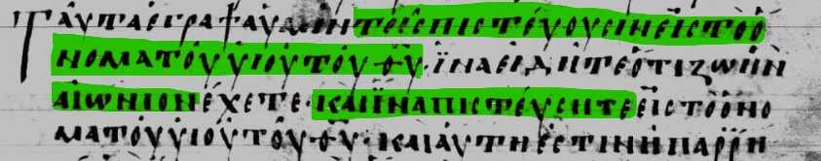
Der Hauptzeuge, der Codex Vaticanus, hingegen zeigt die Auslassung an den rot markierten Stellen: 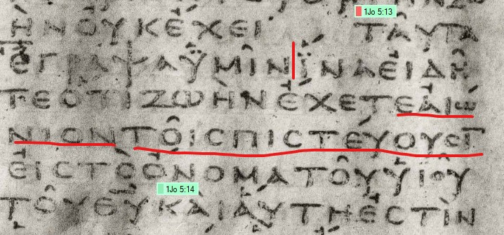
Es ist wahrscheinlich, dass der Kopist, der „die ihr an den Namen des Sohnes Gottes glaubt“ ausließ, beim Kopieren und Aufsuchen, wo die Vorlage weiterging schlicht eine Zeile nach unten rutschte und den Satz dabei ausließ. Erschwerend kommt hinzu, dass vor der Auslassung UMIN steht und danach INA, d.h. zweimal IN, dies ist für nachlässige Schreiber eine große Gefahr, da ihre müden Augen nach gleichen Anfängen oder Endungen als Erkennungszeichen suchen und Text dazwischen auslassen, wenn sie meinen, das letzte Wort gefunden zu haben, insofern er dabei verrutsch ist (hier vom ersten IN zu zweiten IN, da genau dazwischen der fehlende Text in der Vorlage stand) in diesem Fall wohl eine Zeile darunter.
Bei der zweiten Transposition (Umstellung von Wörtern) wurde wenigstens kein Text vergessen, sondern nur AIWNION („ewiges“), das zunächst übersehen wurde, an der nächstbesten Stelle nachgetragen, obwohl damit die Betonung sich verschiebt.
Nun wird die Kopie sehr problematisch, da der Kopist wohl bemerkte, dass er oben TOIS PISTEUOUSIN EIS TO ONOMA („die ihr an den Namen des Sohnes Gottes glaubt“) nicht kopiert hatte, und dies an der letzten Varianten-Stelle nachtragen versucht und dabei sogar in Kauf nimmt, da es sonst nicht ginge, bestehende Wörter nicht zu kopieren, sondern zu überschreiben: INA PISTEUHTE („damit ihr glaubt“). Vielleicht dachte er leichtsinnig, dass es eh einen vergleichbaren Sinn gibt. Dieser Kopist schien etwas Griechisch zu verstehen. P66 hätte diese Manipulation, die am Ende leider auch noch sinnvoll ist, so nie fertig gebracht. Man sieht aber auch, dass etliche Informationen des inspirierten Textes in der Handschrift, die NA abdruckt, verloren gingen. Leider ist auf liberalen Einfluss von NA hin der Text in der CSV-Elberfelder nur noch verstümmelt zu lesen: „Dies habe ich euch geschrieben, damit ihr wisst, dass ihr ewiges Leben habt, die ihr glaubt an den Namen des Sohnes Gottes“. Der Konsens der Handschriften kennt diese Auslassung nicht, der Fehler des Kopisten, der erst aufgrund identischer Buchstaben den Satz „die ihr an den Namen des Sohnes Gottes glaubt“ und dann später aus dem ausgelassenen Text einige Wörter unten nachträgt und damit diese sinnvoll wird, Originaltext streichen muss (hINA („damit“)). Möglicherweise hat bei ihm das Auftreffen von PISTEUE darauf gebraucht, dass das eigentlich schon einmal in der Vorlage war. Aber das ist nur Spekulation. Eine gute Übersetzung liefert u.a. auch die Schlachter 2000 „Dies habe ich euch geschrieben, die ihr glaubt an den Namen des Sohnes Gottes, damit ihr wisst, dass ihr ewiges Leben habt, und damit ihr auch weiterhin an den Namen des Sohnes Gottes glaubt“.

Das sind nur einige wenige Beispiele von fehlenden Sätzen, Satzteilen oder Wörtern. An 527 Stellen weisen die Editoren des NA Textes solche eindeutig bezeugten Stellen als fragliche und falsche Zusätze aus, z. B. beim Namen des Herrn Jesus. Gleiches gilt für Auslassungen der Begriffe „Christus“ und „Herr“. Kollationen (d. h. Auswertungen) griechischer Handschriften zeigen, dass diese Auslassungen bzw. vermeintlichen Hinzufügungen keine späteren Einfügungen waren, sondern fester Bestandteil des inspirierten Wortes Gottes.

Beispielgraphik NA vs. Konsens
Wenn man ein beliebiges Kapitel im NA Text farblich markiert, um die Infragestellungen oder Änderungen gegenüber dem Konsens der Handschriften anzuzeigen, zeigt sich dies so: 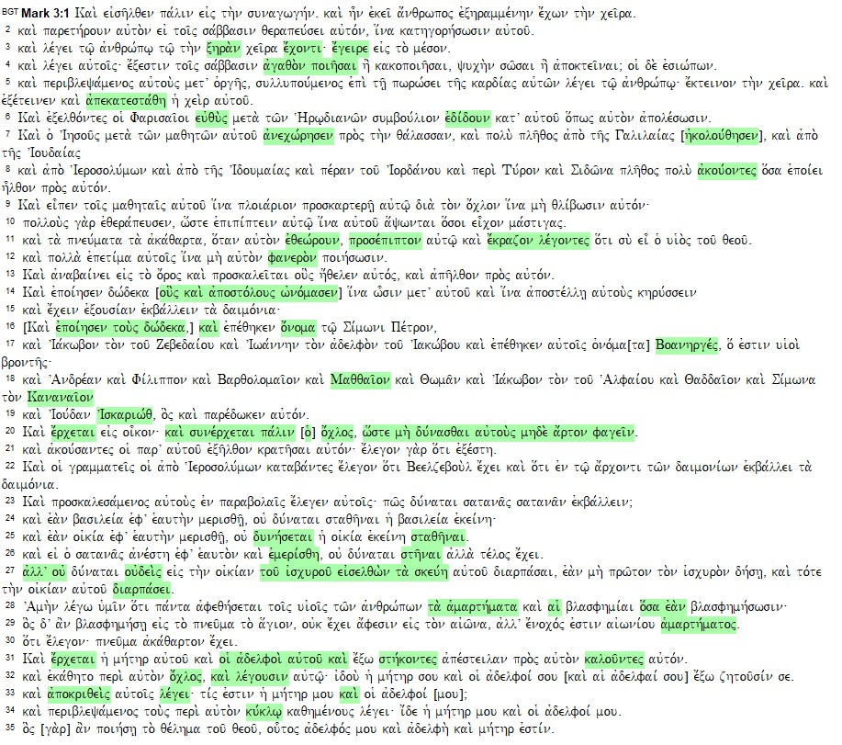
Alle grün markierten Texte sind in fast allen Handschriften anders bezeugt. Dies zeigt exemplarisch den massiven Unterschied zwischen NA und dem Konsens der Handschriften.
Fehlende Übereinstimmung unabhängiger Zeugen für den Nestle-Aland-Text
Codex Vaticanus und Codex Sinaiticus weisen untereinander große Unterschiede auf (bei Lukas z. B. durchschnittlich 1.82 unterschiedliche Lesarten pro Vers), dazu zahlreiche Vorkommen von Singulärlesarten, die in den Text der gedruckten Ausgabe eingeflossen sind. Der Codex Sinaiticus hat im erwähnten Evangelium 632 Singulärlesarten, also Lesarten, die keine andere Handschrift neben ihm hat (für die es also keine weiteren Zeugen gibt). Wenden wir das biblische Prinzip an, dass jede Sache auf Aussage von mindestens zwei oder drei Zeugen beruhen muss, so sind diese Singulärlesarten grundsätzlich als Kopierfehler zu bewerten. Pro Vers ergibt das einen Durchschnitt von 0,549 Singulärlesarten, was heißt, dass durchschnittlich mindestens jeder zweite Vers einen Kopierfehler enthält.
Der Codex Vaticanus schneidet etwas besser ab: Er hat im Lukas-Evangelium „nur“ 181 Singulärlesarten. Das ergibt pro Vers durchschnittlich 0,157 Mal, jeder 6.-7. Vers enthält also einen Text, den sonst keine der 1787 griechischen Handschriften bezeugt. Gemessen am Anteil von Sonderlesarten, die weder der Byzantinische noch der Alexandrinische Text bezeugt, liegt der Codex Sinaiticus am viertletzten Platz (nur noch unterboten durch die Handschrift 05, den P 45 und die Handschrift 579) und das mit einem Anteil an Sonderlesarten von 33,3 %, also Abweichungen von allen anderen Handschriften, die sicher nicht original sein können. Vaticanus hat dabei einen Anteil von 16,3 %, was von vergleichsweise geringer Zuverlässigkeit zeugt (Angaben aus „Text und Textwert“). Acht Handschriften haben einen Anteil von 0 % Sonderlesarten. Das bedeutet, dass den Codizes Vaticanus und Sinaiticus nur geringe Zuverlässigkeit zugeschrieben werden kann und sie sich als Hauptzeugen für einen guten griechischen Grundtext disqualifizieren: Beide widersprechen sich in hoher Dichte (knapp zweimal pro Vers im Evangelium). Fragliche Textzeugen weisen eine mangelnde Übereinstimmung untereinander auf, sind durch fehlende Unabhängigkeit gekennzeichnet und stellen zudem eine geografische und literarische Besonderheit dar. Man wird an Mark 14.56 erinnert: „Die Zeugnisse waren nicht übereinstimmend“.
Um die Übereinstimmung trotz verschiedener Herkunft des byzantinischen Textes gegenüberzustellen, könnten die Handschriften, die zwischen 90 und 100% Konsenslesarten aufweisen aufgelistet werden. Von den 1787 erhaltenen Handschriften machen die folgenden 1539 den Konsenstext aus:
99-100% byzantinisch:
P97 034 039 053 063 078 0171 0250 0253 0272 0287 0288 0303 6 12 45 68 75 134 142 150 170 198 199 231 247 260 262 276 283 300 316320 364 367 375 388 417 440 470485 490 509 514 523 526 528 531548 558 561 672 706 708 718 721 766 773 774 778 784 795 798 802 808 831 839 848 858 861 870 875 896 922 925 926 937 950 961 971 980 1031 1055 1058 1065 1068 1077 1081 1110 1112 1113 1119 1136 1144 1157 1176 1190 1200 1218 1240 1255 1280 1292 1296 1301 1310 1345 1348 1391 1404 1406 1418 1440 1456 1486 1512 1515 1567 1575 1581 1585 1596 1672 1673 1678 1698 1712 1803 1823 2111 2117 2136 2137 2172 2175 2200 2201 2215 2220 2229 2238 2300 2321 2354 2389 2390 2451 2475 2477 2479 2491 2494 2507 2521 2524 2540 2548 2550 2568 2584 2588 2600 2607 2612 2621 2651 2655 2658 2666 2677 2686 2694 2702 2730 2748 2761 2783 2785 2792 2794 2811 ·
98% byzantinisch:
4 20 25 37 43 47 56 58 73 74 78 89 100 109 117119 125 127 129 133 139140 153 159 161 171 201 210 215 228 229 234 236 263 264 269 275 279 280 291 335 347 351 352 358 361 371 387 390 412 415 431 439 474 479 482 495 502 520 522 568 577 582 585 587 655 664 669 714 759 779 782 783 785 786 806 843 864 872 873 889 927 931 932 934 962 972 975 988 1001 1004 10071026 1033 1034 1042 1052 1056 1057 1063 1084 1086 1089 1095 1118 1125 1126 1149 1164 1165 11671180 1193 1196 1201 12031217 1224 12271235 1248 1268 1288 1290 1294 1318 1323 1329 1331 1335 1340 1344 1354 1355 13671375 13841389 1390 1392 1394 13971398 14361447 14481463 1465 1467 1469 1471 1473 1476 1477 1483 1492 1494 14951497 1498 1499 1502 1521 1539 1540 1552 1553 1555 15581570 1571 1588 1592 1601 1603 1605 1621 1624 16321635 1639 1645 1653 1657 1659 16601664 1679 1693 1804 2099 2107 2120 2123 2133 2135 2139 2145 2147 2260 2266 2296 2304 2316 2346 2355 2356 2370 2371 2383 2405 2420 2444 2454 2460 2466 2478 2508 2523 2526 2535 2549 2557 2586 2598 2624 2665 2684 2701 2703 2706 2707 2728 2732 2749 2756 2773 2782 2787 2791 2813 2860
97% byzantinisch:
95 1177 2688
96% byzantinisch:
021 030 036 3 8 11 14 18 34 35 39 44 49 50 55 57 59 61 65 66 70 76 77 83 90 105 111 113 116 120 123 128 132 135 137 141144147148 151 154 155 160 162 167 174 175 180 183 187189 194 196 200 202 204 207 211 212 214 218 226 227 240 244 245 246 261 266 268 272 273 277 281 284 285 287 289 290 292 293 296 301 305 324 330 363 376 377 386 392 402 403 405 409 413 419435 438 443 447 448 449 461475478 480 481 483 491 497 500501504 506 507 510 518 519 529538 547 551 553 556 557 559 560 564 571 573 574 575 578 584 586 593 645 651 666 668 676 679 685 686 689 691 694 696 699 703 705 707 711 717 720 722 726 730 733 734 745 748 754 756 757763 769 775 781 787 789 793 796 797 804 811 824 825 833 841 845 854 860 867 877 880 891 897 899 900 904 906 923 928 935 938 940 941 943 945 952 953 955 956 958 959 960 963 964 966 969 973 978 987 997 998 1003 1008 1010 1011 1017101910201023 102510301035 1036 1040 1044 1045 1046 1059 10621072 10731075 1076 1078 1080 1082 1088 1092 1094 1111 1114 11161117 1120 1122 1123 11271130 1131 11321133 11381145 1146 11471148 1152 1155 1158 1168 11691174 11781185 1186 1187 1189 1191 1197 1207 1209 1214 1222 1234 1236 1239 1242 12471250 1251 1266 1281 1282 1289 1293 1299 1300 1306 1316 1320 1328 1334 1339 1352 1358 1359 1372 1388 1400 1401 1422 1435 14381444 1445 1452 1460 1461 1462 1464 1466 1468 14741475 14791480 14821485 14871488 1489 1493 1496 15031508 1514 1517 15301532 1543 1545 1548 1549 15501551 15561559 1560 1562 1564 1565 1572 1576 1580 1583 1584 1586 1587 1590 1594 1599 1600 1608 1609 1614 1617 1619 1620 1623 1625 1628 1629 1630 1634 1636 1637 1638 1640 1644 1646 1648 1649 1650 1652 1656 1658 16671670 1671 1676 1680 1682 1686 1687 1688 1694 1700 1702 1703 1704 1800 1802 1813 1821 2097 2101 2108 2112 2118 2121 2122 2146 2159 2173 2174 2181 2184 2188 2206 2221 2224 2255 2261 2265 2273 2278 2280 2281 2283 2292 2301 2323 2352 2358 2362 2367 2374 2375 2382 2386 2388 2396 2399 2404 2407 2415 2418 2426 2430 2439 2442 2458 2472 2482 2483 2492 2496 2499 2503 2510 2511 2516 2520 2525 2529 2530 2533 2554 2559 2563 2603 2614 2622 2633 2635 2637 2645 2649 2656 2685 2689 2710 2713 2725 2727 2735 2760 2765 2767 2780 2790 2806
95% byzantinisch:
011 32 126 168 344 508 771 852 1520 1683 1714 2098 2202 2203 2311 2368 2376 2457 2462 2567 2593 ·
94% byzantinisch:
031 047 0233 2 719 21 23 26 27 29 48 5153 72 80 86 107 108112 115 122 149 156 164 165182188 190 191 192 195 208 217 219 230 232 235 237 243 267 270 271 274 278 286 298 299 329 349 359 360 365 373 374 380 381 391 395 399 408 411 414 428 445 473 476 477 484 493 505 511 515 516 521 524 530 534 537 546 549 550 554 569 570 583 591 592 594 597 600 646 650 657 677 680 693 695 698 709 715 723 727 728 741 744 747 750 758 760 762 765 768 799 800 807 844 857 868 884 888 890 901 902 905 929 930 933 939 942 944 947 949 965 974 977 986 991 992 999 1006 1014 1018 1032 1037 1039 1050 1053 1061 1083 1087 1096 10971128 1135 1160 11701171 1172 1173 1181 1198 1199 1205 1206 1208 1212 1221 1225 1226 1232 1233 1265 1269 1295 1298 1303 1305 1312 1313 1317 1319 1322 1324 1327 13471351 1353 1385 1396 14081410 1432 1437 1439 1442 1443 1449 1450 1453 1470 1472 1478 1501 1511 1513 1535 1544 1547 1557 1561 1568 1577 1578 1591 1597 1598 1606 1622 1633 1642 1666 1677 1690 1697 1699 1713 1780 1808 20% 2127 2140 2142 2176 2178 2191 2204 2217 2263 2277 2282 2284 2295 2297 2309 2314 2315 2322 2328 2369 2373 2387 2397 2398 2400 2406 2445 2455 2465 2470 2471 2476 2488 2502 2545 2555 2571 2592 2608 2615 2620 2650 2660 2673 2683 2687 2692 2695 2709 2711 2714 2715 2721 2724 2745 2757 2774 2781 2804 2810

93% byzantinisch:
013 028 037 045 9 15 24 38 40 46 52 63 64 67 138 143 145 169 178 185 193 220 259 265 282 288 297 331 353 355 357 389 394 396 406 407 422 489 492 499 532 533 552 563 580 581 648 662 710 724 725 729 746 755 761 764 777 803 820 834 835 855 898 903 924 951 954 967 989 1013 1015 1024 1038 1090 1163 1182 1192 1202 1261 1272 1285 1297 1330 1333 1338 1341 1343 1346 1364 1393 1395 1403 14091417 14901491 1510 1528 1533 1538 1554 1569 1573 15891602 16411651 1662 1691 1816 1966 2109 2126 2141 2148 2287 2317 2381 2414 2459 2463 2500 2515 2539 2578 2590 2604 2623 2661 2676 2708 2729 2754 2775 2812 ·
92% byzantinisch:
07 31 54 158 173 225 527 544 663 684 780 790 805 830 840 946 948 957 981 1021 1029 1093 1121 1179 1215 1238 1264 1302 1336 1349 1357 1402 1455 1504 1536 1541 1595 1654 1655 1668 1685 2095 2100 2131 2144 2182 2187 2222 2452 2497 2509 2522 2534 2605 2616 2670 2722 2734 2788 2831 ·

91% byzantinisch:
017 5 10 16 17 30 36 60 98 106 121 130 163 186 248 294 303 350 410 444 446 471 496 498 512 525 588 595 609 649 673 688 719 731 809 817 818 851 886 895 976 995 1054 1074 1085 1091 1137 1159 1188 1194 1195 1213 1219 1223 1243 1252 1315 1321 1373 1386 1387 1407 1413 1414 1415 1416 1421 1434 1454 1458 1459 1484 1509 1546 1563 1566 1607 1615 1695 2132 2195 2213 2290 2394 2437 2467 2495 2562 2591 2646 2747 2808 2809
90% byzantinisch:
28 295 345 393 401 739 1060 1220 1228 1256 1383 1399 1534 1537 2474 2653 2750 2751

Die Handschriften, die nur bis zu 90% byzantinische Lesarten aufweisen, aber nicht mehr, werden von Aland nicht als byzantinisch gewertet, auch wenn sie wie beispielsweise die Handschrift 1124 zu 88,2 %, 2324 zu 87.0% etc. byzantinischen Text haben, sonst anderen Text (Singulärlesarten, Transpositionen, Auslassungen, Orthographische Änderungen zur Konsens etc.). Die Festlegung, was also byzantinisch ist, ist rein willkürlich bei einer 100-90% Marke gesetzt:
P3 P4 P45 P75 01 02 03 04 05 09 019 022 024 026 027 029 032 033 038 040 041 044 070 079 0102 0115 0135 0211 0291 1 13 22 33 69 71 79 85 114 118 124 131 152 157 166 176 179 184 205 209 213 222 233 251 313 339 343 346 348 362 370 372 379 382 416 426 427 434 472 494 513 517 543 555 565 579 589 652 660 683 690 692 697 700 702 713 716 732 735 740 749 752 772 776 788 791 792 794 801 826 827 828 829 846 853 856 859 863 871 878 881 892 968 979 982 983 996 1000 1005 1009 1012 1016 10471048 1064 1071 1079 1098 1124 1129 1139 1166 1204 1210 1211 1216 1229 1230 1237 1241 1253 1262 1263 1273 1278 1279 1291 1309 1314 1325 1326 1337 1342 1350 1356 1365 1377 1420 1424 1441 1446 1451 1457 1481 1505 1506 1519 1531 1542 1574 1579 1582 1593 1604 1612 1616 1626 1627 16471661 1663 1665 1669 1675 1692 1797 1814 1822 1901 2177 2193 2223 2236 2291 2324 2372 2411 2422 2446 2487 2517 2518 2528 2542 2546 2551 2561 2585 2606 2610 2613 2634 2680 2691 2693 2697 2705 2718 2726 2737 2752 2766 2779 2786 2796
Die Listen müssten noch dahingehend bereinigt werden, da byzantinische Lesarten in NA Handschriften als alexandrinisch gewertet werden, obwohl dies historisch ausgeschlossen ist.
Unglaubwürdige Zeugen des Nestle-Aland Textes
Exemplarisch sei ein Zeuge erster Ordnung, der von Kurt Aland die Bestnote erhielt, genauer besehen, der alexandrinische P66 (siehe Abbildung mit dem Anfang von Johannes), der in eklektischen Ausgaben als Hauptzeuge Verwendung findet.
Wir wollen uns dieser Frage detailliert widmen, indem wir zunächst die Einzellesarten diesen Papyrus isolieren, also Text oder Auslassungen, die nur dieser und sonst kein anderer Schreiber hat, um folgend zu ermitteln, was dieser Schreiber in der Urform (nachträgliche Korrekturen wurden hier nicht berücksichtigt) geleistet hat, und abschließend diese Vorkommen zu interpretieren.
Wenn man Singulärlesarten in den Texten bei diesem Papyrus ansieht, zeigt sich dies in den folgenden Versen:
Johannes 1:1ff, 8f, 11ff, 27, 29, 33ff, 45, 49f; 2:9ff, 15, 19f, 22f, 25; 3:2f, 6, 8, 11ff, 16, 19ff, 31ff; 4:1ff, 5f, 9, 11, 14f, 21, 31, 36, 39, 42, 48; 5:2, 5f, 8, 11, 14, 16, 19, 22ff, 26, 28ff, 33, 36f, 39, 43ff; 6:1f, 5, 7f, 10f, 35, 40ff, 51f, 54, 60ff, 68ff; 7:3f, 8f, 13f, 18ff, 22, 24, 26ff, 30, 33, 35ff, 40ff, 45, 52; 8:12, 14, 16f, 19f, 25, 28, 34, 37ff, 42, 44, 46, 48ff, 53ff, 58f; 9:1ff, 10, 12ff, 19, 21ff, 34f, 37, 39, 41; 10:3ff, 8, 10, 12f, 15f, 18, 20f, 27, 29, 32ff, 36ff, 40ff; 11:1ff, 5ff, 13, 15ff, 19ff, 33f, 38ff, 42, 45, 49f, 53f, 56; 12:1f, 5, 8f, 11ff, 16, 19, 22f, 26, 29, 33ff, 39f, 42, 47f; 13:1f, 5, 7, 9f, 13f, 16, 19ff, 23f, 26, 33ff; 14:2ff, 7, 9f, 12, 14ff, 26, 29f; 15:2ff; 16:2ff, 10ff, 16ff; 17:1ff; 18:1ff; 19:1ff; 20:1ff, 22f, 25ff; 21:1f
Aus der Analyse der Stellen wird ersichtlich, dass die sinnvollste der 47 Hinzufügungen die aus Joh 1.49 ALHQWS („wahrhaftig“), ist. In Joh 3.3 leistet P 66 zwar eine Hinzufügung, die ist aber – wegen doppelter Besetzung eines Dativobjekts – eine grammatikalische Unmöglichkeit: LEGW hUMIN SOI („ich sage euch dir“), das ein Korrektor bemerkte und hUMIN etwas abkratzen konnte:In Joh 3.31 fügt der Kopist WN ein, was aber auf einem früheren Vorkommen im Satz beruht. Joh 5.16 ist eine Dittographie (Doppelschreibung). Dann fügt er gelegentlich die Partikel DE („nun, aber“) ein, aber nicht sehr oft. In Joh 18.36 wird die Silbe TOU gleich dreimal verwendet, so dass aus EK TOU KOSMOU der Fehler EK TOUTOU TOU KOSMOU wird (also zweimal zu viel). Wir können also einen recht geringen Anteil an Hinzufügungen zum biblischen Text feststellen, wenn wir die 47 Zusätze bei diesen Kopisten betrachten.
Gravierender sind jedoch die Auslassungen. Davon gibt es immerhin 71, von denen einige im Folgenden aufgelistet werden: In Joh 1.4 fehlt die Präposition EN („in“); das macht den Satz grammatisch inkorrekt. Ebenso fehlt in Joh 2.20 das SU („du“). In Joh 2.25 vergisst er den Artikel TO, in Joh 3.19 wiederum der gleiche Fehler vor dem Subjekt FWS („Licht“) im Nebensatz („dass Licht kam“), statt richtig: „dass das Licht kam“), der Zweikorrektor konnte dies beheben (siehe den Nachtrag grün):
In Joh 3.21 vergisst er die ersten drei Wörter; das macht den Satz grammatisch inkorrekt und unvollständig; ebenso fehlt in diesem Vers EIRGASMENA („gewirkt“).
In Joh 3.36 schreibt der Kopist etwas anderes als das Wort ORGH („Zorn“) in der Vorlage. In der Abbildung sieht man (analog zur Beschreibung im CNTTS Apparat) an der Stelle gut den Nachkorrektor von P66 und Abkratzspuren, der das A in ALLA („sondern“) entfernte und danach den Artikel H („der“) (grün markiert, weiter oben versetzt) nachtrug, sowie ORG, den Anfang von ORGH („Zorn“). Das H weiter rechts ist wohl noch von der ursprünglichen falschen Abschrift von P66 übrig, ist aber vom Wort abgetrennt und steht bei TOU („des“):
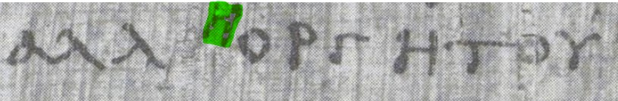 In Joh 4.36 werden ganze vier Wörter ausgelassen bzw. falsch geschrieben:
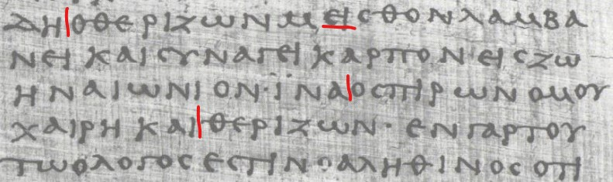
Am Anfang vergisst er KAI („und“), dann schreibt nur P66 MEISQON (ein späterer Itazismus für das ursprüngliche MISQON, der auf den Sprachverfall in Ägypten hindeutet, den es zurzeit bzw. im Bereich der Originale nicht gab, sodass diese Form falsch sein muss). An der dritten markierten Stelle kopiert er wieder KAI nicht, die letzte Stelle zeigt, dass er ein hO („der“) vergisst, das den Satz sehr auffällig macht bzw. stilistisch nicht von Johannes sein kann („genauso freut er sich auch, erntend“).
In dem später folgenden Vers 39 vergisst er das Prädikat. In Joh 4.48 vergisst er OUN. In Joh 5.23 fehlt im Nebensatz das Prädikat: „… wer nicht den Sohn [Prädikat fehlt], ehrt auch den Vater nicht“. In Joh 5.36 vergisst er das Subjekt. Die 71 Auslassungen finden sich in folgenden Versen:
Joh 1:4; 2:20, 25; 3:19, 21, 31, 36; 4:6, 36, 39, 48; 5:23, 36; 6:1, 40, 42, 52, 54; 7:22, 37; 8:46, 50; 9:27f; 10:29; 11:5, 25, 34, 39, 45, 50, 54; 12:2, 11, 48; 13:1, 16, 19; 14:12; 15:10, 25; 16:19; 17:8f, 11f, 16; 18:2, 5, 12, 15, 17, 38; 19:5f, 13ff, 17, 28, 38f; 20:30 An 94 Stellen hat der P 66 Wörter durch falsches Kopieren produziert, die es in der griechischen Sprache nicht gibt: EGEIS, BPTIZEIN, PAURION, MQERMENEUOMENON, TOU ISHF, E, SAUTON, MEAQHTAI, ONN, RAMBEI, GEGEGENHMENON, PNEUA, APTALMENOS, TH NUMFHN, ANOQ, MEROU, EA, KAII, DEDWKEN K, OFALMOS, DHRION, ARATOS, SIMON PEPTROS, DIABOS etc. Die Stellen:
Joh 1:22, 27, 33, 35, 38, 45; 2:10ff, 22; 3:2, 6, 8, 28f, 31, 34; 4:48; 5:19, 33, 36; 6:5, 7, 41, 61, 63, 68, 70; 7:4, 9, 13, 18, 20, 24, 26, 33, 41; 8:12, 14, 20, 37f, 42, 44, 49, 51, 53, 55; 9:10, 16, 22, 24f, 39, 41; 10:8, 10, 12, 15f, 20f, 32, 37; 11:38; 12:5, 8, 13, 23, 26, 33, 36, 39, 48; 13:7, 9f, 19f, 23, 26, 35; 14:3, 9, 12; 15:4, 16; 18:16; 19:40; 20:4.
Zusammenfassend halten wir fest: Der Schreiber von P 66, der die griechische Sprache offensichtlich nicht beherrscht und gar nicht als falsch erkannte, was er nicht richtig abschrieb, produziert grammatisch inkorrekte Sätze, verwechselt Buchstaben (d. h., er erkennt nicht, dass das Wort falsch ist), vergisst Objekte und Prädikate. Solche Fehler würden einem Griechischkenner nicht in diesem Ausmaß unterlaufen.
W. Pickering hat sich P66 ebenfalls genauer angesehen und kommt zu folgendem Urteil:
„Einen Text in einer Sprache, die man nicht versteht, von Hand abzuschreiben, ist eine mühevolle Aufgabe – da ist es beinahe unmöglich, eine perfekte Kopie herzustellen. Betrachten wir z.B. P66. Dieses Papyrusmanuskript ist wahrscheinlich das älteste (ca. 200 n. Chr.) noch vorhandene Manuskript des Neuen Testamentes (alle Manuskripte, wenn auch noch so klein, eingerechnet). Es ist eine der schlechtesten Abschriften, die wir besitzen und weist durchschnittlich etwa zwei Fehler pro Vers auf – viele davon sind offensichtliche Fehler, dumme Fehler, unsinnige Fehler. Ich behaupte bedenkenlos, dass die Person, die P66 herstellte, nicht Griechisch konnte. Hätte jener Kopist den Text verstanden, wären die Anzahl und die Art von Fehlern, die er machte, nicht vorgekommen .......
Im vierten Jahrhundert muss das Niveau des Beherrschens der griechischen Sprache in Ägypten stark gesunken gewesen sein; und gerade im vierten Jahrhundert entstanden zwei höchst wichtige, üblicherweise dem Alexandrinischen Texttyp zugeschriebene Zeugen. Der Pergament-Codex „B“ (Vaticanus) und der Codex „Aleph“ (Sinaiticus) werden dem vierten Jahrhundert zugeschrieben und allgemein als in Ägypten hergestellt betrachtet. In den Evangelien allein differieren diese zwei Manuskripte über 3.000 Mal. (Diese Zahl schließt kleinere Fehler wie Rechtschreibung nicht ein, auch nicht Varianten bestimmter Synonyme.) Nun erfordert einfache Logik die Schlussfolgerung, dass entweder das eine oder das andere 3.000 Mal (und mehr) falsch sein muss – das heißt, dass diese zwei untereinander allein in den Evangelien über 3.000 Fehler aufweisen!“
Fazit: P66 enthält nahezu durchgängig fehlerhaftes Griechisch. Er scheidet daher als glaubwürdiger Zeuge völlig aus.
Das Beispiel von P66 macht klar, dass die Gütesiegel „alt“ und „alexandrinisch“ nicht pauschal mit „gut“ gleichzusetzen sind, da bereits in der frühen Phase im Raum Ägypten qualitativ schlechter Text anzutreffen ist. Zudem war Ägypten bekannt für Irrlehren und Vermischungen mit der Philosophie und allegorische Auffassungen, wo es nicht um Buchstabentreue ging (z.B. Philo). Zudem gibt es keinen Brief im Neuen Testament, der nach Ägypten geschickt wurde.
Nestle-Aland: ein künstlicher und ahistorischer Text aus dem Reagenzglas
Kurt Aland selbst warnt in seinem bekannten Buch zum Neuen Testament vor einem künstlichen Text, den es historisch nie gegeben hat. Aber gerade die von ihm favorisierte eklektische Methode erzeugt Sätze und Texte, die in keiner griechischen Handschrift zu finden sind, sondern aus den beiden Codizes für die Edition neu zusammengesetzt wurden. Dieser künstliche Text wurde an keiner Stelle in der Überlieferung des Neuen Testamentes nachgewiesen. Der Alexandrinische Texttyp ist aufgrund der zahlenmäßig geringen Handschriften aus Ägypten und deren großen Differenzen und Singulärlesarten schwer zu bestimmen, da die Repräsentanten aus diesem Raum kein einheitliches Zeugnis für einen bestimmbaren Ausgangstext liefern können. Die ägyptischen Papyri und Codizes weisen jeweils ein Eigenleben und hohe Anteile an Singulärlesarten auf. Ihre Überprüfung und Nachkorrektur an den Originalen (die noch für längere Zeit in jenem Gebiet lagerten, das für die Byzantinische Überlieferung maßgeblich war: Griechenland und Kleinasien), war geografisch nicht möglich. In den ägyptischen Papyri und Codizes zeigt sich die große Entfernung zu den Originalschriften. Es lässt sich beweisen, dass jene Papyri und Codizes voneinander abhängig waren. (sog. „Lokaltexte“). Zudem sind ägyptische Papyri wie die aus Oxyrhynchus im Gegensatz zu den meisten anderen erhaltenen Handschriften im Sand Ägyptens in einer Müllkippe gefunden worden, kein guter Ort für Gottes Wort.
Hinzu kommt, dass Nestle und Aland (und die mit ihnen den Text festlegten) bei der Kombination jener Texte das Hauptaugenmerk auf subjektive, innere Kriterien legten und an vielen Stellen – wie es scheint – fast willkürlich einmal die eine, einmal eine andere Lesart bevorzugten. Die Editoren wechselten oft ohne erkennbaren Grund von der Lesart des Sinaiticus zu der des Vaticanus. In Kommentaren (Metzger, Omanson) wird zwar versucht, diese Entscheidungen zu begründen, aber es hat dennoch den Anschein, dass hier ziemlich subjektiv und unsystematisch vorgegangen wurde. So entstanden durch diese Methode in manchen Fällen „Lesarten“, die in keiner einzigen griechischen Handschrift so wie angegeben vorkommen.
Exkurs: Der NA-Text im Judasbrief
Zum Judasbrief liegt die Auswertung aller erhaltenen und bekannten Handschriften vor. Diese sind in „The Epistle of Jude: Its Text and Transmission“ von Tommy Wassermann vorgelegt worden. Auch wenn die theoretische Annahme Wassermanns (er befürwortet die genealogische Methode, wie auch das Institut für neutestamentliche Textforschung in Münster) abzulehnen ist, sind doch die ermittelten Daten der Handschriften per se sehr nützlich. Diese bestätigen in jedem einzelnen Fall die Ausgabe von RP, sodass diese sich auf der Grundlage des Apparates von Sodens bestätigt haben. Besonders negativ fielen im Judasbrief wiederum die Sonderlesarten vom Codex Sinaiticus und Vaticanus auf, die sich oft selbst widersprechen und dem Konsens ohnehin, sodass im Falle des Codex Vaticanus diejenige Handschrift von Nestle-Aland verwendet wurde, die durch Sondergut und die wohl weiteste Entfernung vom Konsens aller Handschriften auffällig ist. Es zeigen sich in der Gesamtauswertung die auch sonst zu beobachtenden bekannten Fehlerabhängigkeiten im sog. alexandrinischen Text (auch wenn der Begriff „Text“ für widersprüchliche Handschriften geringer Anzahl unpassend gewählt ist). Papyri, die bereits unzulänglich kopiert wurden, vererben diese auf die Nachfolgehandschriften Sinaiticus/Vaticanus.
In Jud 1.4 liest NA etwa mit TON MONON DESPOTHN („den alleinigen Gebieter“) statt TON MONON DESPOTHN QEON („Gott, den alleinigen Gebieter“) eine Auslassung aufgrund eines h.t. (Sprung von –N auf –N mit Auslassung von QEON („Gott“), wobei die Auswertung eindrücklich zeigt, dass sich diese in der Überlieferung nicht durchsetzen konnte.
Alexandrinische Handschriften: Ergebnis einer Rezension
Aus der Sicht der Überlieferungsgeschichte kann man durchaus plausibel erklären, dass eben diejenigen Handschriften, die üblicherweise als Grundlage für kritische Ausgaben des Neuen Testaments verwendet werden, dadurch entstanden, dass vom Byzantinischen Original ausgehend Abschreiber bewusst oder auch unbewusst in Texte eingegriffen und so verändert haben. Ein umgekehrtes Vorgehen ist nicht möglich. Befürworter von NA sind sich durchaus bewusst, dass deren Text an zahlreichen Stellen Phrasen, Wörter und Sätze aufweist, die mit der Sprache nicht zu vereinbaren sind. Als Erklärung wird dann angeführt, dass Johannes ein ungebildeter Mann wäre, der es eben nicht besser konnte. Dass die Fehler jedoch in fehlerhaften Kopien ihrer Handschriften stehen und gar nicht bei z.B. Johannes selbst wird dann gar nicht erwähnt (sog. Zirkelschluss).
Jedes Mal, wenn griechische Texte von Ägyptern abgeschrieben wurden, bestand die Gefahr, dass die Abschreiber spezifische griechische Besonderheiten abänderten:
„Some of the texts unveil the peculiarities of the Greek spoken by the scribes.” (A Companion to the Ancient Greek Language; S. 259). („Einige Texte zeigen die Besonderheiten des Griechischen, wie es von den Schreibern gesprochen wurde“). So entstanden z. B. häufig typische orthographische Fehler, die aufzeigen, dass ägyptischer Abschreiber am Werk waren: „The signs that would betray an Egyptian scribe are usually orthographic mistakes which show an alternative pronunciation influenced by the mother tongue, or morphological and syntactic mistakes due to a defective knowledge of the language.” („Die Kennzeichen, die einen ägyptischen Schreiber verraten, sind gewöhnlich orthographische Fehler, die eine unterschiedliche, von der Muttersprache beeinflusste Aussprache durchblicken lassen, oder zeigen morphologische oder syntaktische Fehler, aufgrund mangelnder Kenntnis der Sprache“). F. R. Adrados schreibt zum negativen Einfluss der ägyptischen Sprache auf das dortige Griechisch: „Greek did not manage to impose itself in Egypt, for Egyptian (Demotic at this point, but later called Coptic) continued to be the language of the masses. It also managed to influence Greek, as already discussed.” (History of the Greek Language; S. 220). („Die griechische Sprache schaffte es nicht, sich in Ägypten durchzusetzen, denn Ägyptisch – zu jener Zeit ‘Demotisch’, später ‘Koptisch’ genannt – setzte sich als Sprache der Massen fort. Wie bereits dargestellt, wurde das Griechische davon beeinflusst“). Es ist somit nachvollziehbar, dass die fehlende sprachliche Kompetenz der alexandrinischen Schreiber den Kopierprozess und dessen Ergebnisse beeinflusste, was auch neutestamentliche Handschriften aus dieser Region erkennen lassen, wie folgende Beispiele zeigen:
- Der koptische bzw. demotische Dialekt in Ägypten, von wo die Hauptzeugen des kritischen Textes stammen, sah es nicht vor, dass Kollektivwörter (z. B. „Lilien“, „Vögel“, „Blätter“, „Kinder“ usw.) wie im Griechischen mit einem Prädikat im Singular verbunden wurden (im Deutschen würde das ebenfalls falsch lauten und wohl korrigiert werden: „die Blätter (Plural) fällt (Singular) vom Baum“). Daher änderten alexandrinische Schreiber den neutestamentlichen Text an diesen Stellen und schrieben statt des Singulars (in unserem Bsp. „fällt“) den Plural („fallen“), passten das NT also an ihre Sprache an (wie wir im Deutschen sagen können: „Die Blätter fallen“). Einige Beispiele: Math 6.28; 13.16; 19.13; 27.52; Luk 21.25; Joh 6.13; Apg 8.7; 13.48; 1Kor 14.10; Heb 11.30. Letztere Stelle sieht im Codex Sinaiticus wie folgt aus:
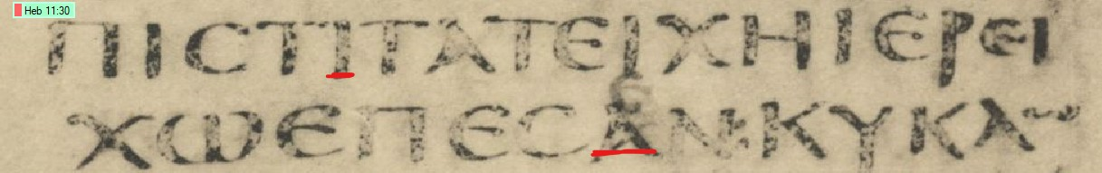
Zunächst verschreibt sich der Kopist mit PISTI (Original: PISTEI), einer Form, die es bekanntlich im Griechischen nicht gibt, dann verwendet er mit EPESAN (Original: EPESEN), den im Demotischen nötigen Plural. Im Griechischen wird in solchen Fällen jedoch der Singular wie EPESEN gebraucht.
Fazit: Die mehrheitliche Überlieferung (d. h. der Byzantinische Text) hat griechische Normalformen, der Alexandrinische Text hingegen hat überall Harmonisierungen an das dortige Koptisch bzw. späteres Griechisch aufgenommen, und so in den Text eingegriffen. Damit ist auch ausgeschlossen, dass spätere Formen, die es zur Zeit des NTs noch gar nicht gab bzw. Formen, die es im Griechischen gibt, aber nicht in Ägypten, auf etwas anderes als eine Rezension in Ägypten hinweisen.
- Dieses Kennzeichen kann man außerdem auch anhand des Beispiels der sekundären Aorist-Formen nachvollziehen: Fragen wir uns, warum im Alexandrinischen Text sekundäre Aorist-Formen wie EIPA („ich sagte“) statt des normalen EIPON vorkommen.
Wenn man im TLG (Thesaurus Linguae Graecae, der Datenbank aller erfassten griechischen Texte) recherchiert, wo und welche dieser Formen geografisch vorkommen, ist das Ergebnis: Bei Schreibern aus Alexandria (Ägypten) kommt die sekundäre Form EIPA 329mal vor, bei Schreibern in Athen bzw. Griechenland nur 6mal. Auch in der in Ägypten entstandenen griechischen Übersetzung des Alten Testaments (der so gen. Septuaginta) kommt EIPA (für EIPON) bereits regelmäßig vor. Ein damaliger Schreiber bestätigte in einer Schrift, dass EIPA nicht griechisch sei.
Im Zuge des Abbauprozesses der griechischen Sprache sind in Ägypten dann mehr und mehr solche „Sonderformen“ übernommen worden, und zwar schon in vorchristlicher Zeit. Allein im Matthäus-Evangelium wurde an folgenden Stellen beim Alexandrinischen Text in die spätere EIPA-Form geändert und so die in Ägypten vorherrschende Form gewählt: Math 2.5; 9.3, 11; 12.2; 13.10; 15.34; 16.14; 17.24; 21.16, 27; 25.8; 26.35, 61, 66; 27.4, 6, 21. Im gesamten NT findet man viele solche Fälle. Ebenso verhält es sich bei außerbiblischen Quellen. Hermogenes z. B. (2. Jhd. n. Chr.; aus Tarsus in Zilizien, woher auch Paulus kam) verwendet erwartungsgemäß nie EIPA, sondern immer EIPON. Wir beachten, dass die Urschriften des Neuen Testaments vor allem in Kleinasien und Griechenland verfasst wurden, nicht in Ägypten. Die Adressaten der neutestamentlichen Schriften waren nicht Ägypter, sondern griechisch sprechende Christen vornehmlich aus Kleinasien und Griechenland. Auch Flavius Josephus (ca. 37-100 n. Chr.), ein bekannter Biograf aus Jerusalem, verwendet ebenfalls nie EIPA, sondern immer EIPON. (Josephus können wir am ehesten mit den Schreibern des Neuen Testaments vergleichen; er war auch nicht durch die griechische Übersetzung des Alten Testaments beeinflusst).
Wäre der Prozess umgekehrt gewesen (also das spätere EIPA original und das frühere EIPON eine konzertierte/gemeinsame Glättung), so hätten die Korrektoren von EIPA zu EIPON einen schlechten Dienst getan, da sie (außer in Joh 10.34) alle Vorkommen nach dieser alten Flexionsform angeglichen hätten, in Joh 10.34, aber das LXX-Zitat mit EIPA hätten stehen lassen. Bei den Kirchenvätern kommt nur an einer Stelle EIPA vor (in: „Der Hirte des Hermas“); allerdings weiß man in dem Fall nicht genau, woher die Handschrift mit dieser Lesart kommt, auch wenn dieses Werk in Ägypten stark verbreitet war; ansonsten findet sich darin an allen Stellen nur die Form EIPON.
Ein weiteres Beispiel von sekundären Aorist-Formen: EBALAN statt EBALON: Das NT wäre das erste Vorkommen in der Geschichte für das spätere EBALAN („ich warf“; gleiche späte Konjugation) statt des üblichen EBALON (Apg 16.37, wo sogar zwei frühe alexandrinische Papyri das alte EBALON lesen, aber Vaticanus das spätere EBALAN hat). Diese späteren Aorist-Formen lassen sich aber erst ab dem 3. Jhd. nachweisen (zum ersten Mal bei Hippolyt). EBALON hingegen gibt es schon seit dem 8. Jhd. v. Chr. und das 435mal.
- Spätes Griechisch (so auch das LS-Lexikon und der TLG, der die Form nicht vor dem 2. Jhd. kennt), das dem NT fremd ist, ist EISELQATE statt EISELQETE in Math 7.13. Die ägyptischen Kopisten verwendeten diese Form, die es zur Zeit des NT noch gar nicht gab, auch für ihre Kopien der Septuaginta. Andere und frühere Handschriften haben auch in der Septuaginta EISELQETE als Konsens (und Varianten davon, die darauf schließen lassen) statt die spätere ägyptische Lesart EISELQATE (vgl. Josua 1.11 etc.), auch wenn nur die mit ägyptischem Text (Codex Vaticanus) bei Rahlfs abgedruckt werden, obwohl dies nicht dem Konsens entspricht, der aus ca. 2000 Handschriften besteht.
- Die NA-Lesart ARTEMWNA statt die des Konsens ARTEMONA („Vorsegel“) in Apg 27.40 ist im Griechischen nicht möglich bzw. ungrammatisch, da die dritte Deklination (-WN, -ONOS, -ONI, -ONA) im Akkusativ ein Omikron (O) und kein Omega (W) haben kann. Diese Wortform bzw. Deklination wäre einzigartig in der gesamten griechischen Literatur, außer man versucht einen Eigennamen im Text zu postulieren, obwohl dies der Satz ausschließt. Chysostomus zitiert als Griechischkenner den Konsens bzw. die byzantinische Lesart (In acta apostolorum 60.369, 55). Die NA-Lesart zeigt die Unkenntnis der griechischen Sprache in Ägypten, auch wenn dem Kopisten, der die NA-Lesart aufbrachte zugutegehalten werden kann, dass dieses Wort nur ca. 65mal in der griechischen Literatur vorkommt.
- Gleiches gilt für die später aufgekommene Form PROSEPESAN (NA) statt PROSEPESON, wie es der Konsens in Mat 7.25 hat, die nicht original sein kann, sondern auf eine spätere Anpassung hindeutet.
- Lukas verwendet das Wort LIMOS („Hunger“), wie es einheitlich in Luk 4.25 anhand des Adjektivs MEGAS („groß“) eindeutig erkennbar ist, in der männlichen Form. Dies ist an allen Stellen so, auch in der Apostelgeschichte. Daran wird deutlich, dass das Adjektiv in der weiblichen Form, wie es NA abdruckt (z.B. in Apg 11.28; Luk 15.14) ein Kopierfehler wohl von P 75 bzw. P 74 ist, der sich an die wenigen Folgehandschriften vererbt hat. Die Überlieferung kennt jedoch insgesamt nur die männliche Form von Lukas. Es gibt zwar eine seltene dorische Form mit hH LIMOS, diese ist jedoch für das Neue Testament nicht zu erwarten, schon gar nicht, dass Lukas, ein Meister der Sprache, das Wort dem Genus nach verwechseln würde.
- Die Kopisten, deren Lesarten NA abdruckt, hatten Probleme mit griechischen Lautgesetzen (Phonologie) und zeigen regelmäßig dort deutliche Fehler, wie man am Beispiel der Spirantisierung vor Hauchlauten deutlich erkennen kann:
  - In Luk 2.46 zeigt die Form META hHMERAS („nach Tage“) die Unkenntnis der griechischen Morphologie in dem Bereich Ägypten, da vor dem Hauchlaut „h“ des nächsten Wortes das Tau am Ende der Präposition META zu Theta Q spirantisiert, d.h. nicht als Verschlusslaut, sondern als Reibelaut ausgesprochen bzw. geschrieben wird. Der Schlussvokal A elidiert: MEQ hHMERAS ist somit die morphologisch notwendige Form, die der Konsens der Handschriften auch liest.
  - Dieselbe Unsicherheit in den Kopien, die NA herausgriff, zeigt sich in Formen wie META hORKOU (statt richtig: MEQ hORKOU) in Mat 26.72.
  - In Mark 2.4 erkannten die Kopisten in Ägypten die morphologisch korrekt veränderte Präposition EPI („auf dem), die nach oben genannter Regel als EF hW („auf dem“) erscheint, gar nicht, und nahmen an, es müsste hOPOU („wo“) eine passende Alternative sein.
  - In Mark 14.19 erscheint KAQ hEIS als KATA hEIS, wohl um eine gewisse Ahnung zum Ausdruck zu bringen, um welche Präposition es sich handelt, da man die Lautgesetze nicht nachvollziehen konnte.
  - In Luk 10.11 erkannten die Kopisten in Ägypten die morphologisch korrekt veränderte Präposition EPI („zu“), die nach oben genannter Regel als EF erscheint, gar nicht, und ließen sie aus: „Sogar den von eurer Stadt an uns hängenden Staub schütteln wir euch ab. Doch dies wisst, dass nahegekommen ist zu euch das Reich Gottes!“.
  - In Joh 12.35 erkannten sie META („bei, mit“) in der Form MEQ hUMWN („bei euch“) nicht und ändern sie in die ihnen bekannte Form EN hUMIN („unter euch“).
  - In Apg 13.40 erkennen sie die morphologisch korrekt geänderte Präposition EPI („auf), die hier als EF erscheint, nicht, und lassen sie aus, sodass der markierte Teil fehlt: „Seht also, dass nicht etwa auf euch das durch die Propheten Gesagte herabkomme!“
Weitere solche Probleme im NA Text findet man auch an Stellen wie Mark 14.33; Mark 16.9; Joh 18.34 etc.

Fälle wie diese müssen ein Indiz dafür sein, dass Übersetzungen in Wechselbeziehung zu den griechischen Handschriften standen, die in ihrer Region gemacht wurden (z. B. koptische Übersetzungen beeinflussten griechische Handschriften aus Ägypten; syrische, georgische und armenische Übersetzungen beeinflussten griechische Handschriften im Osten, lateinische beeinflussten griechische Handschriften im Westen).
- Ein Beispiel zeigt, wie man grammatische Features im Griechischen zu vereinfachen suchte, um es an ihren eigenen Sprachgebrauch anzupassen, womit der Charakter einer Rezension deutlich wird: In Joh 2.22 etwa gebrauchte Johannes die im Griechischen mögliche und übliche Attraktion des Relativums, d.h. er passte den Kasus des Pronomens an das Bezugswort im Hauptsatz an, beide im Dativ: „Als er dann von (den) Toten auferweckt wurde, erinnerten sich seine Schüler daran, dass er dies sagend war. Und sie glaubten der Schrift und dem Wort, das (Anm.: eigentlich “dem”) Jesus sagte”. Damit kommt zum Ausdruck, dass das Bezugswort LOGW („Wort“) für Johannes eine höhere Bindung und Bedeutung hat als der Relativsatz bzw. der darin eigentlich erforderliche Kasus Akkusativ („das Wort, das“). Auch im Deutschen wie wohl im Demotischen in Ägypten können wir solche Features wie im Griechischen nicht grammatisch ausdrücken, sodass „dem Wort, dem Jesus sagte“ ungrammatisch wäre. Nicht so im Griechischen. Die Kopisten einiger weniger Handschriften und mit ihnen NA hielten diese Angleichung des Relativpronomens an das Bezugswort im Hauptsatz wohl ebenfalls für ungrammatisch, wohl war es in ihrer Sprache ebenfalls unmöglich, da sie des Griechischen kaum mehr mächtig waren und änderten es in das zu erwartende hON („das“), also den Akkusativ. Die Handschriftenlage mit 1626 Zeugen zeigt jedoch, dass „dem“ Teil der Überlieferung ist:
02 0 1 1 0 1 7 0 2 2 0 3 2 0 3 3 0 3 8 0 4 1 0 4 4 021 1 023 3 1 13 2 2 2 4 3 3 63 6 8 69 7 9 1 0 9 1 1 4 1 1 8 1 2 4 1 3 1 1 3 8 1 5 2 154 C 1 5 7 1 5 8 1 6 0 1 6 5 1 6 8 1 7 3 1 7 8 1 8 0 1 8 5 1 9 1 196 C 2 0 5 2 0 9 2 1 3 2 2 0 2 2 2 2 2 8 2 4 5 2 6 5 2 6 8 2 7 0 2 8 0 2 9 5 3 1 5 3 4 5 3 4 6 3 4 8 3 5 7 3 7 7 3 8 2 3 8 9 3 9 1 3 9 7 4 0 1 4 2 3 4 3 0 4 7 2 4 8 2 4 8 9 5 0 8 5 1 3 5 1 5 5 3 7 5 4 3 5 4 4 5 5 5 5 5 7 5 6 5 5 7 9 5 8 9 5 9 7 6 4 8 6 4 9 6 7 9 6 8 3 7 0 9 7 1 3 7 1 6 7 2 0 7 2 6 7 3 1 7 3 2 7 3 3 7 3 6 7 4 0 7 4 3 7 4 4 7 4 7 7 7 5 7 8 7 7 8 8 7 9 2 7 9 9 8 0 7 8 0 9 8 2 6 8 2 7 8 2 8 8 2 9 8 3 3 8 4 1 8 5 1 8 6 3 8 6 5 8 7 3 8 7 4 8 7 8 8 8 3 8 8 4 8 8 8 8 8 9 8 9 1 8 9 2 8 9 9 9 0 4 9 3 1 932 C 9 6 8 9 6 9 9 7 9 9 8 2 9 8 3 9 8 9 9 9 2 9 9 4 100 9 101 0 102 1 102 6 102 9 104 3 107 1 107 9 108 5 108 7 109 3 111 3 111 8 112 6 118 7 118 8 120 0 120 4 121 9 122 0 122 3 123 0 124 1 124 2 1253 C 125 6 126 3 126 7 127 2 127 3 129 1 129 3 131 9 132 1 134 6 135 4 135 5 136 5 137 5 138 7 139 8 142 1 142 4 144 1 144 6 145 1 145 7 146 3 150 2 150 6 153 1 153 8 154 1 154 6 156 1 157 1 158 0 158 2 158 9 1593 C 160 6 162 6 163 0 165 4 167 7 169 0 169 2 169 9 178 8 181 6 181 9 209 5 210 6 210 7 212 9 214 8 217 4 218 4 219 2 219 3 220 6 222 3 227 8 229 0 229 1 230 4 232 1 240 4 241 1 246 3 247 8 249 2 251 6 252 4 256 1 256 7 257 3 258 5 259 1 260 0 261 5 266 1 268 0 268 3 268 5 270 5 271 3 271 8 275 6 276 8 277 5 278 6 281 2
P66 hingegen brachte wohl die „Verbesserung“ mit hON („der“) statt hW („dem“) auf und vererbte es an die Hauptzeugen des NA Textes, Codex Sinaiticus/Vaticanus und wohl P75, falls diese später war. Dann kamen noch 11 weitere Kopisten auf die gleiche Idee, wobei 1253 und 1593 wieder korrigierte wurden. Derselbe Eingriff in Gottes Wort gegen den Konsens wird bei NA ebenfalls bei Joh 4.40 durchgeführt (LOGO hON statt richtig: LOGW hW): „Und der Mensch glaubte dem Wort, das (Anm.: eigentlich “dem”) Jesus ihm sagte”. Erstaunlicherweise aber nicht bei selber Syntax in Joh 17.5, sodass dort der Dativ hier bei NA nicht mit einem Akkusativ ersetzt wurde: „mit der Herrlichkeit, die ich hatte“. Wenn die Rezension systematisch durchgeführt wäre, hätte hier durch NA auch ein Dativ ersetzt werden müssen. Diese Stelle in Joh 17.5 zeigt aber auch, dass dem Apostel Johannes, dem man bei NA Vertretern ganz zu Unrecht nur schlechte Griechischkenntnisse zubilligt, um ihre eigenen Kopierfehler ihm unterzuschieben, die Attraktion des Relativums durchaus beherrschte, da hier sogar NA dieses Feature abdruckt. Die schlechten Griechischkenntnisse sind hingegen woanders zu verorten, dort, wo man dieses Feature nicht kannte und beheben wollte. Durch diesen bewussten Eingriff zeigt sich, dass das Original in Ägpyten bewusst nachbearbeitet wurde, sodass die entsprechenden Handschriften keinen Anspruch erheben können, das Original zu rekonstruieren. Die Bearbeitung verlief aber nicht systematisch, sondern eher spontan.

Widersprechendes zur Irrtumslosigkeit der Heiligen Schrift im Nestle-Aland Text
Im Folgenden werden wir einige Beispiele von Lesarten anführen, die nicht nur aufgrund mangelhafter Bezeugung, sondern allein schon aufgrund unlösbarer Widersprüche zum Kontext des gesamten Wortes Gottes abzulehnen sind.
- In Math 1.7 liest der kritische Text nach NA mit Unterstützung einer nur geringen Zahl von griechischen Handschriften: „Asaf“ statt „Asa“. Wer gehört nun in das Geschlechtsregister des Herrn - Asa oder Asaf? Beide Namen kommen im Alten Testament vor. Asaf war jedoch Levit und nicht vom Stamm Juda; er war Psalmist und kein König (2Chro 5.12; Psa 50.1). Interessanterweise geben manche Übersetzungen, die sich ansonsten nach NA richten, an dieser Stelle nicht den Nestle-Aland-Text wieder. Die revidierte Elberfelder-Übersetzung hat hier „Asa“, nicht „Asaf“, sodass dieser kleine, aber bedeutsame Unterschied (und Widerspruch) des griechischen Nestle-Aland-Textes für den deutschen Leser gar nicht ersichtlich wird.
- In Math 1.10 wiederholt sich die Verwechslung der Namen, indem NA den König „Amon“ mit „Amos“ verwechselte. Dies wird in Auslegungsversuchen als Variante interpretiert, obwohl Gottes Wort beide Namen immer auseinanderhält und es solche Varianten („s“ statt „n“) nirgendwo gibt.
- Der Name IWSHS („Joses“) (Math 13.55; 27.56; Mar 6.3; 15.40, 47; Luk 3.29; Apg 4.36) zeigt wiederum klare Fehler in den NA-Handschriften, da er in Ägypten offenbar unbekannt und Schwierigkeiten beim Kopieren bereiteten, und an keiner einzigen Stelle richtig kopiert wurde. IWSHS („Joses“) erscheint in Math 13.55 und 27.56 und Apg 4.36 als IWSHF ("Joseph“). „Joseph“ könnte entweder eine Langform von „Joses“ sein, bzw. ein anderer Name, zumindest wird in den Handschriften „Joseph“ und „Joses“ auseinandergehalten, und das Entfallen von „F“ am Ende wäre ungewöhnlich, da es zur hebräischen Wurzel „hinzufügen“ gehört, sodass es sich eher um einen anderen Namen als „Joseph“ handelt. In Mark 6.3 und 15.40 wird er in NA mit IWSHTOS als misslungener Versuch, den hier kontextuell nötigen Genitiv zu bilden, geschrieben. Eine Deklination bei Eigennamen mit der Endung -HS im Nominativ mit -HTOS im Genitiv gibt es jedoch nicht. Korrekt wäre im Genitiv IWSH. Eine Suche im TLG zeigt, dass IWSHTOS nirgendwo in der gesamten griechischen Literatur vorkommt, nur in der Kopie, auf die sich NA beziehen. In Lukas 3.29 wird er sogar mit dem Namen IHSOU („Jesus“) verwechselt. Die Lesart des Konsenses der griechischen Lesarten IWSHS hingegen wird zudem von Eusebius, Epiphanius, Athanasius, Chrysostomus, Cosmas etc. bestätigt. In den alexandrinischen Handschriften gibt es jedoch P103vid, der noch IWSHS statt IWSHF liest, also noch sozusagen die Briefmarke der Herkunft der Lesart aufweist.
- Math 27.34 (NA): „… gaben sie ihm Wein mit Galle vermischt zu trinken“. Statt „Wein“ liest der Byzantinische Text „Essig“ – im Einklang mit Psa 69.22. Damit wird die Erfüllung der Prophetie angezeigt: „Und sie geben mir Galle zu essen und Essig zu trinken in meinem großen Durst.“ Luk 23.36 bestätigt die Richtigkeit der Erfüllung: „Es verspotteten ihn auch die Kriegsknechte, traten zu ihm und brachten ihm Essig“. Die verschiedenen griechischen Schriften bezeugen diese Ablehnung des berauschenden Myrrhe-Weins in Mark 15.23 einheitlich. Math 2.34 hingegen produziert in der Lesart des kritischen Textes einen Widerspruch. Es wurde nun versucht, Essig mit Wein gleichzusetzen, um den Widerspruch zu entkräften, zudem sei Essig auch ein Gewächs des Weinstocks, obwohl dies so nirgends Verwendung findet, zudem ist es offensichtlich, dass Jesus und die Jünger im Obersaal keinen Essig, sondern Wein getrunken hatten.
- Mark 1.2 (NA): „wie geschrieben steht in Jesaja, dem Propheten: "Siehe, ich sende meinen Boten vor deinem Angesicht her, der deinen Weg bereiten wird". Die Lesart geht wiederum auf die beiden Hauptzeugen des NA-Textes (bzw. Origenes aus Alexandria) zurück. Der Kopist, der diese Lesart aufbrachte, dies gegen die Überlieferung, sodass es nur fünf Handschriften dafür gibt, war der Meinung, das von Markus angeführte Zitat stünde bei Jesaja und wollte das offenbar dem Leser mitteilen. Das Zitat danach stammt jedoch aus Maleachi 3.1 und nicht, wie der Kopist meinte aus Jesaja, den Markus in V. 3 zitiert, und das der Kopist offenbar Jesaja zuordnen konnte. NA-Befürworten wollen glaubhaft machen, dass die NA Lesart in fast allen alten Handschriften stünde, das obwohl den Konsens-Text schon zehn Majuskeln haben (Codex Alexandrinus, Codex Basiliensis, Codex Boreelianus etc.), entgegen nur zwei frühen Majuskeln (Sinaiticus/Vaticanus, dann offenbar der Codex Codex Sangallensis aus dem 9. Jhd.) für die NA-Lesart, die Behauptung ist also falsch. Man würde im NT auch an anderen Stellen Zitate einem anderen Autoren so wie hier zuschreiben, wenn es mehrere sind, obwohl dazu keine passende Stelle angeführt werden kann. So steht praktisch die gesamte NT-Überlieferung (96% der Handschriften) im Gegensatz zur NA-Lesart (1,3% der Handschriften) und so wird es auch in den frühen Schriften zitiert (Catenae 266.3; Germanus 32.23 etc.). Die NA-Lesart kam also recht früh auf, konnte aber in die Überlieferung nicht eingehen.
- Mark 5.36: Aufgrund einiger ägyptischer Handschriften liest der kritische Text: „Jesus aber überhörte das Wort, das geredet wurde, und spricht zu dem Synagogenvorsteher: Fürchte dich nicht; glaube nur!“
Die Mehrzahl der griechischen Zeugen geben einheitlich folgende Lesart in Mark 5.35f wieder: „Während er noch redete, kommen sie von dem Synagogenvorsteher und sagen: ‘Deine Tochter ist gestorben. Was bemühst du den Lehrer noch?‘ 36 Aber Jesus hörte das Wort, das geredet wurde, und er sagt sogleich zu dem Synagogenvorsteher: ‘Fürchte dich nicht! Vertraue nur! ‘“ Die kritische Lesart, wonach der Herr Jesus angeblich die Botschaft vom Haus des Synagogenvorsteher Jairus überhört, widerspricht nicht nur der Mehrheit der Textzeugen, sondern auch der einheitlich belegten Parallelstelle in Luk 8.49: „Während er noch redet, kommt einer vom Hause des Synagogenvorstehers und sagt zu ihm: ‘Deine Tochter ist gestorben. Bemühe den Lehrer nicht. Als Jesus es hörte, antwortete er ihm und sagte: ‘Fürchte dich nicht. Vertraue nur, und ihr wird geholfen werden! ‘“. Es gibt Versuche, die NA-Lesart nicht als „überhören“ zu verstehen, sondern als „nebenbei hören“ umzuinterpretieren, obwohl dies nach Mat 18.17, wo es bei genau dem selben Wort darum geht, dass jemand nicht auf Ermahnung hört, d.h. diese „überhört“, ausgeschlossen ist.
- Mark 6.22 (NA): „…da trat seine Tochter Herodias herein und tanzte“. Nach dem kritischen Text ist Herodias also die Tochter des Herodes (das Pronomen AUTOU („seine“) bezieht sich auf einen Mann, d.h. Herodes). Diesen groben Fehler zeigt der Hauptzeuge (Codex Vaticanus):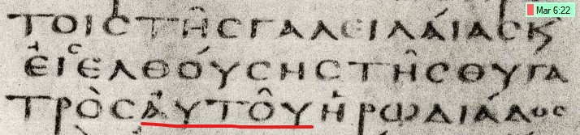Nach dem Mehrheitstext lautet die Stelle: „… da trat ihre Tochter, die der Herodias, herein und tanzte“. Nach dem Codex Washingtonianus sah das Original wohl so ähnlich aus (AUTHS („ihre“), grün markiert, also auf eine Frau, nämlich Herodias, bezogen. Deren Tochter tanzte also): Nach der einheitlich bezeugten Aussage in Math 14.6 ist das Mädchen die Tochter der Herodias und nicht die des Herodes, auch wenn die Namen leicht zu verwechseln sind: „Als aber der Geburtstag des Herodes begangen wurde, tanzte die Tochter der Herodias vor ihnen, und sie gefiel dem Herodes“.
Nach Math 14.3 ist Herodias die Frau von Philippus, dem Bruder des Herodes, und nicht von Herodes (sodass es keine Möglichkeit gibt, dass die NA-Lesart stimmen kann, auch wenn sie nicht überall genau übersetzt wird). Die Frau Herodias lebte mit Herodes zusammen (offenbar mit ihrer Tochter Salome), weswegen er von Johannes gewarnt wird: „Denn Herodes hatte Johannes gegriffen, ihn gebunden und ins Gefängnis gesetzt um der Herodias willen, der Frau seines Bruders Philippus“. Nach Flavius Josephus war der Name der Tochter der Herodias Salome, sodass die NA Lesart auch historisch falsch ist, da der Autor eingehend davon berichtet.
Fazit: Es geht also in Mark 6.22 um die Tochter der Herodias, die Salome hieß. Herodes hatte keine Tochter Herodias. Diese Frau war nicht seine Tochter (wie NA es liest), sondern seine Lebensgefährtin, eigentlich die Frau seines Bruders, sodass mit der NA-Lesart alles auf den Kopf gestellt wird, was im NT und außerbiblisch bezeugt wird.
- Mark 15.45 (NA): Prophetisch steht in Psa 15.10 über den Herrn Jesus geschrieben, dass sein Leib die Verwesung nicht sehen würde. Im NT wird der der Leib des Herrn Jesus nach seiner Kreuzigung und vor seiner Auferstehung daher nie „Leiche“ genannt. NA liest an dieser Stelle nicht wie der Konsens SWMA („Leib, Körper“), sondern PTWMA („Leiche, Leichnam, Kadaver, Aas“): „Und es vom Zenturio erfahren, schenkte er Joseph die Leiche“. PTWMA wird hingegen tatschlich an Stellen wie Math 24.28 verwendet „Wo nämlich auch immer der Kadaver ist, dort werden die Adler versammelt werden“. Auch die zwei getöteten Zeugen in der Offenbarung und der ermordete Johannes der Täufer werden als PTWMA bezeichnet (vgl. Mark 6.29; Offb. 11.8ff), jedoch nie der Herr Jesus selbst, da er nicht verwest ist, sondern nach drei Tagen aus den Toten auferstand, noch bevor die Verwesung eingetreten wäre. Es wird deutlich, dass dieses PTWMA in Mark 15.45 im NA-Text im Widerspruch zu Psa 15.10 ist und somit nicht ursprünglich sein kann, ganz abgesehen von der unzureichenden Bezeugung in Handschriften.
- Lehrmäßig falsch ist die fehlerhafte Lesart GENHSIS („Entstehung“) statt GENNHSIS („Zeugung/Geburt“) in Luk 1.14 und Mat 1.18 im NA-Text, wo der Schreiber jeweils ein N vergaß, beide Wörter stammen von unterschiedlichen Verben („werden, entstehen“ bzw. „gebären“). Der Herr Jesus ist von ewiger Existenz und kam nicht irgendwann ins Dasein, wie Zeugen Jehovas lehren, sodass von einem Werden oder Entstehen statt seiner Geburt nicht die Rede sein kann. Die NA-Lesart GENHSIS kommt in Gen 2.4 etwa für die Entstehung von Himmel und Erde zum Tragen, dort ist es sinnvoll, aber nicht, wenn es um den Herrn Jesus geht, der immer existierte.
- Luk 2.33 (NA): „Und sein Vater und seine Mutter wunderten sich über das, was über ihn geredet wurde.“ Der Lesart des kritischen Textes steht die des Byzantinischen gegenüber, der statt „sein Vater“ „Joseph“ liest. Math 1.16 bezeichnet Joseph als den Mann der Maria, die Jesus geboren hat, nicht aber als dessen tatsächlichen Vater. In Math 1.20 bekommt Joseph die Mitteilung, dass er nicht der Vater Jesu ist, sondern, dass Jesus vom Geist Gottes gezeugt wurde. Die NA-Lesart schafft einen Widerspruch.
Zur Verteidigung der NA-Lesart muss „Vater“ etwas anderes bedeuten als den, der das Kind zeugte, d.h. den leiblichen Vater, also ein Ziehvater obwohl dies der Kontext hier ausschließen würde, und es dafür im Griechischen (wie im Deutschen auch), andere und eindeutige Möglichkeiten gäbe als „sein Vater“, um einen „Ziehvater“ zu bezeichnen. Es ist offensichtlich, dass NA hier Joseph als den Vater des Herrn Jesus betrachtet.
- Luk 3.33 wird in eklektischen Ausgaben (entsprechend Nestle-Aland) wie folgt gelesen: „des Amminadab, des Admin, des Arni, des Hezron, des Perez, des Juda“. Wenn man das Alte Testament nach Admin oder Arni absucht, bleibt die Suche erfolglos. Auch sonst kommen diese Namen in griechischen und hebräischen Schriften nicht vor. Die Mehrheit aller Handschriften liest in Luk 3.33: „des Aminadab, des Ram, des Hezron, des Perez, des Juda“. Ausgehend von der Annahme der Unfehlbarkeit von Gottes Wort, müssten wir genau diese Geschlechterabfolge im Alten Testament bestätigt finden:
      - JUDA: Ruth 4.12 „soll dein Haus wie das Haus des Perez werden, den Tamar dem Juda geboren hat!
      - PEREZ:1Mose 46.12 „Und die Söhne des Perez waren Hezron [...]“
      - HEZRON: 4Mose 26.21 „Und die Söhne des Perez waren: von Hezron [...]“ bzw. Ruth 4.18 „Perez zeugte Hezron [...]“
      - RAM: Ruth 4.19: „und Hezron zeugte Ram“ bzw. 1Chron 2.9 „Und die Söhne Hezrons, die ihm geboren wurden: [...] Ram“
      - AMINADAB: 1Chron 2.10 „Und Ram zeugte Amminadab;“
Auch im Neuen Testament wird die Lesart des Byzantinischen Textes bestätigt:
Math 1.3f: „Juda aber zeugte Perez und Serach von der Tamar; Perez aber zeugte Hezron, Hezron aber zeugte Ram, Ram aber zeugte Amminadab …“: 1) JUDA 2) PEREZ 3) HEZRON 4) RAM 5) AMMINADAB
Die Lesart von Nestle-Aland ergäbe einen Widerspruch zur übrigen Heiligen Schrift.
- Luk 4.44 (NA): „Und er predigte in den Synagogen von Judäa“. Im Gegensatz dazu lesen fast alle Handschriften „Galiläa“. Bruce Metzger, ein Vertreter des kritischen Texts, begründet die Entscheidung für „Judäa“ damit, dass man hier – aufgrund einiger weniger griechischen Texte – die schwierigere Lesart als Grundtext festlegen sollte. Der Kontext macht jedoch deutlich, dass der Herr Jesus sich in Kapernaum in Galiläa (V. 31) befand, dort die Mutter des Petrus und andere Kranke heilte (V. 38ff) und sich nach V. 44 am See Genezareth (Galiläa) aufhielt (Luk 5.1ff). Im Parallelbericht bei Mark 1.38ff erhält man eindeutig Klarheit, welcher Lesart zu folgen ist: „Und er spricht zu ihnen: Lasst uns anderswohin in die benachbarten Marktflecken gehen, damit ich auch dort predige; denn dazu bin ich ausgegangen. Und er ging und predigte in ihren Synagogen in ganz Galiläa und trieb die Dämonen aus.“ Ebenso Math 4.23: „Und er zog in ganz Galiläa umher, lehrte in ihren Synagogen und predigte das Evangelium vom Königreich“. Die Lesart der kritischen Ausgaben ergibt nicht nur einen Bruch im Lukas-Text selbst, sondern widerspricht den zwei anderen Zeugen von Gottes Wort, die darin übereinstimmen, dass der Herr in den Synagogen Galiläas predigte. Somit scheidet die widersprüchliche Lesart des kritischen Textes aus. Auch hier gibt es Auslegungsversuche, um die falsche NA-Lesart für richtig zu erklären, indem man behauptet, Galiläa wäre ja ein Teil von Judäa, obwohl dies im NT immer unterschieden wird (vgl. Math 2.22; 19.1; Mark 3.7. Insb. unterscheidet Lukas die beiden Gebiete selbst sehr deutlich, sodass die Behauptung falsch ist: Vgl. Luk 2.4; 3.1; 23.5) ganz abgesehen, dass der Handschriftenkonsens die Lesart „Judäa“ gar nicht kennt.
- Luk 9.10 (NA): „und er nahm sie mit und zog sich abseits zurück in eine Stadt mit Namen Betsaida“. Dieser Lesart des kritischen NA-Textes steht der Byzantinische Text entgegen: „Und er nahm sie zu sich und zog sich zurück in eine Wüste der Stadt, die Betsaida heißt“. Zog sich der Herr in eine Stadt zurück oder in eine Wüste? Die Antwort findet man zwei Verse danach: „… denn wir sind hier in der Wüste.“ Vgl. die Parallelstelle in Math 14.13: „Als aber Jesus das hörte, entwich er von dort in einem Schiff abseits an einen wüsten Ort“. Ebenso die Parallele Mark 6.31f: „Und er sprach zu ihnen: Kommt, ihr selbst allein, an einen öden Ort und ruht ein wenig aus! Und er fuhr da in einem Schiff zu einer wüsten Stätte besonders.“
Die Lesart nach dem kritischen NA-Text produziert – entgegen der Masse an Textzeugen – hier einen Widerspruch. Nicht nur widerspräche sich Lukas selbst, sondern seiner Aussage stünde auch im Widerspruch zu den Parallelberichten bei Math und Mark. Zur Verteidigung wird angeführt, dass bei einer Stadt ja auch direkt eine Wüste sein könnte, obwohl dazu nichts im Kontext zu lesen ist.
- Luk 23.45 lesen die NA-Zeugen P 75, Sinaiticus (daneben C) hHLIOU EKLIPONOTOS („die Sonne wurde verfinstert“), das sind 0.4% der Handschriften (d.h. 99,6 % aller Schreiber kennen diese Lesart nicht) statt der Form ESKOTIQH („wurde dunkel“). Das griechische Verb EKLEIPW der NA Lesart, wovon auch das Wort „Eklipse“ abstammt, ist gebräuchlich für eine Sonnenfinsternis (z.B. Thales, Testimonia, 3.3; Heraklit, Testimonia 1.68, bei Aristoteles, Platon etc.). Dieses Phänomen beschreibt auch Herodot, Historiae 7.37.2. mit dem Wort EKLEIPW. Die Sonnenfinsternis beschreibt das Phänomen, bei dem der Mond die Sonne vollständig bedeckt, Dies ist in der Monatsmitte bekanntlich völlig unmöglich, d.h. am Passafest, als Jesus gekreuzigt wurde. Tertullian (Apologeticum 21.18) hielt die Auffassung mancher Skeptiker, es sei eine bloße Sonnenfinsternis und nichts Übernatürliches für falsch. „Er hatte es auch selbst vorhergesagt, dass sie es so machen würden, was jedoch nicht genügen würde, hätten es nicht auch die früheren Propheten verkündet. Und doch hat er, ans Kreuz geheftet -- das war die für ihn bestimmte Todesstrafe -- noch Wunder getan. Er hauchte nämlich, der Dienstleistung des Scharfrichters zuvorkommend, freiwillig den Geist mit einem Ausruf aus. Im selben Moment verschwand das Tageslicht, obwohl die Sonne Mittagshöhe zeigte. Das hielten die, welche nicht wussten, dass auch dies in betreff Christi vorhergesagt war, natürlich für eine bloße Sonnenfinsternis. Und doch findet sich auch dieser Zwischenfall im Weltall in euren Archiven berichtet“. Auch Johannes Malalas 10.14,16 hielt dies für unmöglich: „Über die ganze Welt kam eine fürchterliche Finsternis, ein Erdbeben und die Felsen wurden zerstört und ganz Judäae und das übrige Land wurden verwüstet. Diese Finsternis nennt Thallus eine Sonnenfinsternis im dritten Teil der Historien, wie mir schien unlogisch“. Sextus Julianus Africanus, Chronographiae (fragmenta) 50.1ff: „Auf der ganzen Welt entstand eine äußerst erschreckende Dunkelheit; die Felsen wurden durch ein Erdbeben zerrissen, und viele Orte in Judäa und anderen Bezirken wurden zerstört. Diese Finsternis nennt Thallus im dritten Buch seiner Geschichte, was ich unlogisch finde, eine Sonnenfinsternis. Denn die Hebräer feiern am 14. Tag das Passah des Monats, und die Passion unseres Erretters geschah vor dem ersten Tag des Passahs; Eine Sonnenfinsternis findet jedoch nur statt, wenn der Mond unter die Sonne kommt. Und es kann zu keinem anderen Zeitpunkt geschehen, außer in der Zeit zwischen dem ersten Tag des Neumonds und dem letzten des alten, d.h. beim Übergang: Wie sollte dann eine Sonnenfinsternis stattfinden, wenn der Mond fast diametral der Sonne gegenüberliegt?“.
Acta Pilati 11 verwendet hingegen für den genaueren Bericht die byzantinische Lesart ESKOTIQH: „Und es war um die sechste Stunde, da verbreitete sich Finsternis über die Erde bis zur neunten Stunde, da die Sonne sich verdunkelte. Und der Vorhang des Tempels riss mitten durch“. Offenbar gehörte der Urheber der NA-Lesart, wohl P 75, zu den Skeptikern, die durch einen Eingriff in den Text, die Finsternis natürlich erklären wollten. Glücklicherweise ging diese Lesart nicht in die Überlieferung des NTs ein.
- Joh 1.42 (NA): „Jesus blickte ihn an und sprach: Du bist Simon, der Sohn des Johannes“ (ebenso Joh 1.42; Joh 21.15; Joh 21.16f). An diesen Stellen liest der Byzantinische Text „Jona“. Entscheidend ist die Parallele in Math 16.17: „Und Jesus antwortete und sprach zu ihm: Glückselig bist du, Simon, Sohn des Jona“. Sowohl nach dem kritischen NA-Text als auch nach dem Byzantinischen Text wird Simon-Petrus vom Herrn Jesus als Sohn des Jona bezeichnet. Die Byzantinischen Texte lassen die Lesart des kritischen Textes in Johannes als unrichtig erkennen. Zur Verteidigung des NA-Textes werden die Stellen verschieden interpretiert: Johannes und Jona wären nur verschiedene Beinamen, Zusatznamen etc. für dieselbe Person etc., obwohl der Kontext dies gar nicht besagt. Nachfolgend sind die 1646 Handschriften einzeln aufgelistet, die „Jona“ lesen:
02 03C 1 0 1 1 0 1 7 0 3 3 0 4 1 0 4 4 0 6 3 014 1 021 1 023 3 1 13 2 2 2 4 63 6 8 69 7 9 1 0 9 1 1 4 1 1 8 1 2 4 1 3 1 1 5 2 1 5 4 1 5 7 1 5 8 1 6 0 1 6 5 1 7 3 1 7 8 1 8 0 1 8 5 1 9 1 2 0 5 2 0 9 2 1 3 2 2 0 2 2 2 2 2 8 2 4 5 2 6 5 2 6 8 2 7 0 2 8 0 2 9 5 3 1 5 3 4 5 3 4 6 3 4 8 3 5 7 3 7 0 3 7 7 3 8 2 3 8 9 3 9 1 3 9 7 4 0 1 4 2 3 4 7 2 4 8 2 4 8 9 5 0 8 5 1 3 5 1 5 522 C 5 3 7 5 4 3 5 4 4 5 5 5 5 5 7 5 6 5 5 7 9 5 8 1 5 8 9 5 9 7 6 4 8 6 4 9 6 7 9 6 8 3 7 0 9 7 1 3 7 1 6 7 2 0 7 2 6 7 3 1 7 3 2 7 3 3 7 3 6 7 4 0 7 4 3 7 4 4 7 4 7 7 7 5 7 8 7 7 8 8 7 9 2 7 9 9 8 0 7 8 0 9 8 2 1 8 2 6 8 2 7 8 2 8 8 2 9 8 3 3 8 5 1 8 6 3 8 6 5 8 7 3 8 7 4 8 7 8 8 8 3 8 8 8 8 8 9 8 9 1 8 9 2 8 9 8 8 9 9 9 0 4 9 3 1 9 6 8 9 6 9 9 7 9 9 8 2 9 8 3 9 8 9 9 9 2 9 9 4 1005 C 100 9 101 0 101 4 102 1 102 6 102 9 104 3 107 1 107 9 108 5 108 7 109 3 111 3 111 8 112 6 112 8 118 7 118 8 120 0 120 4 121 9 122 0 122 3 123 0 124 1 124 2 125 3 125 6 126 3 126 7 127 2 127 3 129 1 129 3 131 9 132 1 134 4 134 6 135 4 135 5 136 5 137 5 138 7 139 8 141 4 142 1 142 4 144 1 144 6 145 1 145 7 146 3 150 2 150 6 153 1 153 8 154 1 154 6 156 1 157 1 158 0 158 2 158 9 159 3 160 6 162 6 163 0 165 4 167 7 169 0 169 2 169 9 178 4 178 8 181 9 209 5 210 6 210 7 212 9 217 4 218 4 219 3 2203 C 220 6 222 3 227 8 229 0 229 1 230 4 232 1 240 0 240 4 241 1 2457 C 246 3 247 8 249 2 251 6 252 4 254 6 256 1 256 7 257 3 257 5 258 5 259 1 260 0 261 5 266 1 268 0 268 3 268 5 270 5 271 3 271 8 275 6 276 8 277 5 278 6 281 2
Daneben gibt es ca. 8 Varianten davon, etwa JWNNA oder JWNAS, die in Einzelhandschriften aber das Original zeigen. Als Vertreter sei der Codex Alexandrinus angezeigt, wobei „Jona“ grün markiert ist:
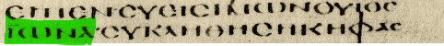
„Johannes“ hingegen liest P66 P75 P106 01 019 032S 33. Mit P66 ist wohl der Urheber des Fehlers ausgemacht, da er ja als unzuverlässiger Kopist, dem laufend entsprechende Fehler unterliefen. Dieser vererbte diesen Kopierfehler an die weiteren alexandrinischen Handschriften (Codex Sinaiticus/Vaticanus), die nicht am Original oder guten Handschriften zu korrigieren waren. Der Grund für den Kopierfehler in P66 und Nachfolgern könnte in der Ähnlichkeit liegen bzw. im Bestreben, einen bekannten Namen zu verwenden, da Johannes ja im Evangelium gebräuchlich ist (Anpassung an den Kontext). Es ist unwahrscheinlich, dass P66 mit dem Gebrauch von „Johannes“ vom Propheten „Jona“ abheben will, den er wohl nicht kannte.
- In Joh 1.29 lesen drei NA-Zeugen P 66 und Sinaitcus/Vaticanus, daneben B, C, L, gegen den Konsens und die Lehre der Heiligen Schrift MONOGENHS QEOS („der eingeborene Gott“) statt MONOGENHS hUIOS („der eingeborene Sohn“) und so druckt NA es auch tatsächlich ab. Ein „eingeborener Gott" ist typisch gnostisch, dass die ägyptische Herkunft dieser Lesart sie doppelt verdächtig macht. Leider wird diese Lesart von NA-basierten Übersetzungen wie der Brockhaus-Elberfelder etc. gar nicht übersetzt, sondern man weicht auf den byzantinischen Text aus. Folgende 1609 griechische Handschriften hingegen lesen „der eingeborene Sohn“:
0 2 04C3 0 1 1 0 1 7 0 3 3 0 3 8 0 4 1 0 4 4 0 6 3 014 1 021 1 1 13 2 2 2 4 63 6 8 69 7 9 1 0 9 1 1 4 1 1 8 1 2 4 1 3 1 1 3 8 1 5 2 1 5 4 1 5 7 1 5 8 1 6 0 1 6 5 1 6 8 1 7 3 1 7 8 1 8 0 1 8 5 1 9 1 2 0 5 2 0 9 2 1 3 2 2 0 2 2 2 2 2 8 2 4 5 2 6 5 2 6 8 2 7 0 2 8 0 2 9 5 3 3 3 3 4 5 3 4 6 3 4 8 3 52C 3 5 7 3 7 0 3 7 7 3 8 2 3 8 9 3 9 1 3 9 7 4 0 1 4 2 3 4 3 0 4 7 2 4 8 2 4 8 9 5 0 8 5 1 3 5 1 5 5 3 7 5 4 3 5 4 4 5 5 5 5 5 7 5 6 5 5 7 9 5 8 9 5 9 7 6 4 9 6 7 9 6 8 3 7 0 9 7 1 3 7 1 6 7 2 0 7 2 6 7 3 1 7 3 2 7 3 3 7 3 6 7 4 0 7 4 4 7 4 7 7 7 5 7 8 7 7 8 8 7 9 2 7 9 9 8 0 7 8 0 9 8 2 1 8 2 6 8 2 7 8 2 8 8 2 9 8 3 3 8 4 1 8 5 1 8 6 3 8 6 5 8 7 3 8 7 4 8 7 8 8 8 3 8 8 4 8 8 8 8 8 9 8 9 1 8 9 2 8 9 9 9 0 4 9 3 1 9 6 8 9 6 9 9 7 9 9 8 2 9 8 3 9 8 9 9 9 2 9 9 4 100 9 101 0 101 4 102 1 102 6 102 9 103 8 104 3 107 1 107 9 108 5 108 7 109 3 111 3 111 8 112 8 118 7 118 8 120 0 120 4 121 9 122 0 122 3 123 0 124 1 124 2 125 3 125 6 126 3 126 7 127 2 127 3 129 1 129 3 131 9 132 1 134 4 134 6 135 4 135 5 136 5 137 5 138 7 139 8 141 4 142 1 142 4 144 1 144 6 145 7 146 3 150 2 153 1 153 8 154 1 154 6 156 1 157 1 158 0 158 2 158 9 159 3 160 6 162 6 163 0 165 4 167 7 169 0 169 2 169 9 178 4 178 8 181 9 209 5 210 6 210 7 212 9 214 8 218 4 219 3 220 6 222 3 227 8 229 0 229 1 230 4 232 1 240 0 240 4 241 1 246 3 247 8 249 2 251 6 252 4 256 1 256 7 257 3 257 5 259 1 260 0 261 5 268 0 268 3 268 5 270 5 271 3 271 8 275 6 276 8 277 5 278 6 281 2
Diese Lesart hat noch einige Varianten hervorgebracht, die auf das Original verweisen.
- Joh 7.8 (NA) „Geht ihr hinauf zu diesem Fest! Ich gehe nicht hinauf zu diesem Fest“. Die Mehrheit an Handschriften liest statt „nicht“: „noch nicht“. Der Heilige Geist weist uns in Jak 5.12 darauf hin, dass “euer Ja ein Ja und euer Nein ein Nein“ sein soll. Daher finden wir bei Jesus Christus stets diese Entschiedenheit und Klarheit in der Ausdrucksweise seiner Äußerungen. Es kann dabei ausgeschlossen werden, dass eine einmal eindeutig getroffene Äußerung, durch andere Aussagen oder Handlungen wieder relativiert oder aufgehoben wird. In Vers 10 heißt es dann: „Als aber seine Brüder hinaufgegangen waren, ging auch er hinauf zum Fest“. Nach dem kritischen Text trifft der Herr eine Aussage und handelt sodann im Widerspruch dazu. Die im Byzantinischen Text belegte Äußerung schließt diese angebliche Zweideutigkeit im Reden und Handeln des Herrn aus, indem sie in Vers 8 liest „Geht ihr hinauf zu diesem Fest; ich will noch nicht hinaufgehen zu diesem Fest“. Dies stimmt mit dem weiteren Geschehen überein, dass Jesus sich nicht nach Aufforderung seiner Brüder zum Fest begibt, sondern sobald er selbst es für richtig hält. Auch hier gehen die Versuche, die Lesart von NA zu rechtfertigen nur soweit, dass „nicht“ nur relativ und nicht absolut gemeint sei, obwohl es dazu keine Parallele gibt, somit dreht man der NA-Lesart nur so hin, wie man es braucht.
- Joh 18.24 liest NA den Satz mit der Erklärung OUN („also, dann, darauf“), das aufgrund der Lesart des Codex Vaticanus, wobei Sinaiticus DE („nun“) liest. So lautet der Text dann ungeschönt: „Annas sandte ihn darauf gebunden zu Kajaphas, dem Hohenpriester”. Die Konsens-Lesart kennt dieses Textwort hingegen, das ein nachfolgendes Ereignis einführt, nicht, sodass hier mit dem Aorist Vorzeitigkeit zum Ausdruck kommt: “Es hatte ihn Annas gebunden zu Kajaphas, dem Hohenpriester, gesandt”. Worauf deutet nun der Zusammenhang hin: Wurde Jesus bereits davor von Annas zu Kajaphas geschickt, wie es der Konsens deutlich macht, oder erst danach, wie es OUN bei NA nötig macht? In Vers 13 sagt Gottes Wort: “Und sie führten ihn zunächst ab zu Annas, denn er war der Schwiegervater des Kajaphas, der in jenem Jahr Hoherpriester war”. Dieses Ereignis kommt nur bei Johannes vor, ist aber eindeutig: Zunächst wird der Herr Jesus nach seiner Gefangennahme zu Annas geschickt, der schickt ihn dann weiter zu Kajaphas. Darauf nimmt Johannes rückblickend bzw. erklärend in diesem Vers bezug, um ein Missverständnis bei Leser zu vermeiden, d.h. diese Episode handelt schon bei Kajaphas und nicht mehr bei Annas, denn Annas hatte den Herrn Jesus schon zuvor dorthin weitergeschickt, wo die Episode sich abspielt. Es gibt keine Möglichkeit, dass die NA-Lesart, die nur das (falsche) Verständnis eines Kopisten zeigt, mit dem NT in Einklang zu bringen ist.

- In Apg 9.31 lautet der NA-Text mit P74 und nachfolgend dessen Hauptzeugen Sinaiticus/Vaticanus: „So hatte denn die Versammlung durch ganz Judäa und Galiläa und Samaria hin Frieden“. Das Bild zeigt den Codex Vaticanus mit dem fehlenden Jota an der rot markierten Stelle: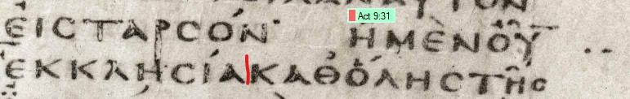Die Lesart, EKKLHSIA („Versammlung“), statt EKKLHSIAI („Versammlungen“) ist entgegen der Lehre der Heiligen Schrift. Es gibt bekanntlich nur eine Vielzahl an örtlichen Versammlungen (Plural), d.h. wo an einem bestimmten Ort oder einer Region Gläubige sich zum Brotbrechen etc. treffen (z.B. die Versammlung in Ephesus), oder die sog. Gesamt-Versammlung, die aus allen Gläubigen und das weltweit, selbst wenn sie sich nicht versammeln, besteht. Eine Zwischenstufe, die auch als „die Versammlung“ (Singular) bezeichnet wird, kennt die Schrift nicht, d.h. „die Versammlung in der Region X“ ist nicht biblisch, denn der Plural wird nur für alle Gläubigen, ohne Ausnahme gebraucht. Dies ist ein kleiner, aber feiner Unterschied. Vgl. auch 1Kor 16.1 „wie ich den Versammlungen von Galatien verordnet habe“. Mehrere Versammlungen in einer Region bilden also nicht bereits „die Versammlung“, sodass diese Lesart, die ohnehin in der Überlieferung ohne Bedeutung blieb, aus lehrmäßigen Gründen falsch ist. Es gibt keine einzige Ausnahme davon.
Die Briefe von Paulus sind an einzelne Versammlungen geschrieben, darin wird auch oft die Gesamtheit aller Gläubigen als „Versammlung“ angesprochen, die Gesamtheit aller Gläubigen, zwischen Pfingsten und der Entrückung. Die Versammlung (Singular) ist aber ausnahmslos nicht auf eine Region begrenzt, sondern umfasst alle Gläubigen weltweit und von Pfingsten bis zur Entrückung, sodass dies die einzige Stelle wäre, wo der Geist Gottes etwas anderes lehren würde. Man kann nach der Schrift von den „Versammlungen in Hessen“ etwa reden, aber nie von der „Versammlung in Hessen“. 1Kor 16.19 hingegen (bzw. allen Stellen im NT) zeigt dies im Gegensatz zur NA-Lesart: „grüßen euch die Versammlungen Asiens“. „Die Versammlung Asiens“ wäre ein grober Fehler gegen die Lehre der Schrift über die Versammlung Gottes.

- In Apg 13.19f lautet der Nestle-Aland-Text (zitiert nach der Revidierten Elberfelder Bibel, Brockhaus, 2006): „Und nachdem er sieben Nationen im Land Kanaan vertilgt hatte, ließ er sie deren Land erben [für] etwa 450 Jahre. Und danach gab er ihnen Richter bis zu Samuel, dem Propheten“. Der Byzantinische Text liest hingegen Vers 19.20: „Und nachdem er sieben Nationen im Lande Kanaan vertilgt hatte, ließ er sie deren Land erben. Und nach diesem, für etwa 450 Jahre, gab er ihnen Richter bis zu Samuel, dem Propheten“. Geht man von der Lesart von NA aus, die die Zeitangabe der 450 Jahre auf die Periode bezieht, wie lange Israel nach der Einnahme das Land erbte, wäre der Besitz des Landes 450 Jahre nach der Eroberung beendet gewesen. Und nachdem die Zeit, in der Israel das Land besessen hat, zu Ende war, wären Richter bis Samuel aufgetreten. Es ist jedem Bibelleser klar, dass jedoch die Richter nirgends anders als in Israel aufgetreten sind, also die Zeit des Landbesitzes nicht vor den Richtern beendet war, da ja diese in und über Israel richteten. Zudem musste das Nordreich erst 721/722 v. Chr. das Land Israel unter den Assyrern verlassen, und das Südreich Juda wurde erst 586 v. Chr. durch die Babylonier mit der Eroberung Jerusalems zerstört und in die Gefangenschaft gebracht. Rechnet man, ausgehend von der Lesart von Nestle-Aland, dass das Land 450 Jahre in Besitz gewesen sei, zurück, käme man auf eine Landnahme um das Jahr 1036. Das kann nicht mit den historischen Fakten im Alten Testament übereinstimmen, da 1036 keine Landnahme stattfand, sondern das Land schon lange im Besitz der Kinder Israels war und man in dem Jahr in die Zeit der Regierung des König Davids (1Kön 2.11) gelangt.
Neben der schlechten Bezeugung der Lesart von NA durch die Codizes Sinaiticus und Vaticanus und fünf Folgehandschriften erscheint dies als eine typische Korrektur „in scribendo“, d. h. während des Schreibens: Der unaufmerksame Kopist, ggf. der des Codex Vaticanus, da dieser mehr Fehler als der Codex Sinaiticus aufweist, hat KAI META TAUTA („und nach diesem“) zunächst übersprungen und die Zahlenangabe kopiert, dann aber, als er wieder auf die Vorlage blickte und diesen Teil doch noch sah, an der nächst möglichen Stelle nachgetragen, dabei aber wohl nicht bemerkt, dass der Sinn sich drastisch ändert. Die Überlieferung des Neuen Testaments blieb davon nahezu verschont. Die biblische Geschichte zeigt, wenn man die Richterzeit mit allen Jahresdaten addiert (also bei Kuschan-Rischataim in Rich 3.8 beginnend und mit Samuel in 1Sam 7.2 endet, dass dies 114 Jahre unter fremden Herrschern und 336 Jahre unter eigenen Richtern, wie Jephta und Simson, genau 450 Jahre ergibt. Die Richtigkeit der Byzantinischen Lesart bzw. die Falschheit derjenigen von NA ist offensichtlich, denn die Zeit der Richter (nicht die Zeit des Erbens des Landes) betrug 450 Jahre. Das Land selbst war von der Richterzeit an bis zum Ende der Zeit der Könige im Besitz des Volkes, also hunderte Jahre länger.

- Apg 19.16 liest NA AMFWTERON („beider“). Die überlieferte Lesart mit AUTWN („sie“) hingegen bezeugt den Satz in einer wörtlichen Übersetzung: „Und der Mensch, auf sie losspringend, durch den der böse Geist sie sogar überwältigt habend war, tat ihnen Gewalt an, sodass sie nackt und verwundet aus jenem Hause entflohen”. Die Söhne von Skevas waren jedoch nicht zwei, wie „beide“ es impliziert, sondern sieben (vgl. Apg 19.14). Zunächst erwähnt Lukas also sieben Söhne, mit „beide“ wären es dann nur zwei. Befürworter der NA-Lesart versuchen glaubhaft zu machen, dass „beide“ irgendetwas anderes als „zwei“ bedeuten würde. Offensichtlicher ist ein Kopierfehler bzw. Unkenntnis der Sprache, sodass dieser nicht auffiel, da der Kopist sonst skeptisch geworden wäre. Zudem ist im Text keine Reduktion der Söhne von sieben auf zwei als handelnde Größen vorhanden. Für Lukas wäre es ungewöhnlich bzw. ausgeschlossen, wenn er sieben Söhne einführt, dann würde die Episode nur noch zwei davon betreffen, sodass die Frage aufkäme, was mit den übrigen fünf Söhnen geschehen wäre.

- Apg 28.13 würde nach einem Erklärungsversuch die Lesart PERIELONTES („weggenommen“) statt der Konsenslesart PERIELQONTES („herumfahren/umfahren/entlangfahren“) von NA-Befürwortern einen unbekannten Begriff einführen, sodass das Wort bei Lukas unverständlich sei. Das Wort der NA-Lesart lautet lexikalisch und an anderen Stellen „wegnehmen“, fordert zudem ein Objekt (d.h. das Verb ist transitiv, es ist also i.d.R. dazuzusagen, was genau weggenommen wird. In Heb 10.11 sind es „Sünden“, die alttestamentliche Opfer nicht wegnehmen können. In 2Kor 3.16 wird die Decke weggenommen, wenn Israel sich bekehrt). Es handelt sich also um ein gewöhnliches Wort, das nirgendwo in der Literatur als technischer Begriff in der Seefahrt und nur für Fachleute verständlich wäre, wie es Metzger in seinem Rechtfertigungsversuch glaubhaft machen will. Nach dem Konsens der Handschriften würde der Vers in etwa so lauten: „ Von dort gelangten wir, (die Küste) umfahren, nach Rhegion. Und da nach einem Tag Südwind aufkam, kamen wir, zwei Tage gereist, nach Puteoli“. NA müsste man konsequenterweise so übersetzen: „Von dort gelangten wir, (irgendetwas) weggenommen, nach Rhegion. Und da nach einem Tag Südwind aufkam, kamen wir, zwei Tage gereist, nach Puteoli“. Dabei fehlt im NA Text, was genau weggenommen wurde, sodass der Satz ohnehin grammatisch auffällig ist.
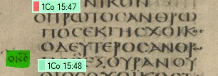
- Die NA-Auslassung in 1Kor 15.47 von „Herr“ hat zu einer auf dieser Lesart aufbauenden schrecklichen Irrlehre geführt. Der überlieferte Text lautet: „Der erste Mensch (ist) von (der) Erde, irdisch. Der zweite Mensch, der Herr, (ist) von (dem) Himmel”. Die Auslassung würde lauten: „der zweite Mensch vom Himmel”. Im Zuge dieser Lesart kam die falsche Auffassung auf, dass Jesus kein Mensch von Adam an ist, sondern schon als Mensch aus dem Himmel kam, dabei sei Maria eine Leihmutter, hat aber biologisch mit Jesus nichts zu tun. Jesus ist jedoch nicht als Mensch aus dem Himmel gekommen, sondern wurde durch den Geist in Maria gezeugt (im Himmel ist nur Gott, der Mensch wurde aus Erde erschaffen d.h. im Himmel gibt es keine Materie), sonst wäre er auch nicht der Sohn Davids nach dem Fleisch (Röm 1.1. Die falschen Lehrer konnten sich in der Argumentation nur auf die NA-Lesart beziehen, diese ist jedoch ohnehin nicht Teil des überlieferten Textes, da es nur drei Handschriften sind, wobei sogar der Codex Sinaiticus den fehlenden „Herrn“ nachgetragen hat. Die Elberfelder 1855 war damals noch nicht unter dem Einfluss der ungläubigen Textkritik wie heute und übersetzt den Konsens „der erste Mensch ist von der Erde, der zweite Mensch, der Herr vom Himmel“. Schlachter 2000: „Der erste Mensch ist von der Erde, irdisch; der zweite Mensch ist der Herr aus dem Himmel“. Es stehen sich also Adam, der erste Mensch, und der zweite Mensch, Christus, der der Herr vom Himmel ist, gegenüber. Jesus ist der Herr, der vom Himmel kam, und in Maria gezeugt wurde, und so Mensch wurde. Sogar der NA-Hauptzeugte Codex Sinaiticus selbst liest „Herr vom Himmel“, der Korrektur erkannte, dass der Abschreiber es vergessen hatte (OKS grün markiert ist die Abkürzung für „hO KURIOS“, d.h. „der Herr“). Die Vorlage war wohl wie die des Codex Alexandrinus:
Die grünen Hervorhebungen zeigen, wie es zu dem Kopierfehler kam. Der Kopist sprang von C auf C (Sigma) und ließ dabei OKC („der Herr“) aus, der Fehler konnte sich aber in der Überlieferung von Gottes Wort nicht durchsetzen und blieb bedeutungslos. Der zweite Hauptzeuge des NA-Textes konnte das Wort nicht mehr nachkorrigieren (die rote Markierung zeigt die Stelle an, wo „der Herr“ im Original stand:
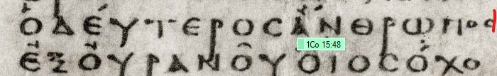

- In Eph 1.1 wird „EN EFESW“ von NA eingeklammert und als fraglich deklariert. Der Urheber der Auslassung ist wohl P 46, der in der Überschrift noch „an die Epheser“ (grün markiert) schreibt, im Text aber die Adressaten beim Kopieren überspringt (an rot markierter Stelle wäre dies in der Vorlage gewesen):
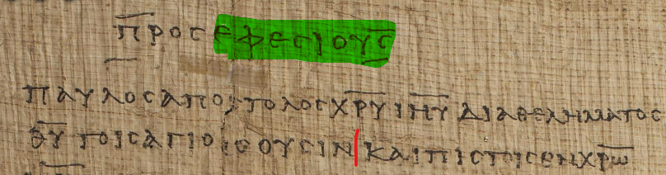
Damit ergibt sich ein zweifelsfrei ungrammatischer Satz, der im Griechischen unmöglich ist und mit der Sprache nicht zu vereinbaren ist, d.h. mit TOIS hAGIOIS TOIS OUSIN, den leider keine NA-Übersetzung exakt wie bei NA mit „den Heiligen, den Seienden“ genau übersetzt. Hier wird postuliert, es handle sich um einen Rundbrief, und man hätte die Adressaten jeweils eingesetzt, und hier wäre eben im Original ein Platzhalter für die Namen der Orte, auch wenn es dafür keine Belege gibt. Die Kopisten, sogar der Codex Sinaiticus, hingegen haben am Ende ihrer Kopie eine Notiz, dass der Brief an niemand anderen als „an die Epheser“ gerichtet ist. Davon gibt es keine Ausnahme, sofern Kopisten ein sog. Kolophon, d.h. eine Schlussbemerkung, haben, d.h. alle Notizen am Ende belegen die Lesart „in Ephesus“.

- In Eph 1.14 liest NA „mit dem Heiligen Geist der Verheißung versiegelt wurdet, das die Sicherheit unseres Erbes ist, zur Erlösung des Eigentums zum Lob seiner Herrlichkeit“. Der Unterschied kommt leider in vielen Übersetzungen nicht zum Vorschein. Das Pronomen „das“ erscheint in NA als Neutrum „O“ statt als maskulin „OS“ nach dem Konsens der Handschriften, wie man am Codex Vaticanus sieht:
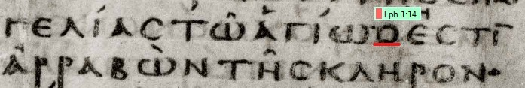
Die Hauptzeugen des NA Textes widersprechen sich, wie üblich, da der Codex Sinaiticus die Konsenslesart „OS“ zeigt:
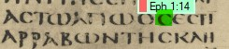
Diese Lesart betriff eine Grundlehre des Heiligen Schrift, nämlich die Person und Gottheit des Heiligen Geistes, der vom Vaticanus gegen den Konsens mit dem Pronomen „O“ (Neutrum) statt „OC“ (Maskulin) aufgegriffen wird. Der Kopist, der nicht den Konsens mit „der“ (OS) abschrieb, hat wohl hier bewusst in den Text eingegriffen und das Genus an das Wort „Geist“ (grammatisch eine Neutrum-Form, also wörtlich „das Geist“) angepasst, sodass es rein formal zwar übereinstimmt („das Geist, das“). Jedoch ist der Geist Gottes eine Person und Personen werden mit Pronomen nicht im Neutrum aufgegriffen, sodass der Eingriff auch die Lehre der Person des Geistes betrifft, der vom Codex Vaticanus nicht als Person gesehen wird, sodass er „OS“ in „O“ änderte, und so zwar eine leichtere Lesart erzeugte, die mit „Geist“ übereinstimmt, aber dennoch dem Geist Gottes seinen Status als Person, die mit „der“ (OS) referenziert wird, raubt. Leider ist dieser Fehler in den Übersetzungen nicht ersichtlich.
Eine Angleichung (attractio relativi) an das Wort ARRABWN („Unterpfand“) erscheint nicht wahrscheinlich, da dies besonders zu erklären sein müsste. Siehe hingegen Röm 16.5; 2Kor 4.4; Kol 1.15; Kol 1.18; 1Kor 4.17, wo vergleichbare prädikative Konstruktionen im Relativsatz nicht zu einer Angleichung des Kasus an das Nomen im Relativsatz folgt, sondern auf das Wort im Satz davor verweist, sodass diese Ausnahme erst zu erklären sein müsste.

- 1Tim 3.16 liest NA die markierte Stelle mit „welcher“ statt „Gott“: „Und anerkanntermaßen groß ist das Geheiminis der Gottesfurcht, welcher im Fleisch geoffenbart wurde“. Leider wird in NA-Übersetzungen der NA Text nur geglättet und nicht nach dem Griechischen übersetzt („Er, der“ etc.). Die Lesart des kritischen Textes („welcher“ statt „Gott“) ist im Griechischen grammatisch unrichtig, da im Text für das maskuline (männliche) Relativpronomen (hOS, „der“ statt QEOS) kein maskulines Bezugswort vorhanden ist. Das Relativpronomen hOS benötigt ein vorausgehendes Bezugswort, auf das es sich bezieht. Es gibt zu dieser Formulierung keine Analogie oder Hinweise in anderen grammatikalischen Verwendungen von Pronomen. Die Formulierung („… das Geheimnis der rechten Ehrfurcht, welcher geoffenbart wurde im Fleisch …“) ist im Deutschen genauso seltsam und grammatisch unrichtig, wie sie es im Griechischen ist. „Geheimnis“ ist ein Neutrum, „Ehrfurcht“ ist im Gr. eine Femininform, hOS jedoch maskulin. Es gibt keinen syntaktischen Bezug zueinander, und auch ein anderes Bezugswort für das Pronomen fehlt. Im neutestamentlichen Griechisch gibt es zu dieser Anomalität keine Parallele. Um dennoch den Ausdruck „…, welcher geoffenbart worden ist“ zu rechtfertigen, wurde angeführt, Vers 16 sei ein direktes Zitat aus einem Christushymnus, und man übersetzt daher das Relativpronomen hOS mit „er“: „Und anerkannt groß ist das Geheimnis der Gottseligkeit: Er wurde im Fleisch geoffenbart …“. Dazu gibt es jedoch keinerlei Hinweise oder Anlass. Übersetzte man mit „Er wurde im Fleisch geoffenbart …“, fehlte im Text des Apostels Paulus der Bezug zu „Er“, und es stünde das griechische Relativpronomen (hOS, „der“) als überflüssig da. Die falsche Lesart des kritischen Textes ist aufgrund der Verstöße gegen die Regeln der Grammatik als solche erkennbar. Eine constructio ad sensum scheidet für hOS als Versuch, diese Lesart zu rechtfertigen, vollkommen aus, da eine sinngemäße Konstruktion ja gerade sinnvoll ist, und es für hOS keine Möglichkeit gibt, wie sie auch nur im entferntesten Sinn möglich ist, sodass niemand der NA-Befürwortet eine Antwort geben kann. Es gabe auch schon bizarre Versuche, hOS statt QEOS zu rechtfertigen: Da im Griechischen nur ein Trema (der Strich, der das Omikron zum Theta macht, der früher noch deutlicher zu sehen war, wie Vergleiche mit alten Aufnahmen zeigen), behauptete man, dass dieser Strich im Codex Alexandrinus (siehe Bild, QS bzw. QEOS grün markiert) genau an der Stelle von der Rückseite her durchscheinen würde, sodass dieser Codex als Zeuge für den NA-Text herhalten muss. 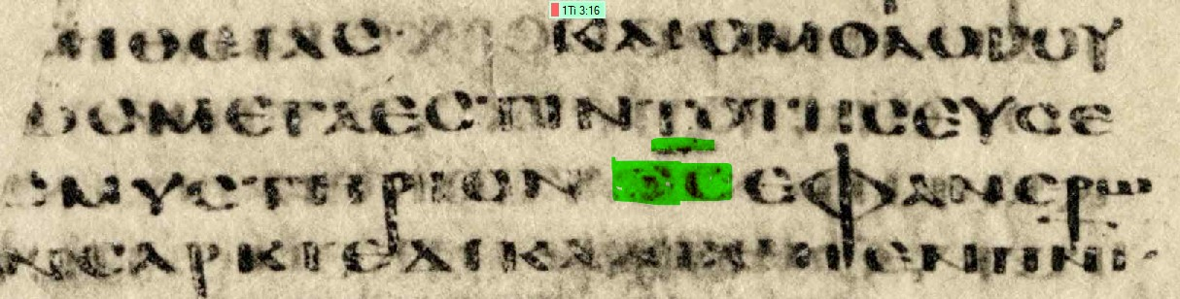Wie der Strich über dem Nomen sacrum „Gott“ (QEOS bzw. QS) zu erklären ist, hat wohl niemand beantwortet. Der NA-Apparat zeigt eine Irreführung , indem er sogar den oben angeführten Codex Alexandrinus für sich vereinnahmen will und A* für hOS („der“) und A-c für „QEOS“ deklariert, d.h. man behauptet, das Trema hätte irgendwer später nachgezogen, im Original (A*) wäre das gar nicht.
Der Codex Sinaiticus selbst hat je hOS zu QEOS berichtigt, wie folgendes Bild zeigt:
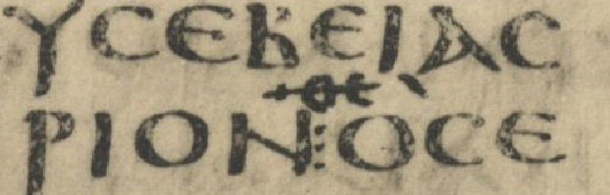
Die akrobatischen Versuche, hOS („der“) auf Biegen und Brechen für echt zu erklären, steht doch die einfachere Erklärung, dass ein NA-Kopist zunächst das Trema im Omikron (O) vergaß, und so ungewollt „Gott“ zu „der“ machte, sodass nur der kleine Strich darin es ist, der den Unterschied macht, d.h. nur das Trema. Nachträglich wurde der Fehler ja korrigiert. Der zweite Hauptzeuge von NA (Codex Vaticanus) hat hier keinen erhaltenen Text, sodass der frühste echte Zeuge, da der Sinaiticus ja berichtigt ist, für hOS der Codex Ephraemi (5. Jhd.) ist. Gegner der Gottheit Christi, wie die Zeugen Jehovas, freuen sich natürlich über die fatale Entscheidung von NA.
Die Lesart des Byzantinischen Textes hingegen ist durch wenigstens 300 der vorhandenen gr. Handschriften dieses Briefes (das sind über 97 %), wie auch durch Gregor von Nyssa, Athanasius, Didymus, Chrysostomus, Theodoret und Euthalius sehr gut bezeugt: „Und anerkannt groß ist das Geheimnis der Gottseligkeit: Gott wurde geoffenbart im Fleisch …“

- Exkurs: Homoioteleuton (h.t.) als Hauptgrund für den kurzen Text von NA
Es gibt Autoren, die den ägyptischen Kopisten theologische Beweggründe unterstellen, die es in Einzelfällen wohl auch gab, dass sie Gottes Wort änderten. I.d.R. sind dies jedoch eher menschliche Unzulänglichkeiten, insbesondere, wenn Schreiber beim Aufsuchen des Textes in der Vorlage mit dem Auge auf identische oder ähnliche Wörter stoßen, die sie gerade abschrieben, wenn sie sehen wollen, wo es weitergeht, und dann auf die nächsten weiter im Text verrutschen. Dann wird der Text dazwischen ausgelassen und fehlt in deren Kopien. Dazu gibt es zahllose Beispiele im NT:
Als Beispiel, warum kurze Lesarten i. d. R. Auslassungen sind, kann auf ein Phänomen hingewiesen werden, das als Nomina sacra (die heiligen Namen) bezeichnet wird. Zum häufigen Fehlen der Nomina sacra im Text von NA kann folgendes Beispiel Aufschluss geben:
1Kor 16.22 (Byzantinischer Text etc.): „Wenn jemand den Herrn Jesus Christus nicht lieb hat, der sei verflucht! Maranatha!”. Es können hier nicht alle Handschriften einzeln aufgelistet werden, die den Satz genauso belegen (also mit „Jesus Christus“). Die wichtigsten sind: Sinaiticus-c Cc D06 F010 G012 Y 049 131 218 1319 1505 1563 1573 1646 1720 1735 1874 1900 2495 (es dürften noch ca. 400 griechische Handschriften zusätzlich sein). Die beiden Hauptzeugen von NA (Sinaiticus, jedoch nur unkorrigiert – der Korrektor hat „Jesus Christus” nachgetragen und Vaticanus) lassen „Jesus Christus” aus. Der Codex Vaticanus liest: EI TIS OU FILEI TON KN HTW ANAQEMA MARANAQA („Wenn jemand den Herrn nicht lieb hat, der sei verflucht! Maranatha!”). In der Folge liest NA dies so in der Grundtextausgabe.
Der Byzantinische Text liest den längeren Text: EI TIS OU FILEI TON KURION IHSOUN CRISTON HTW ANAQEMA MARAN AQA („Wenn jemand den Herrn Jesus Christus nicht lieb hat, der sei verflucht! Maranatha!”).
Die plausibelste Erklärung für das Fehlen des Namens hier und anderswo ist folgende: Ein Abschreiber in Ägypten ist nach dem Kopieren und Abschreiben von KURION beim Aufsuchen, wo er in der Vorlage war bzw. wo es weitergeht, auf CRISTON verrutscht (Sprung von N zu N – aberratio oculi) und hat den Text dazwischen ausgelassen (also „Jesus Christus“, das in der Vorlage noch stand, nicht kopiert). Er meinte, das N bei CRISTON sei das letzte gewesen, das er abgeschrieben hatte, und setzte von da ab fort. Zu beachten ist dabei die Abkürzung der Nomina Sacra (KN JN CN; d. h.: es wurden nur der Anfangs- und der Endbuchstabe geschrieben; das machte Fehler noch wahrscheinlicher, da die Abstände geringer waren). Vgl. den Codex Boernerianus mit der Konsenslesart und Nomina sacra (die identischen Endungen wurden grün hervorgehoben): 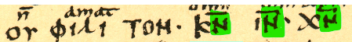
Die Abkürzungen änderten nichts am Ergebnis. Das N ist gleich und somit ein Fall eines h.t. (d. h.: Fehler aufgrund von gleicher Wortendung). Zudem werden Abkürzungen für „Gott, Herr, Jesus, Christus, Geist, David, Kreuz, Retter, Vater, Jerusalem“ etc. gebraucht. Sie werden bei Nachlässigkeit und Kumulationen leicht übersehen. So kommt es dazu, dass „Jesus“ in NA28 463mal vorkommt, bei RP 972mal.
Ein beliebiges nächstes Beispiel ist Luk 4.41, wo NA zunächst KR[AU]GAZONTA liest, wohl bereits aus einer schlechten Kopiervorlage, da die Lesart gegen den Konsens bereits außerhalb Ägyptens wie im Codex Alexandrinus (siehe Bild, grün markiert) aufgekommen war, obwohl es KRGAZONTA, da AU ja durch die Herausgeber eingeklammert wurde, gar nicht gibt. Der NA-Zeuge Vaticanus hätte noch die byzantinische Lesart KRAZONTA aufgewiesen, jedoch wird ja von den Herausgebern der Konsenstext herausgefiltert. Dann vergisst der Kopist noch „Christus“ (die abgekürzte Form XC wiederum im Codex Alexandrinus, der diese noch im Text hatte, grün markiert):
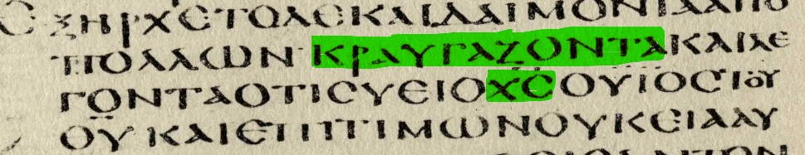
Der Konsens liest „Es kamen nun auch Dämonen von vielen heraus, schreiend und sagend: Du bist der Christus, der Sohn Gottes“. Der Codex Sinaiticus wurde noch durch einen guten Korrektor zum Konsens hin korrigiert (KRAZONTA, grün), aber „der Christus“ bleibt verschwunden (siehe rote Markierung):
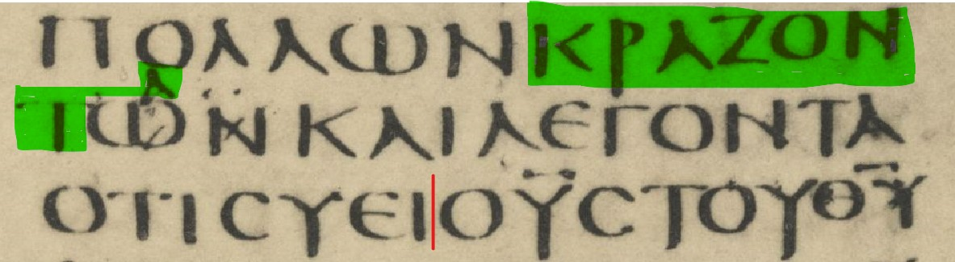
Die Auslassung von „Christus“ kam vielleicht von der bekannt unzuverlässigen Kopie des P75 in die Welt, zumindest beruft man sich darauf, obwohl diese Stelle nicht lesbar ist (siehe Abbildung):
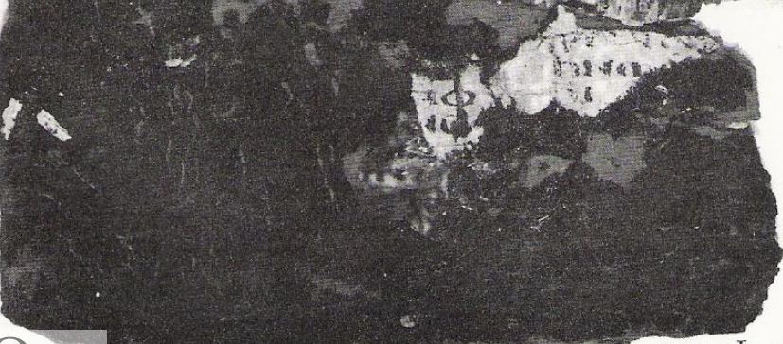 Die Auslassung von „Christus“ konnte sich aber nur in dem engen Rahmen des dortigen Bereichs reflektieren, sodass die Folgehandschriften des Codex Sinaiticus und Vaticanus nur noch den kürzeren Text vorliegen hatten. Der Kopist kam in der Vorlage vom ersten „O“ auf das zweite „O“ und ließ dazwischen CS bzw. XC (in der Kopie des Codex Alexandrinus), d.h. CRISTOS („Christus“) aus. Die Elberfelder 1855 hat "Christus" noch, dann ließ man es auf den Einfluss der Bibelkritik von Westcott/Hort aus.

Anhand eines weiteren Beispiels eines h.t. sei gezeigt, dass das grundsätzliche Prinzip, die kürzere Lesart sei die ursprüngliche, nicht anwendbar ist: Wörter im Originaltext enden manchmal mit denselben Buchstaben. Nach dem Abschreiben eines solches Wortes sprang das Auge des Kopisten in der Vorlage auf das gleich endende Wort, und der Text dazwischen wurde somit „ausgelassen“.

Ein Kopist schrieb beispielsweise in Eph 5.30: OTI MELH ESMEN TOU SWMATOS AUTOU EK THS SARKOS AUTOU KAI EK TWN OSTEWN AUTOU. „Denn wir sind Glieder seines Leibes, aus seinem Fleisch und aus seinem Gebein“) zunächst SWMATOS AUTOU („seines Leibes“) noch richtig ab und sprang dann beim Aufsuchen in seiner Vorlage, wo er weiterkopieren soll, auf das übernächste statt das erste AUTOU und ließ den Text dazwischen aus. Die Vorlage könnte der des Claromontanus (6. Jhd.) graphisch entsprochen haben (AUTOU wurde grün markiert): 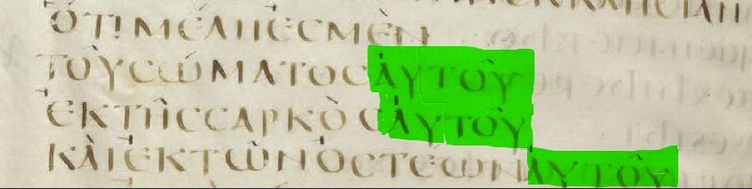Daher fehlt der Text in bestimmten voneinander abhängigen Handschriften, also zwischen dem ersten und dem letzten Vorkommen von AUTOU, nämlich „und von seinem Fleisch und von seinem Gebein“ in Ausgaben, die nach diesem Prinzip irrtümlich, kürzere Lesarten für ursprünglich halten. Es ist wahrscheinlicher, dass Text auf diese oder ähnliche Weise ausgelassen wurde als dass fast alle Schreiber sich ein und denselben Text ausgedacht und hinzugefügt hätten, genau an einer Stelle, die Gefahren für nachlässige Schreiber aufweist.

Es ist gut möglich, dass auch in diesem Fall in Ägypten der Text den Kopisten bereits zu kurz ankam, da der Codex Alexandrinus diese Auslassung bereits hat, aber eine erklärungsbedürftige Aussparung genau dort hat (grün markiert), die sonst völlig unüblich ist. Dies deutet darauf hin, dass er Platz für die längere Lesart freihalten wollte, aber den Text dann doch nicht kopierte: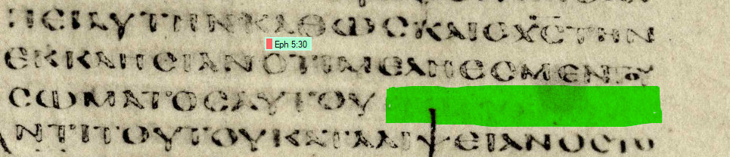

Die beiden Codizes, auf die sich NA berufen, haben z.B. im Matthäus-Evangelium folgende recht eindeutige Stellen, wo der Schreiber im Text beim Versuch, die Stelle der Vorlage, wo es weitergeht, zu finden, nach rechts verrutschte, und Text dazwischen ausließ, der dann in seinem Text bzw. in der Ausgabe von NA und den NA-Übersetzungen wie Brockhaus-Elberfelder fehlt, da der Anfang (h.a.) oder das Ende (h.t.) der Wörter der Vorlage identisch sind. Dies ist einer der vielen Gründe, warum der kürzere Text gegenüber dem Konsens der Handschriften fehlerhaft ist. Da beide Codizes diese Eigenheiten aufweisen, weißt man, dass sie voneinander abhängig sind, was gemeinsame Fehler betrifft:

5.44 Sprung von hUMAS auf hUMAS

6.25 Sprung von N auf N

7.9 Sprung von HTE auf HTE

7.15 Sprung von E auf E

8.18 Sprung von OUS auf OUS

9.35f Sprung von N auf N

10.33 Sprung von OIS auf OIS

12.15 Sprung von OI auf OI

14.10 Sprung von N auf N

14.30 Sprung von ON auf ON

15.14 Sprung von TUFLWN auf TUFLOS

12.46f Sprung von LALHSAI auf LALHSAI

15.15 Sprung von HN auf HN

17.20 -22 Sprung von TOUTW/ETAI auf TOUTW/ETAI

18.11 Sprung von OIS auf OS

20.7 Sprung von OIS auf OIS

20.16 Sprung von TOI auf TOI

20.22 Sprung von KAI….ESQE auf KAI….ESQE

21.44 Sprung von QHSETAI….AUT….KAI auf QHSETAI….AUT….KAI

23.4 Sprung von KAI auf KAI

23.14 Sprung von GRAMMATEIS KAI FARISAIOI auf GRAMMATEIS KAI FARISAIOI

26.3 Sprung von KAI auf KAI

26.3 Sprung von KAI auf KAI

Exemplarisch kann ein beliebiges Beispiel aus der o.g. Liste genauer angesehen werden:

Math 19.9: Bis MOICATAI („er bricht die Ehe“) wird der Text noch korrekt in der Vorlage erkannt und abgeschrieben. Beim Aufsuchen, wo es weitergeht, wandern die Augen in der Vorlage, die in etwa so aussah MOICATAIKAIAPOLELUMENHNGAMHSASMOICATAI (d.h. es gab keine Zwischenräume, sodass dies einem Unkundigen als Buchstabensalat vorkommen musste) auf das genau gleiche Wort MOICATAI („er bricht die Ehe“) jedoch fünf Wörter später, und so meint der Schreiber irrtümlicherweise, hier müsse er weiterkopieren.

Dieser Fehler ist umso verständlicher, da in den Majuskeln zwischen den Wörtern keine Leerzeichen vorhanden waren und der Text dazwischen geht dann in seiner Kopie verloren: KAI APOLELUMENHN GAMHSAS MOICATAI („Und der eine Entlassene Heiratende begeht Ehebruch”) und wird in NA-Ausgaben und deren Übersetzungen ausgelassen.
Wäre die Theorie von WH und NA korrekt, hätten fast alle Schreiber, d.h. die Überlieferung des NT zu allen Zeiten und Orten, zwischen MOICATAI und MOICATAI alle ein und denselben Text einfallen lassen und genau dort eingefügt. Dieses Szenario ist unmöglich. Dies zudem der Codex Vaticanus an dieser Stelle den übersehenen Text sogar mit dem Konsens aufweist, sodass ihn nur Sinaiticus, der für diese Fehler ja bekannt ist, und drei weitere Handschriften aufweisen, d.h. 99,99%, bzw. etwa 1700 Kopien der Handschriften von Matthäus haben den Text.

In Handschriften mit dem langen Original-Text sieht dies so aus (z.B. Codex Washingtonianus, der hier zwar MOICATE statt MOICATAI liest wie der Codex Sinaiticus, aber das ist für die Demonstration egal, das h.t. wurde jeweils nachträglich grün eingefärbt):
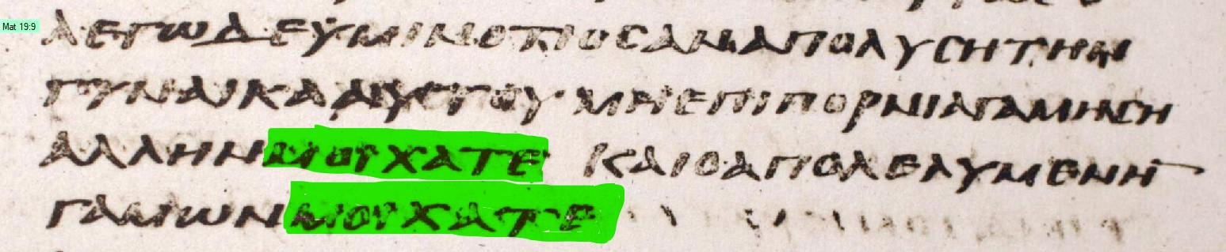

Wenn die Vorlag so ähnlich war, ist in der Kopie vom Sinaiticus der Text ab KAI („und“) zwischen MOICATAI und MOICATAI verschwunden. Der Schreiber kam eine Zeile zu weit nach unten und ließ den Text dazwischen aus, der so in allen NA-Bibeln fehlt.

Im der fehlerhaften Kopie des Codex Sinaiticus sieht man nichts mehr vom Text der Vorlage. Der Text ist auch in Nachfolgehandschriften nicht mehr zu erraten bzw. zu erkennen:

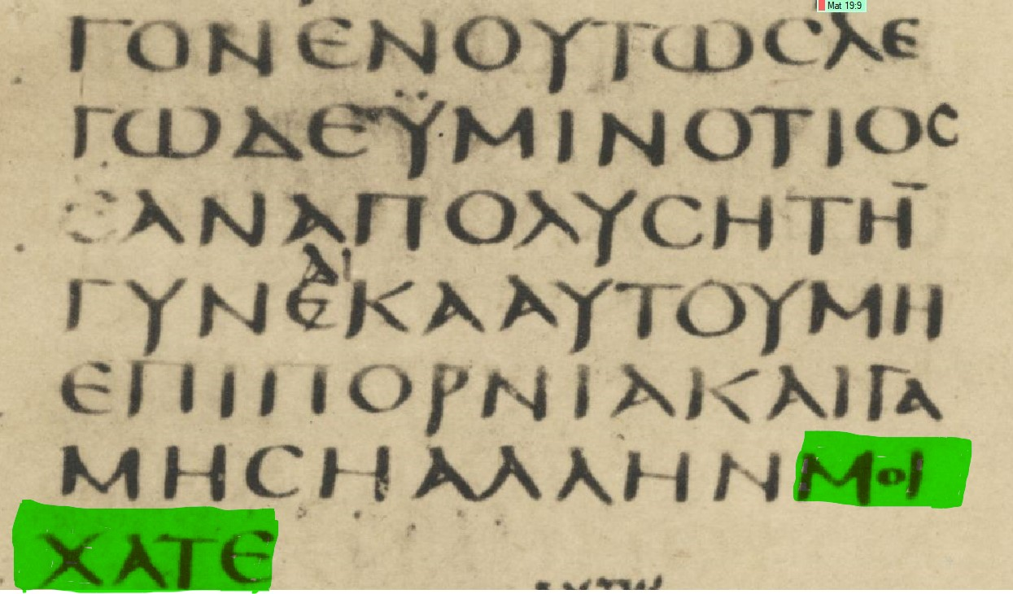

Dem zweiten NA-Hauptzeugen, dem Codex Vaticanus, ist dieser Fehler nicht passiert. Er hat hier die vollständige Lesart (er verschreibt sich nur deutlich falsch beim ersten Vorkommen von MOICATAI mit MOIXEUQENAI, einem Kopierfehler, da es dieses Wort bzw. diese Form im Griechischen nicht gibt), sprang aber nicht auf das nächste MOICATAI, sodass der Text in der Vorlage in seiner Kopie erhalten blieb: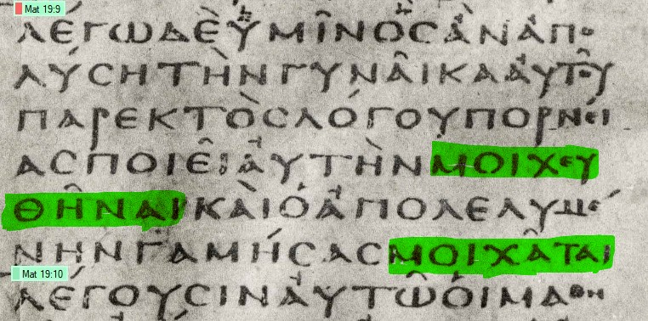Der zweite Hauptzeugte Vaticanus widerspricht also dem ersten, indem er KAI APOLELUMENHN GAMHSAS MOICATAI („Und der eine Entlassene Heiratende begeht Ehebruch”) kopierte.

Ein beliebiges weiteres Beispiel zeigt Mark 10.24 wieder einen Sprung (von IN auf IN): Sinaiticus und Vaticanus teilen sich wiederum einen offensichtlichen Zeilensprung aufgrund ähnlicher Zeilenenden mit IN auf der Vorlage mit einer geschätzten Spaltenbreite von 25 Buchstaben. Gegen die Auslassung stehen die gesamte byzantinische Tradition, 20.000 griechische und lateinische Lektionarien sowie alte Unziale (A, G, K, X, D, Pi). Unerklärlicherweise endet der NA-Text bei der ersten Hälfte von Mark 10.24 mit dem Verb ESTIN ("ist") und setzt dann den Text mit EIS THN BASILEIAN fort. Weggelassen wurde der Teil "für die auf Güter vertraut Habenden", eine Zeile, die im Griechischen auch auf "IN" endet. Die CSV-Elberfelder 2003 setzt tragischerweise diesen Teil als möglicherweise unecht in Klammern. Dies ist jedoch ein klassischer und eindeutiger Fall eines h.t. In manchen Übersetzungen kommt es leider zu folgenden Fußnoten "andere Handschriften fügen hinzu“, sodass der Leser in die Irre geführt wird.

In Mat 24.7 lässt NA den markierten Teil aus: „Es wird sich nämlich Nation über Nation und Reich über Reich erheben. Und es werden Hungersnöte und Seuchen und Erdbeben verschiedenerorts sein“. Mit einem Blick in die Handschriften ist der Kopierfehler recht deutlich zu erkennen. Die Vorlage wird in etwa der des Codex Ephraemi entsprochen haben:
Man sieht die identischen Endungen -MOIKAI und -MOIKAI. Der auslassende Schreiber übersprang also mit den Augen das Wort LOIMOIKAI („Seuchen und“), da die Endung verwechselt wurde, als der Kopist suchte, wo er weiterkopieren sollte: 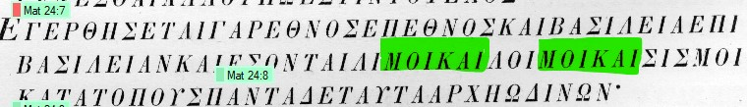
Im Codes Vaticanus, dem NA Hauptzeugen, fehlt dann LOIMOI KAI: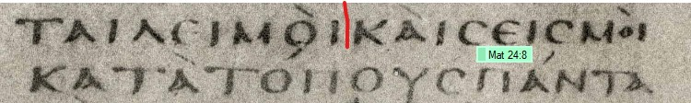Leider wird das übersehene Wort „Seuchen“ in neueren Elberfelder-Ausgaben weggelassen oder mit irritierenden Markierungen versehen, die die Echtheit in Frage stellen, da NA als „wissenschaftliche Ausgabe" erklärt wird. Die früheren Ausgaben drucken den Text noch ab, wie er sich der Überlieferung nach darstellt.

Genau dasselbe geschah dem Papyrus-Schreiber 33 in Apg 15.24 mit der Auslassung bei NA von „sagend, dass man beschnitten werden und das Gesetz halten müsse“ (Sprung von LOG … MWN auf LEG … MON). Dieser Teil wurde in der Elberfelder 1905 auf den negativen Einfluss von WH hin bereits grundlos kursiv gesetzt.

NA lässt in Apg 17.26 das markierte Wort „Blut“ aus: „Zudem machte er aus einem Blut jede Nation (der) Menschen, dass sie wohne auf der ganzen Oberfläche der Erde, vorherbestimmte Zeiten festgesetzt und die Grenzen ihres Wohnraumes“. Laut Pickering weisen den Text mit „Blut“ 95.2 % der Handschriften auf. Die Auslassung kann einfach anhand einer vollständigen Handschrift (Codex Bezae) im Vergleich zum Fehlen beim NA-Hauptzeugen, dem Codex Sinaiticus, gezeigt werden: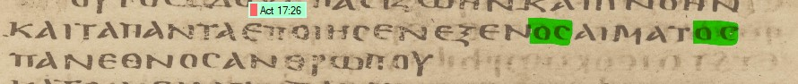
Man sieht zweimal die Endung –OS. Der auslassende Schreiber übersprang beim Aufsuchen in der Vorlage dabei AIMATOS („Blut“) in der Annahme, dass er mit diesem –OS beim Abschreiben endete. Im Sinaiticus fehlt dann AIMATOS an rot markierter Stelle und nur die erste Endung –OS blieb erhalten.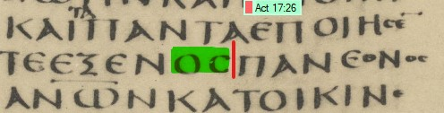

Im Gegensatz zu den neueren Elberfelder-Ausgaben wurde „Blut“ in den bewährteren früheren Ausgaben bis 1905 nicht angezweifelt.

FAZIT: H.T.-Fehler ziehen sich durch den Text von NA von Anfang bis zum Ende, wie ein einziges von vielen Beispielen auch in der Offenbarung zeigt. In Offb 16.17 lässt NA den markierten Text aus: „Und der siebte schüttete seine Schale über die Luft aus. Und es kam eine laute Stimme vom Tempel des Himmels heraus, vom Thron, sagend: Es ist geschehen“. Eine gut kopierte Minuskelhandschrift (424) zeigt sich so:
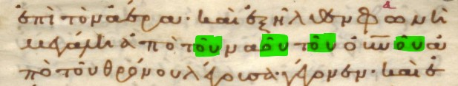
Man sieht eine Reihe gleicher Endungen mit –OU. Im NA-Hauptzeugen für die Offenbarung (Codex Alexandrinus, der den dort fehlenden Codex Vaticanus ersetzt, da er zahlreiche Einzellesarten enthält und weit vom Konsens weg ist, den NA eliminieren will) zeigt sich dies so:
TOU NAOU („des Tempels“) wurde noch richtig abgeschrieben, dann suchte der Schreiber das Wort auf, wo er endete und wollte es anhand der Endung –OU identifizieren, und kam zu weit nach rechts auf OURANOU („des Himmels“) und ließ somit den Text dazwischen aus. Für die Überlieferung blieb diese Auslassung ohne Bedeutung. Daneben ersetzt der Kopist APO („vom“) durch EK („aus“), wohl, da es einfacher zu verstehen
Exkurs: Fehler in NA aufgrund der Verwechslung bei identischem Anfang - Homoioarcton (h.a.)
Schreiber suchten immer markante Orientierungspunkte, wo es in der Vorlage weitergeht, nachdem sie den bisherigen Text in ihr Exemplar abgeschrieben hatten. Dabei sind sehr oft die Endungen des zuletzt abgeschriebenen Wortes eine Markierung, ab und an aber auch die Anfänge der Wörter, naturgemäß jedoch seltener.
- In Heb 7.21 lässt NA den markierten Teil aus: „der andere aber mit Eidschwur, durch den, der zu ihm sagte: Geschworen hat der Herr und er wird es nicht bereuen: Du (bist) Priester in Ewigkeit nach der Weise Melchisedeks.“
In Folge hat sich nun leider auch die CSV Elberfelder auf bibelkritischen Einfluss hin entschieden, den markierten Text einzuklammern, um anzuzeigen, dass er wohl nicht inspiriert sei.
Den Teil KATA THN TAXIN MELCISEDEK ("nach der Weise Melchisedeks") lassen zunächst P 46 und in Folge auch der Codex Vaticanus aus, d.h. umgekehrt aber: 99,9% der Handschriften haben die Auslassung nicht, sondern zeigen den Text vollständig wie der Codex Alexandrinus. Die grüne Markierung zeigt den Anfang und das Ende der Auslassung bei NA in diesem Codex bzw. den vollständigen Text:
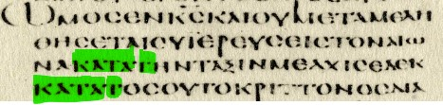
Wenn man die Buchstaben in P46, der die Auslassung zuerst hat, zählt, kommt man darauf, dass der Kopist in der Zeile von KATA T zu KATA T gesprungen ist, und den Text dazwischen ausließ. Es muss sich also um einen Zeilensprung gehandelt haben, da der ausgelassene Text etwa eine Zeile füllt. Die Stelle der Auslassung ist rot markiert:
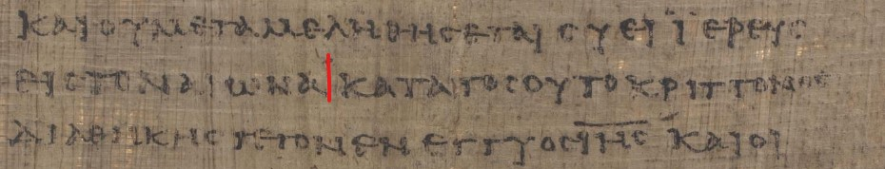
Da T der Anfang der Wörter THN bzw. TOSOUTO ist, zeigt sich hier ein Homoioarcton (h.a.) als Fehlerquelle für den Kopisten. P46 ist durchzogen von solchen Fehlern und hat diese Auslassung an den Codex Vaticanus weitervererbt, und so fehlt der Text in NA. An der rot markierten Stelle würde der inspirierte Text im Codex Vaticanus stehen:
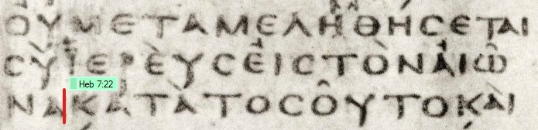
- Das gleiche Phänomen an Abschreibfehlern aufgrund eines h.a., die NA abdruckt, zeigt sich an weiteren Stellen wie Mark 8.26f. Dort wird der markierte Teil aufgrund eines h.a. ausgelassen: „Und er sandte ihn in sein Haus, sagend: Gehe nicht in das Dorf hinein, noch sage es jemand im Dorf!”
Die CSV Elberfelder lässt diesen Teil im Gegensatz zu den bewährten Vorgängern aus. Da auch der Codex Washingtonianus diese Auslassung hatte, ist bereits der zu kurze Text in einer schlechten Kopie nach Ägypten gekommen. Die noch korrekte Vorlage hingegen ähnelte wohl dem des Codex Alexandrinus, wobei der von NA ausgelassene Teil durch grüne Markierung angezeigt wird:
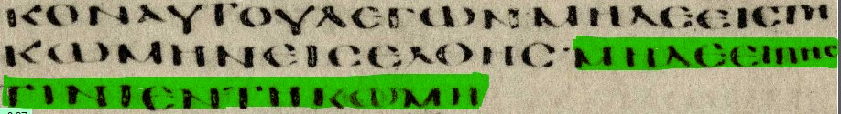
Der Codex Sinaiticus hat hier wohl die schlechteste Kopieleistung aller Handschriften, wie das Bild mit den rot markierten Fehlern zeigt:
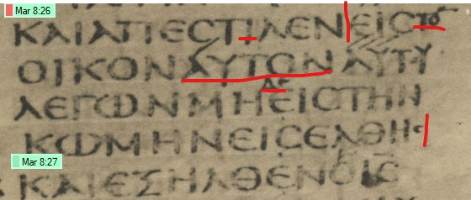
Zunächst schreibt der schlampige Kopist einen Itazismus, d.h. er schreibt eine sekundäre und spätere lautliche Entwicklung in Gegenden mit aussterbendem Griechisch, indem er statt APESTEILEN die fehlerhafte Form APESTILEN schreibt.
Dann flickt wohl ein Korrektor am Ende der ersten Zeile ein TO- (statt richtig TON) ein, wodurch des Satz morphologisch falsch wird.
Mit AUTON AUTOU unterlief dem Kopisten eine fehlerhafte Dittographie (Doppelschreibung), die völlig ungrammatisch ist.
Dann vergisst der erste Kopist DE und schreibt nur MH (statt richtig MHDE), ein späterer Korrektor konnte dies oben über das Wort einflicken.
Nun unterläuft dem dazwischen nicht kopiert, d.h. „noch sage es jemand im Dorf“ auslässt. Das lange Ende dieses Verses kommt in praktisch allen Handschriften sonst vor, auch vereinzelt mit orthographischen Fehlern, die aber auf das Vorhandensein im Original verweisen. Kopisten ein schwerer h.a. Fehler, indem er in der Vorlage von MHDE EI- auf MHDE EI- springt und den Text
Damit wollen wir diesen Exkurs beenden, auch wenn es zahlreiche Belege mehr gäbe.

  - “Er hatte nun die Verpflichtung, ihnen anlässlich des Festes einen freizugeben.“ (Luk 23.18). Dieser Vers wird von NA komplett weggelassen, obwohl er Teil der Überlieferung ist und die Auslassung wohl vom alexandrinischen P75 aufkam, der den Fehler jedoch nur an den Codex Vaticanus vererben konnte (daneben ist der selbe Fehler noch einigen wenigen anderen schlampigen Handschriften unterlaufen, da dies eine für solche Schreiber kritische Passage ist). Laut Pickering haben 97.9 % der Handschriften diesen Teil. Die Auslassung ist relativ einfach zu erklären, wenn man sich die Vorlage von P75 bildlich vor Augen stellt.
Da der Codex Sinaiticus, eigentlich der Hauptzeige von NA, den vollständigen Text aufweist, erkannt man am Zeilenanfang vor und nach dem ausgelassenen Text jeweils AN-, d.h. ein h.a.:
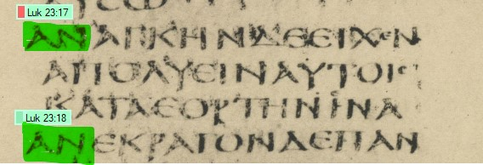 Der schlampige Schreiber sprang mit den Augen beim Aufsuchen von AN- auf AN- und ließ den Text dazwischen aus. Das Fehlen konnte der Codex Vaticanus wohl nicht mehr am Original oder guten Handschriften prüfen und nachtragen, sodass er den Fehler übernahm.
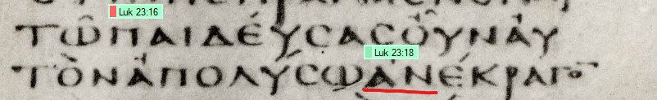
Man sieht hier noch das Ende des Verses 16, dann übersprang der Codex bzw. dessen Vorgänger P75 den Vers 17, indem er von AN- auf AN- sprang.
Man sieht auch an den Ausgaben der Elberfelder Bibel, dass diese laufend Verschlechterungen erlitten haben, sodass die CSV-Ausgabe 2003 diesen eindeutig inspirierten Vers inzwischen als fraglich deklarieren und mit einer hochgestellten Klammer versehen: „^Er musste ihnen aber unbedingt zum Fest einen Gefangenen freilassen.^”. Dies abgesehen davon, dass ein Adverb “unbedingt” gar nicht im griechischen Text steht. Die Ausgabe der Elberfelder 1855 hat diesen Vers uneingeschränkt abgedruckt (Anm.: die Sternchen markieren nur den Anfang eines neuen Verses):
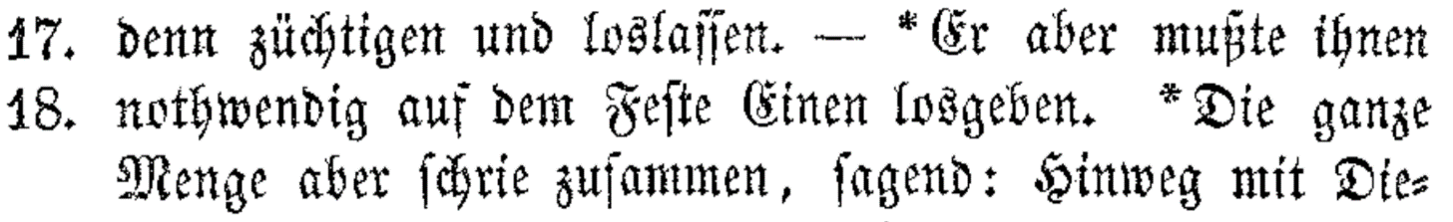
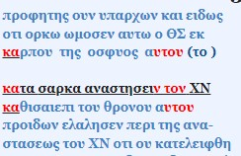
Exkurs: Kombination von gleichen Anfängen und gleichen Endungen (h.a. bzw. h.t.) im Text als Auslöser von Kopierfehlern
Als Beispiel für dieses Phänomen sei eine Stelle in Apg 2.30 angeführt, wo NA die markierten Teile auslässt: „Nun ein Prophet seiend, und gewusst, dass mit einem Eid ihm Gott schwor, aus seiner Lendenfrucht, dem Fleisch nach, Christus auferwecken zu werden, dass er auf seinem Thron sitze“.
Der Konsens dieser Stelle macht nur ca. 96.1% der Handschriften aus, da es einige Varianten davon gab, die jedoch auf das Original verweisen, sodass der Befund noch eindeutiger ist. Eine beliebige Minuskelhandschrift mit dem vollständigen Text ist 014, auch wenn das Original noch mit Großbuchstaben war, der Text selbst ist identisch. Grün markiert sind die Unterschiede zum NA Text:

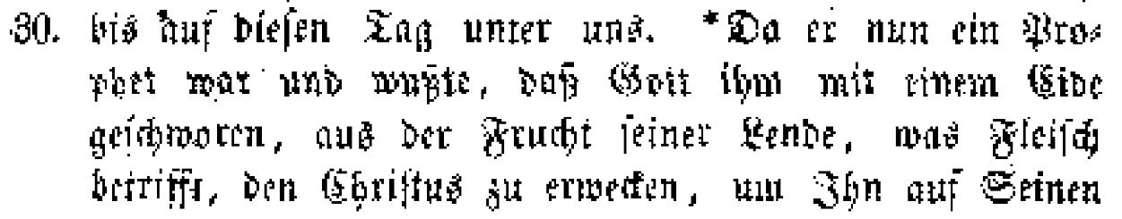
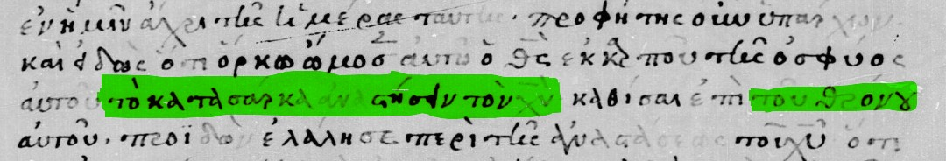
Der erste grüne Teil TO KATA SARKA ANASTHSEIN TON CRISTON („dem Fleisch nach, Christus auferwecken zu werden“) wurde von den beiden Hauptzeugen des NA Textes, Sinaiticus/Vaticanus, ausgelassen bzw. die Auslassung von einem an den anderen negativ weitervererbt, wie an unzähligen Stellen auch. Die schwierigere Lesart des Originals EPI TOU QRONOU („auf dem Thron“), d.h. einem Genitiv, wurde in einen einfachen und üblichen Akkusativ EPI TON QRONON („auf den Thron“) geändert. Rot markiert ist die Stelle, wo der Text im Vaticanus TOU QRONOU hätte stehen müssen:
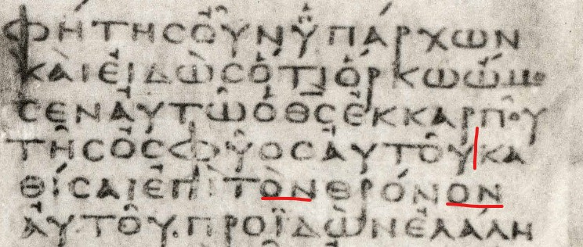
Der schlampige Schreiber geriet beim hastigen Aufsuchen in der Vorlage, wo es weiter geht, auf ein ganze Zeile zu weit unten. Die Gefahr dabei war, wenn man die Buchstaben pro Zeile nachrechnet, dass diese Zeile in der Vorlage denselben Anfang (h.a.) und dasselbe Ende (h.t.) aufweist, d.h. der Kopist kam von der Zeile mit KARPOU … AUTOU auf die Zeile mit KAQISAI …. AUTOU und übersprang die Zeile dazwischen. Und so blieb der Text dazwischen ausgelassen. Eine Kombination wie diese von h.a. und h.t. sind besonders anfällig für solche Auslassungen. Ein Autor hat die Vorlage sehr anschaulich anhand des folgenden Bildes rekonstruiert, wobei er zur Vereinfachung Abstände zwischen den Wörtern und Kleinbuchstaben benutzte. Man erkennt, dass der Kopist AUTOU noch richtig abschrieb, dann geriet er jedoch beim Aufsuchen, wo der Text in der Vorlage weitergeht, statt auf die nächste Zeile, die ebenfalls mit KA- anfängt, auf die übernächste, die ebenfalls mit KA- anfängt und mit AUTOU aufhört. Leider lässt die CSV Elberfelder den zweifelsfrei inspirierten Originaltext aus und übersetzt auch den Akkusativ, der die Richtung andeutet: „Da er nun ein Prophet war und wusste, dass Gott ihm mit einem Eid geschworen hatte, von der Frucht seiner Lenden auf seinen Thron zu setzen“.
Die Elberfelder 1855 hingegen war noch frei von den bibelkritischen Einflüssen der ungläubigen Textkritik und übersetzt den griechischen Konsens.

Exkurs: Falsche Transpositionen im NA Text im Vergleich zum Konsens
Transpositionen sind Umstellungen in der Abfolge der Wörter, wobei i.d.R. keine Buchstaben oder Wörter ausgelassen werden, sondern nur die Abfolge im Satz unterschiedlich ist. Im Griechischen können Satzglieder wie Subjekte, Objekte bzw. adverbiale Angaben oder sehr bedingt auch Satzgliedteile frei im Satz verschoben werden, jedoch geschieht damit eine Hervorhebung bzw. das Gegenteil je nach Stellung im Satz.
In Math 2.22 liest NA z.B. gegen den Konsens: „Gehört aber, dass Archelaos über Judäa regiere statt seines Vaters, Herodes, fürchtete er sich, dort hinzugehen. Im Traum nun angewiesen, entfernte er sich in die Gegenden Galiläas“. Diese Anpassung ist parallel zu der in Mat 2.3, die die Codizes Vaticanus/Sinaiticus wieder vom Konsens unterscheidet („der König, Herodes“ statt richtig „Herodes, der König“). Mit der NA Lesart wird „Herodes“ in Mat 2.22 besonders betont, d.h. dass es gerade Herodes und keine andere Person war, die der Vater war. Allerdings steht gar keine Alternative zu Herodes im Raum, da eine Vaterschaft von Herodes unstrittig ist, die man dadurch auch nicht durch Betonung herausstellen und klären müsste, nämlich, dass der Vater eben gerade der Herodes gewesen ist und nicht irgendeine andere Person. Die Umstellung und sonderbare Hervorhebung bzw. Fokussierung des Namens „Herodes“ durch die beiden Hauptzeugen ist aber allein schon aufgrund ihrer unzureichenden Bezeugung abzulehnen. Es ist auszuschließen, dass 99,9% der Kopisten die sinnvolle Abfolge ändern und eine sonderbare und unpassende Betonung erzeugen, die in diesem Kontext wenig sinnvoll ist. In anderen Kontexten hingegen ist eine solche Betonung wichtig: Joh 4.12 „Du (bist) doch nicht etwa größer als unser Vater, Jakob”. “Jakob” wird hier als Person von anderen Möglichkeiten abgehoben (z.B. Abraham etc.), sodass die Fokussierung an dieser Stelle sinnvoll ist. In Mat 2.22 hingegen ist die Betonung überhaupt nicht sinnvoll, sodass sie nicht von Matthäus stammt.
Der Konsens hingegen bietet an dieser Stelle eine weite Apposition, d.h. eine Art erklärenden Nachtrag, der möglicherweise auf den umstellenden Schreiber syntaktisch irritierend und fremd wirkte, weshalb er dies, wie zuvor schon, änderte bzw. sie für die Übersetzer des griechischen Textes dort vereinfachte bzw. interpretierte. Dem Konsens nach wird erwähnt, dass Herodes zudem auch dessen Vater war, diese Information ist neu und eine sinnvolle Ergänzung. Dieses Beispiel zeigt auch die Fehlerabhängigkeit der beiden Codizes.
Insgesamt hat der NA Text 907 solcher Transpositionen von Text gegenüber dem Konsens der Handschriften. Bei genaueren Untersuchungen zeigt sich, dass wohl keine der Umstellung einer genaueren Betrachtung standhält. Einige Beispiele für unsinnige Fokussierungen:
  - Im Gegensatz zum Konsens betont der NA Text in Mat 8.27 „ihm“ durch Linksversetzung: „Die Menschen nun erstaunten, sagend: Was für einer ist dieser, dass ihm sogar die Winde und der See gehorchen?”. Der Sinn wäre, dass die Winde und der See schon anderen Menschen gehorchen würden, aber warum gerade “ihm”? Das ist sicher nicht die von Matthäus intendierte Bedeutung.

  - In Math 12.13 wäre durch die Betonung von “deine” die Hände anderer abgehoben: “Darauf sagt er dem Menschen: Deine Hand strecke aus! Und er streckte sie aus und sie wurde wiederhergestellt, gesund wie die andere”. Diese Betonung ist vom Kontext her völlig unsinnig, da keine anderen Personen in Frage kämen, die ebenfalls ihre Hände ausstrecken sollte.

  - In Math 18.21 wäre “ihm” fokussiert: “Dann (zu) ihm hinzugekommen, sagte Petrus: Herr, wie oft kann mein Bruder an mir sündigen, und ich soll ihm vergeben? Bis zu siebenmal?” Warum die Transposition bei NA impliziert, dass es auch andere Personen gegeben hätte, zu denen Petrus alternativ gekommen sein könnte, bleibt eine offene Frage bzw. ist sinnlos.
Andererseits gehen durch die Transpositionen bei NA Feinheiten und Betonungen der Autoren im Original verloren:
  - In Math 26.52 betont beispielsweise der Konsens “dein” durch die Position im Satz: „Dann sagt ihm Jesus: Dein Schwert stecke an seinen Platz! Alle die nämlich das Schwert genommen Habenden werden durch das Schwert umkommen”. Diese Betonung nimmt darauf Bezug, dass zwar andere nun mit dem Schwert kommen, aber das Schwert des Petrus, das gerade soll jetzt nicht gezogen werden.
Transpositionen können einmal, wenn eine scheinbare Verbesserung und Erleichterung erzeugt werden soll, andererseits, wenn ein vorher vergessenes Wort an der nächst besten Stelle nachgetragen wird, motiviert sein, wodurch der Satzakzent jedoch jedes Mal verschoben wird. Im Vergleich zum Original im NA-Text ist eine Umstellung der Wörter im Satz gegen den Konsens nie sinnvoll, wie einige Beispiele bereits zeigen.

Exkurs: Beispiel für einen Fehler im NA Text, der nicht ad hoc bzw. einfach erklärbar ist
Die allermeisten Fehler im NA Text sind recht einfach als Auslassungen beim Kopieren erkennbar.
Es gibt aber auch ab und zu Stellen, die weniger einfach bzw. nicht sicher zu erklären sind:
Im Text von NA fehlt etwa der letzte Teil von Math 25.13: „Wacht also, da ihr den Tag nicht kennt noch die Stunde, in der der Sohn des Menschen kommt!”
Man kann alles Mögliche vermuten, warum ein Schreiber (und einige Nachfolger) dieses Ende wegließ. Einfache Erklärungen wie ein h.t. oder ein h.a. greifen hier nicht. Es ist auch nicht ganz klar, ob das identische W von WRAN und WSPER im nächsten Vers zu der Auslassung beigetragen hat, d.h. ob der Schreiber von W auf W sprang und den Text dazwischen ausließ, ggf. war dies am Anfang oder Ende einer Zeile in der Vorlage.

Könnte es sich also um den Ausfall bzw. Überspringen einer Zeile handeln? Eine Zeile mit 22 Buchstaben (mit den Abkürzungen der Nomina sacra) ist unwahrscheinlich, da dies zu lang dafür wäre. Vielleicht kam es zu einem Sprung von zwei Zeilen, aber dann wären es nur 11 Buchstaben pro Zeile. Das wäre selbst in einer Papyrus-Handschrift eher wenig.

Andererseits ist eine absichtliche Auslassung möglich, wenn man davon ausgeht, dass ein Schreiber der Meinung war, dass das zweite Kommen nicht in dem Zeitrahmen stattfand, auf den in Mat 24 Bezug genommen wird. Alternativ könnte die Erwähnung des zweiten Kommens im Kontext der vorangehenden und nachfolgenden Gleichnisse als unpassend betrachtet worden sein.

Man beachte, dass NA keinen Beleg für ihre Lesart angeben, die aus dem negativen Apparat berechnet werden müsste. Tischendorf hingegen zeigt deutlich, dass die Auslassung in Aleph ABC*DLX Delta Pi 0136 1* 33 al plus 20 it vg syr sah cop arm eth Eus Ath Bas Chr Or Hil al ist. Diese lässt vermuten, dass kürzere patristische Referenzen einige MSS und Versionen beeinflusst haben könnten. Aber natürlich kann auch dies nicht bewiesen werden.

Letztendlich ist in Fällen wie diesem die beste Lösung, einfach festzustellen, dass die byzantinischen MSS, d.h. der Konsens der Überlieferung den Satz haben, und er eine breitgestreute Belegung fast aller Handschriften hat, während die Handschriften des kritischen Text ihn nicht haben, aus welchem Grund auch immer.

Die Elberfelder Übersetzungen lassen das Ende des Verses einfach kommentarlos aus, als ob es völlig klar wäre, dass dies kein Teil des inspirierten Wortes wäre.

Zusammenfassung der Kritik am Nestle-Aland-Text
Um die wesentlichen Punkte zusammenzufassen, die gegen die Zuverlässigkeit von NA sprechen, kann man folgende Gründe anführen:

Die NA Zeugen sind so unterschiedlich kopiert, dass kein sog. alexandrinischer Text darzustellen ist. Dies sind rein subjektive Entscheidungen von Vers zu Vers bzw. sogar von Wort zu Wort. Einmal wurde z.B. Codex Vaticanus, an der nächsten Stelle der Codex Sinaiticus verwendet, sodass ein neuer Text entstand, den es nie in der Gesichte gab, man fühlt sich an ein Ping-Pong-Spiel zwischen den beiden Codizes erinnert, einmal macht dieser, einmal jener das Rennen im NA-Text, sodass deren Text aus verschiedenen Quellen zusammengestückelt ist.

Die NA Zeugen sind von Kopisten erstellt worden, die kaum oder kein Griechisch konnten und oft nicht merkten, dass sie Fehler produzierten. Viele Handschriften wurden nachträglich zum Konsens hin korrigiert.

Die Herkunft des Textes ist weit von den Originalen entfernt, die zu der Zeit nach mehreren Aussagen noch an den Orten, wohin sie geschickt wurden, Jahrhunderte lagerten. Dort ist der Originaltext zu finden, nicht am Rand der Überlieferung.

Die Mehrzahl der Kopisten der Papyri zeigt eine flüchtige und hastige Schrift, die auf schnelles unkonzentriertes Kopieren hinweist. Auch die Codizes mussten häufig nachgebessert werden, die Korrektoren hatten i.d.R. Konsenslesarten, hielten die Originale also selbst nicht für gut kopiert.

Die Papyri und Codizes des NA Textes wimmeln von Kopierfehlern, meist, indem die Kopisten Text übersprangen. Die Papyri sind ausnahmslos flüchtig und hastig erstellt, wie es u.a. das Schriftbild zeigt. Dies zeigt keine Wertschätzung vor dem Heiligen Text, bzw. das Anliegen, sehr genau zu kopieren. Die für die NA-Edition verwendeten Handschriften sind von vorne bis hinten mit Auslassungen aufgrund von h.t. oder h.a. Fehlern durchzogen, aber es kam auch regelmäßig zu Transpositionen, d.h. ein Schreiber bemerkt noch eine Auslassung und trägt sie an der nächst möglichen Stelle nach.

Die Lesarten des westlichen und des byzantinischen Textes in deren Handschriften zeigen wie eine Briefmarke die Herkunft ihres Textes, d.h. der Originaltext stammt nicht aus Ägypten, zumal dorthin kein Brief oder Evangelium im Original hinkamen.

Die späten Griechischformen, die es zur Zeit des NT noch nicht gab und später nur in Randgebieten und Anpassungen an die dortige Sprache in den NT-Handschriften zeigt den Eingriff in Gottes Wort.

Die Probleme mit der griechischen Morphologie (Formenbildung) zeigt, dass die Kopisten Grundsatzprobleme damit hatten, indem sie für sie schwierige Formen vereinfachten, dann aber Fehler prodozierten. Dies weist den NA-Text als Rezension (spätere Bearbeitung) des Originals aus.

Die Herausgeber von NA waren Gegner von Gottes Wort, die nicht an Christus glaubten. Dies belegen auch persönliche Besuche von Christen bei Prof. Aland. Dies kann auch nicht durch den nachträglichen Gebrauch von Christen behoben werden. Gott würde nicht seine Gegner benutzen, um sein Wort zu veröffentlichen. Aus einer schlechten Quelle kommt kein gutes Wasser. Die Herausgeber der Mehrheitstextausgaben sind, soviel man sagen kann, wiedergeboren. Niemand glaubte, dass Gott sein Wort in allen Zeiten bewahren würde, sonst käme die Idee nicht auf nach 1800 Jahren einen Kunsttext im Labor zu generieren, der zuvor zu keiner Zeit und an keinem Ort vorhanden war.

Zahlreiche Verstöße gegen Grundsätze der Sprache, die es im Original bzw. der Überlieferung nicht gab, zeigen den sekundären Charakter des NA-Textes.

Viele Widersprüche zu Lehren von Gottes Wort schließen aus, dass die NA-Lesarten etwas mit dem Original zu tun hat.

Die Stellen, wo NA im Gegensatz zum Konsens eine andere Abfolge im Satz liest (Transpositionen), ist immer eine markante Zerstörung sinnvoller Strukturen etwa der Betonung im Satz, und von daher Kennzeichen einer Vereinfachung bzw. nachträglichen Bearbeitung.

Der NA Text lässt nur auf den byzantinischen Text als Vorlage schließen, anders herum nicht.

Der NA Text ist nicht alt, da der byzantinische Text vorher belegt ist. Selbst wenn einige NA Manuskripte älteren Datums sind, bedeutet dies nicht, dass der Text darauf auch der älteste ist. Der älteste Text ist immer der der Originale. Analog kann ein alter LKW frische Ware fahren und ein neuer LKW alte. Im Fall von NA hat ein alter LKW aber keine gute Ware. So haben viele spätere Handschriften den Originaltext bewahrt. Die einzige Gewissheit ist, dass eine Lesart entweder älter ist als dieser Text oder vom Schreiber dieses Textes geschaffen wurde. Eine Lesart, die in einem Text aus dem 2. Jhd. gefunden wurde, ist sicherlich mindestens so alt, aber nicht notwendigerweise noch älter und auch nicht notwendigerweise "ursprünglich". Ebenso kann eine Lesart in einem Text aus dem 12. Jhd. "alt" und möglicherweise original sein. Es kommt also auf das Alter des Textes an, weniger auf das Alter der Handschrift, auch wenn dies korrespondieren kann.

Der Text in Ägypten kam erst nach dem Vorhandensein des dortigen byzantinischen Textes auf (Clemens), ist also später Text. Der Codex W kam aus Ägypten und zeigt im Wesentlichen byzantinischen Texte von Matthäus und dem größten Teil von Lukas (neben einigem Einfluss alexandrinischer Lesarten, den er in dieser Gegend leider auch erfahren hat), dass vor Mitte des 4. Jhrd. ein guter byzantinischer Text der Evangelien in Ägypten existierte. Von daher ein wesentlich besserer Zeuge der NT Überlieferung als die beiden Hauptzeugen für den NA Text.

Das NT wurde hervorragend kopiert und überliefert. Hätte NA Recht, wären praktisch fast nur Fälscher am Werk, da deren Text 99,9% der Kopisten nicht kannten, die dazu Text dazu erfunden und aus anderen Stellen übernommen hätten und alle an ein und derselben Stelle eingefügt. Zane Hodges widerlegt die NA-Theorie, indem er schreibt: "Niemand hat bisher erklärt, wie ein langer, langsamer Prozess, der sich über viele Jahrhunderte und ein weites geographisches Gebiet erstreckte und an dem eine Vielzahl von Kopisten beteiligt war, die oft nichts über den Zustand des Textes außerhalb ihrer eigenen Klöster oder Skriptorien wussten, aus der Vielfalt der früheren Textformen diese weitgehende Einheitlichkeit erreichen konnte. Selbst eine offizielle Ausgabe des Neuen Testaments - die mit kirchlicher Sanktion in der ganzen bekannten Welt verbreitet wurde - hätte große Schwierigkeiten gehabt, dieses Ergebnis zu erreichen, wie die Geschichte der Vulgata des Hieronymus deutlich zeigt. Aber ein ungesteuerter Prozess, der unter den vielfältigen textlichen, historischen und kulturellen Umständen, unter denen das Neue Testament kopiert wurde, eine relative Stabilität und Einheitlichkeit erreicht, überfordert unsere Vorstellungskraft".

Die Geschichtstheorie von NA ist unhaltbar. Demnach wäre der Originaltext z.B. von Rom irgendwie nach Ägypten gekommen und dort in zwei Handschriften aufgeteilt worden. Von dort ginge er in die übrige Welt, wobei alle Kopisten nichts anderes zu tun hatten, als den kurzen NA Text mit fremden Texten zu ergänzen. Die Realität ist: Kein Kopist oder Kirche oder Kloster würde in Ägypten nach guten Handschriften suchen.

Fazit: Wäre NA der Text des Neuen Testamentes wäre es nicht Gottes Wort, da die Fehler, Widersprüche und weitere Probleme darin dies ausschließen. Es liegt also auf der Hand, nach all diesen exemplarischen Beispielen, die nur ein Bruchteil der ganzen Tragödie darstellen, dass eine plausible Textkritik andere Wege einschlagen musste, als den, den Griesbach, Westcott und Hort oder NA gegangen waren, da Theorie, Methode und Ergebnis falsch waren, wie o.g. Beispiele zeigen sollten.
Allgemeines zum sog. Byzantinischen Text
Das Kerngebiet des Byzantinischen Textes ist dort, wo die neutestamentlichen Schriften entstanden bzw. wohin die neutestamentlichen Briefe gesandt worden waren: Griechenland. Die wenigen Handschriften, die weit von jenen Kerngebieten entfernt gefunden wurden (z. B. in Ägypten), bezeichnet man als „Lokaltext“. Da sie wegen der Entfernung nicht am Original oder deren direkten Abschriften korrigiert werden konnten, sind sie unzuverlässiger. Zudem zeigen z. B. ägyptische Kopisten sprachliche Unzulänglichkeiten, was die neutestamentliche griechische Sprache betrifft.
Der Begriff „Byzantinische Textform“ stammt von Kurt Aland; er ist jedoch missverständlich, weil es diese Textform nicht nur im Byzantinischen Raum gab; sie kommt auch in Ägypten vor. Man hätte sie also auch „alexandrinisch“ nennen können. Bereits Clemens von Alexandrien (gest. 215) lag diese Textform vor. Clemens hatte in Alexandria einen nahezu reinen Byzantinischen Text, noch lange bevor es die fehlerbehafteten Abschriften Codex Sinaiticus und Codex Vaticanus gab. Das bedeutet: Auch Ägypten hatte einen „Byzantinischen Text“. Dies zeigt sich auch, wenn man die Papyri selbst liest und wie andere Autoren (H. Sturz) feststellten, nur wurde der von NA systematisch herausgefiltert und im Apparat i.d.R. gar nicht erwähnt.
Später gab es in Ägypten jedoch nur qualitativ schlechtere Kopien davon. Es widerspricht den Tatsachen, wenn man behauptet, der kurze und fehlerbehaftete Text aus den beiden Codizes Sinaiticus und Vaticanus stünde dem Original näher, und die vielen homogenen Abschriften (95-98 %) seien fehlerhaft, und die Abschreiber hätten alle ein und denselben Text hinzuerfunden.
In Jerusalem (dort sind Handschriften einzusehen) und in der Bibel der Goten (die hatten einen Byzantinischen Text vorliegen) und auf dem Berg Athos und in Byzanz und in Alexandria selber (Clemens) findet man ein und dieselbe Byzantinische Textform.
Wie konnte dieser homogene angeblich „fehlerhafte“ Text aus dem kürzeren Original heraus entstehen? Um diese Frage für sich zu beantworten, nahmen Vertreter des kritischen Textes eine offizielle kirchliche Rezension an, die so genannte „lukianische Rezension“. Ein gewisser Lukian hätte den Text des Neuen Testamentes vereinheitlicht. Diese Theorie gilt heute als überholt, da bis heute keine geschichtlichen Hinweise auf eine solche Vereinheitlichung des Textes gefunden wurden. Gegen eine Rezension spricht die Tatsache, dass der Text des Neuen Testamentes ein weit verbreiteter und freier Text war, den jeder kopieren konnte. Zudem weisen die Byzantinischen Handschriften jeweils einen Eigenanteil an Besonderheiten auf, der sie jeweils eine von der anderen abhebt. Für eine künstliche Vereinheitlichung sind die einzelnen Handschriften der Byzantinischen Textform zu unterschiedlich. Auch war die Kirche in Byzanz kein monolithischer Block, der eine Zentralsteuerung des Textes hätte bewirkten können. Es gab dort viele Strömungen: Arianer, Orthodoxe, Homöer, Homoüsianer, Monophysiten, Duophysiten, Monotheletisten, Ikonoklasten, Ikonophile. Diese Strömungen bekämpften sich gegenseitig. Es kann von einer dominierenden Instanz, die den Text per reichsweitem Dekret einheitlich machen konnte, nicht die Rede sein. Zudem ist der Text nicht im Byzantinischen Reich allein, sondern überall zu finden, etwa auch in der Gotenbibel zum Ende des 4. Jhd., und auch gerade dort, wo später die Handschriften Codex Sinaiticus und Vaticanus zu verorten waren: in Ägypten (Clemens von Alexandria). Auch zeigt die altlateinische Überlieferung Byzantinische Lesarten (z. B.: APO QEOU („von Gott“) bzw. „de Deo“ (Offb 1.4), die bis Afrika verbreitet waren.
Die frühesten Belege des Byzantinischen Textes (neben den Kirchenvätern) in den Evangelien sind Familie Pi (Π), die Peschitta, Codex A, wesentliche Teile von Codex W, die gotischen Version (Ende des 4. Jhd.) und die Purpur-Codizes B O S Phi. Diese zeigen keinen Einfluss von alexandrinischen Lesarten, obwohl Westcott und Hort und seine Nachfolger meinen, dass der Originaltext eine Kombination der zwei bekannten Codizes Sinaiticus und Vaticanus sei, und der Byzantinische Text dann daraus entstanden sei. Dafür gibt es keine Hinweise. Zudem müssten Zwischenhandschriften (ähnlich dem missing link in der Evolutionstheorie) gefunden worden sein; d. h. es müssten mehrere oder zumindest eine Handschrift vorhanden sein, die zeigen würde, dass der kurze Text nach und nach Erweiterungen zum langen Byzantinischen Text hin erfahren habe. Dergleichen ist nichts gefunden worden.
Einige Fakten sprechen für die Ursprünglichkeit:
- Mathematisch kann gezeigt werden, dass Texte, die weiter vom Original entfernt sind, sich nicht vereinheitlichen, sondern zunehmend Unterschiede in den Lesarten aufweisen. Der Byzantinische Text hingegen ist gleichförmig.
- Die Handschriften mit Byzantinischem Text sind zuverlässig überliefert, und auch spätere Handschriften weisen kaum Abweichungen auf, da die Abschreiber das Neue Testament als Gottes Wort achteten und sorgfältig bemüht waren, den Text genau zu überliefern.
- Auch die frühen Papyri in Ägypten lassen sich auf den Byzantinischen Text zurückführen, wenn man Kopierfehler erkennen kann, z. B. das oben beschriebene Überspringen von Text bei gleicher Endung zuvor und danach, wovon diese geprägt sind. Für die Frühzeit ist heute kein großer Bestand an Handschriften erhalten, aber die große Zahl an Folgehandschriften lässt auf die große Verbreitung des Byzantinischen Textes in der Frühzeit schließen. Folgehandschriften haben Vorläufer, die entweder verschlissen, von Gegnern zerstört oder aufgrund der Übertragung des Textes von Papyrus auf Pergament bzw. aufgrund des Übergangs von Groß- auf Kursivschrift außer Gebrauch kamen und nicht mehr aufbewahrt wurden.
- Im Raum Ägypten war es aus klimatischen Gründen leichter möglich, dass alte Handschriften erhalten geblieben sind. Das sagt aber nichts über die Qualität des Textes aus. Es geht um das Alter und die Qualität des Textes, nicht um das Alter des Materials, auf dem er geschrieben ist, auch wenn dieses zahlreiche Rückschlüsse erlaubt.
- Die Fehler in den Papyri und den beiden Codizes lassen sich nur dann plausibel erklären, wenn den Abschreibern ein Text der Byzantinischen Textform vorlag, nicht umgekehrt.
- Die Originale lagen noch lange Zeit an den Orten, wo sie geschrieben bzw. wohin sie geschickt worden waren. Tertullian schreibt: „Nun auf! Willst du den Forschertrieb im Geschäfte deines Heiles in ersprießlicher Weise betätigen, so halte eine Rundreise durch die apostolischen Versammlungen, in welchen sogar noch die Lehrstühle der Apostel auf ihrer Stelle stehen, in welchen noch ihre Briefe aus den Originalen vorgelesen werden, die uns ihre Stimme vernehmen lassen und das Angesicht eines jeden in unsere Gegenwart versetzen. Ist dir Achaja das Nächste, so hast du Korinth. Wohnst du nicht weit von Mazedonien, so hast du Philippi. Wenn du nach Asien gelangen kannst, so hast du Ephesus. Ist aber Italien in deiner Nachbarschaft, so hast du Rom, von wo auch für uns die Lehrautorität bereit steht“. (Depraescriptione haereticorum, 3. Jhd., 36.1).
Ein Chronist, auf eine Lesart bezugnehmend, schreibt: „So enthalten es die genauen Kopien, auch die eigene Handschrift des Evangelisten (Anm: des Apostels Johannes) selbst, wie sie bis auf den heutigen Tag durch die Gnade Gottes in der allerheiligsten Versammlung in Ephesus aufbewahrt ist, und von den Heiligen dort verehrt wird …“ (Passah-Chronik, ca. 630 n. Chr., 11.5ff).
Eine Aussage von Hieronymus (342-420 n. Chr.) zeigt, dass die hebräische Form des Matthäus-Evangeliums, das auch auf Griechisch herausgebracht wurde, bis zu seinen Lebzeiten aufbewahrt war und eingesehen und kopiert werden konnte: „Matthäus, auch Levi genannt, Apostel und vorher Zöllner, verfasste ein Evangelium Christi, das zuerst in Judäa auf Hebräisch für diejenigen veröffentlicht wurde, die an die Beschneidung glaubten, dieses wurde dann später ins Griechische übersetzt, obwohl der Autor unsicher ist. Das Hebräische selbst ist bis heute in der Bibliothek von Cäsarea erhalten, die Pamphil so fleißig sammelte“. (Vorwort seiner Vulgata Ausgabe im Jahr 383 n. Chr.).
Die Geschichtstheorie der NA Befürworter, dass spätestens bis zurzeit von Iräneus die Originale an den Orten der Adressaten vernichtet waren (Ehrman/Metzger, Schaff) ist somit falsch und dient nur der Diskreditierung des Konsens-Textes, der dort zu finden ist und von dort ausging.
Die Behauptung, eine späte Handschrift sei notwendigerweise eine schlechte, ist nicht zutreffend, da in bestimmten Bereichen, wo man Griechisch nicht mehr so gut beherrschte (vornehmlich im Raum Ägypten), grobe Abschreibfehler entstanden.
Entscheidend ist, in welcher Haltung zum Text und mit welcher Sorgfalt eine Kopie entstand; auch die Kenntnis der griechischen Sprache; weniger die Zeit, wann ein Schreiber den Text kopiert hat.
Eine spätere Handschrift, wenn die Vorlage gut war und der Schreiber gute Arbeit leistete, kann von wesentlich besserer Qualität sein, zumal auch die Originale weiterhin einzusehen waren.
Der Begriff „byzantinisch“ ist nicht unproblematisch, da diese Textform nicht auf Byzanz beschränkt, sondern schon vor dessen Blütezeit und in allen Regionen zu finden war. Man kann nachweisen, dass der Byzantinische Text in allen anderen Textformen (im westlichen und im alexandrinischen Text), bei Kirchenvätern und in Übersetzungen (syrisch, koptisch, gotisch, lateinisch etc.) in unterschiedlicher Quantität vorhanden ist.
Exkurs: Der Byzantinische Text am Beispiel von Matthäus
Im Folgenden listen wir zur Demonstration exemplarisch die 1555 erhaltenen Byzantinischen Handschriften des Evangeliums nach Matthäus in numerischer Reihenfolge auf. Jeder Zahl steht für eine griechische Handschrift. Aufgenommen sind nur die Handschriften, die zwischen 90 und 100% Byzantinischen Text haben (gemessen an 64 Teststellen in diesem Evangelium).

Die zweite Liste betrifft 202 griechische Handschriften, die an mehr als 10% der getesteten Variantenstellen vom Byzantinischen Text abweichen, darunter befinden sich die zwei Hauptzeugen des Textes von NA (Codex Sinaiticus und Codex Vaticanus), d.h. weniger als 90% byzantinischen Text aufweisen.

Die 1555 Byzantinischen Handschriften in numerischer Reihenfolge:
P 1 P 21 P 25 07 09 O11 013 017 021 022 023 028 030 031 034 036 037 041 045 047 055 087 0102 0106 0107 0133 0135 0148 0211 0242 0248 0257 0277 0284 0297 0300 2 3 56 7 8 9 11 12 14 15 18 19 20 21 23 24 25 26 27 28 29 30 31 32 34 35 36 37 39 40 43 44 45 46 47 49 50 51 52 53 54 55 57 58 60 63 64 65 66 68 70 71 72 73 74 75 76 7778 80 83 84 85 86 89 90 98 99 100 105 106 107 108 109 111 112 113 114 115 116 117 119 120 121 122 123 125 126 127 128 129 131 132 133 134 136 137 138 140 141 142 143 144 146 147 148 149 150 151 152 153 154 155 156 158 159 162 165 167 168 169 170 771 175176178 179 180 182 183 185 186 187 188 189 190 192 193 194 195 196 197 198 199 200 201 202 204 207 208 210 211 212 213 214 215 217 218 219 220 224 225 226 227 228 229 230 231 232 234 235 236 237 238 240 243 244 245 246 247 248 251 259 260 261 262 269 264 265 26 267 268 269 270 271 272 274 275 276 277 278 280 281 282 283 284 285 286 287 288 289 290 291 292 293 294 296 297 298 299 300 301 303 304 305 306 324 329 330 331 334 343 344 347 349 350 351 352 353 354 355 358 359 360 361 363 354 365 366 367 370 371 373 374 375 376 3n 379 380 382 385 387 388 389 390 391 392 393 394 396 399 400 401 402 403405 406 408 409 410 411 412 413 414 415 417 418 419 420 422 428 431 435 438 439 440 443 445 446 447 448 449 461 470 471 472 473 474 475 476 477 478 479 480 481 482 483 484 485 489 490 491 492 493 494 495 497 498 499 500 501 502 504 505 506 507 508 509 510 511 512 513 514 516 518 519 520 521 522 523 524 525 527 528 529 530 533 534 535 537 538 541 546 547 548 549 550 551 553 554 556 557 558 559 560 563 564 566 568 569 570 571 573 57 4 575 577 578 580 581 582 583 584 585 586 587 588 590 591 592 594 595 596 597 600 645 646 648 649 650 651 652 655 657 660 662 663 664 666 568 669 672 673 674 676 677 679 680 683 684 685 688 589 690 691 692 699 694 695 6s6 697 699 702 703 706 707 708 710 711 713 714 715 716 717 718 719 720 722 724 725 726 727 728 729 730 731 732 733 737 741 747 748 750 752 753 754 755 756 757 758 759 760 761 762 763 764 765 767 768 799 800 801 803 804 805 806 808 809 811 817 818 819 820 824 825 827 833 834 835 836 839 843 844 845 852 854 855 858 860 861 864 867 871 872 873 875 877 878 880 881 886 888 889 890 891 893 891 893 896 897 899 900 901 902 903 904 905 906 922 923 924 925 926 927 928 929 931 932 933 934 935 936 937 938 939 940 941 M2 943 944 945 946 948 949 952 953 955 956 957 958 959 960 961 962 963 964 965 966 969 970 971 972 973 974 975 978 979 980 981 982 986 987 988 989 991 992 994 995 997 998 999 1000 1001 1003 1004 1005 1006 1007 1008 1009 1010 1011 1013 1014 1015 1017 1018 1019 1020 1023 1024 1025 1026 1028 1029 1030 1032 1033 1034 1035 10 36 1037 1038 1039 1040 1041 1042 1044 1045 1046 1048 1050 1052 1053 1054 1055 1056 1058 1059 1060 1061 1062 1063 1064 1065 1068 1071 1072 1073 1074 1075 1076 1077 1078 1079 1080 1081 1082 1083 1084 1085 1086 1087 1088 1089 1090 1092 1094 1095 1096 1097 1110 1111 1113 1114 1117 1120 1121 1122 1123 1125 1126 1127 1128 1130 1131 1132 1133 1135 1136 1137 1138 1139 1144 1145 1146 1147 1148 1149 1152 1151157 1158 1159 1160 1163 1164 1165 1166 1167 1168 1169 1170 1171 1172 1173 1174 1176 1178 1179 1180 1181 1182 1185 1187 1188 1189 1190 1191 1193 1196 1197 1198 1199 1200 1202 1203 1205 1206 1207 1208 1209 1210 1211 1212 1213 1214 1215 1216 1217 1218 1219 1221 1222 1223 1224 1225 1226 1227 1228 1229 1232 1233 1234 1235 1236 1237 1238 1239 1240 1242 1243 1247 1248 1250 l25l 1252 1253 1254 1260 1261 1262 1263 1265 1266 1268 1269 1272 1278 1280 1281 1282 1285 1288 1290 1291 1292 1294 1296 1297 1298 1299 1300 1301 1302 1303 1305 1309 1312 1313 1314 1315 1316 1317 1318 1319 1320 1321 1322 1323 1324 1325 1326 1327 1328 1329 1330 1333 1334 1335 1336 1339 1340 1341 1343 1345 1346 1347 1348 1349 1350 1351 1352 1353 1334 1355 1356 1357 1358 1359 1362 1354 1355 1367 1373 1374 1375 1377 1383 1384 1385 1388 1389 1390 1391 1392 1393 1394 1395 1396 1397 7398 1399 1400 1401 1402 1404 1406 1407 1408 1409 1410 1413 1415 1416 1417 1418 1420 1422 1432 1434 1435 1436 1438 1439 1440 1441 1442 1443 1444 1445 1447 1448 1449 1450 1452 14531454 1456 1457 1458 1459 1460 1461 1462 1463 1464 1466 1467 1468 1469 1470 1471 1472 1473 1474 1475 1476 1477 1478 1479 1480 1481 1482 1483 1484 1485 1486 1487 1488 1489 1490 1491 1492 1493 1494 1495 1496 1497 1498 1499 1501 1503 1505 1506 1508 1509 1510 1511 1512 1513 1514 1516 1517 1519 1521 1530 1531 1533 1535 1536 1538 1539 1540 1541 1542 1543 1544 1545 1546 1547 1548 1549 1550 1551 1552 1553 1556 1557 1558 1559 15W 1561 1562 1563 1564 1565 1566 1567 1568 1569 1570 1571 1572 1573 1575 1576 1577 1578 1580 1581 1583 1584 1585 1586 1587 1588 1589 1590 1591 1592 1593 1594 1595 1596 1597 1598 1599 1600 1601 1603 1605 1606 1608 1609 1612 1613 1614 1615 1616 1617 1619 1620 1621 1622 1623 1624 1625 1626 1627 1628 1629 1630 1631 1632 1633 1634 1635 1636 1637 1638 1639 1640 1641 1642 1643 1645 1646 1647 1648 1649 1650 1651 1652 1653 1654 1655 1656 1657 1658 1659 1660 1662 1663 1664 1665 1666 1667 1668 1670 1671 1672 1676 1677 1678 1679 1680 1682 1685 1686 1687 1688 1690 1691 1693 1694 1697 1698 1699 1700 1701 1702 1703 1704 1712 1713 1714 1797 1800 1802 1803 1804 1808 1813 1814 1901 1966 2095 2096 2097 2099 2101 2107 2108 2109 2112 2117 2118 2119 2120 2121 2122 2123 2126 2127 2131 2132 2133 2135 2139 2140 2141 2142 2144 2146 2147 2148 2159 2172 2173 2174 2175 2176 2177 2178 2181 2182 2191 2193 2195 2199 2200 2201 2202 2203 2204 2206 2207 2213 2215 2217 2220 2221 2222 2224 2229 2236 2238 2255 2260 2261 2263 2265 2266 2267 2269 2273 2274 2276 2277 2278 2280 2281 2282 2283 2284 2287 2290 2291 2292 2295 2296 2297 2301 2304 2306 2307 2310 2314 2316 2317 2321 2322 2323 2324 2328 2346 2352 2353 2354 2355 2356 2358 2362 2365 2367 2368 2369 2370 2371 2372 2373 2374 2375 2376 2381 2383 2386 2388 2390 2392 2394 2396 2397 2398 2399 2400 2404 2405 2406 2407 2411 2414 2415 2418 2420 2422 2426 2430 2437 2439 2442 2454 2450 2451 2452 2454 2455 2458 2459 2460 2463 246s 2466 2467 2470 247t 2472 2474 2475 2476 2477 2478 2479 2482 2483 2487 2488 2489 2490 2491 2492 2494 2495 2496 2497 2499 2500 2502 2503 2507 2508 2509 2510 2511 2515 2516 2517 2518 2520 2521 2523 2524 2525 2526 2528 2529 2530 2535 2539 2542 2545 2546 2549 2550 2554 2555 2557 2559 2561 2562 2563 2567 2571 2577 2578 2579 2581 2590 2591 2592 2598 2603 2604 2605 2606 2808 2610 2612 2614 2615 2616 2620 2621 2622 2624 2633 2634 2635 2636 2637 2645 2646 2649 2650 2651 2653 2656 2658 2660 2661 2662 2665 2670 2673 2683 2684 2685 2686 2687 2688 2689 2691 2692 2693 2694 2695 2697 2699 2701 2702 2703 2705 2706 2707 2708 2709 2710 2713 2714 2715 2718 2721 2722 2724 2725 2727 2728 2729 2730 2734 2735 2745 2748 2749 2751 2752 2753 2754 2756 2757 2760 2765 2767 2770 2773 2774 2775 2779 2780 2781 2782 2783 2787 2790 2791 2794 2804 2806 2808 2809 2810 2811 2812 2819 2826 2827 2832 2835 2836 2851 2860
Viele dieser Handschriften haben an den oben genannten Teststellen eine hundertprozentige Übereinstimmung und belegen, dass der Byzantinische Text einheitlich abgeschrieben und überliefert wurde.
Die 202 in mehr als 10% der Varianten vom Byzantinischen Text abweichenden Handschriften in numerischer Reihenfolge:
P 35 P 64/67 01 02 03 04 05 019 024 032 033 035 038 042 043 073 085 0136 0170 0233 0250 0281 0287 1 4 10 13 16 17 22 33 38 48 56 59 61 67 69 79 118 124 130 135 157 160 161 163 164 173 174 184 191 205 209 222 233 273 279 295 310 333 335 345 346 348 372 395 423 444 496 515 517 532 543 544 552 555 561 565 579 687 700 709 723 735 738 740 749 751 776 788 792 807 822 826 828 829 830 837 842 851 863 866 892 895 930 947 951 954 968 976 983 996 1012 1021 1043 1047 1057 1091 1093 1118 1129 1186 1192 1194 1195 1201 1204 1230 1241 1273 1279 1289 1293 1295 1306 1310 1331 1342 1372 1386 1387 1403 1414 1421 1424 1446 1451 1455 1465 1500 1502 1515 1528 1532 1534 1554 1555 1574 1579 1582 1579 1604 1644 1661 1675 1692 1695 1780 1816 1823 1826 2100 2145 2188 2190 2223 2315 2409 2446 2522 2533 2551 2583 2585 2586 2589 2597 2607 2613 2623 2666 2676 2680 2726 2737 2747 2766 2784 2786 2788 2831
Diese Handschriften haben zwischen 9,4% (Codex 03; d. i. Vaticanus) und 89,7% (Codex 1515) Byzantinische Lesarten (einige Handschriften haben zu wenige Teststellen, um ein eindeutiges Urteil der Anteile anzugeben). Der Codex Vaticanus weicht an diesen Teststellen zu über 90% vom Byzantinischen Text ab. Mit 20,3% ist der Codex Sinaiticus deutlich näher am Byzantinischen Text. Beide Codizes weisen einen hohen Anteil an Singulär- und Sonderlesarten auf. Das bedeutet, dass der kritischen Text (Nestle-Aland-Text) aus unüblichen Lesarten generiert wurde, wobei auch zahlreiche Singulärlesarten bei NA in den Text aufgenommen wurden, also Varianten, die nur in Vaticanus oder Sinaiticus und in keiner weiteren Handschrift sonst nachgewiesen sind.
Beispiel für das Zeugnis der Kirchenväter für den Byzantinischen Text
Wir greifen zwei der frühsten Kirchenväter heraus, um zu sehen, welchen Text sie vor sich hatten:
- Zunächst sei Polykarp angeführt. Er lebte von 70 bis 156 nach Christus und war Bischof von Smyrna und Schüler des Apostels Johannes. In der Kirchengeschichte des Eusebius wird von seinem Märtyrertod um 156 berichtet. Er könnte Zugang zu den Originalschriften gehabt haben oder Kopien der Originale besessen haben. Im Brief an die Philipper, der etwa um 135 verfasst wurde, zitiert Polykarp etwa 60 Stellen aus dem Neuen Testament, über die Hälfte davon aus den Paulusbriefen. Die Stellen, an denen der kritische Nestle-Aland-Text vom Mehrheitstext abweicht, zeigen, welcher griechischen Textvorlage Polykarp folgt. In Kapitel 6.2 zitiert Polykarp Röm 14.10 gemäß dem Mehrheitstext: „Wir müssen alle vor dem Richterstuhl Christi erscheinen“. Der kritische Text liest „Richterstuhl Gottes“. In Kapitel 7.1 führt er ein Zitat aus 1.Joh 4.3 an: „Denn jeder, der nicht bekennt, dass Jesus Christus im Fleisch gekommen ist, ist ein Antichristus“. Die ägyptischen Handschriften, auf die sich der kritische Text bezieht, lassen hier „im Fleisch gekommen“ aus. Ein weiteres Zitat, das Polykarp wörtlich anführt, stammt aus Gal 4.26. Hier liest der kritische Text „diese ist unsere Mutter“. Im Mehrheitstext dagegen lautet die Stelle „diese ist unser aller Mutter“. Genau diese Lesart zitiert Polykarp in Kapitel 3.1. An sämtlichen neutestamentlichen Stellen, die er zitiert, folgt Polykarp dem Mehrheitslesart.
- Clemens von Alexandria (150-215 n. Chr.) als nächster Zeuge zeigt an einer beliebigen Testpassage (Mark 10.19-10.29) überall dort, wo der kritische und der Byzantinische Text Unterschiede haben, dass er eine byzantinische Vorlage hatte:
  - Mark 10.9 nach Clemens (byzantinisch): MH MOICEUSHS, MH FONEUSHS, MH KLEYHS, MH YEUDOMARTURHSHS. Nestle-Aland: MH FONEUSHS, MH KLEYHS, MH YEUDOMARTURHSHS. Es fehlt also MH MOICEUSHS.
  - Mark 10.20 nach Clemens (byzantinisch): O DE APOKRIQEIS EIPEN AUTW. Nestle-Aland: O DE EFH AUTO. DIDASKALE.
  - Mark 10.21 nach Clemens (=byzantinisch): EN SOI USTEREI. Nestle-Aland: EN SE USTEREI (die Präposition EN kann zudem niemals mit einem Akkusativ konstruiert werden). Clemens hat mit dem Byzantinischen Text TOIS PTWCOIS. NA hat den Artikel in Klammern. Clemens zitiert das Ende des Verses ARAS TON STAURON nicht, sondern kommentiert ihn, sodass hier keine Entscheidung möglich ist.
  - Mark 10.24 nach Clemens (=byzantinisch): TOUS PEPOIQOTASEPI CRHMASIN. NA lässt diesen Teil aus.
  - Mark 10.25 nach Clemens (=byzantinisch): EIS statt DI (Nestle-Aland).
  - Mark 10.27 nach Clemens (=byzantinisch): DE (Byz) statt der Auslassung bei Nestle-Aland.
  - Mark 10.28 nach Clemens (=byzantinisch): HRXATO O PETROS LEGEIN statt HRXATO LEGEIN O PETROS (=Nestle-Aland). Am Ende HKOLOUQHSAMEN (byzantinisch) statt HKOLOUQHKAMEN (Nestle-Aland).
  - Mark 10.29 nach Clemens (=byzantinisch): APOKRIQEIS O IHSOUS statt EFH O IHSOUS (Nestle-Aland).
Neben dieser längeren beliebigen Teststelle, zeigen weitere zufällige Stichproben die byzantinische Vorlage bei Clemens, z.B.
- Luk 10.21 Die Lesart IHSOUS (byzantinisch/Clemens) statt der Auslassung in NA.
- Joh 8.44 OUC (byzantinisch/Clemens), OUK (NA). Hier zeigt sich die Unkenntnis der ägyptischen Kopisten der griechischen Sprache, da vor einem Hauchlaut, der mit dem nächsten Wort hESTHKEN folgt, das OUK in der griechischen Sprache und auch im gesamten NT spirantisiert und zu OUC wird. Dies wussten die Schreiber dort offenbar nicht und hielten OUC für einen Fehler, den sie einmal ausbesserten (wie hier), oft auch nicht (wie in Joh 7.25), damit aber in Joh 8.44 eine falsche Lesart aufbrachten.
- Joh 17.24 EDWKAS (byzantinisch/Clemens), DEDWKAS (NA).
- Röm 11.33 ANEXEREUNHTA (byzantinisch/Clemens), ANEXERAUNHTA (NA).
- Joh 10.27 AKOUEI (byzantinisch/Clemens), AKOUOUSIN (NA). Diese Lesart zeigt, den Charakter von NA als Rezension, da PROBATA („Schafe“) als Plural in der demotischen Sprache in Ägypten damals nicht mit einem Prädikat im Singular AKOUEI möglich war, sodass der Schreiber den Text zu AKOUOUSIN änderte.
- Joh 17.24 hOUS (byzantinisch/Clemens), hO (NA).
- Joh 10.1 ALLA (byzantinisch/Clemens), ALL (NA). Ein ägyptischer Kopist übersah ein Alpha, das an dieser Stelle nicht elidiert.
- Joh 10.8 Auslassung (byzantinisch/Clemens), PRO EMOU (NA). Hier hat NA einen Schreiberkommentar bzw. erklärenden Zusatz zum eigentlichen Text eines Kopisten aufgenommen.
Alle diese Stellen bei Clemens widersprechen dem eklektischen Text (NA) und sind wesentlich frühere Belege für das Vorhandensein des Byzantinischen Textes, und das in Ägypten, dem Kernland des späteren Alexandrinischen Textes, lange vor den großen Codizes. Zahlreich sind die Stellen, wo Clemens den Konsenstext hat, der in Papyri ausgelassen wurde. Es ist auch deutlich, dass Clemens wie alle anderen Kirchenväter auch andere Lesarten aufweist, z.B. aufgrund seiner Bedürfnisse für den Charakter eines Zitates oder zur Vereinfachung:
- Luk 6.30 DE TW (byzantinisch), TW (Clemens), Auslassung (NA). DE („nun“) ist nur im Textzusammenhang sinnvoll, sodass es in einem freien Zitat nicht angemessen wäre. Diese Stelle zeigt jedoch das Vorhandensein von TW im Originaltext, das NA auslässt.
- Joh 6.55 ALHTHS (Clemens/NA) statt ALHTWS (byzantinisch). Die Endung mit -HS statt -WS als Adverb ist bei Clemens/NA eine Vereinfachung der Form. Diese zeigt sich in manchen Handschriften.
- Luk 6.36 OUN (byzantinisch), Auslassung (Clemens), Auslassung (NA). Da OUN („also“) ein Bindewort zum Text davor ist bzw. nur im Textzusammenhang sinnvoll ist, kann dies der Grund der Auslassung bei dem Zitat von Clemens sein.
- Joh 15.15 OUKETI hUMAS LEGW DOULOS ALLA FILOUS LEGW (byzantinisch), OUKETI hUMAS DOULOS ALLA FILOUS LEGW (Clemens), OUKETI LEGW hUMAS DOULOS ALLA FILOUS LEGW (NA). Dieses Zitat wurde offenbar von Clemens an seine Bedürfnisse im Text angepasst, sodass es keinen Aufschluss auf seine Vorlage geben kann.
- Joh 20.29 hOI MH (byzantinisch), TOINUN (Clemens), Auslassung (NA). Diese Stelle zeigt, dass Clemens die Zitate in seinen Text einpassen wollte, d.h. auch frei zitierte.
- Joh 15.11 LELALEIKA hUMIN (Clemens) ist ein verkürztes Zitat, das weder byzantinisch noch alexandrinisch ist, da beide am Ende mehr Text haben (MEINH bzw. H).
- Luk 6.43 PALIN (byzantinisch), MHN (Clemens), Auslassung (NA).
- Weitere exemplarische Stellen, wo Clemens frei und wohl ohne Vorlage aus dem Gedächtnis zitiert und keiner Vorlage folgt: 1Kor 13.5; Gal. 6.9; Eph 3.3; 5.5.
Es gibt auch erklärbare Stellen, wo Clemens aus bestimmten Gründen mit NA übereinstimmt:
- In Joh 10.16 liest Clemens GENHSONTAI, auch wenn etliche alexandrinische Handschriften mit GENHSETAI (P 66, Sinaiticus etc.) hier noch die byzantinische Vorlage hatten. Dies ist eine Ausnahme bei Clemens, und er geht mit anderen alexandrinischen Handschriften (P 45, Sinaiticus-Korrektur etc.) gegen den Konsens mit NA. In Joh 10.16 ist die Überlieferung zwischen GENHSONTAI und GENHSETAI auch in den alexandrinischen Zeugen so gespalten, dass beide Lesarten schon früh in Umlauf waren und bereits so in den Raum Ägypten und die NA-Handschriften kamen.
- Joh 17.21 PISTEUSH (byzantinisch), PISTEUH (Clemens/NA), obwohl die NA-Zeugen sich hier selbst ins sich uneins sind. Diese Lesart erscheint Kopisten unproblematisch, da die Form mit und ohne S sinnvoll ist, sodass sie nicht als Fehler auffiel, und hatte leider eine höhere Überlieferungswahrscheinlichkeit als deutliche Fehler. Diese sekundäre Lesart kam wohl mit einer nicht zuverlässigen Handschrift nach Ägypten.
Das Gesamtbild des Textes, der Clemens vorlag, ist eindeutig und zweifelsfrei nahezu mit dem byzantinischen Text identisch. Die Ausnahmen sind frühe Lesarten, die kursierten, oder Anpassungen an die Bedürfnisse von Clemens beim Zitieren. Er hatte in Ägypten also keine Vorlage, wie sie den späteren ägyptischen Zeugen Sinaiticus und Vaticanus bzw. den Papyri dort entsprechen würde. Dass Kirchenväter einen bestimmten Anteil an Lesarten aufweisen, die nicht dem Konsens entsprechen, ist ja nicht nur bei Clemens der Fall.
Leitlinien der textkritischen Methodik in den Ausgaben des Byzantinischen Textes
Was sind also die Kriterien, um den ursprünglichen Text des Neuen Testamentes zu rekonstruieren? Im Folgenden werden die Grundsätze der textkritischen Methodik, wie sie den Ausgaben des Byzantinischen Textes zugrunde liegen, stichpunktartig aufgelistet.

- Der Text wird den einzelnen Teilen des Neuen Testaments entsprechend rekonstruiert. Evangelien, Apostelgeschichte, allgemeine Briefe, Paulusbriefe und Offenbarung, da nicht alle Teile eine gleiche Überlieferungsgeschichte haben. Z. B. hat die Offenbarung eine ganz andere Überlieferungsgeschichte und wesentlich weniger erhaltene Handschriften (ca. 308) als die Evangelien.
- Keine Singulärlesarten
Von grundlegender Bedeutung ist, dass keiner Einzelhandschrift oder nur einmalig bezeugten Lesarten der Vorzug gegeben werden darf.
Ein Beispiel: In Offb 5.9 bezeugt der Byzantinische Text die Lesart „hat uns für Gott erkauft“. Ein Auszug aus der Vollkollation dieser Stelle unterstreicht die Entscheidung der Editoren, diese Lesart als echt zu bewerten:
TW QEW hHMAS („uns für Gott“) = 01 025^vid 046 18 35 42 61 69 82 91 93 110 141 149 175 177 181 201 203 209 218 241 242 256 314 325 337 367 368 385 386 429 432 452 456 467 468 498 506 517 522 617 627 632 664 699 743 757 808 824 911 919 920 935 986 1006 1064 1072 1075 1094 1140 1248 1328 1424 1503 1551 1597 1611 1617 1626 1637 1678 1685 1719 1728 1732 1733 1734 1740 1745 1746^c 1760 1771 1773 1775 1776 1777 1778 1780 1795 1841 1849 1852 1857 1859 1864 1865 1870 1872 1876 1893 1894 1934 1948 1955 1957 2004 2014 2015 2017 2020 2021 2023 2024 2025 2026 2027 2031 2034 2035 2036 2037 2039 2041 2042 2043 2045 2046 2047 2048 2049 2051 2052 2053 2055 2056 2057 2058 2059 2060 2061 2064 2065^mg 2066 2067 2071 2072 2074 2075 2076 2077 2079^c 2080 2081 2082^c 2138 2196 2200 2258 2286 2302 2323 2329 2351 2352 2431 2432 2434 2436 2494 2495 2554 2594 2625 2626 2638 2656 2667 2669 2672 2723 2743 2759 2794 2821 2824 2846 2847 2864 2886 2891
hHMAS TW QEW („uns für Gott“, Abfolge der Wörter nur variiert) = 94 104 172 250 254 336 424 459 469 582 616 620 628 680 792 922 1746^* 1828 1862 1888 1918 2016 2018 2019 2032 2038 2050 2073 2084 2254 2344 2429 2493 2582 2595 2643 2716
TW QEW („für Gott“, „uns“ ist ausgelassen) = 02
hHMAS („uns“) = 296 1903 2028 2029 2033 2044 2054 2065^txt 2068 2069 2070 2083 2186 2201 2305 2428 2619 2814 2843 2909
TW QEW hHMWN („unserem Gott“) = 180 205 1854^vid 2079^* 2082^* 2256^vid
UNLESBAR = 2681
LÜCKE = P18 P24 P43 P47 P85 P98 P115 04 051 052 0163 0169 0207 0229 0308 88 886 1384 1652 1704 1769 1774 1824 2022 2030 2062 2078 2087 2091 2259 2350 2361 2377 2403 2408 2419
Es ist auszuschließen, dass eine einzige Handschrift das Wort hHMAS („uns“) auslassen würde und alle übrigen Handschriften (ohne die Möglichkeit einer zentralen Steuerung) gemeinsam diesen Text übereinstimmend ergänzt hätten. Plausibler ist es, anzunehmen, dass der Codex Alexandrinus als einzige Handschrift das Wort „uns“ übersehen hat. Lesarten, die sich im Vergleich mit anderen Handschriften als Kopierfehler erweisen, sind auszuschließen.
- Die Lesart, die das Aufkommen späterer Lesarten am besten erklärt, ist ursprünglich.
- Eine Lesart, die auf eine Erfindung bzw. eines Kommentars eines Schreibers hindeutet, scheidet aus.
Dazu gehören Stellen wie z. B. das Comma Johanneum in 1Joh 5.7.
- Lesarten mit breiter Bezeugung sind zu bevorzugen.
Die genealogische Abstammung einer Gruppe von Manuskripten aus einem anderen Manuskript-Vorfahren als dem Original kann nicht ohne echte Beweise angenommen werden. D.h. Handschriften, die nur Kopien einer Vorgängerhandschrift sind, haben keine eigene Beweiskraft. Um dies zu erkennen, müssen die Handschriften gemeinsame sekundäre Merkmale aufweisen (gemeinsame Formate, Ränder und Randnotizen, Miniaturen oder spezifisch sekundäre Lesarten, die eine stemmatische (d.h. abstammungsmäßige und in einem Diagramm darstellbare) Verwandtschaft beweisen. Dass der Byzantinische Text lediglich eine Kopie einer Vorgängerkopie sei, und somit nur als eine einzige Lesart zu werten sei, ist nicht haltbar, da diese Textform überall und zu allen Zeiten vorkommt.
- Der Grundsatz, die kürzere, problematischere Lesart sei die ursprüngliche, wird verworfen.
Der Grund ist, dass Textverluste wahrscheinlicher sind als Hinzufügungen. Die Aufgabe eines Kopisten ist ja nie gewesen, etwas hinzuzuerfinden, sondern nur die Vorlage korrekt abzuschreiben, insbesondere wenn es um Gottes Wort geht. Dies ist praktisch fast immer der Fall in den uns vorliegenden Handschriften, abgesehen von menschlichen Unzulänglichkeiten. Vereinzelt wurde zwar eine Randglosse oder ein Text mit eigenen Gedanken ergänzt. Das findet sich jedoch nur in Einzelfällen und bei bestimmten Schreibern. Fehler geschehen in den allermeisten Fällen unabsichtlich. Gelegentlich lassen Schreiber Wörter unbewusst aus, wenn sie beim Aufsuchen im Original beim Kopieren nach rechts verrutschen. Wenn Zeilen den gleichen Anfang haben, werden diese leichter übersprungen.
Das textkritische Prinzip der NA-Vertreter hingegen, die kürzere Lesart zu wählen, beruht auf folgenden Gründen, die ein Zirkelschluss sind: Die beiden Hauptzeugen der kritischen Grundtextausgaben seit Westcott-Hort (Codex Sinaiticus und Codex Vaticanus) gehören dem Alexandrinischen Texttyp an und weisen an vielen Stellen kurze und inhaltlich schwer verständliche, unklare und oft auch grammatisch unrichtige Lesarten auf. Dem „Mehrheitstext“ wird stilistische Glättung (z. B. Vereinfachung und Ergänzung) vorgeworfen. Die eklektische Textkritik gibt daher pauschal denjenigen Lesarten den Vorzug, die schwerer verständlich, sprachlich problematischer und kürzer sind (nach dem Prinzip der „harder and/or shorter readings“). Somit sind einige griechische NT-Ausgaben auch deutlich kürzer als der TR und moderne Ausgaben des Byzantinischen Textes (Antoniades, Hodges-Farstad, Pickering, RP). Wenn man sich aber vergegenwärtigt, dass die Abschreiber aus gänzlich verschiedenen Lokalitäten der Überlieferung und aus ganz verschiedenen Zeiten stammen, wird die These der einheitlichen, immer die gleichen vermeintlichen Zusätze betreffenden „Glättungen“ bei einem freien Text wie dem Neuen Testament (der nicht zentral gesteuert werden konnte) wie auch die darauf aufbauende Schlussfolgerung einer Rezension ad absurdum geführt. Der Grundsatz der kürzeren Lesart ist also ein Zirkelschluss: Weil die Hauptzeugen einen kürzeren Text haben, wählt man kürzere Lesarten. Weil man kürzere Lesarten bevorzugt, gelangt man zum kürzeren Text der Hauptzeugen.

- „Unsinnige Lesarten“ („senseless readings“) oder Wörter, die es in der griechischen Sprache nicht gibt, scheiden aus, da von einem fehlerfreien und inspirierten Original auszugehen ist.
Grammatikfehler sind mit Sicherheit nicht ursprünglich, sondern zeigen, dass der Schreiber mangelnde Kenntnis der griechischen Sprache hat. Diese kommen in Gegenden vor, wo Griechisch nicht mehr gut gesprochen oder verstanden wurde.
  - Beispiele für eine „unsinnige Lesart“:
Luk 5.17: Und es geschah an einem der Tage: Und er war lehrend, da waren Pharisäer und Gesetzeslehrer (da)sitzend, die gekommen waren aus jedem Dorf Galiläas und Judäas und (aus) Jerusalem. Und Kraft (des) Herrn war (da), um sie zu heilen“. Der Text von NA liest statt „sie“ die Einzahl „ihn“, auf der Grundlage voneinander negativ abhängigen Codizes Vaticanus und Sinaiticus, deren Schreiber oft nicht wussten und verstanden, was sie kopierten, da sie des Griechischen nicht mächtig waren, so auch hier. Es ist unmöglich der Lesart „ihn“ irgendeinen Sinn beizumessen, da keine Einzelperson erwähnt wurde, die Jesus angeblich heilen würde, sodass rein aus inhaltlichen Gründen, die Lesart, die sowieso nur ca. in 0,01% der Handschriften so belegt ist, als Unsinn zu erkennen ist. Leider übersetzen NA- basierte Übersetzungen den Text nicht, sodass der Fehler vertuscht wird und dem Leser nicht zugemutet wird: Die neuere Elberfelder hat „dass er heilte“, statt richtig nach Nestle-Aland: „dass er ihn heilte“. Ob die Anwesenden de facto geheilt wurden, ist nicht ausgesagt, zumindest war die Kraft dazu vorhanden.
Ein weiteres Beispiel ist Luk 23.15: Hier liest der Konsens: „Aber auch nicht Herodes. Ich sandte euch ja zu ihm. Und siehe, nichts Todeswürdiges ist von ihm getan worden“.
Pilatus beruft sich hier auch auf Herodes, zu dem er die Juden schickte, der aber keine Schuld an Jesus fand. Mit GAR („ja“) verstärkt Pilatus die Aussage, die eindeutig war. NA druckt leider die wenig sinnvolle und praktisch nicht belegte Lesart (entgegen der gesamten Überlieferung), die wohl P75 aufbrachte, „er sandte ihn ja zu uns“ ab, die nur durch einen Pluralis maiestatis zu erklären wäre, den Pilatus aber nie gebrauchte, d.h. er hätte sich im Plural „uns“ selbst angesprochen, da er es ja war, zu dem Jesus überstellt wurde. Dazu ist GAR („ja“) nicht mehr sinnvoll zu erklären. Dazu empfiehlt es sich, den Text im Zusammenhang zu lesen. Dem Codex Vaticanus stand dann nur noch die fehlerhafte Abschrift zur Verfügung die sich so darstellt: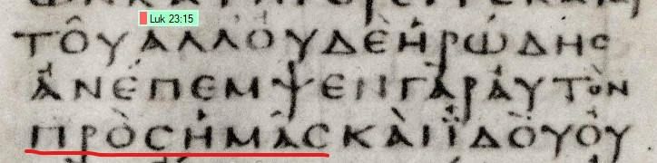

Vermutungen (bzw. Konjekturen; vermutete Eingriffe in den Text) ohne Handschriften als Zeugen werden verworfen.
Damit erweisen sich Lesarten in der griechischen Grundtextausgabe von NA (28. Edition), die keine einzige griechische Handschrift als Zeugnis vorweisen können, als falsch. Jede griechische Grundtextausgabe hat sich dem Grundsatz zu verpflichten, nur das weiterzugeben, was geschrieben steht.

Eine Lesart, die aus verschiedenen Gebieten des frühen Christentums stammt, zeigt ihre Nähe zum Original eher als eine Variante, die von Zeugen unterstützt wird, die nur aus einem bestimmten Gebiet stammen.

Eine Lesart, die ein seltenes und ungewöhnliches Wort betrifft, ist eher ursprünglich als eine leichtere oder einfachere Lesart.
- Einzelne Lesarten sind auszusondern, die gegen die Regeln der Sprache verstoßen.
Da das Original vom Heiligen Geist inspiriert ist, können keine klaren Fehler darin vorhanden sein. Diese sind nachweislich Kopierfehler.
  - Ein Beispiel für einen Grammatikfehler zeigt sich z. B. in Offb 1.4.
Der Byzantinische Text bezeugt folgende Wiedergabe: „Johannes an die sieben Gemeinden, die in Asien sind: Gnade sei mit euch und Friede von Gott, der ist und der war und der kommt, und von den sieben Geistern, die vor seinem Thron sind“. Die Präposition APO, die vor „Gott“ QEOU steht, hat in allen Fällen in der griechischen Sprache und Literatur einen Genitiv zur Folge. Auch das starre Einpassen einer Bezeichnung für den Namen Gottes scheidet aus, da auch dies offensichtlich nicht grammatisch wäre. Daher kommt nur die Lesart des TR („von dem, der ist“) oder die weitaus besser belegte Variante des Byzantinischen Textes in Frage. „APO hO WN“ („von der Seiende“) in den Codizes Sinaiticus und Alexandrinus, also mit einem Nominativ nach APO, wäre ein schwerer - in der griechischen Literatur wohl einmaliger - Verstoß gegen die griechische Grammatik, vergleichbar mit „ich gebe dir von die Brot“, also ein Verstoß gegen die sog. Kasusrektion der Präpositionen (eine Präposition hat immer einen bestimmten grammatischen Kasus (Fall) nach sich). Man versucht die NA-Lesart zu retten, indem man dies als irgendeine, nicht näher genannte sprachliche Figur darstellt, obwohl es bei all den Stilfiguren keine entsprechende gibt, sodass keine konkrete genannt werden kann.
  - Ein Beispiel, einer Lesart im NA-Text, die es in der griechischen Literatur nicht bzw. nur später dort, wo Griechisch nicht mehr geläufig war, gibt, und die einen Kopierfehler nahelegen, ist ANEXERAUNHTA statt ANEXEREUNHTA („unfassbar“) in Röm 11.33. Diese Form steht nur im Codex Sinaiticus/Vaticanus und dem Codex Alexandrinus, d.h. drei von hunderten Handschriften des Römerbriefs. Heraklit, Flavius Josephus, Irenäus (der diese Stelle anführt), Clemens, Cassius Dio etc. sind Belege, dass diese Form in der griechischen Sprache unbekannt war. Gleiches gilt für die Lesart EXERAUNHSAN in 1Pet 1.10 im NA-Text, wo ein Kopierfehler vom Konsens EXEREUNHSAN („nachgeforscht“) auftrat. Der Codex Vaticanus hat die sekundäre Form EXEREUNAW auch in seiner LXX-Kopie, sodass eine Systematik vermutet werden kann bzw. dass im Ägypten diese spätere, sekundäre Form aufgekommen ist.
  - Ein weiteres Beispiel für eine Lesart, die es in der griechischen Sprache nicht gibt, zeigt sich in Tit 2.5 im NA-Text:
Die Lesart des kritischen Textes OIKOURGOUS statt der des byzantinischen OIKOUROUS („haushälterisch“) ist offensichtlich ein Abschreibfehler (P 32vid Sinaiticus* A C D06 F010 G012 Y 33 1628), denn dieses Wort ist (gemäß TLG) in der gesamten griechischen Literatur unbekannt. Siehe den Kopierfehler im Codex Sinaiticus:
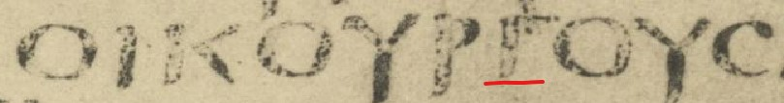
Wenn Wörterbücher wie Bauer-Aland dieses Wort dennoch aufführen, so ist der Grund der, dass sie sich auf diese falsche Lesart berufen, also ein Zirkelschluss. In der gesamten einsehbaren griechischen Literatur findet sich nur ein einziges Mal später eine verdächtige Verbform OIKOURGEIN (Clemens) und im 7. Jhd. ein ebenfalls ins Auge stechendes Nomen OIKOURGIA (Georgus Pisides), ob diese Auffälligkeiten mit der Lesart o. g. Handschriften zu tun hat, oder selbst ein Kopierfehler ist, bleibt unklar. Bei der Korrektur des Sinaiticus wurde das bemerkt und berichtigt. Dennoch finden wir dieses Wort in einigen Editionen gedruckt. Selbst die (einzige) Referenz in der griechischen Sprache, die Bauer-Aland angibt (Philo), deckt sich nicht mit dem, was in Tit 2.5 zu lesen ist. Es ist daher naheliegend, dass die Ursache ein Fehler eines frühen, nicht der griechischen Sprache mächtigen Kopisten ist.
Das griechische Wort heißt vielmehr OIKOUROUS (also ohne Gamma in der Mitte), der Nominativ lautet OIKOUROS und findet häufige Verwendung ab dem 7. Jhd. vor Christus (Sappho), wird von Aeschylus dreimal gebraucht, ebenso von Euripides, Sophokles, Aristophanes und Hippocrates (5. Jhd. v. Chr.). Bei Philo wird es fünfmal gebraucht. Der Gebrauch von OIKOUROS setzt sich über die weiteren Jahrhunderte fort bis ins 15. Jhd. nach Christus (Michael Apostolius). Insgesamt kommt OIKOUROS in der außerbiblischen Literatur ca. 300 Mal vor, im Neuen und Alten Testament nur in Tit 2.5. Es ist ausgeschlossen, dass Paulus ein Wort selbst erfunden oder falsch geschrieben hat, da er, wie seine Schriften zeigen, hervorragend Griechisch beherrschte, wohl war es auch seine Muttersprache.
  - Apg 20.28 zeigt eine ungrammatische Lesart, die auch in deutscher Übersetzung noch zu erkennen ist: DIA TOU hAIMATOS TOU IDIOU (NA) („durch das Blut seines eigenen“) statt DIA TOU IDIOU hAIMATOS des Konsens („duch sein eigenes Blut“). Man merkt auch im Deutschen, dass nach „eigenen“ das Bezugswort fehlt. So ist es auch im Griechischen. Der erste Kopist, der die NA-Lesart aufbrachte (ggf. P 41 und in Folge die Codizes Sinaiticus/Vaticanus) bemerkte wohl, als er hAIMATOS („Blut“) in seine Kopie schrieb, dass er TOU IDIOU („eigenes“) davor übersehen hatte und trug es nach, generierte so jedoch eine grammatische Anomalie, die man bei wörtlichen Übersetzungen erkennen kann. Ein Vergleich zeigt, dass bei der NA-Lesart eine zu besetzende Lehrstelle offen bleibt bzw. dass es so eine Verwendung von einem nachgestellten TOU IDIOU nur mit einem Bezugswort gibt (z.B. Luk 6.44 („seine eigene Frucht“), Röm 8.32 („seinen eigenen Sohn“) etc.). Die Parallelstelle in Heb 13.12 wurde hingegen von o.g. Handschriften richtig mit DIA TOU IDIOU hAIMATOS („durch sein eigenes Blut“) kopiert.
- Eine Lesart, die mit dem sonstigen Stil und Vokabular oder des Kontextes des Autors übereinstimmt, ist mit größerer Wahrscheinlichkeit original.
Auffällige Abweichungen von dessen Stil und Wortwahl deuten auf einen fremden sekundären Einfluss hin.
  - NA liest in Mark 14.47 etwa mit den beiden Hauptzeugen WTARION („Öhrchen“) statt WTION („Ohr“): „Einer nun, ein bestimmter der Dastehenden, das Schwert gezogen, schlug den Diener des Hohenpriesters und hieb sein Öhrchen ab“. Der Kopist (und einige Nachfolger, ca. acht, gegen ca. 1600 andere Schreiber), der diese Lesart aufbrachte, und mit ihm NA, lesen die Verkleinerungs- bzw. Minimalform von OUS also WTARION, womit die Praxis, praktisch nicht belegte und skurrile Lesarten abzudrucken, offenkundig wird. Diese Form ist vor dem Abschreibfehler in der Literatur unbekannt, danach nur in bestimmten Kontexten, wo es sinnvoll ist. Vgl. Cyrillus, Commentarii in Joannem 3.25, 11: TOU PAIDOS WTARION („das Öhrchen des Kindes“). Dieser Kontext ist in Markus vollkommen ausgeschlossen, außer man würde als Befürworter dieser auffälligen Lesart irgendwie argumentieren, hier müsse eine anatomische Missbildung beim Diener vorliegen, auf die Markus indirekt die Leser aufmerksam machen will bzw. man meint, zwar ohne Belege, es wäre hier die Ohrmuschel gemeint (Kassülke), die man abgeschlagen hätte. Leider übersetzen Brockhaus-Elberfelder etc. diese Lesart gar nicht als solche, sondern weichen auf „Ohr“ aus.
- Eine einzelne Lesart, die der Lehre des Neuen Testaments widerspricht oder Widersprüche zu anderen Stellen schafft, ist als unrichtig einzustufen.
  - In Luk 23.42 liest NA „Und er sagte Jesu: Gedenke meiner, Herr, wenn du in dein Reich kommst“. Der Konsens hingegen liest „in deinem Reich“.
Der Text von NA erweckt einen anderen Eindruck als die sonstige einheitliche Überlieferung, und bezieht sich auf die Gegenwart, während „wenn du in deinem Reich kommst“ sich auf die zukünftige Zeit, wenn Jesus wiederkommt, um sein Reich aufzurichten, bezieht. D.h. ein Schreiber meinte wohl, dass Jesus nach seinem Tod in sein Reich komme, sodass er dies so im Text korrigierte. Die Überlieferung insgesamt jedoch bezeugt, dass der Verbrecher auf das messianische Reich wartet, wenn Jesus nach seinem Kommen als König im Reich regieren wird. Direkt nach seinem Tod würde Jesus nicht als König regieren, sodass die Lesart von Nestle-Aland inhaltlich falsch ist, sonst hätte Jesus sicher darauf Bezug genommen und die Aussage korrigiert. Die Präposition EN hingegen bedeutet „in“ oder „mit“ deinem Reich. Jesus wird tatsächlich wiederkommen am Ende dieses Zeitalters in königlicher Herrlichkeit. Dann wird Jesus mit seinem Königtum kommen, um mit seiner Macht als König zu herrschen. Die Bitte ist also, dass Jesus den Mann zu den Gerechten gehören lässt, die mit Jesus zurückkommen. Dass Jesus im Jenseits als König regiert, ist biblisch nicht zu begründen. Die Aussage des bekehrten Verbrechers setzt den Glauben an die Auferstehung und den an das kommende Reich und an Jesus als König voraus, Jesus würde aber nach seiner Aussage ihn schon vorher treffen, wenn beide im Paradies sind, also ein paar Stunden später. Auch die Betonung des Herrn Jesus, dass er sogar heute schon mit ihm im Paradies sein würde, ist nur zu verstehen, wenn dies der Kontrast zur Auffassung des künftigen Reiches ist, auf das der bekehrte Verbrecher wartet.
- Eine Lesart, die früh in der Geschichte bezeugt wird, ist eher ursprünglich als späte Lesarten.
- Wird eine Lesart sehr selten von Handschriften belegt, die nach Alter und Textcharakter stark voneinander getrennt sind, deutet dies möglicherweise darauf hin, dass diese Variante eher spontan von Kopisten geschrieben wurde, als dass sie auf eine gemeinsame Vorgängerhandschrift beruht.
- Handschriften, die lediglich Kopien bereits existierender Kopien sind, haben kein Gewicht. Handschriften müssen gewichtet und nicht allein numerisch gezählt werden.
- Sowohl das Alter wie auch die Herkunft einer Lesart sind relevant.
Eine alte Handschrift kann schlecht kopiert sein (z. B. P 66) und falsche Lesarten enthalten und eine späte Handschrift kann alten und ursprünglichen Text überliefern. (So sind übereinstimmende spätere Handschriften denen vorzuziehen, die nur geringe Übereinstimmung mit anderen Handschriften zeigen.) Es geht darum, die älteste Lesart zu erkennen, von der alle anderen abstammen. Da die Originale bzw. deren Äquivalente für längere Zeit an den Orten lagerten, wohin sie geschickt wurden, können auch spätere Abschriften davon sehr präzise und genau sein. Frühe Abschriften in Gegenden, wo Griechisch nicht mehr gut bekannt war, können Einflüsse der dortigen Muttersprache aufweisen.

Hat der Byzantinische Text grundsätzlich die längere Lesart?
Der Byzantinische Text zeichnet sich zwar durch seine Vollständigkeit und längere Lesarten aus, was für gewissenhaftes Abschreiben spricht, wobei Hinzufügungen im Vergleich zum Alexandrinischen Text nur sehr selten auftraten.
Einige Beispiele neben dem Fehlen des Markusschlusses und der PA können jedoch exemplarisch genannt werden, wo der Byzantinische Text aus guten Gründen die kürzere Lesart aufweist, da die längere eine Randglosse zu sein scheint:
- So steht in 1Joh 3.1 „Seht, welch eine Liebe hat uns der Vater erwiesen, dass wir Kinder Gottes heißen sollen! Darum erkennt uns die Welt nicht, weil sie Ihn nicht erkannt hat.“ Einige alexandrinische Handschriften lesen hier den Zusatz „und wir sind es“ nach dem Ausrufesatz. Keine der 424 Byzantinischen Handschriften stützt diesen Zusatz. Er könnte auf eine begeisterte Randglosse eines Schreibers zurückzuführen sein, die nicht im Original stand.
- In Mat. 3.6 wird POTAMW („Fluss“) von einem Schreiber eingefügt, obwohl der Fluss Jordan schon als solcher davor eingeführt war und es dem Leser klar war, dass es der bekannte Fluss ist, sodass es sich um einen erklärenden Zusatz handelt, der in der Überlieferung jedoch keine Rolle spielte. Wenn überhaupt hätte der Schreiber "Fluss" beim ersten Vorkommen als Hinweis, dass der Jordan ein Fluss ist, einfügen können, auch wenn dies nicht die Aufgabe eines Schreibers ist, Kommentare abzugeben. Vgl. "Wir fahren auf dem Fluss Donau mit dem Boot. Die Donau ist dort sehr ruhig". D.h. Es ist sinnvoller einen möglicherweise unbekannten Begriff beim ersten Erscheinen zu identifizieren, nicht erst später, wenn er schon eingeführt ist.

Unterschiede verschiedener Ausgaben des Byzantinischen Textes
Der Text, wie RP ihn vorlegt, weicht in Details von anderen Ausgaben ab, den Byzantinischen Text darzustellen. Deren Ausgabe spiegelt in der Anordnung der Bücher eine andere Reihenfolge als andere Ausgaben wieder (Evangelien, Apostelgeschichte, katholische Briefe, Paulusbriefe mit dem Hebräerbrief, Offenbarung), so wie sie in den frühen Handschriftensammlungen zu finden war. Sie ist historisch fundierter und thematisch logischer als die Anordnung anderer Ausgaben, die auf lateinische Traditionen zurückgeht. In der Offenbarung wird der Koine-Text berücksichtigt (die Gruppe der meisten Handschriften). Es wurde versucht, stets einen Konsens herzustellen, auch wenn es manchmal Spaltungen in der Überlieferung gab. Daher kann schon korrekterweise nicht ausschließlich ein reiner Mehrheitstext (d. h. einfach die Lesart mit den meisten Handschriften als Beleg) abgedruckt werden (auch wenn das i. d. R. so ist), d. h. es geht nicht um Zählen von Handschriften, sondern um Gewichtung und Berücksichtigung der Überlieferung. Somit ist die Bezeichnung „Mehrheitstext“ eigentlich für RP nicht richtig und nicht geeignet. Das gilt vor allem für die Offenbarung, da Lesarten eine Streuung auch in anderen Überlieferungslinien (Andreas-Text etc.) haben können, sodass es nicht um reines mechanisches Zählen von Mehrheiten geht.
Es ist ein Bonus, wenn sich RP 2018 von Hodges-Farstad in der Offenbarung (und der Perikope der Ehebrecherin) an manchen Stellen unterscheiden, obwohl sonst große Übereinstimmung besteht.
Die Hauptunterschiede zwischen der byzantinischen Form des Textes in HF und RP bestehen darin, dass HF einen besonderen Ansatz verfolgt, der eine kleine byzantinische Untergruppe bevorzugt, die manchmal weniger als 30 % der byzantinischen Handschriften ausmacht. Im Gegensatz dazu präsentiert RP einen Text, der einen allgemeinen Konsens zwischen den beiden wichtigsten byzantinischen Gruppen darstellt. Der Hauptunterschied ist eher nur in der Offenbarung zu sehen, da diese eine eigene Überlieferungsgeschichte hat: Dort, wo sich diese beiden Gruppen teilen, folgt RP der Mehrheit (Koine Text), es sei denn, eine beträchtliche Anzahl stimmt mit der Mehrheit-Andreas-Gruppe überein.
Auch die Ausgabe von W. Pickering, eine spätere sekundäre Linie innerhalb der Byzantinischen Überlieferung in seiner Ausgabe hervorzuheben (f35 bzw. Kr), wird damit übertroffen. Die neue Ausgabe von „Text und Textwert“ hat die sekundäre Bearbeitung durch die Kopisten der f35 Linie erwiesen, obwohl diese Eigenschaft von f35 bereits von Soden bekannt war. Alle f35-Handschriften haben ein spätes Datum, sind nicht sehr zahlreich und weisen Ornamente und Evangelienbilder auf, haben zudem ein größeres Format und deuten auf eine Rezension in Konstantinopel hin. Von Soden glaubte, dass die Rezension für kirchliche Zwecke bestimmt war. Einige Kennzeichen seien exemplarisch anhand der Offenbarung genannt:

- F35 hat in Offb 16.14 DAIMONWN, also ohne das übliche Iota (DAIMONIWN). Johannes hat sowohl im Evangelium als auch in der Offenbarung nur die Form mit Iota, sodass die Version von f35 eher sekundär aussieht.
- In Offb 16.18 hat RP die schwierigere Lesart ohne Prädikat. Diese zeigt sich in f35 vereinfacht mit SEISMOS EGENETO. Es erscheint wenig naheliegend, eine einfache Lesart schwieriger zu gestalten.
- In Offb 16.18 hat f35 eine wesentlich einfachere Syntax, da EN PURI in RP die Verbindung von Prädikat und Objekt unterbricht.
- In Offb 17.13 hat RP mit MIAN ECOUSIN GNWMHN noch ein klassisches Hyperbaton, das im Laufe der Sprachgeschichte seltener wurde, sodass f35 eher als sekundär einzustufen ist, da sie dies mit MIAN GNWMHN aufgelöst hat, eventuell, da es da schon nicht mehr geläufig war. Die umgekehrte Richtung wäre schwer zu begründen, d.h. dass f35 original sei, und der Rest nachträglich daraus ein Hyperbaton kreiert hätte.
- In Offb 17.13 hat RP EPI statt EIS, wie es f35 aufweist. Es erscheint einfacher, dass die Schale "in" statt "über" der Luft ausgegossen wird, sodass es bei f35 eher um eine Glättung handeln könnte. Die oftmaligen Ergänzungen von AGGELOS in f35 kann den Erfordernissen des Vorlesens im Gottesdienst geschuldet sein, da sonst unklar ist, worum es geht (z.B. Offb 16.4, 10 und 12).
- In Offb 22.1 (ebenso wie in Offb 21.11) kommt die f35 Lesart KRUSTALON (statt KRUSTAlLON) mit nur einem L nach einer Suche im TLG nicht vor dem 6. Jhd. vor, sodass f35 nicht original sein kann und nach dem 6. Jhd. entstanden sein muss.

Das zeigt exemplarisch den nachträglichen Charakter der f35 Lesarten. Damit wird die Ausgabe von W. Pickering nicht unwichtig. Für historische Zwecke und Vergleiche im Gegensatz zu NA (deren Text historisch bedeutungslos ist, da es ihn als solchen nie gegeben hat) ist sie durchaus von Interesse, insbesondere für die Geschichte des Byzantinischen Textes. An Stellen, wo die Mehrheit gespalten ist, weist f35 auch Lesarten auf, die auf deren Ursprünglichkeit hindeuten (z.B. Bethabara statt Bethanien in Joh 1.28).

Der TR nun, den Erasmus zusammenstellte, obwohl er immer noch viele Gemeinsamkeiten mit RP und den anderen Ausgaben des Byzantinischen Textes hat, ist der schlechteste Vertreter aller dieser Ausgaben. Dennoch ist er sogar dem Text von NA um vieles qualitativ voraus, da er eine gewisse Nähe zum Konsens der Handschriften hat. Er beruht nur auf einer sehr kleinen Anzahl an Handschriften – in der Offenbarung z. B. auf nur einer einzigen und dazu noch schlechten Kopie mit zahlreichen Kommentaren bzw. Glossen, die in einer Ausgabe von Gottes Wort nichts zu suchen haben, auch Lesarten, die es in keiner griechischen Handschrift gibt und die durch eine fehlerhafte lateinische Handschrift durch Erasmus in den TR kamen (in Offb. 22.19 hat der TR „Buch des Lebens“ statt „Baum des Lebens“, weil ein lateinischer Schreiber versehentlich das lateinische „ligno“ („Baum“) durch „libro“ („Buch“) ersetzt hatte). Wie in der Offenbarung kamen auch an anderen Stellen spätere Randbemerkungen in den TR Text, etwa das zusätzliche Comma Johanneum (CJ) in 1Joh. 5.7f „Denn drei sind es, die Zeugnis geben im Himmel: der Vater, das Wort und der Heilige Geist, und diese drei sind eins“. Thomas Jettel schreibt in einem unveröffentlichten Aufsatz sehr zutreffend:
„Das CJ findet sich bis ins 14. Jhdt. in keiner griechischen Handschrift. (Die einzige Ausnahme ist die griech. Üsg. der Akten des Laterankonzils, ein Werk, das ursprünglich in lateinischer Sprache verfasst war.) Es wird bei den griech. Kirchenvätern nicht erwähnt und findet sich nicht in den syrischen, koptischen, äthiopischen und arabischen Übersetzungen. Es taucht aber ab dem 3. Jhdt. bei einigen lateinischen Kirchenvätern und dann in einigen altlateinischen Handschriften auf, allerdings mit unterschiedlichem Wortlaut. Nach dem 4. Jhd. fand es seinen Weg in lateinische Vulgata-Handschriften und von dort ab 1521 in das griechische gedruckte Neue Testament von Erasmus. Über Erasmus gelangte es in den t. r. und von da in die großen reformatorischen Bibelübersetzungen. Martin Luther nahm das CJ nicht in sein NT (1545) auf. Erst 1581 kam es auf Initiative eines Frankfurter Druckers in die Lutherbibel. Bei der Revision von 1892 wurde das Comma eingeklammert und mit einer Fußnote versehen; bei der Revision 1912 wurde es aus dem Text genommen und in eine Anmerkung verwiesen. Zwingli, Bullinger, Melanchthon lehnten das CJ ab. Calvin erkannte es nur zögernd an“.
Es ist somit klar, dass hier eine spätere theologische Randnotiz in den Text kam, der dort aber nicht hingehört. Es gibt zwar griechische Handschriften (z.B. der Codex Ravianus, Codex 2318, 2473 etc.) mit dem CJ, diese sind aber Abschriften vom gedruckten TR oder enthalten das CJ erst als spätere Randnotiz, die zunächst dort nicht war, und sind somit bedeutungslos. Da der Zusatz in lateinischen Randglossen und Manuskripten seit Cyprian teilweise vorhanden ist, ist die Vermutung, dass das CJ ebenfalls eine Rückübersetzung aus dem Lateinischen ist. Da es zuerst bei Cyprian vorkam, wird dort der Ursprung des CJ zu vermuten sein, im Original ist er sicher nicht vorhanden.
An den Stellen, wo sich der TR von RP unterscheidet, wird ausnahmslos von RP die bessere und ursprüngliche Lesart für den Leser bereitgestellt. Jedoch hat der TR eine wichtige Wirkungsgeschichte und sollte aus dem Grund für manche wichtig sein.

Ebenso ist der Text nach Antoniades vergleichsweise wenig relevant, da er auf der Grundlage von Lektionaren (liturgischen Büchern mit Bibelabschnitten für den Gottesdienst) erstellt wird, die von den Kopien von Gottes Wort selbst zu unterscheiden sind, sind sie doch für kirchliche Zwecke angepasst worden.

Einige wenige Einschränkungen der Ausgabe von Robinson-Pierpont
Auch wenn RP die beste Ausgabe des Byzantinischen Textes ist, ergeben sich einige neuere Erkenntnisse, die an wenigen Stellen, d.h. zehn, zum Tragen kommen:
- Dem Text von RP kann in Luk 17.36 aufgrund neuerer Erkenntnisse nicht gefolgt werden, da die Auslassung dieses Verses offenbar nicht ursprünglich war, sondern ein offensichtlicher Fehler, herbeigeführt durch gleiche Endungen in einigen Handschriften, sodass der Vers original sein müsste: Luk 17.36 „Zwei auf dem Felde: Einer wird angenommen werden, der andere wird überlassen werden“. Vers 36 ist hinreichend überliefert. Bei der langen (56 Zeichen) Auslassung von Lukas 17.36 in manchen Handschriften müssen wir das Ende des vorherigen Verses betrachten, um die Auslassung zu verstehen. Ganze 26 von 28 Buchstaben oder 93 % der Zeile sind identisch mit dem vorangegangenen Vers. Eine solche Überschneidung war mit 2x28 Buchstaben pro Spalte oder 4x14 für Kopisten eine schwierige Kombination. Bei so viel nahezu identischem Text konnte der Text selbst bei anderen Breiten bzw. Anordnungen stehen und die gleiche Auslassung verursachen. Es wäre nicht verwunderlich, wenn noch mehr Schreiber diesen schwer zu kopierenden Textteil ausgelassen hätten. Natürlich ist das ab und an so passiert, aber in vielen Fällen hätte das Korrekturlesen den Fehler aufgedeckt und die Korrektur wäre vorgenommen worden, bevor das Manuskript die Tür des Skriptoriums verlassen hätte. Die Ursache würde auf ein Exemplar wie den Codex Sinaiticus hindeuten, was wiederum darauf hindeutet, dass diese Auslassung erst später in der Überlieferungskette erfolgte, vielleicht Anfang bis Mitte des dritten Jahrhunderts. Sogar die Überlieferung ist von dieser frühen Auslassung durch diesen Homoioteleuton-Fehler teilweise betroffen. Vers 36 liefert das Pendant zum Vers davor, wo es um Frauen geht, wie das Genus zeigt, indem er zwei männliche Personen gegenüberstellt.
- Eine typisch schwierige Lesart bei Luk 7.6 wurde in einem Teil der Überlieferung vereinfacht, doch ist diese Syntax an anderen Stellen (Luk 7.44) zweifelsfrei typisch für Lukas: MOU hUPO THN STEGHNN wurde daher der Glättung hUPO THN STEGHNN MOU als schwierigere, gut bezeugte der vereinfachten Form vorgezogen. Dies bewirkt eine Betonung, dass Jesus gerade unter „sein“ Dach kam, im Gegensatz zu anderen, die es eher verdient hätten, besucht zu werden.
- In Joh 1.28 ist die Überlieferung gespalten. Ein Teil liest BHQANIA („Bethanien“), ein Teil BIQABARA bzw. BHQABARA („Bethabara“). RP haben sich für BHQANIA („Bethanien“) entschieden. Dennoch ist jedoch BHQABARA („Bethabara“), d.h. „Haus des Übergangs“, wohl aufgrund der Nähe zum Jordan, der Vorrang einzuräumen, da dieser Ort historisch im Mosaik in Medaba bezeugt ist. Ein Bethanien dort war damals Ortskennern unbekannt. Vgl. Origenes, Commentarii in evangelium Joannis 6.40, 205: „Doch es gibt keinen mit Bethanien gleichnamigen Ort jenseits des Jordans". Joannes Chrysostomus, In Joannem 59.107, 19: "Diese (Dinge) geschahen in Bethanien. Soviel nun haben die genaueren Handschriften: In Bethabara, heißt es da. Denn es gibt kein Bethanien jenseits des Jordan, noch an der Wüste, sondern nahe dort von Jerusalem". Da Iota (I) oder Eta (H) nur Varianten vom hebräischen Schwa sind, beziehen sich beide Lesarten auf Beth („Haus“). Streng genommen wäre die BHQABARA Variante plausibler, da Bethanien bei Johannes auch mit ETA geschrieben wird, und das wäre das gleiche Präfix, daher kann die Mehrheitstextlinie f35 auch späterer Itazismus sein, da durch diesen degenerativen Lautwandel das Eta später zu Iota wurde. Es handelt sich wohl um den Ort am Jordan, der in Richter 7.24 erwähnt wird: "Und Gideon sandte Boten in das ganze Gebirge Ephraim und ließ sagen: Kommet herab, Midian entgegen, und nehmt ihnen die Gewässer bis Beth-Bara, und den Jordan! Da versammelten sich alle Männer von Ephraim und nahmen ihnen die Gewässer bis Beth-Bara und den Jordan".
- Im Original in Joh 8.9 stand offenbar TWN PRESBUTERWN hEWS TWN ESKATWN („von den Ältesten bis zu den Letzten“), dabei kam ein früher Kopist von –WN zu –WN und ließ hEWS TWN ESKATWN („bis zu den Letzten“) aus. RP folgt hier nu M5, die Mehrheit ist aber bei M6+7, also in zwei Überlieferungslinien. Die Mehrheit ist hier gespalten, aber die Auslassung ist eindeutig zu erklären. Wäre dies eine Hinzufügung, dann kämen viele unbeantwortete Fragen auf. Daher ist hier im Gegensatz zu RP die längere Lesart offenbar inspiriert, zumal sie in den griechischen Handschriften nahezu gleich bezeugt ist, auch in Übersetzungen des NTs.
- In der Apostelgeschichte machen Nachforschungen folgende Abweichungen von RP notwendig, und die folgenden Verse sind als ursprünglich erwiesen, insbesondere, da früher Schreiber, die diesen Text zitierten, die Auslassung nicht kannten, eine spätere Hinzufügung erscheint unwahrscheinlicher:
        - Apg 8.37 Es sagte nun Philippus: Wenn du von ganzem Herzen glaubst, ist es erlaubt. Geantwortet nun, sagte er: Ich glaube, dass Jesus Christus der Sohn Gottes ist.
Der Vers enthält mit „geantwortet nun, sagte er“ eine nur für Lukas typisches Ausdrucksweise (so nur in Luk 10.41; 20.3 und hier). Der auffällig konstruierte AcI im letzten Satz ist ebenfalls typisch für Lukas (siehe Apg 17.7), sodass innere Kriterien eher für eine Echtheit sprechen, auch wenn nicht mit letzter Sicherheit, da die Bezeugung der Handschriften dagegen spricht.
        - Apg 15.34 Es gefiel Silas nun, dort zu verbleiben.
Zwar fehlt der Vers in ca. 70% der Kopien und der Rest ist geteilt (zwar nur bei einem Wort, aber immerhin). Das seltene AUTOU für "dort" aber ist so hochstehend und extrem selten, aber typisch für Lukas, dass es überzeugt, dass das der Stil von ihm ist. Man kann den Satz so auffassend, dass es das Pendant zum nächsten Vers ist, wo gesagt wird, dass Paulus und Barnabas in Antiochia blieben, während Silas bei den Aposteln blieb. Das vor Vers 35 etwas Entsprechendes stehen müsste, zeigt die Partikel DE („nun, aber“), die gebraucht wird, wenn die Personen etc. wechseln.
        - Apg 24.6 der sogar versuchte, die Tempelstätte zu entweihen, den wir auch festnahmen, und ihn nach unserem Gesetz richten wollten.
Die Auslassung des markierten Teiles scheint durch einen Sprung von –N auf –N gekommen zu sein.
        - Apg 25.7 Lysias, der Tribun, nun herzugekommen, nahm ihn mit großer Gewalt aus unseren Händen weg,
        - Apg 25.8 seinen Anklägern befohlen, vor dich zu kommen.
Der Text fehlt in knapp 60 % der HSS und es gibt ganze 51 Varianten von den gut 40% der HSS die ihn haben. Er hat also eine breitgefächerte Variation hervorgebracht, auch in Übersetzungen wie der Peschitta.
- In Offb 11.19 wird „Erdbeben“ und in Kap. 18.13 das Wort „Kardamom“ als ursprünglich eingestuft, das RP auslassen.

Einige unberechtigte Einwände gegen den byzantinischen Text
Es kursieren viele Argumente gegen den byzantinischen Text, wovon man exemplarisch einige näher ansehen kann.

Das Prinzip, dass der Konsens der Handschriften zu bevorzugen sei, wäre nicht biblisch, da die Masse oft falsch liege, dazu wurden schon Noah und die 10 ungläubigen Kundschafter herangezogen und so eine Analogie hergestellt. Zunächst handelt es sich bei den Befürwortern der Byzantinischen Textform um die Minderheit. Aber sollten wir deshalb Befürworter anderer Textformen mit der „Bevölkerung außer Noahs Familie“ oder den „10 ungläubigen Kundschaftern“ vergleichen“? Aber es geht doch auch um die Frage der Zeugen, und da ist das Bezeugung durch mehrere verlässliche Zeugen durchaus ein biblisches Prinzip, wir finden es u.a. in 4Mo 35.30; 5Mo 17.6; Math 18.16; 2Kor 13.1; 1Tim 5.19 (in 5Mo 19.15 sogar, dass ein Zeuge gar nicht allein auftreten durfte) wie auch eine Schilderung in Bezug auf unbrauchbare Zeugen in Rich 20.3-6. In 2Kor 2.6 lesen übrigens vom Gewicht des Urteils der „Vielen“ und es ist naheliegend, dass 2Tim 2.2 ebenfalls Gewicht auf die Verifizierungsmöglichkeit durch Zeugen legt. Eine Beurteilung der These, lateinischen Übersetzungen den Vorzug vor Zeugen in der griechischen Verfassungssprache zu geben, wird dem Leser leicht fallen. Thesen dieser Art sollten wir kein Gehör schenken, da Beispiele zum Fehlverhalten von Mehrheiten (wie wir es beispielsweise auch in Apg 9.13 und 2Kor 2.17 finden) sicher kein biblisches Prinzip abbilden. Eine Urteilsfällung durch Selektion aus sich widersprechenden Zeugen wie im NA-Text erlaubte sich jedenfalls nicht einmal der Hohepriester mit dem Synedrium in Markus 14.56ff! Zudem fällt einer großen Anzahl an Handschriften großes Gewicht zu, sofern sie nicht nur Kopien von Kopien, sondern eigenständige und unabhängige Zeugen sind. Zeugen, die sich laufend selbst widersprechen (Vaticanus und Sinaiticus) und auch nicht das bezeugen, was sonst Konsens ist, sind nicht vertrauenswürdig!

Ein beliebtes Strohmannargument ist, dass man auf Lesarten des TR, die sekundär sind (z.B. das CJ), abstellt, und suggeriert, diese berechtigte Kritik beträfe den Text des Konsenses, d.h. man lastet falsche TR Einzellesarten der gesamten Überlieferung an.
Es gibt jedoch Versuche, den TR da zu kritisieren, wo er mit dem Konsens übereinstimmt.
In dem Aufsatz in Bibel und Gemeinde (Heft 1 von 2004, S. 30) und einer nachfolgenden Schrift bezeichent ein Autor „die griechisch-orthodoxe Kirche“ als „Hüterin des ursprünglichen Textes“. Da es den „ursprünglichen Text“ überall gab, auch in Alexandria, Afrika, Italien, Griechenland, bei den Goten, d.h. in der damaligen Welt, wohin das NT kam, und auch den verschiedenen Kirchen, zu allen Zeiten und an allen Orten, ist es eine zu starke Verkürzung, den Konsenstext allein auf die griechisch-orthodoxe Kirche zu beziehen. Was ist mit den zahlreichen anderen Kirchen, die auch keinen anderen Text hatten, z.B. gab es in Byzanz verschiedene Strömungen, die jedoch alle den Konsenstext hatten?
Der Autor wiederholt dabei die NA-These, dass der Konsenstext, so unterschiedlich er überall zeitlich und örtlich belegt ist, nur als eine einzige Lesart zu werten ist, die nur oft nachkopiert wurde. Wie falsch diese Sicht ist, konnte ja schon mehrfach begründet werden. Das NT ging sternförmig nach Afrika, in das griechische und römische Reich, nach Europa (Frankreich, das Deutsche Reich, England etc.), Asien, Syrien, Ägypten etc., sodass man nicht sagen kann, dass alle Kopisten voneinander abhingen und eine Zentrale einen Einheitstext vorgab, dennoch sind sich die Handschriften oft zu 99% einig und belegen den byzantinischen Text. Es konnte etwa eine Handschrift in einem Kloster in Jerusalem mit dem Byzantinischen Text verglichen werden, der auch in den Klöstern in Griechenland vorhanden ist, und es kamen nur Unterschiede in den Eigenanteilen der Kopisten zum Vorschein, der Konsenstext war praktisch gleich. Damit ist es möglich, die Singulärlesarten im Vergleich zur breiten Masse an i.d.R. unabhängigen Handschriften als falsch zu erkennen, dazu kommen die typischen Gefahrenstellen, wo diese Fehler typischerweise auftreten (h.a., h.t.).
Dann meint der Autor, die alexandrinischen Handschriften seien von besserer Qualität, dies bei Handschriften wie P66 und anderen, die von Fehlern aller Art durchzogen sind, wie ausführlich gezeigt wurde. Dies zeigt: Alte Handschrift ist nicht gleich gut kopiert und oft nicht der älteste Text, der ist ja der der Originale. Zuverlässige Schreiber haben praktisch fast immer stur abgeschrieben (Tenazität), was ihnen vorlag, sodass es im Byzantinischen Text wenig Alternationen gibt, außer z.B. wenn bei der Kr-Gruppe (f35) die Handschriften für gottesdienstliche Zwecke angepasst wurde.
Dann behauptet der Autor auch, die Originale wären sehr bald vernichtet worden, dem stehen mehrere, bereits genannte, Zitate aus der damaligen Zeit gegenüber, die das genaue Gegenteil behaupteten.
Dann meint der Autor, der angeblich spätere Konsenstext würde das scheinbar falsche Griechisch der alexandrinischen Handschriften verbessern. Allein, dass die frühen Autoren wie Clemens, Polycarp etc. einen nahezu lupenreinen Konsenstext vor sich hatten, zeigt, dass das Gegenteil richtig ist, zudem sind die Fehler in den NA Ausgaben oft nicht einmal mit den primitivsten Sprachkenntnissen vergleichbar, etwas, indem P66 in Serie Wörter schreibt, die es nirgendwo gibt. Richtig ist, dass alex. Handschriften gar nicht anderswo nachgebessert wurden, da sie es nie aus Ägpyten heraus geschafft haben, und keine Nachfolger fanden. Die beiden Hauptzeugen hatten sich im Vergleich zu den Papyri sogar noch verschlechtert, dies zeigen u.a. die Fehler, die nur Vaticanus und oder Sinaiticus aufweisen, und sonst in der gesamten Überlieferung an allen Orten und zu allen Zeiten unbekannt sind. Zudem gingen zahlreiche Konsenslesarten der Papyri dort unter.
Der Autor räumt ein, dass Gottes Wort, wie es nun durch Nestle-Aland aus seiner Sicht zuverlässig vorliegt, vor dem 19. Jahrhundert unbekannt war, da die Arbeit von WH noch nicht erfolgt war. D.h. Christen hatten nie Zugang zu diesem zuverlässigen Text von Gottes Wort.
Wie gezeigt wurde, ist das Gegenteil richtig. Gott hat sein Wort über die Jahrhunderte überall zugänglich gemacht und in aller Welt lag faktisch derselbe Text vor, mit nur wenigen Variationen in Einzelhandschriften. Es gibt genug Stellen der Schrift, worin Gott sich verpflichtet hat, sein Wort zu bewahren. Dann behauptet der Autor, vom TR gäbe es in der Kirchengeschichte keine Handschriften. Tatsache ist, dass der TR bis auf Einzelfälle mit dem Konsens, d.h. mit ca. 99% der Handschriften liest. Daneben sind ja die Handschriften namentlich bekannt, die Erasmus benutzte. Diese Handschriften sind ja zugänglich und in Text und Textwert aufgelistet. Für den Byzantinischen Text gilt dies noch um einiges mehr.

Das genealogische Prinzip, d.h. der Versuch, Abstammungsreihen mit einem Archetyp zu bilden, würde den Konsenstext auf nur eine einzige Lesart reduzieren, da diese auf nur einem Vorgänger beruhen würde. Dies ist ein Argument, dem alle Fakten widersprechen, da der Konsens zu allen Zeiten und an allen Orten, auch in Ägypten, zu finden ist. Die typisch Byzantinischen Handschriften, d.h. fast alle Manuskripte, weisen i.d.R. einen Eigenanteil an Lesarten auf, der sie von anderen unterscheidet, sodass allein solche Fälle dieses Argument als falsch erkennen lassen. Die typischen Mehrheitshandschriften sind also zu unterschiedlich, um nur Kopien einer Kopie zu sein, aber dennoch sind sie sich dem Text nach selbst einig. Sie haben etwa ganz unterschiedliche Titel der Bücher bzw. Kolophone (Nachbemerkungen) und immer einen gewissen Eigenanteil an Lesarten.
Natürlich gab es jedoch auch Handschriften, die nur Kopien von Vorgängerhandschriften waren. Das ist ein anderes Thema. Diese Folgehandschriften haben nur bedingt Gewichtung. Dieses „Argument“ ist ein misslungener Versuch seit WH, den Konsens fast aller Handschriften als unbedeutend auf nur eine einzige Lesart zu reduzieren. Die Überlieferungsgeschichte zeigt, dass auch spätere Konsenshandschriften i.d.R. als einzelne Zeugen einer Lesart zu werten sind, da sie auf Vorgängerhandschriften beruhen müssen, und früheren bzw. alten Text bewahrt haben können, selbst wenn die älteren Vorgängerhandschriften verschlissen oder aufgrund der Vernichtung durch Verfolger zerstört, oder beim Übergang von Papyrus auf Pergament ausrangiert wurden, dennoch blieb der Text selbst erhalten.

Röm 16.5 wäre die byzantinische Lesart „Achajas“ gemäß NA-Befürwortern ein Widerspruch im überlieferten Text und müsste „Asiens“ lauten. An der Stelle wird ein Gruß an „Epänetus“ bestellt. NA liest dann: „der Erstling Asiens ist für Christus“. Die Überlieferung hingegen liest „der Erstling Achajas“. Dies stünde im Widerspruch zu 1Kor 16.15, wo das Haus des Stephanas als „Erstling Achajas“ bezeichnet wird. Zunächst ist es ohnehin wahrscheinlicher, dass Paulus in seinem Wirkungskreis Achaja Bescheid wusste und eine entsprechende Aussage trifft (so wie in 2Kor 1.1, wo er mit allen Brüdern Achajas grüßen kann, er kannte sie also alle.), wer dort zuerst Christ war, als im gesamten Raum Asiens, zumal Paulus dort zunächst ja gehindert wurde, zu predigen (Apg 16.6) und daher wohl andere Christen vor ihm den Bereich Asiens missionierten, bis er dann später dorthin kam. Nachdem Paulus das Haus des Stephanas insgesamt als Erstling bezeichnet, sind dort wohl dessen Kinder, Angestellten oder Mitbewohner und nicht er allein gläubig geworden. Daher ist es nicht ersichtlich, wieso darunter nicht Epänetus gewesen sein konnte. Ein Widerspruch ist dies nicht.

Es gäbe keine frühe Übersetzung des Byzantinischen Texts und die früheste ist erst die gotische Übersetzung von Wulfila aus dem 4. Jhd. Außerhalb der Evangelien gäbe es angeblich keine Byzantinischen Handschriften vor dem 9. Jhd.
Dieser Einwand ist nur halb richtig. Zunächst sollten wir bedenken, dass die meisten erhaltenen Unzial-Handschriften (auch die, die zumeist „Byzantinisch“ sind) hochgradig lückenhaft sind, so dass sie nicht als rein Byzantinisch bezeichnet werden können, selbst wenn sie es wohl ursprünglich waren. Es kann zudem verbindlich festgestellt werden, dass es Byzantinischen Text in den Evangelien gab, den man in den Kirchenvätern (Clemens, Basilius, Chrysostomus, Gregor von Nyssa etc.) nachweisen kann, ebenso in frühen Handschriften (A, Q, großteils W, etc.). Sie alle enthalten zweifelsohne den Konsenstext in großer geografischer Ausdehnung. Nachdem die Behauptung einräumt, dass die Gotische Übersetzung im 4. Jahrhundert von einer Byzantinischen Vorlage aus erstellt wurde, kann doch nicht behauptet werden, dass diese außerhalb der Evangelien nicht Byzantinisch war. Selbst Metzger räumt indirekt ein, dass die Grundlage in den Paulus-Briefen für die Gotische Übersetzung dieselbe Byzantinische Vorlage hatte (sonst hätte er dies sicher widerlegt) – trotz einiger Lateinischer/Syrischer Einzellesarten. Kurt Aland bestätigt ebenfalls, dass der frühe Syrische Text auf einer Byzantinischen Vorlage beruhte. Der Altsyrische Text kann gut lokalisiert werden, der Text der Peschitta wurde dann Standard und weist zu 2/3 Anteil Byzantinischen Text auf, weit mehr also als andere Textformen.

Der NA-Text sei gar kein Lokaltext aus Ägypten, sondern dessen Lesarten seien überall vertreten, da von ihm aus alle anderen Lesarten zu erklären seien. De facto stimmt dieses Argument fast gar nicht, da z.B. der fehlende Markusschluss, der typisch für NA ist, ja sonst auch in der ganzen damaligen Welt ausgelassen worden wäre – offensichtlich aber nicht der Fall, im Gegenteil, der Rest der Kopisten überall sonst hat den Text. Daher ist die Richtung klar: Es kam der NT Text nachträglich von den Originalen z.B. aus Rom, Ephesus etc. nach Ägypten und zwar nicht in guter archetypischer Vorlage, d.h. die lokalen Schreiber, die noch weitere Fehler produzierten, hatten schon Vorlagen mit etlichen sekundären Einflüssen, die sich natürlich auch außerhalb von Ägypten finden lassen, nur war die Richtung von außerhalb nach innerhalb Ägyptens.

Es ist sicher anzunehmen, dass die Ägypter nach Clemens, der noch den alten byzantinischen Text dort früher hatte, keine gute bzw. direkte Kopie der Originale erhalten konnten, und so etliche sekundäre Lesarten, aber auch viele byzantinische Lesarten, die auf das Original verweisen, dort zu finden sind. Diese wurden jedoch durch die Arbeiten vom Institut in Münster aus deren Text herausgefiltert:

P 1 liest in Mat 1.14 gegen NA und mit der Mehrheit ACEIM statt ACIM (grün markiert, man sieht das Wortende mit –EIM sehr gut):
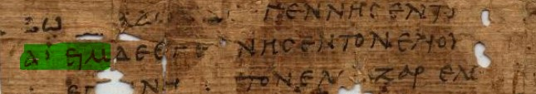

P 88c liest in Mat 5.13 gegen NA und mit der Mehrheit KAI, das NA auslässt.

P19 liest in Mat 10.42 gegen NA und mit der Mehrheit EAN statt AN.

P45 liest in Mat 21.16 gegen NA und mit der Mehrheit EIPON statt der späteren Form EIPAN.

P77vid liest in Mat 23.30 gegen NA und mit der Mehrheit KOINONOI AUTWN statt vice versa.

P 74 vid liest in Apg 8.18 TO hAGION, also die Lesart des Konsenstextes, der wird jedoch in NA nicht abgedruckt.

P 110 liest in Mat 10.14 gegen NA und mit der Mehrheit ERCOMENOI THS OIKIAS (ohne die Einfügung EXW zwischen –OI und THS an grün markierter Stelle):
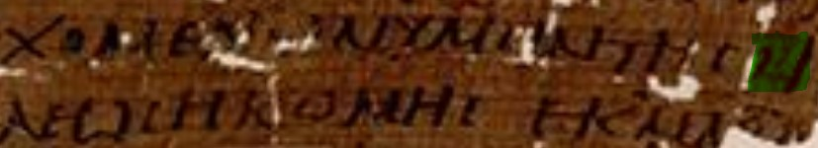

P 70 in Mat 12.4 mit EFAGEN statt EFAGON (siehe E in grüner Markierung):
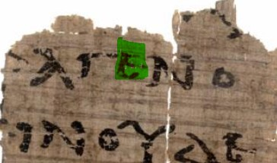

Mat 13.55 P103vid IWSHS statt IWSHF.

Mat 26.7 P45vid THN KEFALHN statt THS KEFALHS.

P47 hat in Offb. 16.18 die Abfolge der Wörter gegen NA und mit dem Konsens.

P46 hat in Offb 14.14 hUIW statt NA hUION.

P115vid liest in Offb. 14.6 mit RP gegen NA.

Offb. 13.13 P48 mit EPI THN GHN gegen NA.

P47 mit SATANAS (ohne Artikel) in Offb. 12.9.

P47 mit LEGOUSAN statt LEGONTA (NA) in Offb. 9.14:
Die Liste könnte beliebig erweitert werden. Diese Lesarten der Papyri verweisen wie eine Briefmarke auf das Original der ägyptischen Handschriften, da das Original byzantinisch war.

Fazit: Wie auch die Arbeiten von H. Sturz zeigten, der 150 Konsenslesarten in den frühen alexandrinischen Papyri nachwies, dürfte es diese Lesarten der Papyri gar nicht geben, da der byzantinische Text ja erst viel später aufgekommen sei, dies gegen die Fakten (vgl. Clemens, der diesen früher hatte). Nicht nur damit ist auch die These widerlegt, der der Konsenstext wäre später in Byzanz durch Rezensionen, Konflationen (Verschmelzungen) und Erweiterungen künstlich zusammengestellt worden. Diese byzantinischen Lesarten in den frühen Papyri sind also alt (2./3. Jhd.) und konnten gar nicht erst später aufgekommen sein. Dies zeigt, dass die späteren Codizes Vaticanus/Sinaiticus, den früheren Text der Papyri nicht mehr zeigen, sodass deren Lesarten, zumindest an diesen Stellen, sekundär sind und später aufkamen. Da Erbfolgen von Text die Abhängigkeit der Codizes von den Papyri zeigen, deutet dies darauf hin, dass die Hauptzeugen eine weitere Verschlechterung der ohnehin bereits nachlässig kopierten Papyri darstellen. Dass man anhand der byzantinischen Lesarten in den Papyri die Herkunft des Konsens-Textes auf Ägypten zurückführen will, ist natürlich absurd, da der Ausgang des Textes vom Ort der Originale und nicht vom Rand aus nach dorthin stattfand.
Daneben gibt es Lesarten, die anderen Kopisten ebenfalls unterliefen, da es besonders fehlerträchtige Stellen gibt, die schwer zu kopieren sind, d.h. es gibt auch „zufällig“ Lesarten, die sporadisch da und dort, aber nie über die gesamte Überlieferung hinweg, auftraten. D.h. zusammengefasst, Lesarten, die vom Konsens der Überlieferung abweichen, und auch in Ägypten zu finden sind, kamen nicht von dort in die übrige Welt, sondern aus minderen Handschriften dorthin.
Man kann die byzantinischen oder westlichen Lesarten in den ägyptischen Handschriften nur so erklären, dass sie von dort mit minderwertigen Manuskripten nach Ägypten kamen, aber nicht umgekehrt. Die zahllosen Kopierfehler der Papyri, die sich nur noch in den dortigen, davon abhängigen Codizes Sinaiticus/Vaticanus und sonst nirgendwo sonst finden, sind allein schon ein Merkmal eines Lokaltextes. Einige frühe Papyri aus Ägypten weisen westliche Lesarten auf, P29, P38, P48, zudem der Codex Sinaiticus in den ersten acht Kapiteln des Johannes. Diese kamen nicht von Ägypten in die Handschriften des westlichen Textes, sondern umgekehrt. Da diesen Typus niemand für ursprünglich hält, zeigt sich an diesen Lesarten bereits der mangelhafte Archetyp, d.h. die Handschrift(en), die den Kopisten in Ägypten vorlagen.

Da die speziellen Lesarten der NA-Hauptzeugen lokal und ohne Nachfolger blieben, zeigt sich, dass kein Kloster oder keine Kirche nach Ägypten ging, um dort nach guten Handschriften zu suchen. Die gab es an den Orten, wo die Originale aufbewahrt wurden.
Hätte ein anderer Texttyp als der byzantinische die Originalform des Textes besser wiedergegeben, hätte dieser Texttyp die griechischsprachige Region der Überlieferung über die ersten Jahrhunderte hinaus durchdringen müssen. Jede später entstandene "neue" Textform wie NA konnte sich gegen die verbreitete "ursprüngliche" Textform nicht durchsetzen, da etwa ihre Singulärlesarten etc. keinen einzigen Nachfolger fanden.

Der erste Kirchenvater mit Byzantinischem Text sei der Irrlehrer Asterius im 4.Jhd.
Diese These ist stark veraltet und längst überholt. Diese These stammt von Gordon Fee und ist 35 Jahre alt und Fee wiederholt sie aus naheliegenden Gründen nicht mehr: seine Behauptung beruhte auf nur 9 Teststellen, so dass es gar nicht möglich war, die Basis für den Text von Asterius zu ermitteln; es ist daher als „Denkansatz“ zu sehen, der sich nicht bestätigt hatte. Gegenwärtige Untersuchungen zeigen, dass stattdessen bereits Basilius der Große Byzantinischen Text verwendet hatte (ca. 330) bzw. Clemens am Ende des 1.Jhd. Die Vertreter des Konsens-Textes können darauf verweisen, dass seit dem Auffinden von Zitaten der Kirchenväter in den griechischsprachigen Gegenden des Reiches (Süditalien bis zum heutigen Syrien) – anfangend bei Clemens über Basilius dem Großen - der Text weder Westlich noch Alexandrinisch war, sondern den Text aufwies, der später vorherrschend wurde.
Burgon, ein Vertreter des Konsenstextes und später Sturz hielten es für erwiesen, dass die Kirchenväter ein Beleg für deren Byzantinische Vorlage waren: „Quotations from early Fathers have been found in support of Byzantine readings“ („Zitate der frühen Kirchenväter wurden als Beleg für byzantinische Lesarten befunden“.
Die zahlreichen Singulärlesarten der Codizes, die sonst nirgendwo sonst vorkommen, hingegen etwa, auf die sich NA berufen und als original abdrucken, finden sich logischerweise in keinem einzigen der Kirchenväter. Andere Lesarten, die nicht dem Konsens entsprechen und die dann auch nach Ägypten kamen, kursierten teilweise auch unter Kirchenvätern.
- Andere Behauptungen von NA Befürwortern, dass der Einfluss von Chrysostomus, der Kirche oder die angebliche Zerstörung der alexandrinischen Lesarten durch die islamische Eroberung, gekommen wären, sind vollkommen haltlos. Wenn der alexandrinische Text durch die islamische Eroberung ausgelöscht worden sein könnte, wäre der ägyptische Text nicht weit verbreitet, sondern nur eine eher lokal begrenzte Tradition, da der Islam nicht das gesamte Gebiet der Überlieferung einnehmen konnte. Außerdem wäre für Chrysostomus oder Konstantinopel, um eine so bedeutende Änderung des Textes zu bewirken, alleinige Autorität notwendig gewesen, um die allgemeine Akzeptanz im gesamten Bereich der Überlieferung zu haben. Die Christenheit war leider so zersplittert, dass das ausgeschlossen ist, alle hatten aber mehr oder weniger denselben Text.
- Das geringe Alter vieler Byzantinischer Handschriften sei ein Hinweis, dass der Text nach anderen aufkam.
Aus der Frühphase der neutestamentlichen Überlieferung liegen wenige Daten und Handschriften vor. Das gilt für alle Textformen, nicht nur für den Byzantinischen Text. Die vorhandenen Handschriften nehmen im Laufe des ersten Jahrtausends exponentiell zu. Es ist ein häufiger Fehler, vom Alter einer Handschrift auf die Qualität und das Alter des darauf geschriebenen Textes zu schließen. Dass sehr alte Handschriften sehr schlechten Text haben können, zeigt der oben genannte alexandrinische P66. Die frühen Handschriften wurden entweder aussortiert, wenn sie durch Gebrauch abgenutzt waren, oder sie wurden beim Übergang vom Beschreibstoff Papyrus zu Pergament bzw. beim Wechsel von Majuskel zu Minuskelschrift ausgesondert. Hinzu kommt, dass durch die Verfolgungen zahlreiche Handschriften von Feinden des Wortes Gottes vernichtet wurden und dass die Kirche im Westen keinen Bedarf an griechischen Handschriften mehr hatte, da dort Latein gesprochen wurde. Der Text des Neuen Testamentes wurde jedoch gesichert und weiterkopiert.
Zum Fehlen von Mehrheitstexthandschriften vor dem 4. Jhd. lässt sich folgende Veranschaulichung als Erklärung heranziehen:
Nehmen wir an, ein Kaiser im Mittelalter lässt eine Volkszählung durchführen und diese dokumentieren. In unseren Tagen finden wir diese Aufzeichnungen und können ermitteln, wie viele Menschen damals im Reich gelebt haben müssen. Ein Fehler wäre dabei, wenn man sagt, dass die Menschen erst zum Zeitpunkt der Zählung dort existiert hätten, da ja Belege davor nicht vorhanden sind. Alle Menschen (nach Adam) haben eine menschliche Abstammung und sind nicht plötzlich vorhanden. Ihre Entstehung ist nachweisbar wie im Falle der Unterlagen der Volkszählung. Genauso ist es in der Zeit zwischen den Autographen und den ersten Handschriften mit Byzantinischem Text, obwohl hier sogar Zeugnisse von den ersten Kirchenvätern (z.B. Polykarp, Clemens von Alexandria) vorhanden sind, die für die Zwischenzeit byzantinischen Text dokumentieren, ein Umstand, der gar nicht anders sein könnte.
In der Zeit zwischen den Originalen und den ersten erhaltenen Abschriften müssen Handschriften vorhanden gewesen sein, sonst kann man sich die zahlenmäßig große Verbreitung dieses Texttyps nicht plausibel erklären. Keine Handschrift ist im leeren Raum entstanden. Jede ist auf Vorläufer zurückzuführen. Eine Kopie geht also immer auf eine Vorlage zurück. Aus o. g. Gründen sind diese aber heute nicht aus der frühen Phase der Überlieferung erhalten. Wichtig ist aber dabei, dass die Schreiber den Text des Neuen Testamentes gesichert und überliefert haben. Der Schluss, dass aufgrund plausibler Gründe für das Nichtvorhandensein früher Handschriften auch der Byzantinische Text in der frühen Kirche nicht vorhanden war, ist unzulässig. (Analog müsste man sagen: Vor den Daten der Volkszählung gab es wohl keine Menschen im Reich. Da aber jeder Mensch von Eltern und Ureltern abstammt, ist dies irrational und nicht plausibel.) Die Vielzahl an Byzantinischen Handschriften ist nicht unvermittelt plötzlich da, sondern lässt auf zahlreiche frühere Handschriften schließen. Die zahlreichen Zitate etwa von Clemens und anderen zeigen jedoch, dass der byzantinische Text bereits lange davor im Umlauf war.
Anders verhält es sich mit dem lokal begrenzten alexandrinischen Text mit nur wenigen Vertretern in Ägypten. Er lässt sich nicht wie der Byzantinische auf breit gestreute Handschriften zurückführen. Die Schlussfolgerung liegt nahe, dass er nicht der ursprüngliche Text ist. Zudem sind die ägyptischen Handschriften so uneins, dass ein „alexandrinischer Text“ eh nur willkürlich erzeugt wurde, indem man einmal diese, einmal jene Lesart verwendete (Ergebnis ist ein Kunsttext). Zudem gibt es mehrere Zitate, dass die Originale jahrhundertelange an den Orten der Adressaten aufbewahrt wurden, sodass auch in späteren Jahrhunderten davon gute Kopien angefertigt werden konnten. Doch dazu musste man dorthin, wo sie lagerten. Aus der Peripherie wie in Alexandria war es einem mehrwöchige mühsame Reise, um die Kopien am Original zu überprüfen, dies wurde ganz offenbar nie gemacht, sodass deren Kopien nicht nur geographisch, sondern vom Textzustand am weitesten vom Original entfernt sind.
Die meisten erhaltenen frühen Unzial-Handschriften (auch die, die zumeist byzantinisch sind) sind hochgradig lückenhaft, sodass sie nicht als „rein byzantinisch“ bezeichnet werden können, selbst wenn sie es wohl ursprünglich waren. Es kann zudem verbindlich festgestellt werden, dass es Byzantinischen Text in den Evangelien gab, den man bei den Kirchenvätern (Basilius, Chrysostomus, Gregor von Nyssa etc.) nachweisen kann, ebenso in frühen Handschriften (A, Q, großteils W, etc.); sie alle enthalten zweifelsohne ursprünglichen Text in großer geografischer Ausdehnung. Nachdem die Vertreter des eklektischen Textes einräumen, dass die gotische Übersetzung im 4. Jhd. von einer byzantinischen Vorlage aus erstellt wurde, kann doch nicht behauptet werden, dass diese außerhalb der Evangelien nicht byzantinisch war. Selbst Metzger räumt indirekt ein, dass die Grundlage in den Paulus-Briefen für die gotische Übersetzung dieselbe byzantinische Vorlage hatte (sonst hätte er dies sicher widerlegt) – trotz einiger lateinischer/syrischer Einzellesarten. Kurt Aland bestätigt ebenfalls, dass der frühe syrische Text auf einer byzantinischen Vorlage beruhte. Der altsyrische Text kann gut lokalisiert werden, der Text der Peschitta wurde dann Standard und weist zu 2/3 Anteil Byzantinischen Text auf.
- Hort behauptete, der Byzantinische Text wäre nur eine Konflation (d. h. Mischung) anderer vorliegender Handschriften aus dem alexandrinischen und westlichen Text (d. h. verschiedene Handschriften wurden zu einem neuen Text kombiniert). D.h. vorher existierende Lesarten wurden quasi im Labor zu einem neuen Text zusammengefügt und dann zentral verbreitet. Diese Behauptung hat sich als falsch erwiesen. Es konnte das Gegenteil gezeigt werden (in: Conflations: What They Are and What They Mean, James Snapp Jr., 2019). Eine von Horts wichtigsten Behauptungen war, der Byzantinische Text enthielte solche Lesarten; er führte dazu acht Stellen an: Mark 6.33; Mark 8.26; Mark 9.38; Mark 9.49; Luk 9.10; Luk 11.54; Luk 12.18 und Luk 24.53. In jeder Stelle weisen der alexandrinische und westliche Text eine kurze Lesart auf, der Byzantinische Text hingegen eine längere, die laut Hort eine Kombination aus der alexandrinischen und der westlichen Lesart darstellt. Diese Behauptung war schon zur damaligen Zeit umstritten und stieß auf Ablehnung. Die angegebenen Schriftstellen werden allerdings immer noch herangezogen, um die angeblich sekundäre Natur des Byzantinischen Textes zu belegen, sodass Daniel Wallace immer noch Bezug auf die Behauptung Horts nimmt.
Eine der genannten Stellen sei stellvertretend für die übrigen einer kurzen, vereinfachten Betrachtung unterzogen:
Luk 9.10 lautet gemäß Byzantinischer Lesart: EIS TOPON ERHMON POLEWS LEGOMENHN BHQSAIDA („an einen wüsten Ort der Stadt, die Bethsaida genannt wird”). Diese sei, so Hort, eine Konflation aus der alexandrinischen Lesart EIS POLIN KALOUMENHN BHQSAIDA („in eine Stadt, genannt Bethsaida”) und der westlichen EIS KWMHN KALOUMENHN BHQSAIDA („in ein Dorf genannt Bethsaida”). Es ist nicht einzusehen, dass die beiden kürzeren Lesarten von Byzantinischen Schreibern zusammengenommen worden seien, denn es steht in keinem der beiden kürzeren Texte etwas von einem „wüsten Ort”. Die alexandrinische Lesart zeigt vielmehr die üblichen redaktionellen Eingriffe, ggf., da es dem Schreiber widersinnig erschien, dass eine Stadt einen wüsten Ort habe. Die westliche Lesart erscheint ebenfalls als Anpassung an die Vorstellung des Schreibers, der eine Wüste nicht mit einer Stadt zusammenbringen konnte und aus der „Stadt” ein „Dorf” machte. Damit wird aber klar, dass es unrealistisch ist, wenn eine alexandrinische Lesart mit vier Handschriften, die keine Nachfolger fanden, und einer Lesart mit einem Zeugen, die jeweils auf redaktionelle Eingriffe schließen lassen, den vielen anderen Kopisten vorgelegen hätte und sie daraus die Byzantinische Lesart kombiniert hätten, obwohl in keiner der angeblichen Vorlage das stand, was sie angeblich kombiniert hätten. Plausibel hingegen ist, dass einzelne Handschriften Text ausließen, zumal diese auch an anderen Stellen für Auslassungen bekannt sind.

Deutsche Übersetzungen des byzantinischen Textes

Abgesehen von den jeweiligen hier nicht thematisierten Übersetzungsmethoden liegen gegenwärtig eine Übersetzung (sog. FBÜ) von RP von Benjamin Fotteler mit ausführlichem Vorwort und eine vom Causa Mundi Verlag vor (sog. Leonberger Bibel), letztere sogar frei zugänglich im Internet.
Dann konnten Herbert Jantzen und Thomas Jettel sich dazu entschließen, ihre „Bibel in deutscher Fassung“ vom Textus Receptus auf Robinson-Pierpont umzustellen. Diese Ausgabe liegt gedruckt vor.
Daneben liegt vom Autor dieser Arbeit ebenfalls eine Übersetzung von RP 2018 vor.
Daneben gibt es einige weitere Übersetzungen, die mit einigen Einschränkungen überwiegend byzantinischen Text übersetzen, wie die ersten Ausgaben der Elberfelder 1855 bzw. 1871. Die Ausgabe von 1905 klammert dann auf den Einfluss von WH hin Lesarten ein, druckt sie aber noch ab, sodass, wenn man diese Einklammerungen übersieht, immer noch ein nahezu brauchbarer griechischer Text zugrunde liegt. Leider geht die Politik des CSV Verlages heute vom damaligen Text ab und in Richtung Nestle-Aland, sodass z.B. in der Ausgabe von 2003 „Gott“ in 1Tim 3.16 vom Text in die Fußnote verbannt wurde. Die Herausgeber halten NA in ihrem Vorwort für eine „wissenschaftliche“ Ausgabe und ändern nur an ganz offensichtlichen Problemstellen den Übersetzungstext nach dem TR ab, also der schlechtesten Ausgabe des Byzantinischen Textes, womit ein problematischer Mischtext die Grundlage darstellt, den es mit absoluter Sicherheit in der Geschichte des NT nie gab, da schon NA ein Kunsttext ist, der zudem noch einmal vermischt wird.

Die alten Ausgaben der Elberfelder-Bibel von 1855-1905 hingegen sind daher zu bevorzugen und die Revision 2003 eine deutliche Verschlechterung aufgrund des zugrundeliegenden Konglomerates aus NA- und TR-Lesarten.

Die Elberfelder Ausgaben vom Brockhaus Verlag sind bereits länger auf der Grundlage von Nestle-Aland, auch wenn dort manche deutlichen Fehler im NA Text, z.B. 1Tim 3.16, in der Übersetzung so geglättet „übersetzt“ wurden, dass die Fehler nicht auffallen. Es zeigen sich auch im Vergleich zur Alten Elberfelder bibelkritische Anmerkungen und bedenkliche Übersetzungen. D.h. je älter die Ausgabe der Elberfelder ist, desto näher ist sie am byzantinischen Text.
Die Arbeit der Brockhaus Elberfelder ist für den Gebrauch, wenn man eine zuverlässige Übersetzung wünscht, nicht geeignet. Sie ist insgesamt zu unpräzise übersetzt. Sie bedient sich, insbesondere wenn der inspirierte hebräische Text im AT auf den ersten Blick nicht einfach ist, sekundärer Lesarten (LXX, Vulgata, sekundäre Qumran-Lesarten, sogar aus Targumen). Somit setzt sie die bewährte Tradition der Elberfelder Übersetzung nicht fort. Auch die Auswahl an Lesarten im NT ist unkritisch (siehe Joh 3.13 etc.) und zweifelsfrei bezeugte inspirierte Texte werden nicht berücksichtigt oder in Frage gestellt (vgl. Perikope der Ehebrecherin in Joh 8, der Markusschluss). Daneben findet man Hinweise auf liberale Theologie (vgl. Anmerkung zur Jungfrauengeburt, angeblich nicht erhaltene Texte der Heiligen Schrift: Jak 4.5).

Die Schlachter-Bibel 2000 basiert auf dem TR. Wenn man eine Korrektur der Unterschiede zu RP vornimmt, ist sie für das Bibelstudium geeignet. Dies betrifft insb. das CJ und viele Lesarten der Offenbarung, da dort nur eine einzige von über 300 Handschriften (Nr. 2814), mit Kommentaren vermischt und lückenhaft, vorlag.

Zusammenfassung
Auch wenn die moderne eklektische Textkritik den Byzantinischen Text verworfen hat und moderne Übersetzungen fast ausschließlich auf dem Text Westcott und Horts (bzw. in seiner modernen Ausgabe von Nestle-Aland) beruhen, spricht doch sehr viel dafür, denjenigen Text als Grundlage zu nehmen, der in der Christenheit bis zum Buchdruck nachweislich vorherrschend war und sich sehr gut darstellen lässt. Dieser Text stammt aus dem Gebiet, in dem das Neue Testament entstand und weiterkopiert wurde. Dort befand sich das Kerngebiet der griechischen Sprache und die Kopisten verstanden, was sie abschrieben und konnten es notfalls am Original verifizieren.
In der Byzantinischen Überlieferung sind von modernen Forschern längst verworfene Passagen wie die Perikope mit der Ehebrecherin (Joh 7.53ff) und der Schluss des Markus-Evangeliums (Mark 16.9ff) völlig unumstritten und zweifelsfrei überliefert. Die Hauptargumente gegen die Byzantinische Textform, z. B. die These von einer kirchlichen Rezension, wurden von Westcott und Hort eingebracht, sind aber nach wie vor nicht belegt und gelten als spekulativ und haltlos.
Es ist daher wünschenswert, dass der Text der frühen Christen heute wieder als Grundlage moderner Übersetzungen gewählt wird und dass Editionen von Herausgebern, die nicht an die Schrift als Gottes unfehlbares und irrtumsfreies Wort geglaubt und Fehler im Originaltext angenommen haben (z. B. Kurt Aland), beiseitegelegt werden. Christen sollten davon ausgehen, dass Gottes Wort nicht erst mit dem späten Fund des Codex Sinaiticus (einem der beiden Hauptzeugen des kritischen Textes) für die Leser zugänglich geworden ist, sondern dass Gott immer dafür Sorge getragen hat, dass sein Wort den Menschen zugänglich war und bleibt. Somit geben wir der mit RP 2018 vorliegenden Ausgabe des Byzantinischen Textes vor allen anderen den Vorzug.
Ingolstadt, 15.11.2022

Z.B. haben die falsche Lesart in Math 17.1 KAQ IDIAN (statt richtig: KAT IDIAN) und in Mat 25.43 KAI EDIYHSA (statt richtig: EDIYHSA) nur P44vid und der Codex Vaticanus allein, also der eine Hauptzeuge des NA Texte, sonst keine weitere Handschrift der über 1700 Handschriften vom Matthäusevangelium. In Luk 3.25 hat allein P4vid und der Vaticanus TOU MAQQAQIOU (statt richtig: TOU MATTAQIOU), sonst keine. Ebenso in Luk 7.22 IWANEI (statt richtig: IWANNH) nur P75 und der Codex Vaticanus. Weitere Stellen, wo ein Papyrus sich falsche Lesarten mit dem Codex Vaticanus teilt, die sonst nirgendwo überliefert wurden: Luk 8.35; 10.38; 11.37; 11.38: 22.30: 24.1; 24.23 (eine gemeinsame Auslassung); In Joh 12.13 teilen sich der korrupte P66 und der Vaticanus allein eine gemeinsame falsche Lesart mit EKRAUGASAN (statt richtig: EKRAZON („sie riefen)“. Die Liste könnte noch weiter fortgesetzt werden, zeigt aber, wie im lokalen Bereich in Ägypten, sich Fehler an abhängige Folgehandschriften weitervererbten, da kein Korrektiv wie die Originalschriften, zugänglich waren. Dasselbe Phänomen der lokalen Fehlervererbung gilt auch für den zweiten Hauptzeugen des NA-Textes, den Codex Sinaiticus, der sich mit einzelnen Papyri gemeinsame Fehler teilt, die sonst überall unbekannt sind, z.B. in Math 1.17 den sinnlosen Kopierfehler „ID“ für David, das nur P1 und der Sinaiticus hat und zahlreiche weitere Stellen wie Mat 19.10, wo der Codex und P25 allein nur AUTW („ihm“) auslassen, Math 24.12 hat nur dieser und P70vid allein EIS hOLHN THN OIKOUMEHN. Dieses Phänomen zieht sich durch bis zur Offenbarung, wo z.B. Offb. 16.19, wo nur P47 und der Codex POLIS auslassen. Auch hier könnte die Liste beliebig fortgesetzt werden. Dies ist auch Beleg genug, dass von Ägypten der Text des NTs nicht in die übrige Welt ging, sondern vice versa, da diese Fehlerkombinationen in den Handschriften sonst nirgendwo zu sehen sind.
Die Verse werden i.d.R. mit Punkt vom Vers abgetrennt, da dies der Notation des hier verwendeten Thesaurus Linguae Graecae entspricht, Ausnahmen sind die Verslisten, die BibleWorks generiert, dort wird dies mit Doppelpunkt getrennt.
Griechischer Text wird zur Erleichterung mit Umschrift transkribiert. Das „C“ steht für das griechische Chi, „W“ für Omega, „H“ für Eta, „Y“ für Psi, die restlichen Buchstaben entsprechen sich. Die Großbuchstaben werden als solche daher verwendet, damit man den Spiritus (den Hauchlaut "ch") mit einem kleinen "h" markieren kann.
Zitate übersetzt aus dem Englischen aus: Westcott, The Life and Letters of Brook Foss Westcott. Westcott, On the Canon of the New Testament. Hort, The Life and Letters of Fenton John Anthony Hort. Westcott, The Gospel According to St. John.
Zitate aus seinen Büchern: Hembd, What today's Christian needs to know about Dr Kurt Aland - Textual Critic“, Trinitarian Bible Society, London, 2007.
Barbara Aland, Kurt Aland: Der Text des Neuen Testaments. Einführung in die wissenschaftlichen Ausgaben sowie in Theorie und Praxis der modernen Textkritik. Deutsche Bibelgesellschaft, Stuttgart 1989, S. 16
In der Vorlage dieser Handschrift stand offenbar TWN PRESBUTERWN hEWS TWN ESKATWN („von den Ältesten bis zu den Letzten“), dabei kam ein Kopist von –WN zu –WN und ließ hEWS TWN ESKATWN („bis zu den letzten“) aus.
Quelle: Pickering, Wilbur N.: Der Alexandrinische Texttyp unter der Lupe o. Jg., (übersetzt von Thomas Jettel)
Barbara Aland, Kurt Aland: Der Text des Neuen Testaments. Einführung in die wissenschaftlichen Ausgaben sowie in Theorie und Praxis der modernen Textkritik. Deutsche Bibelgesellschaft, Stuttgart 1989
Vetus Testamentum Graecum, Cum Variis Lectionibus
Quelle: https://homoioteleuton.blogspot.com
Carl Cosaert, The Text of the Gospels in Clement of Alexandria (Sbl - the New Testament in the Greek Fathers, Band 9), 2008
Indem im NA-Apparat, der eher eine Alibi-Funktion hat bzw. einen wissenschaftlichen Anschein erwecken soll, als eine echte Hilfe zu sein, sodass man andere Apparate wie die von CNTTS oder von Soden bevorzugen sollte, die zahlreichen zeitlich-geographisch unterschiedlichen Handschriften mit dem Konsens nur mit einem “M” abgekürzt werden, und nur die alexandrinischen Handschriften einzeln abgedruckt werden, bleibt vieles unerkannt und wird einseitig dargestellt. NA wollen den Eindruck vermitteln und schreiben dies auch (vgl. Vorwort der Editio Critica Maior), dass der Konsens nur wie eine einzige Handschrift zu werten sei, falsch wie das auch sei, da dieses Handschriften im ganzen Bereich der Überlieferung (örtlich/zeitlich) vorhanden sind, sodass es den Eindruck macht, man möge sich fast aller Handschriften unter ein Sigel bringen und dann wie eine Handschrift behandeln, mit ihren eigenen Zeugen verfährt man hingegen ganz anders. Die werden einzeln abgedruckt, auch wenn sie gemeinsame Lesarten aufweisen.
vgl. deren genaue Analyse im Buch „Scribal Habits in Early Greek New Testament Papyri“, Brill, von James Royse
Gegner des Byzantinischen Textes führen an, die Clemens Texte seien später an den Mehrheitstext angepasst worden und so abgedruckt, sodass sie nicht ernst zu nehmen wären. Das ist reines Wunschdenken, da drei Editionen untersucht wurden, und verschiedene Lesarten zu sehen sind, auch Anpassungen an seine Bedürfnisse. Zudem räumt Cosaert, der dies ebenfalls auswertete, selbst diese Lesarten als authentisch ein, obwohl er kein Befürworter des Konsens-Textes ist. Der Thesaurus Linguae Graecae hingegen hat keine Mehrheitstextausgabe, sondern nur Nestle-Aland. Daher wäre nur dahingehend eine Änderung vorgenommen worden, aber auch das ist falsch.
Untersuchte Werke von Clemens: Protrepticus, Paedagogus, Hymnus Christi servatoris, Stromata, Eclogae propheticae, Quis dives salvetur, Excerpta ex Theodoto, Fragmenta. Quellen: Carl Cosaert, The Text of the Gospels in Clement of Alexandria (Sbl - the New Testament in the Greek Fathers, Band 9), 2008; Hermann Kutter, Clemens Alexandrinus und das Neue Testament, Gießen, 1897; Thesaurus Linguae Graecae.
Sturz, H: The Byzantine Text Type & New Testament Textual Criticism, 1999, S. 78

